Чуличков О.Г.
ORCID: https://orcid.org/0000-0002-8178-8041

Философские основания и начала математики
Третья редакция

Аннотация.
Для широкого круга читателей, интересующихся проблемой оснований математики, предлагаются ответы на такие вопросы: с какой целью древние шумеры создали свою математику, которая актуальна до сих пор? почему наша цивилизация использует математическую систему шумеров и сейчас, и будет ею пользоваться всегда? Тем самым в ответах на указанные вопросы будут представлены и философские основания математики, как таковой, в том числе и современной, и ее начала, т. е. фундаментальные первоосновы, заложенные еще древними шумерами. И в конце концов, здесь дан ответ на вопрос: что такое математика? Наряду с ее дефиницией, в рамках предлагаемой энтропийно-коммуникативной программы обоснования начал математики предложены определения алгоритма, социальной энтропии и Ноосферы. В многолетнем споре философов о соотношении прикладной математики и чистой, о приоритете какой-то одной из них над другой в данной работе совершенно отчетливо приводится аргумент от древних шумеров в пользу принципиального приоритета именно прикладной, прочный и глубокий по своему замыслу фундамент которой был заложен ими еще тогда. Именно на ее базисе, по мнению создателей древнего языка математики должна быть надстроена теория, с одной стороны, с ничем не ограничиваемой степенью абстракции, а, с другой – все эти не конструктивные или «домысленные» нарративы теоретических посылов чистого разума, участвующие в создании математики, получившей название чистой и исполнение которой было начато еще ими, а затем Пифагором, должны удовлетворять одному непреложному условию. Все части (формы, разделы, структуры и т. п.) чистой математики, воссозданные и выстраиваемые на их основе, должны приводить к вычислительным результатам математики прикладной, причем к результатам, непротиворечиво редуцируемым к результатам языка математиков древности, т. е. они должны однозначно и непротиворечиво редуцироваться именно к той системе информации, структура которой и была задумана, по всей вероятности, еще тысяч семь лет назад, как бы это необычно и не звучало сейчас. Можно сказать, что все эти надстройки математики чистой, осуществляемые с совершенно произвольной степенью абстракции, должны быть асимптотически сходящимися теориями (при всей беспредельности степени своих обобщений) с теорией информации шумеров в том смысле, чтобы обеспечивать сводимость информации, полученной с их помощью на практике, к системе ее отображения, предложенной еще в древности.
Все ключевые выводы предлагаемой теории сопровождаются математически вполне корректной и строгой аргументацией в Приложении.
…А для низкой жизни были числа,
Как домашний, подъяремный скот,
Потому что все оттенки смысла
Умное число передает.
…Но забыли мы, что осиянно
Только слово средь земных тревог,
И в Евангелии от Иоанна
Сказано, что Слово это - Бог.
Мы ему поставили пределом
Скудные пределы естества…
Гумилев H.
Естества пределы столь скудны,
что с ними не под силу черты Всевышнего объять
ни Божьим словом, ни нижайшей цифрой.
Однако ж к смертному от нас
порой вопрос прозрачней будет оцифрованным,
понеже отповедь, дошедшая тотчас,
способна сохранять нам наши жизни.
Оглавление

Предисловие / 4
I. Философские основания математики / 7
1. Предпосылки и концепция специальной коммуникативной
системы шумеров / 7
2. Способ реализации концепции шумеров / 24
II. Начала математики / 31
1. Система коммуникации древних шумеров / 31
1.1. Первичный анализ системы шумеров / 31
1.2. Начальные уроки логики древних / 36
2. Система шумеров – фундамент теории начал математики / 46
2.1. Предпосылки для расширения математики
шумеров / 46
2.2. Расширение Пифагора / 48
2.3. Типовой метод расширения и начала теоретической
математики / 51
3. Онтология уникальной симметрии счисления шумеров / 59
3.1. Сравнение счисления шумеров с десятичным / 59
3.2. Экзистенциальные причины уникальности счисления
шумеров в симметрии генома человека / 69
III. Что такое математика / 74
IV. Приложение / 82
П.1. Основы алгебро-геометрического отображения
моделей / 82

П.1.1. Древний метод доказательства и способ его

вербализации/ 82
П.1.2. Роль и значение изоморфных алгебраических
структур/ 86
П.1.3. Конечный незамкнутый контур: первая попытка/ 88
П.1.4. Конечный незамкнутый контур: вторая попытка/ 91
П.1.5. Бесконечный незамкнутый контур/ 100
П.1.6. Простейшие алгебраические структуры
отображения/ 106
П.1.7. Симметричное отображение модели с разной
топологией/ 107
П.1.8. Альтернативный формат алгебраических
структур/125
П.1.9. Правильный многоугольник с конечным числом
сторон/ 127
П.1.10. Отображение скалярных и векторных пространств,
алгебры с бинарными операциями/ 132

П.1.11. Еще о древнем опыте доказательства и современном
способе его вербализации/ 140
П.1.12. Позиционное счисление с целочисленным
основанием/ 150
П.2. Конструктивная математика шумеров/ 162
П.2.1. Фундаментальные концепции/ 162
П.2.2. О потенциале геометрии шумеров / 166
П.2.3. Математика целых чисел для измерения
площадей/ 172
П.2.4. Математика для измерения площадей с
позиционным шестидесятизначным счислением/ 181
П.2.5. Корреляция метрик разнородных величин и
конвенция изоморфизма шумеров / 190
П.2.6. Математика шумеров/ 200
П.3. Концепция теоретической математики/ 221
П.4. Расширенная математика Пифагора/ 229
П.4.1. Симметрии инструмента шумеров (Теорема
Первая)/ 229
П.4.2. Постановка промежуточной задачи/ 236
П.4.3. Необходимые ресурсы для решения промежуточной
задачи/ 240
П.4.4. Альтернативная конвенция и ее преимущества/ 244
П.4.5. Математика альтернативной конвенции/ 257
П.4.6. Конвенция Пифагора (Теорема Вторая)/ 260
П.4.7. Математика Пифагора/ 265
П.4.8. Расширение Евклида/ 268
П.5. Геометрия и параметризованное Золотое сечение / 269
П.6. О позиционном счислении/ 274
П.6.1. О представлении чисел позиционного счисления/ 274
П.6.2. О перечислимости чисел позиционного
счисления/ 276

Примечания / 277

Литература / 281

Предисловие

Весьма примечательно, что у нас до сих пор нет простого и краткого ответа на вопросы, что такое математика и почему она столь эффективна во многих науках. Имеются свидетельства вполне компетентных людей о существовании такой проблемы, причем проблемы, имеющейся в этой науке уже не одно тысячелетие и ставшей особо остро ощущаемой лишь последние полтора-два столетия.
Так, например, известный историк математики и президент Международной Академии истории науки (МАИН) Юшкевич А. П. [7] заметил: “Если меня спросят, что же такое математика, я не сумею ответить”. “Не знаю, возможно ли одной, хотя бы и длинной фразой определить, что же такое математика, если не говорить шутливо, что это предмет, которым занимаются так называемые математики”.
По словам М. Клайна [8, стр.16], один из величайших математиков XX в. Герман Вейль сказал в 1944 г.: “Вопрос об основаниях математики и о том, что представляет собой в конечном счете математика, остается открытым. Мы не знаем какого-то направления, которое позволит в конце концов найти окончательный ответ на этот вопрос, и можно ли вообще ожидать, что подобный «окончательный» ответ будет когда-нибудь получен и признан всеми математиками. «Математизирование» может остаться одним из проявлений творческой деятельности человека, подобно музицированию или литературному творчеству, ярким и самобытным, но прогнозирование его исторических судеб не поддается рационализации и не может быть объективным.”»
А вот что было найдено в известнейшей работе Р. Куранта [9, стр.20] в поиске ответа хотя бы на один из обсуждаемых вопросов: «Математика содержит в себе черты волевой деятельности, умозрительного рассуждения и стремления к эстетическому совершенству.» … «Без сомнения, движение вперед в области математики обусловлено возникновением потребностей…». «Здесь не место входить в подробный философский или психологический анализ математики.» (И это в книге, озаглавленной «Что такое математика?»!!!).
«Если целью и является четкая дедуктивная форма, то движущая сила математики — это интуиция и конструкции.»… «Получать результаты, имеющие научную ценность, свободный разум может, только подчиняясь суровой ответственности перед природой, только следуя некоей внутренней необходимости.» [9, стр.22]. «И для специалистов, и для любителей не философия, а именно активные занятия самой математикой смогут дать ответ на вопрос: Что такое математика?» [9, стр.24] И далее в данной книге просто следовало пункт за пунктом подробное изложение всех основных разделов обсуждаемой науки. И это все, что можно было бы в ней хоть как-то соотнести непосредственно с ответом на вопрос в заглавии его книги. Дело в том, что, несмотря на многочисленные (особенно в последние пару столетий) попытки построить начала математики, искомые ответы на вышеприведенные вопросы до сих пор не получены, а также не удалось выяснить с чего она начинается, в чем причина ее появления и чем она является сама по себе. И вот чтобы лучше понять ее суть, прояснить ее действительные начала, ее роль и значение для Человека, я предлагаю обратиться к ее историко-хронологическим истокам, к ее зарождению в эпоху цивилизации древних шумеров. Я убежден, что реальные начала математики, в том числе и современной, были созданы многие тысячелетия назад, вероятно, этим народом (если еще не раньше), а затем развиты Пифагором и его последователями. Мое убеждение о шумерских корнях начал современной математики, не только исторических, но и концептуально-теоретических, основано на подробном анализе имеющихся в наше время артефактов. На основании выводов, следующих из него, именно шумеров можно отнести к первопроходцам в математике, именно они начали использовать шестидесятизначное позиционное счисление, правда в несколько неточной форме на первых порах. Чисто технически несложно объяснить почему они начали математику именно с данного счисления. Гораздо интереснее и полезнее найти более правдоподобный ответ, несмотря на публикуемое почти под копирку в исторических трактатах расхожее мнение по вопросу о том, зачем им вообще понадобилась математика с таким достаточно непростым счислением. Ответ на данный вопрос, который после тщательного анализа приводится в данной работе, может показаться поначалу не столь предсказуемым, как хотелось бы. Тем более, что уже не одно столетие известная нам математика, наследница математики шумеров, преподносится, просто как особый вид интеллектуальной деятельности или, скорее, как некая абстрактная сфера занятий, общепризнанно эффективные результаты которых переходят в разряд непреходящих ценностей цивилизации, наподобие произведений художников, писателей, композиторов и т. п. Но неужели шумеры могли предвидеть, может спросить кто-то, что со временем их математика разрастется до масштабов современной и обретет роль и значение, которые мы ей отводим в настоящее время. Как будет показано ниже, оказывается, что все почти так и все несколько иначе. Важен ракурс, в каком рассматривается проблема. В книге [21] мной впервые была приведена логически обоснованная последовательность и подробное изложение содержания основных этапов развития математики от шумеров и вплоть до Пифагора и его последователей включительно. В связи с тем, что в те далекие времена не существовало современных средств для изложения математических конструкций, но при этом одному человеку по ходу своих рассуждений все-таки удавалось убедить других в корректности и правильности умозаключений и достоверности ряда приводимых им последовательных выводов и всего излагаемого материала в целом, я посчитал возможным рискнуть изложить здесь идеи древних мудрецов планеты языком, использующим в самой малой мере дополнительные символы и специальные конструкции, чтобы эти идеи были восприняты как можно более широким кругом лиц, охватывающим, вероятно, людей самых различных занятий и интересов, людей всевозможных родов деятельности, а не только представителей узкого сообщества профессиональных специалистов-математиков. Самое главное, читайте текст, как всегда доверяя своей интуиции, которая совершенно правильно подскажет, почему автор делает тот или иной «поворот на извилистой тропе» своих рассуждений. Хотя это и может показаться странным для рассуждений математических, но правильно понять то, что автор хочет в наше время донести в них не до зрителя, а до читателя (или слушателя), можно только в том случае, если удастся «настроить в унисон» свои «интуитивные ожидания» с «интуитивными посылами» излагающего. По-другому не получится и никогда не получалось с тех самых пор, когда древние греки впервые стали излагать свои идеи в книгах, заменив постепенно с их помощью очное обучение заочным. Лишь в конце XIX – начале XX вв. математики отчетливо осознали, что все математические доказательства действительно необходимо воспринимать только «интуитивно правильно», а иначе получится бессмыслица, и только тогда все они забили тревогу и озаботились наступившим «кризисом» в их науке. Однако за прошедшие с тех пор полтора-два столетия (хотя было сделано очень много действительно полезного и нового в математике вообще) они ни на йоту не продвинулись в его преодолении, а поэтому интуиция все так же «правит бал» в математике, и, как и прежде, без нее не обойтись при аргументации выводов и не только. Данная работа с акцентом на обоснование необходимости системы шумеров и ее определение, была опубликована в 2024 году [25]. Здесь приводится ее третья редакция, отредактированная и значительно дополненная, так что все ключевые выводы предлагаемой теории сопровождаются математически вполне корректной и строгой аргументацией непосредственно в ее Приложении без ссылок на работу [21], как прежде. Поэтому ее можно рассматривать практически в качестве самостоятельной альтернативы книге [21] в ее части, касающейся начал математики, а также и в качестве более популярного дополнения ко всему ее содержанию. В целом теория начал математики, изложенная в данной работе достаточно проста, и хотя она несколько неожиданна, но нет и тени сомнений в том, что это как раз то, что нам нужно и именно то, зачем охотились математики во всем мире многие десятилетия. И действительно, какие могут быть сомнения, если многое из того, что они не могли прояснить до сих пор, излагается здесь простым языком понятно и предельно доходчиво для обычного человека, так что с этим невозможно не согласиться с учетом даже весьма рискованных предлагаемых гипотез, которые, вполне очевидно, должны быть перепроверены и перейти из разряда гипотез в разряд эмпирических фактов. Несомненно также, что в силу очевидности предназначения предложенной конструкции и предельно простой, ясной и философски обоснованной концепции в ее фундаменте данная теория очень быстро «проторит себе тропинку» не только к ученым мужам, но и к студентам и даже к школьникам старших классов, что в конечном итоге повлияет на корректировку мировоззрения самых широких слоев населения.
I. Философские основания математики

1. Предпосылки и концепция специальной коммуникативной системы шумеров
Известно, что шумеры создали $60$-значное позиционное счисление. Будет вполне правомерным спросить: зачем и почему.
1. Итак, первый вопрос – зачем? Вообще-то они создавали ничто иное, как специальный язык. Дело в том, что наш русский язык, как и любой другой иностранный, и язык шумеров в том числе, создавался стихийно. Каждый из этих естественных языков, развиваясь в своей популяции, со временем привносил все большее и большее взаимопонимание между людьми в ходе межличностного общения, что в результате способствовало становлению все более и более устойчивого существования всего их социума в целом. Несомненно также, что это сопровождалось и расцветом тех или иных древних цивилизаций, и расцветом культур отдельных народов и т. д. Однако при всех плюсах каждый из них имеет один и тот же недостаток. Люди, говорящие даже на одном и том же языке, могут столкнуться с совершенно непреднамеренным недопониманием друг друга, что в особых случаях может привести к розни и междоусобице, а в чрезвычайных ситуациях и к гибели людей как друг от друга, так и в результате каких-либо стихийных бедствий, например, из-за неоказания взаимопомощи. В любом случае это снижает устойчивость существования нашей цивилизации. И причиной всему этому, повторим, является просто возможность возникновения недопонимания человека человеком. А источником таких проблем внутри каждого естественного языка является неоднозначность как отдельных слов, так и целых выражений. Ведь все мы хорошо знаем, что значение каждого слова, например, у нас в русском языке прописано в толковых словарях так, что оно определяется через другие слова нашего же языка. Получается, что одни слова определяются через другие, другие – через третьи, и т. д. и т. п. Мало того, что по этой причине в их семантике отчетливо прослеживается «эффект домино» (чуть-чуть «качни» семантику одного – «аукнуться» такое изменение может на значении многих других), так составленные из них фразы могут иметь еще большее количество «разночтений» (различных значений) даже без учета сопутствующих интонаций. Поэтому, отдавая себе полный отчет обо всех вышеперечисленных свойствах своего языка, шумеры решили создать язык искусственный, совершенно лишенный указанного недостатка языка родного естественного. Они понимали, что человек – существо социальное, что коллектив человеческий более устойчив в своем существовании и обладает гораздо большей мощностью в сравнении с разобщенной толпой одиночек, а для более тесного сплочения коллектива требуется язык «без разночтений», причем язык – «один для всего». Вот и все. Это уже потом совокупность внутренних правил составления «слов» и «фраз» ими созданного искусственного языка – его грамматику – станут называть наукой математикой, «слова» – числами, «фразы» – выражениями математическими, а сам язык – будут называть счислением.
2. На приведенную проблему естественного языка можно взглянуть и в ином ракурсе. Специалисты [1] уже в наше время установили, что среди всех представителей флоры и фауны на Земле существуют системы коммуникации в некотором смысле подобно тому, как между людьми существует система межличностного общения при посредстве языка. В каждом из таких случаев они говорят о существовании своей, отличной от других, модели коммуникации между объектами живой природы, а обо всем их широчайшем спектре, как об особом классе различающихся моделей. Все модели, будучи объединенными в единый класс по своему главному свойству, т. е. по предназначению являться средством коммуникации, пестрят широчайшим многообразием своих прочих свойств. Его представителями являются, например, такие примитивные нерепрезентативные модели, которые имеют место при внутриклеточной и межклеточной коммуникации (с помощью сигналов при посредстве последовательностей различных химических реакций) или при «безадресной» химической коммуникации (сигнализировании) бактерий или растений, которые не направленно излучают химические вещества в окружающую среду. Среди прочих, рассматриваемых специалистами, отдельное место в этом классе занимают так называемые репрезентативные (символические, «кодовые») модели. В такой модели сигнал (знак, символ, слово) репрезентирует (кодирует) некую самостоятельную информацию (значение, смысл) отличную от самого сигнала (кода). В отличие от «сигнальных» и «безадресных», которые не являются репрезентативными моделями в традиционном лингвистическом (семиотическом) понимании, действительно «репрезентативная (референтная, семантическая) коммуникация, характерная, например, для пчел, птиц, дельфинов, приматов и человека, напротив, предполагает определенную целенаправленность и условность переданного сигнала по отношению к обозначаемому объекту, наличие познавательных процессов и приобретенного опыта (памяти) у реципиентов сообщения, а также необходимость контекстно-обусловленной интерпретации» [1]. Другими словами, такого сорта модели непосредственно связаны со смысловыми значениями элементарных квантов информации, т. е. обусловлены существованием факта «семантичности» элементов языка общения (звуков, слов или, в более общем случае, волновых пакетов из некоторого спектра частот), а также с процессами познания и интерпретацией. Особое место в этом классе занимает модель коммуникации, к которой относится естественный язык человека. В сравнении с другими она хоть и является репрезентативной моделью, тем не менее для нее характерна еще и условность, или конвенциональность средств языковой репрезентации, которая, ко всему прочему, сама по себе изменяется в широких пределах как в пространственных границах, так и во времени. И вот во всем этом многообразии моделей коммуникации прослеживается очень интересное свойство, характерное совершенно для всех представителей этого класса. В условиях реализации каждой модели нетрудно найти степень свободы (зачастую и не одну) для возможности свершения в рамках этой модели «непреднамеренной ошибки» в процессе передачи информации от источника к ее конечному получателю. И не столь важно в какой модели и на каком конкретном этапе передачи информации может происходить «сбой», главное, что в конечном результате в каждой модели сохраняется вероятность того, что потребитель может получить информацию как идентичную той, что послал источник, так и совершенно отличную от нее. А с учетом того, что наряду с внутривидовыми специалисты отмечают существование у живых объектов и межвидовых моделей коммуникации, обладающих тем же недостатком, нетрудно сделать следующий вывод. Все эти разные природные системы коммуникации, будучи призванными по своей сути соучаствовать в реализации механизма наследственности между объектами живой материи и действуя на разных уровнях организации последней, обладают к тому же одним общим недостатком «сбаивания» сообщений в процессе информационного обмена, который в Природе обращен в одно из главных преимуществ (!?!?) тех же объектов живой материи, так что система коммуникации становится одним из инструментов, сопутствующим еще и их эволюционной изменчивости. Таким образом, несмотря на многообразие различий между моделями коммуникаций, каждая из них со всеми своими преимуществами и недостатками является природным инструментом, сопутствующим реализации дарвиновского процесса эволюции на соответствующем уровне организации взаимодействия между объектами живой материи. В этом ракурсе становится вполне очевидным, что цель шумеров заключалась в овладении кроме естественного языка, способствующего рутиной (естественной, природной) наследственности и изменчивости в процессе эволюции человека, еще и языком специальным или рукотворным, в котором недостаток «сбаивания» сообщений сведен к минимуму, а потому практически исключающим возникновение информационно-коммуникативных причин случайной видовой изменчивости на самом высшем уровне организации живой материи, представителем которого является человек. Несомненно, что данное свойство позволяет такому средству коммуникации стать наиболее эффективным инструментом укрепления наследственности и целенаправленной видовой изменчивости, а в связи с этим, в ходе подобного рода целенаправленной эволюции, значительно ускорять прогресс всей человеческой цивилизации в целом и повышать устойчивость ее существования. По сути дела, ко всем естественным моделям коммуникации они решили добавить одну рукотворную. И какую!!!
3. В поисках подходящих аргументов появилась идея воспользоваться еще некоторыми метафорами и аналогиями, часто встречающимися в окружающей среде, с некоторыми из которых, несомненно, приходилось сталкиваться и шумерам. Например, в неживой природе широко известен такой феномен как резонанс. По существу, речь идет об эффекте чрезвычайно резкого усиления мощности взаимодействия некоторого множества дискретных объектов, когда каждый из них и все они вместе достигают особого состояния, скажем так, когерентного, и находятся в нем продолжительное время. Исследователи давно подметили, что в Природе одни и те же структуры, закономерности, эффекты и т. п. часто повторяются на различных уровнях организации материи. А посему, чтобы проанализировать в более полной мере концепцию математики шумеров с учетом ее различных аспектов, в том числе и тех, которым до сих пор не уделялось должного внимания, а также убедительно и доходчиво объяснить предпосылки ее появления, обратимся сначала к теме резонансного увеличения мощности взаимодействия отдельных объектов в специально созданных условиях.
У многих на слуху, например, лазерный луч. Его природу объясняют следующим образом. Имеется конечное множество дискретных объектов, например, множество атомов в узлах кристаллической решетки, каждый из которых в результате внешнего воздействия (в частности, при облучении всего кристалла световым пучком) является источником излучения волн, обладающих сравнительно небольшой порцией энергии, и эта энергия в обычных условиях, как правило, равномерно распределяется в окружающем пространстве. Дело в том, что такие импульсы излучения в разных источниках испускаются спонтанно, т. е. совершенно случайным образом через неодинаковые промежутки времени, и отдельные порции исходящей от них энергии распространяются в пространстве волнами с различными скоростями, частотами и случайными фазовыми сдвигами относительно друг друга. И в целом получается весьма заурядная и «смазанная» картина распределения энергии, испускаемой всеми источниками. Мало того, что никак она не концентрируется, а равномерно распространяется по сфере вокруг всего их множества, но еще и излучение от любого из них может подавлять частично или полностью порцию энергии соседнего источника или целой группы соседних, поскольку при наложении одних волн на другие в результате интерференции некоторые из них могут частично или полностью гаситься друг другом, если волны даже одинаковой частоты имеют разные фазы. Однако в последнем столетии человек научился не только концентрировать потоки энергии от таких источников и управлять вектором их движения так, что все они формируют достаточно узкий направленный пучок, но и создавать специальные условия, при которых эти же источники могут излучать энергию не только синхронно, но и синфазно, чтобы при интерференции волны не ослабляли, а усиливали друг друга. Принято говорить, что совокупность всех условий приводит в данном случае множество источников в когерентное состояние. В итоге подобного рода комплекс мер позволяет фактически добиться резонансного усиления совокупной мощности некоторого конечного множества отдельных дискретных излучателей, находящихся в таком (когерентном) состоянии, т. е. добиться от них резкого возрастания суммарной мощности направленного потока энергии в узком пучке, который и получил название луча лазера. Еще раз заметим, что в любой точке вокруг этого же множество источников, совершавших практически ту же работу при обычных условиях, фиксировалось значение выделяемой ими энергии на многие порядки ниже ее значений в луче лазера.
Известны еще и многие другие случаи резонансных эффектов, которые могут быть даже не всегда полезны и с которыми инженерам зачастую приходится бороться при создании новаторских технических конструкций. Главным образом, резонанс, как устойчивый феномен, наблюдается при изменении поведения именно сравнительно независимых (разрозненных) объектов так, что они как бы «объединяются в единый коллектив» и начинают действовать «сообща». Фактически наш физический предметный мир устроен так, что «коллективный эффект» играет в нем весьма существенную роль, судя по тому, как часто резонанс встречается в окружающей среде, причем в ее объектах, имеющих совершенно разную природу. По образцу и подобию с неживой природой «коллективный эффект» имеет место и среди объектов живой материи, о чем, вполне очевидно, могло быть хорошо известно еще и древним шумерам. Одним из них является, например, мурмурация, т. е. фактически наблюдаемое явление скоординированного полета множества птиц в большой стае, или аналогичным образом согласованное поведение отдельных особей в огромных косяках рыб или роях пчел. Замечен весьма интересный факт, что при таком способе поведения этот социум данного вида особей способен противостоять практически всем видам своих типичных хищников, при встрече с которыми в иных обстоятельствах у них совершенно нет никаких шансов выжить. Словно в данном рое (косяке, стае) многократно усиливаются возможности каждой отдельной особи для противостояния любому хищнику, для которого в иных случаях не составляет никакого труда выхватить любой единичный экземпляр из такого же роя (косяка, стаи), если он (рой) находится в обычном, а не «мурмуративном» состоянии. В настоящее время данный феномен исследован еще настоль слабо, что для объяснения его даже на качественном уровне наряду с эмпирическими фактами можно приводить только гипотезы. Вполне естественно предположить, что в обычном состоянии, когда все особи данного вида фауны почти равномерно распределены в пределах ареала своего обитания, действия каждой отдельной из них весьма слабо зависят от результатов коммуникации с другими сородичами. В состоянии же мурмурации наблюдается совершенно иная картина. Во-первых, явно заметна необычайно высокая плотность представителей данного вида в достаточно ограниченном объеме пространства. Далее, в таком состоянии их поведение похоже на поведение группы пловцов-синхронистов, выполняющих специальные спортивные упражнения на воде. Каждая отдельная особь как будто привязана ко всей остальной стае, все ее действия практически в тот же момент времени в точности копируют поведение любой другой из этого коллектива так, что они все вместе одновременно и совершенно синхронно способны совершать и крутые виражи, и сложные кульбиты, и пр., не говоря уже о более простых формах передвижения всего их социума в пространстве. В то же время было замечено, что в каждом случае в этих коллективах происходит несколько необычное взаимное общение между особями. Вполне вероятно, что данное поведение всего их социума в целом является результатом именно специфического (особого) и высокоэффективного метода коммуникации между отдельными особями. Иных причин достижения такой формы поведения (состояния) всей стаи/косяка/роя трудно найти. Другими словами, похоже, что путь к достижению подобного состояния действительно пролегает через тернии коммуникации, и эффект их «синхронного поведения» становится возможным, вероятно, только при преодолении некоего порога во взаимодействии, за которым все они оказываются на недосягаемо высоком для обычных условий их существования уровне внутривидовой коммуникации.
С точки зрения такой феноменологической теории, как современная термодинамика, их действия в обычном состоянии можно рассматривать как энергозатратные стохастические бифуркации в очень разряженной «порции идеального газа» из представителей данной формы материи. Ведь каждая особь, стремясь выжить, использует различные индивидуальные способы продления своей собственной жизни. И ее движение в пространстве в процессе такой борьбы за выживание в течение всей ее жизни является практически хаотичным. Меру средней кинетической энергии (или скорости) хаотического движения особей в популяции при выборе соответствующих масштабов пространственно-временных параметров, определяющих данное движение (по аналогии с определением масштаба геологического времени), можно интерпретировать как термодинамическая температура всей этой системы, подобно тому, как этот же параметр определяется в классической термодинамике. Независимость или несогласованность (хаотичность) активных действий отдельных индивидуумов в обычных ситуациях является весьма веской причиной появления разновекторных импульсов в эволюционном движения всей популяции в направлении к предельному или пиковому ее состоянию, т. е. к состоянию с максимально возможной устойчивостью ее существования среди других форм материи. Согласно дарвиновской теории эволюции, благодаря наследственности и изменчивости, а по сути, можно сказать, методом проб и ошибок, популяция в целом весьма медленно движется в данном направлении, заменяя постепенно шаг за шагом через многие поколения одно свое состояние на другое. В этих условиях разновекторная направленность действий отдельных индивидуумов способствует «рассеиванию» энергии, производимой суммарной работой всего коллектива, в том смысле, что лишь незначительная ее часть реально идет в «актив-копилку» дарвиновской видовой эволюции, т. е. эффективно используется в поэтапном изменении состояний непосредственно для «укрепления» потенциала данной формы материи, для повышения устойчивости ее существования среди других видов. А часть работы, которая произвела порцию «рассеянной» энергии, определяет величину параметра, который можно интерпретировать как количество теплоты, выделенной популяцией в окружающую среду. Фактически, это часть энергии является потерянной непосредственно для нужд эволюционного движения всего вида «вперед», работа множества субъектов ее производящих, можно сказать, безвозвратно «распыляется» в пространстве и времени в форме выделяемой популяцией теплоты в окружающую среду. В то же время к оценке порции «безвозвратно распыляемой» работы, производимой индивидуумами, следует относиться весьма аккуратно. Хотя часть работы, совершаемая внутри системы, и не идет непосредственно на переход системы в следующее состояние, но в нее входит немало работы, способствующей опосредованному движению вида эволюционировать в нужном направлении. Ее составляет рутинная работа, например, по воспроизводству потомства, его охране, сохранению его жизнеспособности и пр., т. е. работа, необходимая для поддержания надлежащих условий своего существования в текущем состоянии, без чего не может быть и речи о последующем переходе в более эффективное состояние всей системы в ходе дальнейшей эволюции вида. Тем не менее, поскольку большая часть энергии, произведенной популяцией, не идет непосредственно на переход системы в новое состояние в направлении к предельному и рассеивается в виде выделяемой в окружающую среду теплоты, то и КПД всех «энергопроизводителей» в данной системе при переходе обсуждаемой формы материи от одного состояния к следующему, в процессе рутинной дарвиновской эволюции, чрезвычайно низок. В противоположность повседневному состоянию популяции, в состоянии ее мурмурации энергия рассеивается мало, т. е. практически вся работа, производимая отдельными членами, привносит эффективный вклад (здесь и сейчас) в общую работу всей стаи, следовательно, КПД высок. Согласно теории энтропии Рудольфа Клаузиуса, при сравнении двух состояний термодинамической системы то из них обладает большей энтропией, в котором большая часть производимой энергии используется не эффективно, т. е. в котором большая часть энергии, попросту говоря, без пользы рассеивается в окружающем систему пространстве в виде теплоты. А поэтому в состоянии мурмурации вся система имеет если и не наименьшую, то весьма незначительную энтропию.
Теперь попробуем дать физическую интерпретацию тому параметру системы, который может изменяться и экстремальное значение которого определяет предельное или пиковое состояние вида с наиболее устойчивым существованием среди других форм материи. Заметим, что если состояние мурмурации стаи еще не соответствует состоянию популяции с максимальным потенциалом, то они весьма близки друг к другу, если их сравнивать по уровню энтропии. А коли так, то, судя по большой плотности популяции в состоянии мурмурации, можно предположить, что система в предельном состоянии с максимальным потенциалом устойчивости собственного существования, по всей вероятности, должна обладать незначительным объемом. Вероятно, судя по тому, что любому хищнику чрезвычайно трудно внедриться в «мурмуративную» стаю, можно было бы связать данный эффект, например, с тем, что в состоянии мурмурации стая имеет чрезвычайно большой параметр, который допустимо интерпретировать как внутреннее давление. Однако определим интерпретацию теории эволюции Дарвина в терминах термодинамики следующим образом. Естественная эволюция видов происходит в направлении достижения их популяцией состояний с уменьшенной внутривидовой энтропией $S$, с увеличенной плотностью $ρ$ (или с уменьшенным объемом $V$) и с увеличенными внутренней температурой $T$ (или с увеличенной средней скоростью движения всей популяции в данном направлении) и внутренним давлением $P$. Для наших целей в такой интерпретации более важен основной закон теории эволюции Дарвина, который можно сформулировать следующим образом. Рассматривая формально текущую популяцию конкретного вида фауны как некое промежуточное термодинамическое состояние системы, можно утверждать, что естественная эволюция видов в силу их собственных внутренних факторов происходит путем смены термодинамических состояний их популяций с уменьшением внутривидовой или социальной энтропии$S$. А нулевое значение энтропии и есть то значение параметра, который определяет предельное состояние потенциала системы.
Наряду с этим, рассмотрим обычное и мурмуративное состояния популяции с позиций статистической физики. В первом случае мы имеем множество практически мало связанных друг с другом различных состояний отдельных индивидуумов. Значит в обычных условиях «макросостояние» данной социальной системы, т. е. текущее состояние всей популяции, реализуется практически максимальным числом различных «микросостояний» (индивидуальных состояний). Во втором случае, т. е. в состоянии мурмурации, число различных «микросостояний» минимально, т. к. все они действуют совершенно одинаково («в едином порыве») так, что и движение каждой особи, и движение всей стаи математически поддается почти такому же описанию, словно в целом все это множество представляет собой если и не единое и «монолитное» твердое тело, то уж, по крайней мере, ограниченный объем очень вязкой (или слабо текучей) жидкости. Следуя Людвигу Больцману и Джозайи У. Гиббсу, в статистической физике большему числу различных микросостояний соответствует большая величина такого параметра всей макросистемы (стаи, роя, косяка), как энтропия. Поэтому то же множество птиц имеет значительно меньшую энтропию в состояние мурмурации, нежели в состоянии обычном.
Хорошо известно, чтобы описать движение любой точки произвольно движущегося твердого тела, достаточно знать лишь формулу движения его центра тяжести и расстояние от этого центра до заданной точки. Такое становится возможным вследствие некоторого физического состояния всей материи, всего твердого тела, в данном объеме, когда множество отдельных «порций материи» (молекул или атомов), находящихся в различных точках этого тела, сравнительно жестко связаны друг с другом так, что макроскопически они движутся единым ансамблем. В то же время, если в данном объеме находится не твердое тело, а газ, то, чтобы описать движение отдельной «точечной порции материи» в нем, необходимо иметь математическую формулу, описывающую движение материи именно в данной и только в данной точке объема. Таким образом, вследствие слабой взаимной связи между молекулами, для описания движения материи во множестве точек газового объема необходимо знание такого же множества отдельных формул движения каждой из них. Это значит, что с позиций теории информации, для описания движения любой точки внутри некоторого объема требуется намного меньше информации, если в нем находится твердое тело, нежели газ. А потому и информационная энтропия в первом случае будет намного ниже, чем во втором. То есть стая, как система, в которой все отдельные особи, находясь в состоянии мурмурации, движутся словно «единый монолит», и с точки зрения теории информации обладает намного меньшей энтропией, нежели если эта же стая находится в обыденных условиях.
К слову сказать, подводя итог рассуждениям об энтропии в различных ее аспектах с точки зрения современной науки, можно привести и пример из фольклора, который еще и вполне уместен в качестве подходящей метафоры, к тому же он достаточно точно и просто на качественном уровне проясняет связь энтропии, т. е. параметра системы, суть которого многим трудно усвоить, с другой уже хорошо усвоенной характеристикой систем. В частности, речь идет о пословице: «Слаб отдельно каждый прутик. Веник целый не сломать». А точнее о притче про старика, который напутствовал своих сыновей жить в мире и согласии, а на их недоуменный вопрос «зачем жить так», он дал им веник и попросил его сломать; видя, что у них ничего не получается, он разобрал веник на отдельные веточки и попросил теперь переломать их все поодиночке, и когда они успешно справились с последним заданием, он и сказал им: «Вот так же и вас будет трудно сломать, когда вы будете едины». Иными словами, система из «разрозненных» (независимых) объектов «слаба» в силу ее высокой энтропии, а система «сплоченная в единый монолит» обладает намного большей внутренней прочностью (систему труднее разрушить), и ее энтропия чрезвычайно низка. Представляется, что в более популярной форме качественную интерпретацию понятия энтропии через метафору, по крайней мере для статистической физики, едва ли можно сыскать.
4. А теперь, разобравшись с метафорами и аналогиями, вернемся к теме параграфа и попытаемся с общефилософских позиций современности продолжить анализировать идеи, вероятно, подобные тем, что занимали мыслителей древних шумер и подвигнувших их на разработку своей концепции системы коммуникации, названной впоследствии математикой.
Известно, что многие виды живых организмов издавна вели и ведут групповой образ жизни. Их особи объединяются в семьи, стаи, племена, стада, в родовые, племенные образования и т. п. Согласно современным представле-ниям подобное объединение разрозненных индивидуумов живой материи в коллективы способствует значительному повышению их жизнеспособности и выживаемости, а в целом позитивно влияет на устойчивость существования всего данного вида. Однако, если с причиной объединения в семьи и с пользой от этого для устойчивости вида в целом все более-менее понятно, то до сих пор совершенно не ясно почему этот эффект имеет место в других случаях и какой конкретно механизм непосредственно способствует его достижению в таких ситуациях. Очевидно, что ответ следует искать внутри системы межсубъектной коммуникации.
Функциональными инструментами коммуникации у каждой особи являются ее собственные биологические (биохимические) механизмы, обеспечивающие возможность подачи сигнала в окружающую среду и получения сигнала оттуда. Хотя у особей одного вида имеются одни и те же коммуникативные инструменты, но иной и не менее важный информационно-сигнальный ресурс – способность кодирования посылаемых и декодирования (интерпретации) получаемых сигналов – у них совершенно индивидуален. И поэтому именно он должен препятствовать эффективному взаимодействию в коллективе. В то же время анализ исторических артефактов и опыт наблюдений подсказывает, что данный ресурс весьма гибок, он может в процессе эволюции изменяться под внешним влиянием, в частности, при взаимодействии с другими особями. Но каким образом и почему?
Для выяснения этого обратимся к эмпирическим фактам, собранным учеными о, так называемой, спонтанной синхронизации объектов, имеющих гибкую связь друг с другом. В качестве примера синхронизации неодушевленных объектов, имеющих изначально разную собственную частоту колебаний, рассмотрим демонстрационный опыт с двумя одинаковыми метрономами. Поместим их на нестабильную платформу и запустим у каждого из них маятник произвольным образом. Эксперимент показывает, что через некоторое время маятники начинают двигаться совершенно синхронно [10]. Исследователи отмечают, что сам по себе феномен спонтанной синхронизации универсален. Он наблюдается, во-первых, с произвольно большим количеством участвующих объектов, во-вторых, в различных пространственных масштабах, от размеров микромира до размеров космических, а гибкая связь межу осцилляторами (маятниками), в-третьих, может быть любой природы: механическая, гравитационная, электрическая, химическая и т. п. То есть любой способ, при котором два объекта взаимодействуют друг с другом, вполне подходит для синхронизации. Кроме того, отмечено, что с усилением связи между ними существенного эффекта в ускорении их синхронизации не наблюдается. Для общего случая существует математическая модель, которую разработал Е. Курамото [11], и качественно данный эффект можно объяснить с ее помощью следующим образом. Договоримся отображать состояние одиночного осциллятора точкой, движущейся по окружности с произвольной скоростью. Пусть имеется группа осцилляторов, и каждому соответствует своя собственная точка, движущаяся по одной и той же окружности в одном и том же направлении со своей собственной скоростью. Согласно модели Курамото скорость, с которой каждая из точек проходит окружность, соответствует собственной частоте осциллятора плюс некоторое число, отражающее удаленность от остальных точек, а оно зависит от того, насколько в процессе движения точек (т. е. во времени) изменяются параметры связи между осциллирующими объектами. При произвольном нестабильном относительном движении осцилляторов параметры связи между каждой их парой изменяются прямо в процессе их собственного движения, а измененная связь оказывает обратное воздействие на каждый объект своей пары, меняя незначительно характер (фазу, частоту) их относительного движения. И с течением времени все точки внезапно начинают двигаться по окружности с одинаковой скоростью. Процесс спонтанной синхронизации сравнивают с кристаллизацией воды при ее охлаждении. В процессе понижения температуры вода все время находится в жидком состоянии. И только на определенном этапе практически скачком ее молекулы вдруг кристаллизуются, осуществляя, так называемый, фазовый переход. В некотором смысле аналогичный эффект наблюдается и в процессе синхронизации маятников. Имеющаяся между ними гибкая связь оказывает влияние на их относительное движение так, что они поэтапно шаг за шагом, как уже выше отмечалось, изменяют свою фазу, оказывая, в свою очередь, также поэтапно обратное влияние на корректировку параметров связи между ними. В какой-то момент, когда связь между маятниками достигает критических параметров, они вдруг «фиксируют свою фазу», т. е. они подобно молекулам воды также совершают фазовый переход только не в пространстве, а во времени, продолжая движение с одной и той же частотой. По сути, такого рода «кристаллизацию» во времени и называют синхронизацией. Для нашей темы важно еще то, что данный эффект наблюдается и среди насекомых, и среди животных, и не только. Например, масса прогуливающихся людей, заполонив открывшийся в 2001 году в Лондоне для прогулок новый мост Миллениум через Темзу, едва не обрушила его в первый же день, внезапно начав шагать «в ногу», казалось бы, без видимых на то причин. Фактически это произошло в результате обратного действия, которое оказывала на них раскачивающаяся конструкция подвесного моста, стимулируя синхронизацию их движения так, что все они вместе, в конце концов, вдруг стали синхронно идти «в ногу». Причем, заметьте, изначально это был вовсе не четко организованный строй военных, а обычная масса, вероятно, сотни или даже тысячи, вальяжно прогуливающихся любопытных обывателей зачастую со своими домочадцами мал мала меньше.
Справедливости ради следует заметить, что все эти разрозненные факты достаточно хорошо исследованы, но только как частные случаи. А общую систему из них еще не построили. Не так это просто сделать, по мнению специалистов. Но в нашем случае этого и не требуется, нам важно другое.
В современном естествознании для описания объектов микромира укоренилась дуальная концепция, а именно, корпускулярно-волновая. Это значит, что, например, взаимодействия частиц, атомов и т. п. можно оценивать и как взаимодействия корпускул, т. е. твердых тел, и как взаимодействия волн. В то же время все объекты макромира состоят из атомов, молекул, их соединений, их структур или макроструктур, т. е. из тех самых объектов микромира, для описания которых и используется данная концепция. Примем гипотезу, назовем ее гипотезой «концептуального масштабирования», согласно которой в рамках корпускулярно-волновой концепции допускается описание состояния объекта произвольного масштаба и любой природы, а также его взаимодействия с другими объектами во Вселенной. В соответствии с данной гипотезой не только частицы микромира, но и произвольную особь любого вида живой материи, в том числе и произвольного субъекта нашей цивилизации можно описывать наряду с корпускулярными еще и волновыми методами как некий осциллятор, что позволит выделить периодичность процессов в его состоянии, периодичность в поведении, взаимодействии с окружающей средой и т. п. Предложенная гипотеза и волновой метод описания макрообъектов не должны выглядеть «искусственно притянутыми», ведь все их собственные атомы, молекулы и молекулярные соединения постоянно осциллируют в течении всего времени существования данного объекта. Почему же объект в целом не рассматривать в том же ракурсе, как комплексную систему квантовых объектов?! Тогда представляя предложенным методом систему коммуникации взаимодействующих индивидуумов, как некую эволюцию совокупности квантовых осцилляторов, связанных друг с другом гибкой связью, мы можем в рамках данной модели получить общее решение, формально соответствующее модели Курамото для классических осцилляторов. Ведь все отличие между двумя типами таких осцилляторов в том, что энергия классического является непрерывной величиной. Следовательно, он постоянно может излучать энергию как в пространстве, так и во времени. Убедиться в этом можно, подставив, например, свою руку на пути движения маятника часов и почувствовав от него физическое воздействие в любой точке его траектории. Квантовый же излучает энергию дискретно во времени и отдельными порциями, распространяющимися в пространстве. Причем излучает он энергию не произвольными порциями, а кратными некоторой минимальной величине $E_{0}$, т. е. его излучаемая энергия $E$ всегда равна величине $nE_{0}$, где $n$ – целое число, принимающее значения от единицы и больше ($n=1, 2, 3, 4,…)$. Каждый осциллятор обладает своим собственным набором таких чисел, один, например, может иметь $n=4, 8, 12$, другой – $n=3, 6, 9, 12$. Полный набор чисел $n$ отображает, как принято говорить, полный спектр (полный набор порций) собственных энергий, излучаемых данным осциллятором, или полный дискретный спектр собственных частот излучения. Кроме того, разные по своей природе осцилляторы обладают, скорее всего, разными спектрами собственных частот (энергий). Поскольку $E_{0}$ является постоянной величиной, то полный набор чисел $n$, т. е. полный спектр собственных частот излучения полностью характеризует данный квантовый осциллятор в рамках волновой математической модели квантовой теории.
Далее. В ниже рассматриваемой модели нас будут интересовать осцилляторы, представляющие собой некие структуры, состоящие из химических элементов, связанных друг с другом не иначе как химическими связями, в которых, как обычно, особую роль играют энергии валентных электронов. В частности, пусть некий химический элемент $A$ имеет два валентных электрона. Один из них участвует в химической связи с элементом $B$, а другой – с элементом $C$. Вполне вероятно, что с ними элемент $A$ может иметь два разных типа химической связи. Кроме того, оба его валентных электрона имеют свою собственную энергию внутри атома$A$ и свой спектр собственных частот возбуждения для квантового скачка (перехода) в другой тип химической связи с тем же элементом или, возможно, к другому «партнеру» – валентному электрону того же химического элемента. Полный же спектр собственных частот возбуждения всей структуры химических элементов $A$, $B$ и $C$ будет определяться с учетом всех возможных вариантов перестроения химических связей между ними, допускающих их существование без разрушения целостности их объединения.
В приложении к нашей теме модель, представляющая совокупности квантовых взаимодействующих осцилляторов, поможет объяснить и сущность унификации главного коммуникационного (информационно-сигнального) ресурса по ходу эволюции, т. е. в процессе совместного существования живых объектов, совместной деятельности людей, и природу, например, полной спонтанной синхронизации данного ресурса, когда значительно усиливается эффективность межсубъектной коммуникации подобно тому, как это происходит, например, в процессе мурмурации птиц. А гибкая связь в таком взаимодействии отображает изменяющуюся эффективность совместного функционирования между ними.
Рассмотрим, в частности, взаимодействие квантовых осцилляторов, отображающих коллектив представителей видов с репрезентативной моделью коммуникации. Предварительно отметим, что спектр или дискретное множество собственных частот возбуждения квантового осциллятора определяется спектром квантово-механических частот возбуждения элементов генома конкретного вида живого организма. Наиболее вероятным исходом эволюции двух таких осцилляторов, имеющих разный дискретный спектр или дискретное множество собственных частот возбуждения (т. е. осцилляторов, отображающих по сути особи двух разных видов), должно быть тривиальное решение, представляющее дискретный спектр частот, являющихся общими собственными частотами возбуждения в обоих осцилляторах. Это значит, что те частоты, которые не относятся к спектру собственных частот реципиента, будут или совсем отсекаться его органами восприятия или восприниматься, но с меньшей вероятностью. (Например, ухо человека не способно воспринимать весь спектр звуковых частот, которым обмениваются летучие мыши, чей геном определяет спектр частот, издаваемых ими сигналов. В то же время весь спектр частот, воспринимаемый ухом человека, определяется спектром квантово-механических частот возбуждения элементов его собственного генома.) На следующем этапе сложный сигнал, принятый органами восприятия, транслируется в «модуль оперативной памяти». Здесь простейшие квантованные элементы его структуры (кванты энергии) распределяются поштучно в порядке своей очередности по элементарным ячейкам (уровням заполнения), поглощаясь ближайшей по очереди той из них, что имеет соответствующую собственную энергию возбуждения (из спектра квантованных значений), наполняя их для временного хранения в данном «модуле». Затем вступает в действие «модуль считывания», который внося «шум» последовательно считывает все ячейки «операционного модуля» и отправляет результат в «модуль интерпретации», где, анализируя его, интерпретируется содержание полученной информации. Следует отметить, что на этапе записи каждый квант энергии с большей вероятностью будет заполнять наиболее подходящую по симметрии ячейку, изменяя ее, а вовсе не обязательно в очередную свободную ячейку. Другими словами, в соединении будет возбуждаться именно тот электрон, которому требуется для перестроения химической связи в точности такая порция энергии. А на этапе считывания процесс будет происходить подряд и без пропуска от первой заполненной ячейки до последней, включая и все между ними неизмененные. Поскольку спектр воспринятых сигналов из-за несоответствия последовательностей записи сигнала в память и считывания из нее наиболее вероятно не будет совпадать со всем спектром собственных частот реципиента, поэтому информация, записанная в ячейки с большой долей вероятности будет отличаться от считанной за счет объективно возникающего «шума» в последней. На заключительном этапе считанные из ячеек «памяти» кванты «облекаются» в «модуле интерпретации» в квантованные формы генома, т. е. «интерпретируются» с учетом внутренней симметрии множества квантовых состояний (симметрии полного спектра собственных частот возбуждения) элементов генома. В связи, вполне вероятно, со значительной корректировкой в «модуле интерпретации» симметрии считанных сигналов при подгонке ее к симметрии всего спектра собственных частот, принятая информация с большой долей вероятности будет интерпретирована не совсем верно. Сама по себе корректировка симметрии сигналов необходима перед передачей их к органам исполнения для корректной, т. е. в соответствии с полным спектром собственных частот возбуждения, трансляции наружу ответного сообщения. Оно в качестве обратной реакции физически, возможно при посредстве материальных агентов (молекул воздуха, например), возвращается к донору первичного сообщения. В этом случае теперь последний становится реципиентом, внутренние процессы в котором аналогичны тем, что уже были выше рассмотрены. В качестве обратной связи на этапе анализа к считанным сигналам добавляются сигналы «стимулирования» от сторонних систем реципиента. Общая эволюция таких осцилляторов оптимизируется с последовательным снижением энергетических затрат в целом на всех этапах.
Последующее продолжение во времени межсубъектной коммуникации с наименьшими энергетическими затратами и будет свидетельствовать о достижении особями унификации главного ресурса, т. е. языка их общения. В той же модели допускается и полная синхронизация взаимодействующих особей одного вида. Это достигается в том случае, когда симметрия языка общения, т. е. симметрия множества его слов, полностью совпадает с симметрией полного спектра собственных частот возбуждения элементов генома данного вида живой материи, все особи которого, как известно, имеют одинаковый геном. Данный исход и отображает возможность реализации, например эффекта мурмурации птицами. В настоящее время представленная выше модель, в которой взаимодействия общающихся живых объектов отображается на совокупность квантовых осцилляторов, еще не подтверждена в достаточной степени ни расчетами, ни экспериментально. Хотя на качественном уровне она может пролить свет на работу реальных механизмов, участвующих в такого рода процессах, тем не менее ее следует рассматривать лишь как модель гипотетической реализации комплекса феноменов, подобных тем, что среди натуралистов в современной философии математики получили название концептуальных метафор [20]. В своей совокупности они представляют собой когнитивный механизм, под которым содержательно понимают то, что, например, сознание у человека, в частности, является телесно обустроенным феноменом в том смысле, что структуру человеческих понятий и рассуждений определяет не нечто абстрактное, а вполне конкретная природа наших тел, мозга и нашего каждодневного функционирования в мире, причем накопленный и укорененный в сенсомоторной системе каждого человека опыт способов рассуждения о конкретном, позволяет, как правило посредством него понимать и абстрактное.
В связи с изложенным на вопросы, как и почему достигается более устойчивое состояние видов в коллективном существовании особей, можно ответить следующим образом. Содержательно, это происходит за счет экономии энергии или индивидуальных усилий при установлении взаимопонимания и согласия во взаимодействии для решения общих задач и достижения общих целей. Причем, чем больше коллектив, тем меньше индивидуальных усилий «распыляется вокруг» в форме бесполезной теплоты в процессе коммуникации и тем больше энергии остается на «полезное созидание», т. е. тем больше растет эффективная мощность в разрастающихся на каждом этапе коллективах. Если говорить о людях, то это же относится и к их формам национального, религиозного, государственного и надгосударственного объединения. В расширяющихся людских коллективах уменьшению энтропии способствует более широкое распространение, кроме языковых, еще и таких унифицированных ресурсов коммуникации, как этические, культурно-исторические, религиозные, идеологические нормы и т. п., к которым, кстати сказать, необходимо относиться очень аккуратно, чтобы не получить обратного эффекта и не разогнать центробежные силы внутри соответствующих социумов, искусственно спровоцировав скачок социальной энтропии.
Несомненно, что форма специальной организации отдельных представителей конкретного вида живых организмов, объединившихся в процессе мурмурации, как было описано выше, в единую структуру, установив предварительно с этой целью между собой некую «жесткую» связь, принципиально отличается от их свободного и хаотичного рассредоточения внутри всего собственного ареала. Подобное, не до конца постижимое еще даже современным человеком, «форматирование» коллектива отдельных особей резко снижает энтропию данного социума и, несомненно, требует дополнительных затрат. Но насколько великих? С одной стороны, они должны быть чрезвычайно высоки и непосильны для каждой отдельной особи, поскольку резкое уменьшение энтропии системы сопровождается также резким выбросом теплоты в окружающее пространство. Это значит, чем больше требуется изменить энтропию, тем большая часть производимой объектами работы будет рассеиваться в пространстве в виде тепла из-за их низкого КПД особенно в начальной стадии. В то же время, поскольку явление мурмурации – это эмпирический факт, то вполне очевидно, что реально предпринимаемые затраты для достижения такой формы организации всего социума являются вполне эффективными, а значит, достаточными, и главное, посильными для каждого его отдельного члена. Следовательно, необходимо, чтобы каждый его член для осуществления такого состояния обладал, прежде всего, неким особым ресурсом, которым, согласно нашему предположению, и является специальный ресурс в сфере коммуникации. Тогда вполне естественно задаться вопросом, а нет ли здесь вследствие резонанса некоего «энергетического проседания», прямо ведущего нас по пути к выявлению специального эффекта сверхкоммуникабельности, подобно тому, как в технике уже в наше время при особых условиях был открыт, например, эффект сверхтекучести или сверхпроводимости. Похоже, что с позиций имеющихся в то время знаний о подобном способе организации социума с получением при минимальных энергозатратах в окружающем пространстве «взрывного» увеличения мощности взаимодействия всей совокупности субъектов нашей цивилизации и задумались еще древние шумеры. Анализируя цепочку умозаключений, которая должна была их привести к созданию начал той системы математики, которая успешно используется нами до сих пор, они должны были сначала задуматься именно об этом, т. е. о возможности достижения людьми особого способа межсубъектной коммуникации, когда вся цивилизация смогла бы быть, например, в кратчайший срок и без излишних «проволочек» мобилизованной для действия и «в едином порыве», и строго согласованного, по крайней мере, в критически важных ситуациях. Именно для таких целей, в первую очередь, и требуется обмен информацией без «разночтений» и «сбоев», без недоразумений при ее интерпретации и последующего недопонимания, без возможности умышленного или непреднамеренного ее искажения, а, если шире, то также и без каких-либо ограничений области ее использования как в пространстве, так и во времени. То есть один язык для подобного рода коммуникации, как говорится, «на все случаи жизни» и задумали создать древние шумеры. Только такого и никак не меньшего уровня задача может оправдать создание столь сложного и в то же время столь мощного языка чисел, каким является шестидесятизначное позиционное счисление. Кроме этого, анализ показывает, что подобного рода система коммуникации должна предполагать и гораздо более далеко идущие цели, т. е., уж коли задумывалось создать язык один для всего, то предлагаемая система должна позволять находить эффективное решение задач гораздо более высокого уровня. В частности, речь может идти о способе представления взаимодействия человека с окружающей средой в детерминированной форме, когда становится «предсказуемым» (в описании, т. е. в составленном алгоритме) результат воздействия, например, одного человека на другого или на иной внешний объект, если имеется описание (алгоритм) самого воздействия. Или, как было замечено выше, речь может идти, например, о способе специально-селективной эволюции человеческого генофонда; способе, при котором могут целенаправленно создаваться условия для наследования вполне определенных свойств человека и при этом напрочь исключаться случайные «сбои» при передаче информации от генома к геному за счет имеющейся возможности ее неоднозначной интерпретации, т. е. пресекаться стохастический процесс осуществления дарвиновской случайной видовой изменчивости на самом высшем уровне организации живой материи, представителем которого является человек. Вполне очевидно, что в ходе подобного рода целенаправленной эволюции процесс воспроизводства новых поколений людей должен значительно повлиять на повышение устойчивости существования нашей цивилизации среди других видов живой и неживой материи.
Но подчеркнем еще раз, всему этому должна способствовать особая система коммуникации, исключающая полисемантику, как таковую, а следовательно, и сопутствующие ей факты искажения передаваемой информации от источника к получателю. При этом основой данной системы по задумке шумеров и должен быть специальный язык со своими правилами «грамматики». Этим языком и стало их шестидесятизначное позиционное счисление, а «свод грамматических правил» в нем впоследствии назвали математикой.
5.Здесь хотелось бы отметить, что даже если древние шумеры в свое время и не обладали еще знаниями, на которые ссылаемся в вышеизложенной аргументации, то это нисколько не умаляет значение избранной ими концепции специальной коммуникации, а только лишний раз подтверждает выдающуюся гениальность ее разработчиков и их прозорливость. В любом случае, ответ на вышеобозначенный вопрос «зачем» будет, в конце концов, таким. Возникла необходимость (и несомненно шумеры понимали, что это именно) для повышения устойчивости существования (их) цивилизации и ускорения дальнейшего прогресса создать специальное средство коммуникации, назовем его язык «один для всего», на котором можно все описывать, все сопоставлять, соразмерять, сравнивать друг с другом без разночтений в семантике используемых слов и выражений и при совершенно однозначном и полном, т. е. бесконфликтном, взаимопонимании между членами социума по ходу обмена информацией на данном языке (за счет сведения к минимуму какого-либо «сбаивания» на нем).

2. Способ реализации концепции шумеров
Ответ на второй вопрос, почему шумеры создали счисление именно $60$-значное и позиционное, потребует также подробного пояснения. Как создать язык, чтобы все люди однозначно воспринимали его слова? Как словам данного языка присвоить значения один раз и на веки вечные, т. е. без разночтений и сейчас, и для всех будущих поколений? Как создать язык, чтобы его словами можно было пользоваться для описания (сравнения, сопоставления) столь многообразных и разнородных объектов и явлений, которые встречаются и которые могут встретиться человеку в нашем мире? Задача, конечно, не простая.
Известно, что в любом естественном языке (русском, украинском, татарском и др.), возникшем сравнительно недавно или даже еще в незапамятные времена для нужд внутринационального общения, значение произвольного слова и по сей день определяется через другие слова того же языка. Иного определения его значения просто не существует. В связи с этим древние шумеры и решили создать язык, значения всех слов которого, во-первых, определялись бы не внутриязыковыми, а исключительно внешними средствами, причем внешними средствами именно в экзистенциальной форме, чтобы для выяснения значения произвольного слова языка существовала однозначная ссылка на вполне определенный внешний объект или группу таковых. Во-вторых, данные внешние средства, по их замыслу, должны обладать не произвольной природой и выбираться не случайным образом, поскольку «все течет и все меняется» в нашем мире, и то, что реально существует сегодня, для последующих поколений может стать «невоспроизводимым артефактом из древних былин». А так как речь идет о создании языка для Человека, то такие средства должны существовать и не изменяться пока существует сам Человек как вид. Поэтому в качестве них должны быть задействованы феномены, свойства которых были бы каузально опосредованы характерными внутренними свойствами собственно человека. Более предметно, наличие таких свойств должно быть обусловлено «сущностной» природой самого человека отражать мир не только в форме ощущений и восприятий, что характерно и для других животных, но и с помощью своего главного интеллектуального инструмента – мышления. Причем подобного рода причинная связь должна быть установлена, если уж и не с достоверной точностью, то, по крайней мере, с максимальной степенью убедительности. Однако источником каких свойств явлений может быть собственно человек? Вероятно таких, которые наблюдаются и в практике существования иных живых организмов, а также таких, что встречаются нигде иначе, как только у человека. В связи с этим данные внешние средства, по замыслу шумеров, должны быть продуктом не рутиной, а лучше всего именно интеллектуальной деятельности человека, поскольку, кроме всего прочего, именно для данного вида деятельности язык и создается.

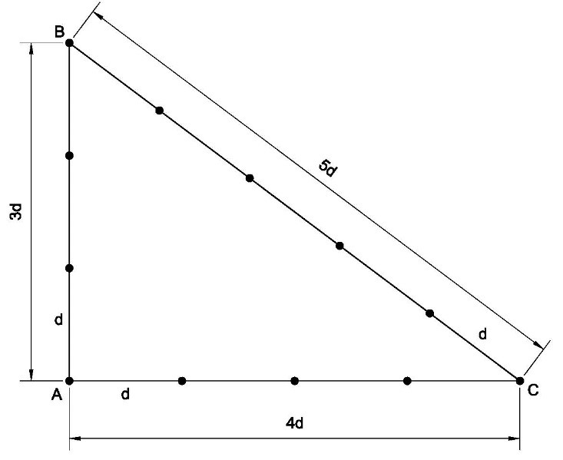
Рис. 1 Египетский треугольник $ABC$.

Но не будем гадать, как они в конце концов пришли к своему решению, а для начала отметим, чем, в связи со всем вышесказанным, они воспользовались для реализации своей концепции, а обоснование правомерности такого способа реализации приведем в данной статье позже. Здесь же мы можем уверенно заявить, что в основе их решения оказался интеллектуально-экзистенциальный подход. Во-первых, они воспользовались тем, что действительно свойственно человеку и только человеку – наличием интеллекта у него. Во-вторых, для полной (т. е. однозначной) определенности слова необходима не какая-то отвлеченная идея, а требуется вполне экзистенциальный объект, «указав пальцем» на который, любой человек (и во все времена) мог пояснить, что означает именно данное слово; соответственно для множества слов требуется и множество экзистенциальных объектов. Один простой объект, который существует в природе и является при этом продуктом, прежде всего, интеллектуальной работы человека – это прямоугольный треугольник со сторонами $3$, $4$ и $5$, его принято называть египетским, а мы будем обозначать его так: $∆345$ (Рис.1). Другой – циркуль. Первый прост только по форме, но, по существу, обладает целым спектром замечательных свойств, вскрытых также в результате интеллектуальной деятельности человека. С помощью этого треугольника (очевидно, он может быть еще и линейкой) и циркуля человек, используя еще и свой интеллект, может воспроизвести определенные процедуры и построить другие уникальные экзистенциальные объекты, находящиеся в определенных отношениях друг с другом и которые понятны каждому человеку и, кроме как человеком, более никем из живых существ не воспроизводимы. Так из двух треугольников $∆345$, как известно, можно составить один прямоугольник, совместив их гипотенузы определенным способом, из восьми – прямоугольник площадью в четыре раза больше первого, из десяти – в пять раз и т. д.
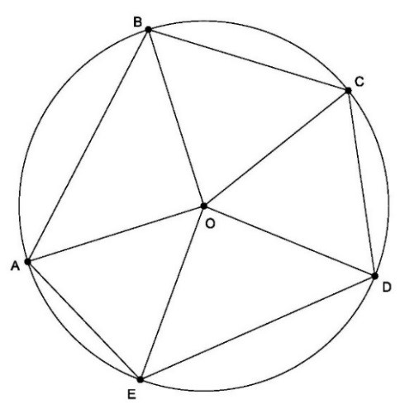
Рис. 2. Рутинная триангуляция делит вписанный пятиугольник на пять равнобедренных треугольников.

Этими же инструментами можно начертить окружность и провести радиус и даже не один; соединив последовательно концы радиусов, пусть их будет, например, пять, получим плоский пятиугольник (Рис.2), который имеет некоторую площадь; каждая пара соседних радиусов формирует равнобедренный треугольник, площадь которого является некоторой частью площади всего многоугольника, а все вместе пять треугольников дадут в точности площадь всего пятиугольника; та же пара соседних радиусов образует угол, величина которого представляет некоторую часть угла полного, а все вместе пять углов (т. е. между каждой из пяти возможных пар соседних радиусов) составляют в точности угол полный. Полный угол, который некоторый радиус может описать, пробежав подобно секундной стрелке всю окружность, назовем целым. Целый угол, как несложно себе представить, мы можем увеличить также, например, в четыре или пять раз, если радиус совершит соответственно четыре или пять полных оборотов.
Таким образом, мы можем данными инструментами воспроизводить прямоугольники, составленные из треугольников $∆345,$и строить их графические копии, увеличивая площади прямоугольников на площадь некоторого количества $∆345$, и также графически увеличивать на то же количество полные углы, которые заметает радиус.
Выберем площадь треугольника $∆345$ в качестве единицы площади и обозначим ее буквой «1». В этом случае можно измерять площади прямоугольников, составленных из некоторого количества таких треугольников, а их величину однозначно отображать словами, содержащими копии выбранной буквы. Если прямоугольник состоит из двух $∆345$, сопоставим ему слово «11», если из четырех – «1111» и т. д. Все такое неограниченное множество слов и даст нам некоторый новый язык.
Если в качестве единицы угла выберем полный угол, который пробегает радиус вокруг центра окружности и обозначим его другой буквой, например, символом «\», то мы сможем также измерять целые количества полных углов, которые будет заметать радиус, пробегая всю окружность оборот за оборотом, и сопоставлять им слова «\», «\\», «\\\» и т. д., которые все вместе также будут представлять еще один новый язык. Оба языка являются одинаковыми (подобными, изоморфными) примитивными, они имеют простейшую внутреннюю структуру. Причем они подобны настолько, что мы можем для измерения и площадей, и углов использовать слова одного языка даже без добавления к ним какого бы то ни было «вне языкового» ресурса, например единиц измерения. Если кто-то скажет, что площадь равна «1111» или угол равен «1111», то любой человек однозначно воспримет полученную информацию и в качестве доказательства приведет способ составления данной площади из $∆345$, а также способ воспроизведения данного угла. Хотелось бы заметить, что здесь для одного слова необходимо использовать два разных способа воспроизведения соответствующего количества: один – для площадей, другой – для углов.
Разобравшись с этим, перейдем к следующим свойствам инструментов шумеров. Оказывается, уникальность треугольника $∆345$ еще и в том, что им и циркулем можно разделить окружность на три равные части, затем каждую треть окружности разделить на четыре равные части, а затем каждую из двенадцати полученных равных дуг разделить еще на пять равных частей. В итоге полная окружность разделится точками в точности на шестьдесят равных дуг. Но это еще не все. С помощью тех же инструментов мы можем разделить любой прямой отрезок, а следовательно, и каждый катет собственно треугольника $∆345$ также последовательно на три равных части, затем каждую из трех частей – на четыре равные части, а потом каждую – еще на пять так, что получим деление каждого катета $∆345$ также, как и дуги окружности, в точности на 60 равных частей. В результате $∆345$ будет разделен в точности на $3600$ одинаковых, но более мелких треугольников $∆345$, которые все вместе и будут представлять площадь исходного $∆345$. Заметим, что мы можем разбить все полученные мелкие треугольники на $60$ одинаковых групп, т. е. по $60$ штук в каждой группе ($60∙60=3600$). Таким методом мы получим, что площадь исходного (единичного) треугольника $∆345$ может быть представлена $60$-ю одинаковыми группами площадей, причем совокупная площадь треугольников в каждой группе будет ровно в $60$ раз меньше площади исходного $∆345$. Заметим еще, что деление исходного (единичного) треугольника $∆345$ на $3600$ одинаковых треугольников $∆345$ может быть повторено неограниченное число раз, точно также, как неограниченное число раз можно повторить и умножение его площади на то же самое число (методом добавления).
Подведем промежуточные итоги и посмотрим, что может получиться. Если бы деление и группирование треугольников было бы связано не с числом $60$, а с числом $10$, то мы бы получили возможность построить десятичное позиционное счисление. А именно, для исходного треугольника, площади которого соответствует слово «1», при первом деление мы бы получили десять групп по десять треугольников в каждой. Поэтому, хотя площадь малого треугольника была бы равна «$0,01$», т. е. была бы в 100 раз меньше исходного, но площадь каждой группы можно было бы выразить словом «$0,1$» ($10∙0,01=0,1$) и все вместе десять групп дали бы нам в точности единичную площадь исходного треугольника: $10∙(10∙0,01)=1$. При последующем повторном делении мы бы получили треугольники и группы, выразимые уже словами «$0,0001$» и «$0,001$» соответственно и т. д. Понятно, что, если теперь не уменьшать, а увеличивать исходную площадь методом добавления, то можно получить слова «$10$», «$100$» и т. д. Ну и, конечно, за счет возможности добавления (удаления) соответствующих треугольников или их групп к слову (от слова) «$1$» можно получить слова «$2$», «$3$», «$4$» и т. д., к слову (от слова) «$0,1$» – «$0,2$», «$0,3$» и т. п. Следовательно, подобным способом мы бы могли получить любое число десятичного счисления. Но поскольку мы все-таки графически реально (экзистенциально) делим не на $10$, а на $60$ частей и группируем их соответствующим образом, то мы вынужденно приходим к тому, что площадь теперь уже произвольного прямоугольника может быть сколь угодно точно выражена на новом языке, в основе группы симметрии которого не число $10$, а число $60$ и который впоследствии стали называть уже не десятичным, а шестидесятизначным позиционным счислением.
Теперь перейдем к измерению частей полного угла и, в более общем случае, к измерению произвольного угла. К сожалению, разделить окружность на $60$ равных дуг удается только один раз, повторить деление полученной дуги по аналогии с катетами треугольника еще на столько же частей не представляется возможным. Но шумеры и здесь нашли красивое решение. Разделив указанным способом окружность, можно построить правильный $60$-угольник. Затем, проведя радиусы к вершинам, можно построить $60$ одинаковых равнобедренных треугольников, каждый из которых называется $∆_{1/{60}}$ и представляет по площади в точности $1/{60}$ часть площади всего многоугольника, а угол между боковыми сторонами (радиусами) каждого треугольника составляет также $1/{60}$часть от угла полного. Шумеры также заметили, что чем дальше отстоят друг от друга два радиуса, тем большую часть от полного угла они заметают, и тем большую часть площади они отсекают от площади всего многоугольника. Зная, что любой равнобедренный треугольник, разрезав вдоль его высоты, можно представить в форме прямоугольника, и умея измерять площади любых прямоугольников (см. выше), они приняли гипотезу, что величина угла между радиусами строго пропорциональна площади, которую они отсекают от правильного $60$-угольника (а не от окружности, как принято у нас в современной математике). Отсюда следует, что отношение произвольного угла между двумя радиусами к полному углу в точности равно отношению той площади, которую они отсекают от правильного $60$-угольника, к площади всего $60$-угольника. Если так, то теперь за единичный угол можно принять угол между двумя сторонами (радиусами) в равнобедренном треугольнике $∆_{1/{60}}$ или, что, согласно принятой гипотезе, будет эквивалентным, площадь такого же треугольника $∆_{1/{60}}$. В этом случае полный угол будет составлять или $60$ таких единичных углов, как угол в вершине $∆_{1/{60}}$, или, что, также согласно принятой гипотезе, будет эквивалентным, $60$ таких единичных площадей, как площадь треугольника $∆_{1/{60}}$. Поскольку дальнейшее деление площадей на $60$ равных частей мы можем повторять неограниченное число раз, то тогда измерение величины угла уже между произвольными радиусами (с любой наперед заданной точностью) можно заменить измерением отсекаемой ими площади от правильного $60$-угольника (в единицах единичной площади равнобедренного треугольника $∆_{1/{60}}$), а результат измерения величины угла выражать точно теми же словами шестидесятизначного позиционного счисления и точно так же без добавления каких-либо единиц измерения или прочих вне языковых символов. Но в дополнение к этому теперь для воспроизведения соответствующих количеств и площадей прямоугольников, и углов нам необходимо и достаточно использовать только один способ верификации, заметая измеряемые объекты лишь площадями треугольников $∆345$. Главное заключается в следующем. Поскольку внутренние свойства геометрической модели, и только они определяют необходимые свойства языка, а в модели возможно и произвольные площади и произвольные углы заметать конечным числом треугольников, то они вынуждены были выстраивать язык так, чтобы можно было выражать как величину произвольной площади, так и величину произвольного угла словами одного и того же языка. Тогда и обратно, верификацию измеряемых величин разного сорта они осуществляли, используя только единичные площади $∆345$ и их масштабируемые копии. Таким образом на поставленный выше вопрос, «почему», можно дать следующий ответ. На основании вполне определенной действующей у них философской парадигмы для реализации разрабатываемой концепции специального средства коммуникации ими был избран интеллектуально-экзистенциальный метод, эффективно обеспечивающий жесткие требования сохранности своей идентичности в процессе трансляции и во времени, и в пространстве, по крайней мере, до тех границ, в которых существует Человечество. Избранный ими метод (в Приложении он называется конвенцией шумеров) объединяет и общую единую концепцию, и инструментарий, и метод отображения, выражаясь современным языком, двух принципиально различных топологий линейных многообразий.
Итак, данное счисление (язык) стало результатом построения шумерами лингвистической системы (средства коммуникации) с особыми свойствами. Его создание было предопределено наличием критически важных предпосылок в самом способе существования такой формы материи, как наша цивилизация. Мы еще вернемся к анализу вопроса почему с позиций современной науки язык «один для всего» должен иметь группу симметрии именно размерности 60, а пока подведем предварительные итоги.
Шумеры задались целью построить язык, слова которого имеют интерпретацию однозначную и неизменную в пространстве и времени. Выбор $60$-значного позиционного счисления в качестве такого языка был сделан потому, что именно данное счисление и только оно позволяет достичь обозначенную ими цель и решить все задачи, возникающие перед ними на пути к ее достижению и потому именно данный инструментарий избран шумерами в качестве основного в задуманной ими системе коммуникации между людьми.
Конечно, мы не можем сейчас знать аргументы, которыми оперировали в свое время мыслители эпохи древних шумер, приводя последний тезис. Поэтому ниже в данной работе основной задачей будет аргументированно убедить читателя в том, что все это может быть достигнуто действительно с помощью данного языка и только с его помощью.

II. Начала математики

1. Система коммуникации древних шумеров
1.1. Первичный анализ системы шумеров
Все вышеперечисленные геометрические факты шумеры использовали для построения не математики в современном понимании, как уже упоминалось, а вполне определенной экзистенциально-лингвистической конструкции с алфавитом из $60$ упорядоченных символов-букв (цифр), например, таких, которые для наших современников могут быть представлены так, как показано на Рис.3. В ней нет еще полного комплекта традиционных арифметических операций, имеются прежде всего операции добавления, удаления, операции комбинирования (сочетания, перестановки), т. е. почти такие, как, например, у нас в русском языке, при конструировании слов и фраз с манипулированием символами (буквами) алфавита, но уже имеются операции неограниченного деления и умножения произвольного числа на число 60.

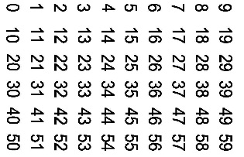

Рис. 3. Возможный алфавит $60$-значного позиционного счисления шумеров.

Единственное и весьма важное структурное отличие, дающее огромное преимущество их языку, в том, что в каждом слове пара букв, в том числе находящихся и на соседних позициях, имеет количественно строго определенную разницу в значениях. Почему количественно? Потому что каждая из $60$ различных букв алфавита обозначает ничто иное, как определенную (геометрическую) площадь, которую составляет одно из следующих целых чисел одинаковых египетских треугольников $0, 1, 2, …, 20, …,59$. Причем две соседние буквы алфавита отличаются своими значениями на одну площадь такого треугольника, так что первая и последняя отличаются ровно на $59$ таких площадей. И в итоге любая буква на каждой позиции из множества упорядоченных слева направо в слове обозначает ничто иное, как конечную (геометрическую) площадь, которую определяет расположенная на ней буква алфавита от $0$ до $59$, т. е. площадь конечной группы треугольников $∆345$. И при этом две одинаковые буквы на соседних позициях отличаются своими значениями так, что левая из них обозначает площадь, заметаемую группой $∆345$, величина которой в точности в $60$ раз больше площади, которую заметает группа, соответствующая правой из них (ср. можно ли количественно сравнивать буквы русского языка?).
Причина же такого обустройства языка прежде всего в том и только в том, что он вместе со своими внутренними правилами построения и преобразования собственных слов сформировался в результате отображения геометрической модели со всеми ее специфическими внутренними свойствами. В ней площади прямоугольных геометрических форм могут перекрываться дискретной совокупностью одинаковых площадей египетских треугольников как с избытком, так и с недостатком. Поскольку в такой совокупности всегда может существовать только дискретное количество площадей египетских треугольников, то и исходную площадь прямоугольной формы всегда можно заместить этим дискретным и конечным числом таких треугольников, причем с любой заданной точностью соответствия всей совокупности замещающих площадей площадям замещающим. В частности, в выбранной шумерами для построения языка геометрической модели возможно наглядно-демонстрационным способом выделить ряд процедур, классифицируя их, как:
- геометрические операции, позволяющие добавлять и удалять целые объекты $∆345$, т. е. дискретно изменять заметаемую ими площадь на некоторое количество площадей $∆345$;
- операции геометрического деления (т. е. графического «дробления») полного угла и отрезка (катетов $∆345$) на $60$ равных частей, т. е. уменьшения их в $60$ раз, а площадей – в $60×60=3600$ раз;
- операции геометрического увеличения (методом сочетания отдельных объектов в единую группу) полного угла и отрезка, а следовательно, и любого катета $∆345$, также в $60$ раз (площадей – в $3600$ раз).
Кроме этого, в геометрической модели данной системы все вышеуказанные операции графического деления и умножения объектов с помощью тех же инструментов могут потенциально осуществляться неограниченное число раз. Причем определенные комбинации приведенных видов операций допускают уменьшение и увеличение площадей, заметаемых объектами $∆345$ так, что становится возможным выделение их частей или групп, изменяющихся тоже в $60$ раз как в ту, так и в другую сторону. А поскольку их цель была – построить вербальную модель, адекватно соответствующую модели геометрической (чтобы, поясняя значение слова или операции с ним, было на что «показывать пальцем»), то и языковая конструкция по своей внутренней структуре и набору правил оперирования буквами должна однозначно отображать геометрические средства исходной модели, одним из которых является возможность неограниченного вложения геометрических объектов (т. е. методом группирования или площадей, или углов из малых групп в большие) по принципу «русской матрешки», притом что в двух соседних уровнях находятся такие, что больший из них в точности равен $60$-ти меньшим. Именно поэтому построенный ими язык (счисление) таков, что любое его слово может быть представлено конечным количеством букв, которые строго упорядочены по месту своего расположения в слове слева направо, а именно на каждой позиции внутри слова буква имеет определенный «вес», так что две одинаковые соседние и отличаются по своему «весу» друг от друга ровно в 60 раз, а начальный (нулевой) «вес» определяется для первой буквы слева от запятой или, если запятая отсутствует в слове, то для крайней правой буквы. А поскольку язык строился так, чтобы его возможности в точности соответствовали возможностям его геометрического прообраза, потому свойство позиционности языка шумеров является следствием только специфики геометрической модели и ничего иного.
Следуя правилу, чтобы вербальные возможности в точности (по своему подобию) соответствовали возможностям геометрическим, они пришли к тому, что некоторые свойства языка, построенного шумерами, являются просто уникальными для лингвистики. Достаточно сказать, что в нем каждое слово имеет не только неповторимую форму (синтаксис), но при этом еще и неповторимое значение (семантику), чего они и добивались, а это является уже весьма существенным отличием их языка от любого другого классического. Кроме этого, не менее оригинальной и весьма эффективной является процедура сравнения произвольной пары слов друг с другом, поскольку их различие всегда однозначно можно представлять в виде слова того же самого языка. Также однозначно в виде слова того же самого языка можно представлять и их сочетание, т. е. их сумму. Ну и, самое главное, благодаря однозначной интерпретации каждой буквы на любой позиции внутри слова и конечности каждого слова, а также благодаря специальным правилам оперирования словами и буквами в слове, в языке шумеров действительно допускается сохранение биективности (однозначности, совершенно исключающей «сбаивания») и в процессе отображения, и в процессе преобразования информации, а также при ее трансляции, начиная от ее источника и вплоть до ее получателя.
Попутно можно объяснить почему в языке шумеров появился ноль, хотя, например, в русском, как и в любом другом естественном языке, нет незначащих букв. Дело в том, что они были вынуждены ввести его, причем ввести перед единицей, а не после 59. Такая необходимость возникла у них в связи с поставленной целью создать «один для всего» язык. Еще раз отметим. Поскольку геометрическая модель предоставляла возможность и площади прямоугольников, и углы между двумя лучами измерять треугольниками, потому потребовалось и язык сконструировать так, чтобы его стало возможным использовать для обозначения и учета как углов внутри окружности, так и прямоугольников на обычной плоскости. Возникающая при этом проблема в том, что здесь мы (как и шумеры в свое время) сталкиваемся с моделями двух различных типов топологий, которые наглядно иллюстрируют костяшки домино, поставленные «на попа» близко друг за другом. В одном случае они располагаются вдоль окружности, а в другом – вдоль прямой линии. В первой цепочке, замкнутой, можно уронить все сразу костяшки, качнув в одном из двух направлений любую из них. Во втором, тот же эффект можно получить, если качнуть только одну из двух крайних и только в определенном направлении, т. е. в направлении всех остальных в цепочке (незамкнутой). С точки зрения математики в этих моделях результат индукции (или совокупности индукционных переходов) зависит от выбора ее базы (начального элемента) и, возможно, направления. В геометрической модели, когда выстраиваем прямоугольники на прямой линии друг за другом, они образуют незамкнутую цепочку. В этом случае легко предъявить язык, слова которого также составляются из букв в незамкнутую цепочку без какого-либо нуля (незначащей буквы). Такова структура слов, например, нашего языка: каждое слово – это незамкнутая цепочка букв. То есть топология структуры слов русского языка является сама по себе топологией второго типа. Внутри окружности же «целые» совокупности объектов (углы, дуги) представляют собой уже замкнутые цепочки. Как подробно описано в Приложении, для цепочек такой топологии, т. е. топологии первого типа, тот же язык использовать невозможно. Содержательно это связано с тем, что в структуре с топологией второго типа индукционный переход от начальной точки к конечной или от конечной к начальной всегда охватывает полный путь, заметаемый всеми элементами данной структуры. В структуре же с топологией первого типа подобный индукционный переход неоднозначен. А именно, он может также охватывать полный путь, заметаемый всеми элементами данной структуры, а может означать «стояние на месте» в силу совпадения начальной и конечной точек и равновозможности выбора направления индукционных переходов. Для решения данной проблемы при создании единого языка как для однозначного описания любого количества прямоугольных объектов, выстроенных в незамкнутую линию, так и для однозначного описания любого количества углов внутри их замкнутой цепочки, шумеры вынуждены были ввести пустой (ничего не значащий) элемент – ноль и пустую (ничего определенно не значащую) операцию, которую можно, например, использовать при необходимости в качестве операции выбора (начальной точки отсчета углов правильного многоугольника) или в качестве любой иной операции, не меняющей значения элементов, для достижения каких-либо других целей. Трудно сказать, кто первым и когда ввел символ пустого элемента, потому что на некоторых более старых клинописных табличках для его обозначения шумерами использовался просто пробел. Однако необходимость его появления в языке шумеров совершенно очевидна из вышеприведенного объяснения, хотя и не обусловлена никакими потребностями лингвистики классической.
Возвращаясь к общему анализу системы шумеров и опираясь на знания современной математики, можно сказать, что да, они в то же время построили и некую алгебру. Но созданная ими алгебра – это алгебра не только для целых чисел и не только с аддитивными операциями. В языке шумеров запятая служит не более как маркером. Поскольку каждое слово языка содержит целое конечное количество букв, и никак иначе, то положение запятой в таком слове у шумеров означает только то, что первый слева от нее разряд указывает на площадь единичного масштаба, а все остальные разряды слова будут соответствовать масштабам площадей, пересчитанным относительного этого, избранного за единичный. Поэтому, если им требовалось в качестве единичного выбрать иной масштаб (из этого же ряда), они просто передвигали запятую в слове на соответствующую позицию. Именно такая свобода манипулирования положением запятой была изначально заложена в их языке, что алгебраически эквивалентно существованию двух не аддитивных операций: возможности неограниченного повторения как арифметического деления, так и арифметического умножения слова не на любое число, а только на число 60. И именно из-за наличия двух последних арифметических операций нельзя сказать, что получилась в точности аддитивная алгебра, а из-за возможности (при соответствующем выборе масштаба единичной площади) взаимного обращения формы записи – из целой в дробную и обратно – нельзя утверждать, что носителем данной алгебры являются только целые числа. Однако также совершенно точно можно утверждать, что множество этих чисел будет отличным от множества современных рациональных чисел и, тем более, от множества иррациональных, поскольку шумеры создавали свой язык именно для того, чтобы конечными словами, подобно словам обычного языка, и без включения каких-либо «вне языковых» средств можно было описывать все вокруг и при этом исключить какие бы то ни было разночтение и недопонимание.
Подводя итог первичному анализу системы шумеров, отметим, что
- они построили язык, позволяющий сохранять информацию без искажения, начиная от источника и вплоть до получателя, в процессе ее
формирования (поскольку метод ее получения является, прежде всего, экзистенциальным),
обработки (поскольку все допустимые операции грамматики оставляют конечную информацию конечной же),
трансляции (в силу еще и интеллектуальной ориентированности метода ее формирования, который эффективен для всех людей и всех поколений человеческих) и
интерпретации (в силу однозначности слов);
- грамматику языка впоследствии стали называть математикой;
- структура языка шумеров и правила его грамматики по своим возможностям и средствам обусловлены не иначе как только возможностями и средствами геометрии, поэтому с точки зрения математики
- система шумеров – это цельная алгебро-геометрическая структура.

1.2. Начальные уроки логики древних
Многие поколения исследователей истории математики с сожалением отмечают отсутствие каких бы то ни было теоретических работ в данной области даже от Пифагора и его ближайших последователей, не говоря уже от математиков более далеких поколений. Не скрывают они удивления и от того, что среди тысяч и тысяч найденных клинописных глиняных табличек можно найти все, что угодно, даже выполнение уроков учениками, изучающими математику, но нигде не приводится, хотя бы частично, описание теории построения системы. Да и немудрено. В отличие от чудо-свойств информативности собственно языка шумеров, перечисленных в конце предыдущего параграфа, свойства того естественного (национального) языка, на котором приходилось излагать достоинства их системы совершенно иные, и частично мы уже касались этого вопроса в самом начале. Информация на естественном языке может искажаться на любом этапе из вышеперечисленных. И даже при искреннем желании противодействовать этому непреднамеренное искажение может происходить хотя бы просто в силу свойств полисемантичности языковых квантов, в частности слов, изначально возникавших, как уже отмечалось, практически стихийно и с характерной для них условностью или конвенциональностью языковой репрезентации в различных пространственно-временных границах. Кроме того сохранение информации в форме естественного языка на промежуточных («не живых») носителях намного усложняет последующий процесс ее интерпретации и восприятия (адекватного именно тому, чего хотел бы достичь ее источник) потребителем в силу статичности процесса ее усвоения заочным методом без динамики с обратной связью. Несмотря на указанный недостаток, имеется, по крайней мере, одно вполне очевидное преимущество трансляции информации данным способом. А именно, он является наиболее эффективным по возможности количественного охвата аудитории с учетом, в том числе, и сменяемости поколений в этой самой «аудитории». Тем не менее, не считая древних греков, это уже только наша цивилизация, начиная где-то со средних веков, стала активно осваивать различные способы сохранения (именно научной) информации на промежуточных носителях (рукописных, печатных). А в те далекие времена шумеры и в данной ситуации выбрали свой собственный и весьма оригинальный и очень эффективный путь. Они снова воспользовались комбинированным экзистенциально-интеллектуальным методом, но теперь уже в процессе работы с передачей информации о своей системе и о способе ее реализации. Если говорить более содержательно с точки зрения методологической, то для сохранения передаваемой информации об этом без искажения, начиная от источника и вплоть до получателя, в процессе ее формирования, обработки, трансляции и интерпретации они использовали наглядно-демонстрационный метод в комбинации с сопутствующими комментариями на естественном языке, что обеспечивало в достаточной мере (в совокупности с наличием эффективной «обратной связи») и необходимую динамику отдельных приемов внутри данного процесса. Похоже, что, например, у шумеров именно в связи с этим на табличках фиксировалась только статичная информация, массивы данных – результаты произведенных замеров, решения задач и т. п. Для объяснения же аудитории студентов научного материала учитель вместо доски использовал большую песочницу, в которой производил геометрические построения, и наборы камушков или палочек, с помощью которых последовательно и наглядно демонстрировал операции добавления, удаления, комбинирования, деления и умножения с поразрядным переносом запятой и т. д. С одной стороны данный метод обладает явным недостатком, так как в процессе обучения требуется очное участие учителя и ученика и совершенно исключается передача знаний заочно в силу специфики наглядной аргументации, что, кстати, в значительной мере объясняет почему мы не находим нигде теоретические рукописные опусы древних по математике. С другой – анализ показал, что он в сравнении с любым другим способом не наглядно-демонстрационного характера, несомненно, обладает значительным когнитивным превосходством и что, например, замена его современным вербальным методом приводит по нескольким причинам к утрате убедительности и строгости при доказательстве математических выводов.
Вот, в частности, причина первая. У математиков прошлого эти камушки исполняли по очереди две разные «ролевые функции» или, выражаясь современным языком, исполняли по очереди роли двух типов объектов-переменных, которые могли принимать операции и отношения, определенные в каждой из изоморфных (т. е. совершенно разных, но как бы подобных друг другу) алгебр – отображений. Сначала они использовали их в алгебре геометрической модели в качестве одного типа переменных – конструктивных геометрических объектов-элементов. Объясняя возможные комбинации с геометрическими объектами (отрезками, треугольниками, прямоугольниками), их допустимые объединения в группы, их удаления или добавления, они демонстрировали это наглядно, выполняя все оговариваемые комбинации непосредственно с камушками так, что результат преобразования таких групп камушков был вполне очевиден в буквальном смысле и не вызывал никаких сомнений в реальной осуществимости обсуждаемых операций без возникновения каких бы то ни было противоречий. Затем, те же самые камушки уже в вербальной алгебре (т. е. уже в алгебре на множестве слов-чисел) использовались в качестве другого типа переменных – конструктивных символьных элементов (единиц или групп этих единиц, т. е. букв языка или, по-другому, цифр), чтобы наглядно продемонстрировать, что в точности все те же самые комбинации должны быть и могут быть непротиворечиво исполнены уже и с элементами языка (словами), если данный язык выстраивать по вполне определенным правилам и никак иначе. Еще раз отметим, что обе алгебры у древних излагались наглядно-демонстрационным способом. Камушки позволяли древним не только объяснить содержание отображения шумеров, но и верифицировать любое арифметическое выражение или его результат (исполняемым или полученным уже на множестве слов-чисел) на предмет соответствия аналогичным манипуляциям (таким преобразованиям как перестановки, сочетания, добавления, удаления и пр.) с геометрическими объектами.

Только в самом конце XX в., столкнувшись с необходимостью реализации на вычислительных устройствах действительно (реально) работающих некоего сорта алгоритмов, математики вынуждено пришли к необходимости ввести такой инструмент, как полиморфизм. По существующему определению, полиморфизмом называют свойство функций (программных объектов) обрабатывать переменные разных типов. Фактически он является своего рода вербальным заменителем (или альтернативой) камушков наглядного метода аргументирования древних, убеждающим прежде всего собственно программиста в том, что сопоставляемые с данным объектом процедуры будут гарантированно не противоречивыми, а потому смогут быть исполнены на компьютере для каждого из объединяемых типов переменных. При этом возможность решения подобного рода задач без такого инструмента два последних тысячелетия не вызывала никаких сомнений, а потому вообще не обсуждалась. В подобных случаях считалось совершенно убедительным и вполне достаточным построение, например, только двух изоморфных математических структур (алгебр). Однако опыт, по крайней мере, современного программирования убеждает, что этого действительно недостаточно, и возникает необходимость введения дополнительного механизма, компенсирующего непреднамеренно утраченный элемент аргументации, когда человек переходит от наглядно-демонстрационного метода к вербальному. Содержательно, требуется строить не просто две изоморфные (разные, но в некотором смысле подобные) структуры, когда в каждой из них всегда будет оставаться своя собственная (индивидуальная) степень свободы быть модифицированной тем иди другим способом, а необходимо строить одну бинарную структуру, оставляя только возможность трансформации всего ее целого и категорически пресекая возможность трансформации только одной ее составляющей относительно другой, сохраняя последнюю неизменной.

В Приложении пришлось несколько модифицировать существующее определение. Во-первых, при наличии двух разных объектов процесс их объединения (отображения) в один полиморфный объект, в объект, имеющий единую, но бинарную, структуру (подобно монетке, всегда имеющей и «орла», и «решку»), назван гомоморфным преобразованием двух гомоморфизмов в один полиморфный объект. Во-вторых, обратное преобразование одного полиморфного объекта в два гомоморфных определено как полиморфное. В связи с последним определением только функции (программные объекты), которые способны осуществлять именно такое преобразование имеют возможность обрабатывать переменные разных (в данном случае именно двух) типов. Поэтому авторское определение полиморфизма фактически не отрицает, а только модифицирует существующее определение. В-третьих, полиморфизм, по своей сути, является следующим уровнем абстрактного обобщения такого понятия, как «переменная» или «переменный параметр» в алгебраических выражениях, если под разными типами понимать разные значения, которая может принимать переменная, в духе «модернизированной» теории типов Уайтхеда-Рассела. Действительно, с одной стороны, все (возможно, конечное, или счетное, или бесконечное) множество (например, целых или действительных) значений переменной отображается в алгебраическом выражении одним символом $x$. С другой, результат вычисления (если это возможно) данной переменной $x$ из алгебраического выражения приводит к вполне определенному значению, а данное значение, будучи в полном согласии с однозначным расположением соответствующей точки на координатной оси, приводит как к восстановлению всего множества значений данной переменной (например, целое, рациональное и т.д.), так и к установлению его собственного точного места внутри данного множества. К сожалению, из-за отсутствия уже устоявшихся терминов в этой части преобразований (отображений) нередко термины «полиморфный» и «полиморфизм» автором используются как синонимы и по отношению к соответствующему преобразованию, и по отношению к соответствующему объекту. Аналогично, это же относится и к паре терминов «гомоморфный» и «гомоморфизм» в приложении к соответствующим преобразованиям и объектам.

Вторую причину, которая также приводит к утрате убедительности и строгости в доказательствах математических выводов при замене наглядно-демонстрационного метода вербальным, можно обозначить следующим образом. Отсутствие визуальной возможности верифицировать непротиворечивость излагаемого материала. Как бороться с этим? Предложенная схема последовательного расширения (языка) математики шумеров излагается в Приложении с привлечением символов в качестве вспомогательного (подручного) средства для обозначения тех или иных объектов, процедур, отношений, структур, алгоритмов и т. п., т. е. для большей убедительности изложения сопровождается формальной иллюстрацией. Фактически там приводится некоторая разновидность все того же формализма, который устойчиво прижился в современной математической литературе. И это немудрено, поскольку иного столь удобного инструментария с точки зрения наглядности при изложении современным способом, т. е. вербальным в отличие от древнего наглядно-демонстрационного, просто не существует. При современном способе трансляции информации от источника к потребителю необходимо учитывать не только очный, но и заочный путь ее передачи, о чем уже говорилось выше, т. е. передачи через посредничество какого-либо материального объекта (носителя и не обязательно «живого»), на который транслируемая информация отображается с последующей передачей уже потребителю в статичном, а не динамичном виде. И формализм в данном случае является удобным инструментом в процессе симметризации этих двух взаимоисключающих вариантов передачи информации. Его использование позволяет не всегда, но лишь в некоторых случаях, не только «пересказать», но и, в некотором смысле, «показать», т. е. наглядно «продемонстрировать», непротиворечивость цепочки последовательных рассуждений цепочкой изменяющихся символов. Кстати говоря, счисление шумеров и счисление Пифагора – это тоже продукты формализации своих геометрических моделей.

Без преувеличения можно сказать, что формализм – это инструмент, который делает вербальный способ изложения не только более удобным по форме, но и по содержанию более близким к древнему демонстрационному, поскольку позволяет в подавляющем большинстве случаев обеспечить необходимую «наглядного характера» строгость в последовательности приводимых рассуждений. В связи с этим элементы теории множеств в сочетании с подобного рода формализмом, который, несомненно, еще очень далек от уровня современной логической строгости (но который непременно должен быть доведен до этого уровня в будущем), были определены в качестве, по крайней мере, необходимого элемента, универсальной (полиморфной) логической среды (или оболочки) изложения, одной из составных частей предлагаемого в книге общего метода построения единой конструкции всей математики.

Здесь вполне уместно отметить вклад древних греков, которые первыми затеяли смену метода передачи информации научного характера от человека к человеку. Пытаясь перейти от комбинации наглядно-демонстрационного метода с вербальным к одному только вербальному, они, возможно, не вполне осознанно, вынуждены были в неявном виде включить в качестве обязательного атрибута в новый метод изложения материала «существование одинаковой интуиции» у излагающего и воспринимающего. Это была необходимая «дань», компенсирующая невосполнимую утрату убедительной наглядности бинарных подручных средств при верификации излагаемого материала. Подобный стиль отчетливо наблюдается, например, практически во всех сочинениях Платона. Прежде, чем перейти к очередному этапу обсуждения вопроса, Платон настраивает в них слушателя словно «радиоприемник на нужную волну», выясняя так ли он понимает обсуждаемую проблему (или объект), рассматривая ее с разных сторон и задавая наводящие вопросы, будто производя каждый раз «тонкую настройку интуиции» слушателя, чтобы убедиться в наличии взаимопонимания с ним. В том же стиле продолжали и Аристотель, и Евклид и др. Его можно назвать специфически древнегреческим. Лишь только на рубеже XIX–XX вв., явно осознав вдруг отсутствие убедительности и строгости в своей науке, математики впервые заговорили о необходимости исключения при изложении материала такого фактора, как интуиция человека. Именно в связи с этим и стали появляться различные современные математические школы: конструктивизм, формализм, абстракционизм и пр. Но все они искали, условно говоря, «там, где было светло, а не там, где было утрачено», поэтому причин наступившего кризиса не вскрыли. А недостаток информации, как хорошо известно, приводит к неправильным выводам. Да к тому же, не поняв коренных причин, теоретик в подобной ситуации уподобляется слепцу, ищущему правильную дорогу. Поэтому немудрено, что ни одна из этих школ не смогла справиться с возникшим кризисом. Но, как говорят в таких случаях, не было бы счастья, да несчастье помогло. Каждая из них, несмотря на неудачу в достижении изначально поставленной перед собой главной цели, привнесла в науку много нового и полезного и действительно обогатила ее. Уроки логики древних, которые можно почерпнуть, анализируя дошедшие до нас их методы аргументации, еще не исчерпываются вышеизложенным. Однако и уже представленного достаточно, чтобы при изложении материала в Приложении использовались некоторые дополнительные и необычные на первый взгляд инструменты наряду с уже привычными в наше время, что связано, как это было сказано выше, с необходимостью выстраивания вербальным способом логически непротиворечивых алгебро-геометрических структур не менее убедительно, чем это было у древних.
Для начала приведем схему, подлежащую реализации. Схематически мы должны построить две самостоятельные алгебры: одну – для геометрических объектов, другую – для букв, а затем ресурсы обеих попарно сделать «подобными». Строя две самостоятельные алгебры, мы с наибольшей вероятностью получим у них ресурсы, которые не будут попарно «подобными» или не все будут попарно «подобными». Поскольку заданным в нашей задаче является геометрическая модель, а условия задачи менять нельзя, то для приведения всех ресурсов к попарному «подобию», необходимо изменять только вторую алгебру. Следуя данному алгоритму и меняя алгебру для буквенных символов, мы, в конце концов, получим две алгебры, в которых все ресурсы станут попарно «подобными». Это и будет условием завершения процесса (алгоритма) построения двух изоморфных алгебр требуемого нам качества.
Вот как это все реализовано в Приложении. Для изложения единой бинарной структуры современными вербальными средствами мы сначала строим вербально метаалгебру $Η$, отображая в нее объекты геометрической модели, а также отношения и операции с ними. Отображение строится следующим образом. Выделив в модели геометрические объекты, подлежащие отображению в данную алгебру, мы кодируем их некими символами, выбранными произвольным способом. В итоге для всего множества геометрических объектов выстраиваем отображение в форме множества слов, состоящих из символов, кодирующих объекты исходной модели. Данное множество слов (не будучи собственно счислением) и является главным и единственным носителем метаалгебры $Η$. Кроме носителя данная метаалгебра, должна содержать также и обсуждаемые отношения и операции над его элементами. Все они, как и положено при современном (вербальном) способе изложения, представлены соответствующими нашему времени кодировками. Все построенное, будучи как бы изложением геометрической модели в «вербальной» форме (а другой формы мы не знаем), является отображением, адекватным ей (т. е. адекватным геометрической модели) и только ей. Затем уже для построенной метаалгебры $Η$ строим также вербальным способом отображение в другую алгебру, которую назвали вербальной алгеброй $Ε$. Главным и единственным носителем ее будет уже конечный язык (счисление например, шумеров), т. е. множество слов с совокупностью правил словообразования и манипулирования данными словами. Собственно говоря, алгебру $Ε$ и назвали вербальной поскольку она представляет собой совокупность именно таких правил при том, что ее носителем является совокупность слов искомого языка. Таким образом, при современном способе изложения мы используем две алгебры: метаалгебру $Η$ и вербальную $Ε$. На следующем этапе для достижения единства и целости выстраиваемой алгебро-геометрической структуры, мы используем для вящей убедительности вместо камушков древних специальные объекты – полиморфизмы, т. е. заменяем камушки древних их биективным отображением в полиморфные дуальные объекты. Назовем полученную алгебро-геометрическую структуру в форме единой (объединенной) алгебры, т. е. и метаалгебру $Η$, и алгебру $Ε$, математикой. Она будет состоять также из носителей, операций, отношений и т. п. Но, содержательно, носителем математики будет уже полиморфный упорядоченный дуальный объект, включающий в себя на первом месте носитель вербальной алгеброй $Ε$, на втором – носитель метаалгебры $Η$.Также в единой математике полиморфными объектами будет и каждая операция, каждое отношение и т. д.; при этом каждый полиморфизм будет построен и упорядочен аналогично вышеприведенному примеру с носителем. Все это, наряду с привлечением и собственных внутриструктурных специальных формальных (или конструктивных) ресурсов, предстает попыткой построить вербальную систему последующей аргументации (доказательства), как уже говорилось, не менее убедительной, нежели она была у древних.

В качестве резюме отметим, что для поддержания логической строгости в вербальном способе изложения, по возможности максимально близкой к уровню древних, будем придерживаться следующих правил. Все ресурсы метаалгебры $Η$, т. е. алгебры, отображающей непосредственно геометрическую модель, определяются только возможностями объектов данной геометрической модели и больше ничем. Алгебра $Ε$ является отображением уже метаалгебры $Η$ и только метаалгебры $Η$. Чтобы добиться условия, когда «алгебра $Ε$ отображает метаалгебру $Η$ и только метаалгебру $Η$», каждый ресурс из метаалгебры $Ε$ «жестко» связывается попарно с соответствующим ресурсом из алгебры $Η$ в единый полиморфный объект и все это в явном виде «визуализируется» с использованием элементов формализма.
А теперь после изложенного в этом параграфе материала о логике древних шумеров нам следует вернуться на время к обсуждению их главного замысла, рассматривая их идею не в разного сорта второстепенных ракурсах, используемых для изложения материала в форме, максимально приближенной к современной, а непосредственно в ракурсе «фронтальном», можно сказать, «в лоб». Как было сказано выше, объекты геометрической модели, отношения между ними, операции с ними и пр. демонстрируются с помощью камушек. Это первое и главное. А уже потом второе – результат такого согласования геометрических феноменов с феноменами экзистенциальными (камушками) должен излагаться (записываться, отображаться) в символьной форме. Так должна выстраиваться алгебра, которая названа геометрической (или метаалгеброй), и это было оговорено и в данной работе, и в предыдущих, посвященных обсуждаемой теме. И, в конце концов, только затем эти же самые камушки и способы манипулирования с ними отображались в счисление и алгебру вербальную. Было предложено считать, что так якобы задумали еще шумеры, задавшись целью построить уникальный «рукотворный» язык «на все времена» для нашей цивилизации. Но во «фронтальном» ракурсе все выглядит иначе, хотя технически ничего не изменится. Ведь на первом этапе, согласовывая объекты геометрической модели с моделью объектов экзистенциальных (палочками или камушками) в данной работе предлагается создание между ними биективного отображения, считая первые объекты прообразами, а вторые – образами искомого отображения, не так ли? Но в биективном отображении образы и прообразы без каких-либо последствий можно поменять местами. Если так сделать, то тогда получается, что язык шумеров строится не в результате создания двух последовательных отображений одних объектов на вторые, а затем вторых на третьи, а одновременно в форме двух разных видов отображения одних и тех же камушков. Таким образом, непосредственно по замыслу шумеров, скорее всего, создание искомого языка, конечно, задумывалось на базе отображения именно экзистенциальных объектов, которые и только которые могут адекватно моделировать объекты окружающей Человека среды. Поскольку для описания именно ее феноменов и задумывался шумерами данный язык. Однако на базе произвольно взятого множества экзистенциальных объектов если и возможно построить счисление, то заявленных шумерами целей точно не будет достигнуто. Хотя бы в силу того, что и сами по себе эти экзистенциальные объекты (камушки) являются преходящими феноменами, и способы манипулирования и отношения между ними также ничем не гарантируются от изменений в пространстве и времени (в разных культурах и разных поколениях). А вот если в качестве способа стабилизации экзистенциальных объектов, а также операций и отношений между ними во времени и пространстве использовать такие непреходящие для нашей цивилизации инструменты, как циркуль и египетский треугольник, и получаемые с их помощью окружности и многоугольники, то задуманная ими цель в точности достигается именно с построением языка, получившего название шестидесятизначного позиционного счисления.
В итоге в результате применения шумерами такого метода построения
- собственно система изначально не формулируется в форме вербальных аксиом (как у Аристотеля), а представлена «моделью Вселенной» в виде конечной совокупности отдельных и конечных в пространстве объектов-прообразов (камушков), причем совокупности, имеющей возможность количественно пополняться (изменяться) без каких-либо ограничительных условий;
- отображение же этой системы («модели Вселенной») осуществляется различными способами на две различные модели, две различные совокупности объектов-образов с соответствующими образами операций и отношений; одна из моделей является геометрической, а другая – лингвистической (собственно алгебраической);
- в качестве гаранта стабильности всей их (комплексной) системы выступает именно модель геометрическая, получаемая с помощью опять-таки экзистенциальных инструментов, но не рядовых, а таких (экзистенциальных объектов), которые обладают непреходящим для Человечества свойством порождения уже графических объектов, стабильно воспроизводимых с любой заранее заданной точностью любым человеком в различных пространственно-временных координатах.
Таким образом, содержательно, эта система начинается, во-первых, не с вербальных дефиниций, а с демонстрации экзистенциальных объектов, явлений, процедур, отношений и т. д. А, во-вторых, здесь не происходит многократная процедура перекодирования (отображения, перевода) одной системы во вторую, а затем второй системы в третью, третьей в четвертую и т. д. В силу этого здесь в принципе не может быть использована система кодирования вербальных дефиниций (ввиду их отсутствия) и вербальных же формальных выводов с помощью самого счисления и последующей повторной перекодировки полученного кода вновь на то же самое счисление. Негативный результат в оценке современных формальных систем, основанных на вербальных фундаментальных дефинициях с последующим многократно повторяющимся кодированием и перекодированием этих фундаментальных дефиниций и выводимых из них теорем (т. е. метаматематических высказываний о самой системе), был приведен еще Геделем почти столетие назад [14, 19]. Но к системе шумеров его теоремы не применимы в принципе, поскольку шумеры, можно сказать, заблаговременно создали «искусственный офсайд» для Геделя с его идеями и подобным им.
Другими словами, построение своей системы шумеры начали не с вербальных аксиом, т. е. способом, альтернативным современному, наследованному еще от Аристотеля. Для создания средства описания феноменов Вселенной они прибегли с самых первых шагов к модели Вселенной, реализованной в виде совокупности отдельных экзистенциальных объектов, имеющих свойство находиться друг с другом в различных отношениях, отдельные элементы из необозримо широкого спектра которых (отношений) могут быть доступными для восприятия и воспроизведения различными формами (видами) живой материи. На втором этапе они привлекли специальные инструменты, с помощью которых только представитель одного вида живой материи, Человек, способен воспроизводить экзистенциальные объекты, которые имеют свойство находиться друг с другом в уже весьма узком спектре различных отношений, причем отношений с совершенно статическими свойствами. Если на первом этапе были использованы экзистенциальные объекты наиболее общего характера, то на втором – весьма специфичные, характерные исключительно для представителей только рода человеческого.
Немаловажно и то, что теория построения системы шумеров начинается с экзистенциальных феноменов, т. е. с феноменов, постигаемых с самого рождения каждым человеком своими собственными органами чувств и зафиксированными в его памяти, как результат им накопленного и накапливаемого опыта в процессе всей его жизни – и в процессе непосредственного взаимодействия с окружающей средой, и в процессе обучения. Ну а в качестве сопутствующего замечания можно привести следующее. Если отвлечься от всякого рода конспирологических теорий происхождения шумеров и источников их образованности, то будучи вполне достоверно известными как мастера всяческих ремесел, а каждое ремесло заключается в воспроизведении постигнутом опытом преобразований экзистенциальных свойств\форм экзистенциальных объектов\материалов\процессов в формы\свойства также экзистенциальные, они и ремесло человеческих рассуждений, логику, должны были воссоздать на базе именно опыта человеческого, как на основе внутренних человеческих свойств, определяемых свойствами его собственного внутреннего строения.
Поэтому приобщим к теории построения системы шумеров одну весьма важную гипотезу. Определим ее так: логика, как система правильного рассуждения, формируется (и определяется) ничем иным, как только обобщенным опытом человека в постижении окружающей среды. В противоположность Аристотелю, шумеры, скорее всего, не воспринимали логику как свод догматических законов для их безграничного применения, но только как гибкую систему правил корректного рассуждения об экзистенциально существующем для них и не более того, т. е. не выходя за рамки бытия и не включая существующее «в головах». Это вполне согласуется, например, с критикой закона исключенного третьего одним из основателей интуиционизма в математике Брауэром. Он, как известно, уже в новое время впервые отметил невозможность применения данного правила к элементам актуально бесконечного множества, а именно подобные множества выходят как раз за рамки экзистенциальных и находят свое существование только «в головах» людей.

2. Система шумеров – фундамент теории математики
2.1. Предпосылки для расширения математики шумеров
Красивая конструкция получилась у шумеров, не правда ли?
Ну хорошо, могут спросить некоторые, а как она связана с нашим оптимизмом, что искомые начала современной математики, наконец-то, открыты? Уж больно далеко от ресурсов математики шумеров, возразят они, отстоит математика современная хотя бы со своими дифференциально-интегральными операциями и множествами иррациональных чисел. На подобного рода реплики можно ответить так. Ну, во-первых, начала математики, в том числе и современной, не открыты. В данной работе лишь приведено то, что уже давно было сделано и, по-видимому, не единожды исследователями разных поколений и что каждый раз со временем снова и снова сначала отходило постепенно с передней линии науки в ее глубокие запасники, а затем и вовсе, как у Гамлета, «пропала связь времен» и оно было предано забвению в силу различных причин; в основном, в силу недостаточного развития эмпирических знаний об объектах окружающего мира, об их строении и взаимодействии между ними, включая в данную совокупность и самого главного действующего субъекта – Наблюдателя. По сути, в фокус внимания мирового сообщества лишь возвращено то, что под воздействием «творческих усилий» многих поколений было не совсем корректно обработано, частично извращено и, в целом, выдавлено далеко на периферию подальше от человеческого внимания и таким образом со временем было утеряно нашей цивилизацией на многие лета, если не на тысячелетия. Точно также автор не открыл, а только, «очистив от наслоений», воспроизвел сокрытый под грузом тысячелетий истинный замысел шумеров, создавших свою уникальную систему.
Во-вторых, для движения дальше в наших рассуждениях, обратим внимание на следующий тезис. В своем объеме алгебра математики шумеров обусловлена возможностями геометрических ресурсов и только возможностями геометрических ресурсов. “Das ist der Hund begraben!” – как любила повторять наша школьная учительница по математике, указывая на то, где следует искать решение поставленной задачи. Действительно, именно здесь можно найти ключ к сокрытому внутреннему потенциалу системы шумеров. Вполне очевидно, что, по-видимому, единственной и самой главной аксиомой их системы является предположение о том, что площадь произвольной плоской фигуры – инвариант геометрии. Только приняв ее в самом начале, шумерам удалось возвести всю свою конструкцию. Однако тщательный анализ ими созданной системы, самой по себе, не дает нам прямых убедительных указаний на то, что средствами их алгебры всегда и везде будет верифицироваться условие, изложенное в их основной геометрической аксиоме. В связи с этим мы можем только высказать предположение или главную гипотезу о том, что в построенной шумерами системе значение площади произвольной плоской фигуры является инвариантом (не только геометрии, но и алгебры, а следовательно, и) для всей математики.
Теперь у нас появляется мощнейшая цель – доказать, возможно шаг за шагом, главную теорему математики шумеров – теорему о достоверности данной гипотезы, по крайней мере в тех или иных условиях. По ходу ее пошагового доказательства алгебру можно непротиворечиво расширять и новыми операциями, и новыми множествами чисел, и новыми математическими структурами, всем тем, что мы находим в математике современной, наряду с тем, что при этом также пошагово может расширяться и геометрия сначала до уровня евклидовой, а затем все шире и шире до уровня современных абстрактных. При этом вокруг идеи о необходимости верификации главной гипотезы все современные математические структуры, кажущиеся сегодня чрезмерно разрозненными, будут выстраиваться также пошагово в стройную единую и упорядоченную систему, словно «живая плоть, обволакивая несущий ее скелет». Более конструктивные комментарии о методе будут даны ниже.
И наконец, в-третьих, мы можем перейти к следующему аргументу. Он связан с теоремой Пифагора. То, что она имеет особое значение для математики и в наше время, – это общеизвестно. То, что она прочно связана с именем Пифагора никто, скорее всего, оспаривать не будет. И то, что нам до сих пор неизвестно как он ее доказал, – тоже не вызывает сомнений. Однако мы до сих пор говорим, что это не гипотеза, а считаем, что это именно его теорема. Так ведь утверждали еще древние греки. И вот здесь налицо еще один весомый факт в пользу основного тезиса данного параграфа. Следуя общей концепции шумеров, как показано в Приложении, но лишь немного сузив спектр задействованных ими геометрических средств, а посему уменьшив размерность используемого счисления с $60$ до $10$, Пифагору удалось доказать возможность легального и вполне корректного расширения системы шумеров, из которого естественным следствием появляется его знаменитая теорема. А поскольку вся математика вплоть до настоящего времени с необходимостью эксплуатирует два важнейших следствия из его расширения – теорему Пифагора и $10$-значное позиционное счисление, – то мы можем быть уверены, что основания математики, т. е. ее начала, или ее истоки, должны происходить именно от идей, положенных в основу ее фундамента мыслителями древних шумер, которые непротиворечиво и при этом всеобъемлюще и логически очень аккуратно расширил Пифагор. Знаменательно еще и то, что разработанная им методика, пользуясь которой он доказал возможность легитимного расширения их математики, является фактически основой вышеуказанного метода объединения всей современной математики в единую конструкцию. Другими словами, Пифагор не только впервые логически обосновано привел возможность расширения математики шумеров, непосредственным следствием которого и является его знаменитая теорема, но он фактически создал прецедент, по «лекалам» которого стало возможным вполне легитимно и далее расширять ис-ходную математику. Практически именно этим путем вплоть до настоящего времени и развивали науку все последующие поколения математиков, порой, видимо, не отдавая себе отчета в том, что данный путь впервые указал именно Пифагор.
Ниже приведем сначала контурное описание непосредственно его расширения, а затем более подробно рассмотрим предложенный им метод и возможность его распространения на последующие этапы обустройства математики.

2.2. Расширение Пифагора
Судя по сохранившимся до сих пор клинописным дощечкам шумеров можно заключить, что они свой язык действительно стали использовать в качестве надежного средства для учета площадей засеянных полей, количества работников, величины заработной платы и многих других ресурсов, а также для учета результатов решения некоторых простых математических задач. Затем их систему использовали для составления, например календарей и расчета движения небесных светил и прочее. И если все это демонстрирует, хотя порой и не совсем корректно, потенциальную возможность только эволюционного развития системы шумеров, то первым, кто совершил воистину революционное и судьбоносное для всей их системы логически обоснованное расширение, вскрыв всю глубину их замысла, оказался Пифагор.
А вот аргумент с позиций современных. Если допустить, что Пифагор расширил именно систему шумеров и доказал при этом указанным ниже способом свою самую известную теорему, то, во-первых, это значит, что он хорошо разобрался в ней и ее возможностях, а во-вторых, тогда сразу вырисовываются ключевые предпосылки той наблюдаемой нами высокой эффективности математики в естественных науках, непостижимость которой отмечал Е. Вигнер [2] еще несколько десятилетий назад. Поскольку именно о подобного уровня эффективности изначально и позаботились древние шумеры, выстраивая свой язык «один для всего и на все времена», который просто был расширен Пифагором и который используется в полной мере в современных точных науках до сих пор.
В то время, как изначально у шумеров все объекты соразмерялись (сравнивались) по количеству используемых площадей треугольников $∆345$, Пифагор нашел геометрические ресурсы для замены данного эталона другим – прямоугольником со сторонами $Φ$ и $\left(Φ-D\right)$, которые происходят из процедуры деления окружности на $10$ равных частей и представляют собой отрезки золотого сечения. Таким образом, нахождение данного геометрического ресурса дало ему возможность изменить и ресурс алгебраический, а именно допустить использование десятичного позиционного счисления вместо $60$-значного, сохранив основной принцип соразмерения площадей плоских геометрических объектов с вполне определенным эталоном. На втором шаге доказательства главной теоремы ему удалось сначала убедительно обосновать экви-валентность измерения площадей плоских фигур как непосредственно данным эталонным прямоугольником, так и непосредственно квадратом со стороной $D$ в силу того, что их площади в точности равны одна другой. Затем он доказал эквивалентность измерения площади произвольного прямоугольника как площадями квадрата со стороной $D$, заметающими непосредственно всю его плоскость, так и через подсчет двух количеств площадей тех же квадратов, размещенных вдоль каждой из двух его ортогональных сторон, с последующим вычислением их произведения. Таким образом, существовавшая с самого начала система измерения площади прямоугольника количеством заметающих ее целых площадей треугольников $∆345$ была, наконец-то, только Пифагором легитимно (логически убедительно и правомерно, без разрушения системы шумеров) преобразована в систему измерения площади того же прямоугольника через подсчет целого количества площадей квадратов, размещенных вдоль сторон его периметра, с последующим вычислением произведения таких количеств (чисел), принадлежащих любой паре из его ортогональных сторон. В Приложении более подробно показано как Пифагору удалось совершить настоящую революцию в математике, обосновано заменив величину единичной площади эталона шумеров результатом процедуры ее вычисления через линейные размеры его катетов с использованием нового более симметричного эталона. Там же подробно изложено, как он смог предъявить новую систему, преобразованную от конструкции шумеров, т. е. расширенную математику шумеров, в которой площадь произвольного прямоугольника могла вычисляться через произведение величин, названных длинами его сторон. А также приведено, как в финале построенного им расширения математики шумеров ему удалось сформулировать ее следствие, которое и носит до сих пор название теоремы Пифагора. Таким образом, доказав возможность легального расширения системы и математики шумеров, он тем самым доказал и ее следствие, свою знаменитую теорему. Подводя итоги вклада Пифагора в математику, отметим следующее. Главный вывод из его расширения, как уже было сказано, заключается в том, что для вычисления площади прямоугольника теперь нет необходимости заметать ее всю площадями измерительного инструмента. Данным инструментом теперь становится квадрат с единичной (эталонной) стороной. Поэтому вполне достаточно определить количество таких квадратов, выстроенных непрерывной цепочкой вдоль каждой из двух ортогональных сторон прямоугольника, а затем перемножением двух полученных чисел вычислить величину искомой площади прямоугольника. В рамках именно его расширения естественным образом преобразуется известное со времен шумеров классическое утверждение о сумме площадей квадратов, выраженных непосредственно через площади квадратов $S_{a}+S_{b}=S_{c}$, в привычную нам форму, представленyю через произведение их сторон: $a∙a+b∙b=c∙c$. Кроме того, из приведенной схемы расширения получается, что и 10-значное позиционное счисление, и теорема Пифагора – это два взаимозавися-щих математических вывода в его расширении и их связывает золотой прямоугольник со сторонами $Φ$ и $\left(Φ-D\right)$, площадь которого в точности равна площади квадрата со стороной $D$, и одним из следствий его расширения, в частности, является то, что данный факт может быть записан через произведение сторон так: $Φ×\left(Φ-D\right)= D×D$. А поскольку в современной математике используется именно 10-значное позиционное счисление, постольку это и объясняет ее невероятную эффективность в естественных науках, хотя и не безграничную (!!!), так как ее язык непротиворечиво расширяет более общий язык шумеров, который изначально и создавался именно для безграничной эффективности математики во всех сферах деятельности человека, т. е. именно как язык «один для всего».
Сложно дать однозначную оценку его расширению, является ли оно преимуществом или недостатком. Тем не менее с этой математикой плодотворно работают многие поколения ученых после него. Определенно недостатком математики Пифагора является существование несоизмеримых объектов, что привело к внедрению в математику внеязыковых средств (например, $\sqrt{2}$ невыразим конечным десятичным числом). С другой стороны, эффект от предъявления Пифагором структуры такой меры, как площадь, сравним в науке с эффектом открытия электронно-ядерной структуры атомов химических элементов в опытах Томпсона и Резерфорда в конце ХIХ – начале ХХ в. Однако так можно говорить только о характере открытия, но не о значении его для науки. По своей значимости для развития всего нашего мировоззрения, несомненно, его открытие намного превосходит упомянутое достижение физиков. Более того последнее стало вообще возможным только благодаря первому. Заменив счисление и измерительный инструмент, он и в целом видоизменил всю грамматику языка. А именно квази-аддитивную математику площадей шумеров он обратил в расширенную до мультипликативно-аддитивной математики линий (длин), которой люди стали пользоваться тысячелетиями и после него и которую продолжили успешно развивать вплоть до наших дней. В то же время следует отметить, что де-факто введенные им меры длины, являются по сути квазилинейными мерами, поскольку де-юре все линейные величины определялись и определяются до сих пор через площадь прямоугольника (единичной высоты), как это и было с самого начала установлено шумерами. И именно поэтому данная особенность результатов, полученных в рамках математики Пифагора, позволяет непротиворечиво редуцировать их к результатам математики шумеров. Подобного рода непротиворечивая и совершенно естественная «преемственность» одной математикой результатов другой, обеспеченная особым методом расширения Пифагором математики шумеров, позволяет последовательно единым способом упорядочить все известные математические структуры.
Однако даже среди математиков Древней Греции понимание системы шумеров, видимо, не распространялось далеко за пределы школы Пифагора. По всей вероятности, такое положение дел стало следствием особой системы правил поэтапного посвящения учеников в его школе во все глубины системы шумеров и его собственного ее расширения: только одолев и приняв текущий, можно переходить к следующему, более глубокому, этапу. Вполне логичная и естественная система обучения. Но, похоже, мало кому удалось протиснуться сквозь заросли научных дебрей до познания и освоения заветного финального этапа. А недостаток информации, как уже упоминалось, приводит к неправомерным выводам. Так это или иначе, но уже у Аристотеля встречаются довольно-таки пространные комментарии о необъяснимом пристрастии пифагорейцев к поиску чисел во всем и повсюду, демонстрирующие, скорее, его не достаточную осведомленность в том нежели полное непонимание того, чем в действительности занимался Пифагор и его ученики. И, видимо, не без влияния работ Аристотеля на мировоззрение всех последующих математиков его пессимизм и скепсис к школе Пифагора относительно их «пристрастия» к числам тысячелетиями передавался по наследству от поколения к поколению ученых.

2.3. Типовой метод расширения и начала теоретической
математики
Скорее всего, кто-то из скептиков не согласится и станет утверждать, что приведенная система шумеров и найденный способ доказательства теоремы Пифагора еще не означает, будто все это и является непосредственно теми началами математики, которые искали ученые многие десятилетия. Однако ниже представлены потенциально возможные шаги для дальнейшего расширения уже математики Пифагора до уровня современной. Будет показано, что все их можно свести к некоему шаблону, используя который, по крайней мере, все известные математические структуры можно выстроить в конструкцию, обладающую единым внутренним алгоритмом, подобно тому, как в свое время Д. И. Менделеев построил систему химических элементов, положив в ее основу также некий единый алгоритм. А если так, то у скептиков останется еще меньше контраргументов против утверждений о найденных началах математики. В связи с этим рассмотрим здесь несколько более подробно, например, расширение альтернативной математики до математики Пифагора, т. е. один из нескольких последовательных этапов расширения им математики шумеров.
Согласно изложенному в Приложении, альтернативная математика $M_{A}$ уже представляет собой некоторое расширение математики шумеров $M_{SH}$. В ней измерительным инструментом, посредством которого определяются и сравниваются величины площадей исследуемых прямоугольников, является уже не $∆345$, а прямоугольник, стороны которого составляют отрезки золотого сечения $Φ$ и $\left(Φ-D\right)$. Его площадь в данной математике устанавливается эталонной. Количество эталонных площадей, полностью заметающих площадь измеряемого прямоугольника $ABCE$, определяет величину площади по-следнего. Найденное количество выражается условно-целым числом уже в форме десятичного счисления, а не в форме $60$-значного счисления шумеров. Формально альтернативная математика $M_{A}$ представляет собой полиморфную структуру, состоящую из пары отображений, названных метаалгеброй $H_{A}$ и вербальной алгеброй $E_{A}$. Причем в целом, как показано в книге, математика $M_{A}$ является расширением математики шумеров $M_{SH}$. Это значит, что метаалгебра $H_{SH}$ и вербальная алгебра $E_{SH}$ математики шумеров $M_{SH}$являются вложенными соответственно в метаалгебру $H_{A}$ и вербальную алгебру $E_{A}$ альтернативной математики $M_{A}$. А кроме ресурсов, унаследованных от математики шумеров $M_{SH}$, метаалгебра $H_{A}$ и вербальная алгебра $E_{A}$ математики $M_{A}$ содержат также дополнительно все соответствующие ресурсы для оперирования и новым измерительным инструментом, и числами в десятичном счислении. Такова примерно, если кратко, была исходная диспозиция перед следующим расширением Пифагора.
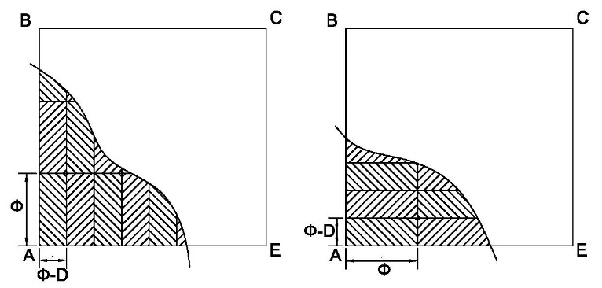
способ I способ II

Рис. 4 Два способа измерения площади прямоугольника $ABCE$
эталонными площадями золотых прямоугольников.

Прежде всего отметим две вещи. Во-первых, эталонный измерительный инструмент (золотой прямоугольник) альтернативной математики $M_{A}$имеет не равные ортогональные стороны. Поэтому в ней возможно измерять заданную площадь двумя существенно различными способами, отличающимися на $90°$ ориентацией инструмента в плоскости измерения, как показано на Рис.4. Во-вторых, в рамках математики $M_{A}$ нет средств, чтобы установить будут ли полученные величины при таких способах измерения одинаковыми или разными. В связи с этим Пифагору и пришлось доказать теорему, что результат измерения площади произвольного прямоугольника не зависит от того, каким из двух приведенных способов она будет измерена. Сначала он геометрически установил, что площадь золотого прямоугольника со сторонами $Φ$ и $\left(Φ-D\right)$ в точности равна площади квадрата со стороной $D$ (Рис.5), т. е. в точности равна площади фигуры, остающейся симметричной в результате поворотов кратных $90°$ вокруг вертикальной оси, проходящей через ее центр. И только после этого он нашел метод решения поставленной перед собой задачи. Найденное им решение фактически является примером того, как два одновременно не осуществимых способа измерения в рамках математики $M_{A}$ симметризуются в один абстрактный их обобщающий процесс измерения в рамках уже расширенной математики $M_{П}$.
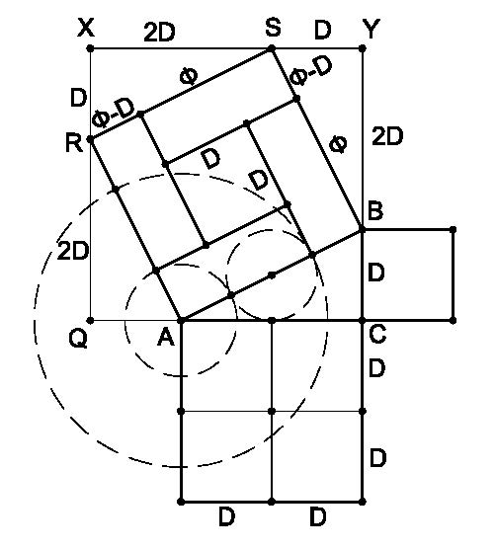
Рис. 5 Геометрическая модель для установления равенства площадей золотого
прямоугольника со сторонами Ф и Ф-D и квадрата со стороной D (по закону
сложения площадей, установленному еще шумерами, площадь квадрата,
построенного на гипотенузе, равна сумме площадей квадратов, построенных
на катетах; следовательно, четыре прямоугольника с попарно равными
ортогональными сторонами Ф и Ф-D и центральный квадрат со стороной D,
составляющие квадрат гипотенузы, равны пяти квадратам также со стороной D).

Почему такой способ определен как абстрактный. Потому что он не имеет возможности быть осуществимым в нашем мире не только «здесь и сейчас», но и вообще где бы то ни было и в какое бы то ни было время, сразу для всех исходов его мультиплета, а только в некоторой последовательности так, чтобы можно было их разделять в пространстве или во времени. Предположим, что задана определенная точность измерения площади произвольного прямоугольника $ABCE$. По сути, в каждом из двух различных процессов, которые описываются одной и той же математикой $M_{A}$, может быть получено некоторое числовое значения, в одном – ${\left(S_{Φ,Φ-D}\right)}_{1}$, в другом – ${\left(S_{Φ-D,Φ}\right)}_{2}$. Здесь для удобства использован разный порядок следования индексов: $Φ,\left(Φ-D\right)$ и $\left(Φ-D\right), Φ.$
Каждое из значений получено соответственно в рамках своего собственного экземпляра ${\left(M_{A}\right)}_{1}$ и ${\left(M_{A}\right)}_{2}$ одной и той же математики $M_{A}$ (представьте два экземпляра одной марки автомобиля сошли с конвейера – это будет аналогия для двух экземпляров одной математики). Математика $M_{A}$ и ее экзем-пляры ${\left(M_{A}\right)}_{1}$ и ${\left(M_{A}\right)}_{2}$ вместе со всеми своими ресурсами являются вложением в математику $M_{П}$ по построению. Ресурсы же собственно расширенной математики $M_{П}$ используется при измерении того же объекта уже площадью $S_{D,D}$ квадрата со стороной $D$. Измерив заданный объект площадями таких квадратов, мы получим в математике $M_{П}$ некоторое число ${\left(S_{D,D}\right)}_{1}$, не зависящее от поворота квадрата на $90°$. Таким образом двум гомоморфным результатам ${\left(S_{Φ,Φ-D}\right)}_{1}$ и ${\left(S_{Φ-D,Φ}\right)}_{2}$, каждый из которых может быть получен в своем собственном экземпляре математики $M_{A}$ будет соответствовать один полиморфный объект ${\left(S_{D,D}\right)}_{1}$ расширенной математики $M_{П}$. В силу того, что площадь единичного измерительного инструмента – золотого прямоугольника – в математике ${\left(M_{A}\right)}_{1}$ равна единичной площади измерительного инструмента – квадрата – в математике $M_{П}$, поэтому полученный результат ${\left(S_{D,D}\right)}_{1}$ будет равен гомоморфизму ${\left(S_{Φ,Φ-D}\right)}_{1}$ : ${\left(S_{D,D}\right)}_{1}={\left(S_{Φ,Φ-D}\right)}_{1}$. Аналогичный вывод мы получим, сравнивая инструменты в ${\left(M_{A}\right)}_{2}$ и в $M_{П}$ : ${\left(S_{D,D}\right)}_{1}= {\left(S_{Φ-D,Φ}\right)}_{2}$. В современной математике говорят, что два результата равны между собой, если каждый из них равен третьему. Отсюда и получается вывод, что два гомоморфных объекта ${\left(S_{Φ,Φ-D}\right)}_{1}$ и ${\left(S_{Φ-D,Φ}\right)}_{2}$ равны друг другу ${\left(S_{Φ-D,Φ}\right)}_{1}= {\left(S_{Φ-D,Φ}\right)}_{2}$, т. е. теорема доказана.
Вместе с этим заметим, что, поскольку математика $M_{П}$ корректно расширяет математику $M_{A}$, поэтому существуют средства непротиворечиво редуцировать любой результат, полученный в рамках расширенной математики $M_{П}$, в результат математики расширяемой $M_{A}$. В данном случае все операции первой и операции второй имеют единую область определения и область значений, А поскольку альтернативная математика $M_{A}$ является, в свою очередь, корректным расширением математики шумеров $M_{SH}$ (см. комментарии об исходной диспозиции), постольку результат математики $M_{П}$ может быть непротиворечиво редуцирован, в конце концов, и к результату математики шумеров $M_{SH}$. Следует заметить, что здесь приведен пример симметризации двух дискретных значений в один дублет. Однако аналогичный прием может быть использован при симметризации неограниченного числа возможных значений в мультиплет, который получит свое собственное имя, например, переменная. Уместно будет отметить, что данный процесс симметризации (т. е. введение категории «переменная») для соблюдения последовательности расширения математик вполне приемлемо представить еще в рамках математики шумеров. Кроме этого, в рамках все той же математики шумеров наряду с переменной может быть введено понятие параметра, если, фиксируя некоторое значение угла, последовательно «шаг за шагом» выкладывать вдоль линии неограниченное количество эталонных прямоугольников измерительного инструмента и отмечать количество произведенных «шагов» в некотором счетчике – параметре. Продолжая в том же духе, можем получить понятие циклического параметра, зафиксировав на линии один прямоугольник и меняя последовательно и неограниченно значение угла. После введения такого понятия будет вполне приемлемым использовать математику уже в физических процессах, протяженных во времени, введя соответствующую хронологическую переменную.
Разобравшись с предложенным методом на примере расширения математики альтернативной до математики Пифагора, далее требуется расширить математику Пифагора до уровня математики, содержащей, в частности, рациональные, а затем и иррациональные числа. Поэтому следующим этапом должна быть симметризация поворотов квадрата вокруг собственного центра не только на прямой угол, но и на произвольный. В итоге должна быть получена математика с введением пропорций методом Евдокса, тригонометрическими отношениями и с легализацией операции деления.
Таким образом, доказывая и далее поэтапно главную гипотезу, необходимо на каждом шаге симметрично рассматривать различные несовместимые друг с другом реальные процессы измерения, представляя их абстрактным мультиплетом. Фактически, это является представлением в ином ракурсе хорошо известного факта, что созданные учеными абстрактные структуры в рамках «чистой» математики рано или поздно найдут себе практическое применение в точных науках, поскольку новые структуры, как правило, создают обобщая уже известные. А доказательство главной гипотезы и заключается в последовательности этапов обобщения подобного рода. При этом характерно то, что, следуя букве изложенного выше логического построения алгебро-геометрических структур, в каждом новом расширении математики с необходимостью присутствует инструмент, который позволяет полученные в ее рамках результаты непротиворечиво свести (редуцировать) к результатам, выраженным на языке шумеров, т. е. к результатам правомерным в рамках математики расширяемой. Получается, что мы как бы «укутываем» структуру шумеров, словно кочан капусты, пошагово и неограниченно все в новые и новые «одеяния» поверх уже имеющихся, оставляя при этом возможность (а содержательно, оставляя конкретный инструмент) для столь же бесконфликтного («непротиворечивого») и убедительно осуществляемого пошагового «разоблачения» в обратной последовательности до уровня, определенного самими шумерами. Не обязательно в стиле «русской матрешки» с примитивными полными последовательными вложениями, а скорее именно подобного рода объектом, т. е. многослойно расширенной структурой, при корректном изложении и должна предстать математика современная. Это и придает оптимизм убеждению, что мы действительно находимся на верном пути построения искомой теории начал математики. Для тех же скептиков, у кого еще остаются сомнения на этот счет можно еще раз заметить, что хотя в целом пессимизм и скепсис к школе Пифагора (видимо, не без влияния работ Аристотеля) тысячелетиями передавался по наследству от поколения к поколению ученых, тем не менее именно путем (или методом, т. к. метод происходит от др.-греч. μέθοδος, что в переводе и есть путь познания, исследования), впервые указанным Пифагором, вплоть до настоящего времени и развивали науку все эти последующие поколения математиков. Вот несколько исторических примеров, причем первый из них, расширение Евклида, рассмотрим здесь более подробно.

Напомним, Пифагор доказал теорему о том, что площадь произвольного плоского прямоугольника является инвариантом математики шумеров и не зависит от математически различимых способов ее измерения, связанных с поворотом египетского треугольника на любой его характерный внутренний угол. Для доказательства ему пришлось расширить и геометрию, и алгебру математики шумеров, введя сначала золотой прямоугольник, а затем квадрат в качестве нового измерительного инструмента, и десятичное счисление для отображения результатов измерения новым инструментом. Причем замена не симметричного измерительного инструмента шумеров (египетского треугольника) более симметричным – квадратом – стала чрезвычайно эффективной. Это дало Пифагору возможность еще больше расширить математику шумеров введением «квазилинейных» размеров сторон измеряемых прямоугольников (и обосновать процедуру умножения двух чисел, каждое из которых может интерпретироваться как площадь подобной фигуры единичной высоты, когда результатом такой процедуры становится число, обозначающее также площадь фигуры). Открытый им феномен дал мощный импульс «брожению» древнегреческой научной мысли. Обобщенный результат их теоретических изысканий был изложен в «Началах» Евклида. В первых двух книгах этого труда фактически было показано вполне определенное расширение математики Пифагора его же методом. Суть данного расширения и причины его возникновения в следующем. Введение «квазилинейных» размеров сторон прямоугольников, через величины которых стало возможным вычислять и площади последних, и площади равнобедренных треугольников, вполне закономерно привело не только к постановке вопроса о возможности вычисления площади уже произвольного треугольника или произвольного четырехугольника, но и намного шире – о возможности вычисления площади произвольного плоского многоугольника. И основанием для формулирования подобного рода задачи явилось именно открытие Пифагора, позволявшее однозначно сопоставить произвольно заданному отрезку, т. е. любой части (участку) границы плоского многоугольника, вполне определенное число – площадь цепочки эталонных квадратов, расположенных вдоль данного отрезка или, по-другому, количество таких квадратов в данной цепочке. В связи с этим в первых двух книгах своих «Начал» Евклид фактически доказал теорему: площадь произвольного плоского многоугольника является инвариантом математики шумеров и не зависит от математически различимых способов ее измерения.

Пифагор по ходу доказательства своего расширения использовал эталонный квадрат (т. е. квадрат с единичной стороной) для измерения площади пря-моугольников; измерив ее, он показал возможность непротиворечивой редукции результата, полученного в рамках своей математики, к результату, выраженному на языке математики шумеров. В связи с этим Евклиду для доказательства своей теоремы потребовалось сначала расширить геометрию математики Пифагора, до той, которую принято называть евклидовой, введя дополнительные определения, аксиомы и постулаты. Причем в основе его расширения находятся совершенно неконструктивные (вербальные) положения. Показав в первой книге не в конструктивной, а в вербальной форме развитие на данном фундаменте геометрии уже не «квазилинейной», а именно линейной, той к которой привык современный человек, он в двух последних теоремах этой книги (теоремах №47 и №48) показывает, что расширенная им геометрия представляет собой теоретическую структуру, в которой сохраняется главный признак и геометрии шумеров и геометрии Пифагора. А именно, в его геометрии, также как и в расширяемых выполняются условия:

в прямоугольном треугольнике площади квадратов, построенных на катетах, равны площади квадрата, построенного на гипотенузе: $S_{a}+S_{b}=S_{c}$ ;

и обратно, если для квадратов, построенных на сторонах треугольника, выполняется условие $S_{a}+S_{b}=S_{c}$, то соответствующий угол в треугольнике является прямым.

Причем в евклидовой геометрии это же условие можно уже с полным правом выразить через узаконенное в рамках его математики произведение соответствующих длин катетов и гипотенузы:$a^{2}+b^{2}=c^{2}$. При этом значения чисел $a$, $b$ и $c$ определяются также, как и у Пифагора – величиной площади прямоугольников единичной высоты, хотя в определениях Евклида это опускается. После этого Евклиду потребовалось доказать еще 14 теорем во второй книге, чтобы показать, что в расширенной им математике для произвольно заданного плоского многоугольника может быть построен равновеликий по площади квадрат. А площадь построенного квадрата (как прямоугольника частного вида), как это было показано еще у Пифагора, вполне может быть измерена эталонным квадратом и результат может быть непротиворечиво редуцирован к математике шумеров. Таким образом, первые две книги «Начал» ему понадобились для доказательства вышеприведенной теоремы [6, 16] . Однако на этот результат можно взглянуть иначе. Ведь вполне правомерно сделать и такой вывод. Евклид, расширив геометрию, показал в своих первых двух книгах, что в процессе измерения площадей инструментом Пифагора, т. е. эталонным квадратом, в его (Евклида) математике всевозможные плоские многоугольники (а многоугольные фигуры, как известно, состоят из замкнутой цепочки прямолинейных отрезков) рассматриваются совершенно симметрично.

Возвращаясь к основной теме параграфа, следует отметить, что это же самое расширение геометрии Евклидом имеет и другие следствия, изложенные уже в последующих книгах «Начал». Поэтому следующим этапом расширения уже математики Евклида должна быть, как уже и было отмечено выше, симметризация поворотов квадрата вокруг собственного центра не только на прямой угол, но и на произвольный. В итоге должна быть получена математика с введением пропорций методом Евдокса, тригонометрическими отношениями и с легализацией операции деления.

В качестве иного примера можно привести открытие неевклидовой геометрии Н. Лобачевским. Долгое время не могли оценить по достоинству его достижение, поскольку не понимали значимость того, что он сделал. И только когда было доказано, что евклидову геометрию можно симметризовать с неевклидовой, все встало на свои места, и понимание обобщенной геометрии вполне прояснилось. Фактически уже многие столетия до этого картографы, моряки и другие, кто был причастен к этому ремеслу, делали построения границ между сушей и водой, нанося на плоскую карту очертания материков и островов. Но многоугольник на земной сфере – это не то же самое, что плоский многоугольник. Вот и симметризовали процесс измерения площадей и тех, и других в рамках единой обобщенной геометрии (математики), причем, что совершенно очевидно, результат измерения площади любого из них непротиворечиво может быть редуцирован к результату на языке математики шумеров. Еще один пример связан с процессом симметричного представления декартовых, сферических, цилиндрических координат и (хронологического) параметра в процессах измерения объектов, заданных в любой из этих систем координат при любом значении параметра. Как известно, сначала результат симметризации декартовых, сферических и цилиндрических координат был представлен в форме криволинейных координат. А затем результат уже полной симметризации был представлен в форме системы уравнений, известной ныне как система уравнений общей теории относительности, в начале ХХ в. математиком М. Гроссманом (более подробно см. обсуждаемую книгу). Фактически он актуализировал внутри этих уравнений исходную алгебро-геометрическую природу циклического параметра, используемого в физике в качестве координаты времени, и его математическую связь с другими величинами. В итоге процесс измерений совершенно симметрично можно рассматривать как растянутым в пространстве (и\или времени), так и не растянутым, а заданным как свершившийся факт в пространстве (и\или времени). Уравнения работают превосходно, все проводимые измерения очень хорошо соответствуют расчетным результатам. Поскольку нас интересует математика, то физической интерпретации здесь касаться не будем.
Все три приведенных процесса симметризации – и измеримости плоских прямоугольников и квадратов с прочими плоскими многоугольниками, и измеримости плоских и не плоских многоугольников (объектов евклидовой геометрии с объектами неевклидовой), и измеримости многоугольников, заданных в различных системах координат (пространственных и хронологических) – являются фактически продолжением использования метода, впервые указанного Пифагором. Однако никто при этом не упоминает его имя.
3. Онтология уникальной симметрии счисления
шумеров
3.1. Сравнение счисления шумеров с десятичным
Почему же шумеры выбрали основанием своего счисления число $60$, а не $10$ как Пифагор? Можно сослаться на то, что они владели способом деления окружности и отрезка на $3$, $4$, и $5$ равных частей, а $60$ – это наименьшее общее кратное (НОК) для этих чисел. Но и Пифагор это прекрасно знал! Тем не менее он сделал иной выбор. Чтобы рассудить их и выяснить, оказался ли кто-нибудь из них более прозорливым, обратимся к практике изучения человеком природных объектов, явлений, процессов, т. е. к эмпирическим данным естествознания и, прежде всего, к результатам современной физики, изучающей, как известно, законы природы и использующей язык математики для их моделирования.
К тому же сейчас в отличие от древних времен мы имеем несравненно более богатый арсенал фактов как в области естественных наук, так и непосредственно в области физической науки. Например, добавлять к углам углы, а к квадратам квадраты (к треугольникам треугольники, к прямоугольникам прямоугольники) – это не сложно. Поэтому в физике макромира, что мы и наблюдаем, не возникает проблем с использованием любого из счислений: всегда в любом из них без нарушения законов можно округлить параметры с любой наперед заданной точностью, чтобы получить в нем конечное число. Главные проблемы возникают в измерительных экспериментах, связанных с изучением микромира, где нам приходится делить целые эталонные объекты. Здесь нам природа предъявляет каждый раз одно и то же, а потому оно, став сначала эмпирическим обобщением, затем утвердилось уже как научный факт: в микромире существуют принципиально дробные параметры – квантовые числа, которые не могут быть произвольным образом округлены без нарушения законов Природы. Это $1/2$ – спин фермионов, и $1/3$ ($2/3$) -электрический заряд кварков.

Содержательно, в физике установлены эмпирические факты, что всю материю во Вселенной, за исключением агентов, т. е. переносчиков взаимодействий, представляют два вида частиц – адроны и лептоны. Лептоны – это частицы, не имеющие своей внутренней структуры. Самым первым открытым лептоном стал электрон, и все их условно можно назвать «электроноподобными» в связи с тем, что каждый из них уже сам является элементарной частицей, т. е. неделимой, как и электрон. Наибольшую часть материи Вселенной составляют адроны или, условно говоря, «протоноподобные» частицы (а протон, как известно, примерно в $2000$ раз тяжелее электрона); и вот они уже не являются бесструктурными материальными частицами. Все адроны, т. е. практически все наиболее массивные объекты микромира, состоят из частичек – кварков. Весьма характерно, и это тоже является эмпирическим фактом, что кварки не наблюдаются в природе в свободном состоянии, т. е. не живут «поштучно», а «слипаются» по нескольку экземпляров (штук) в единую группу, которую и называют адроном. Наряду с этим в физике также установлено, что все адроны имеют целочисленный электрический заряд. Такой целый заряд адрона складывается из суммы зарядов составляющих его кварков, и именно в связи с этим заряды кварков могут быть не целыми, а дробными величинами. Не менее важен факт, что все открытые на сегодняшний день адроны являются или $2$-х, или $3$-х, или $4$-х, или пятикварковыми структурами. Они носят название мезонов, барионов, тетракварков и пентакварков соответственно. Другие адроны не обнаружены. Это значит, что частиц с другим количеством кварков или вообще не существуют в природе, или они чрезвычайно неустойчивы и сразу распадаются на частицы с меньшим количеством кварков из вышеприведенного ряда. В то же время адроны с указанным количеством кварков достаточно устойчивы только лишь благодаря тому, что их составляющие кварки обладают в точности вышеобозначенными дробными квантовыми числами, которые никоим образом не могут быть округлены. Например, единичный электрический заряд адрона могут дать два кварка, обладающие зарядами в точности $1/{3=0,333}…$ и $2/{3=0,666…}$ , но никак не $0,333$ и $0,667$, потому что последние должны не приблизительно, а в точности отличаться друг от друга в два раза, иначе такой симбиоз кварков был бы совершенно неустойчив. А поскольку, как только что было уже сказао, кварки – это такие объекты микромира, что по одиночке они вообще не могут существовать, но только лишь в мультиплете с другими (не произвольными, а определенными) кварками, следовательно, мы бы не только не имели никаких средств для установления их существования, но мы бы, как и вся наша Вселенная в целом, в принципе не могли бы существовать. Ведь существование протона, как стабильной и устойчивой структуры из объединившихся кварков, – в основе существования и нас, и всей нашей Вселенной. Именно поэтому физики и говорят, что наличие в точности данных квантовых чисел строго обусловлено внутренними законами нашей Вселенной на микроуровне.
Чисто арифметически нетрудно установить НОК для кварковой структуры адронов: $2∙2∙3∙5=60$. Отсюда следует, что для теории квантовой хромодинамики, науки, изучающей взаимодействие (различных) кварков (и глюонов – бесструктурных полей, связывающих кварки) внутри адронов, группа симметрии размерности $60$ может иметь важное значение.
В дополнение к сказанному, еще одним бесспорным эмпирическим фактом является то, что в современных вычислениях для тех же физических величин используется десятичное позиционное счисление. Заметим, что для обсуждаемых здесь дробных квантовых параметров наименьший общий знаменатель (НОЗ) равен $1/{6=\left(1/2\right)∙\left(1/3\right)}$, а дробь $1/6$, как известно, в десятичном счислении не представима конечным набором цифр, т. е. в данном счислении она имеет бесконечно много различных значений, в зависимости от степени используемой точности. И снова исключительно арифметическими средствами нетрудно установить, чтобы избавиться от этих знаменателей, необходимо перейти к системе измерений с эталонной площадью в шесть раз большей используемой сейчас. Но в такой системе измерения и основание группы симметрии десятичного счисления должно быть увеличено также в $6$ раз, а потому мы в точности получим число 60 в качестве основания нового позиционного счисления, при котором уже не будет дробных квантовых чисел. А таковым и является $60$-значное счисление шумеров. Однако сейчас переход к такому счислению обычно рассматривают только как реализацию возможности выбора именно его в качестве предпочтительного из множества других альтернативных и эквивалентных друг другу счислений, согласно устоям в современной самодостаточной абстрактной алгебре. Поэтому некоторые могут спросить, а в чем кроется более существенная причина выбора именно его на смену десятичному. Само возникновение данного вопроса, как реакция на описанное предложение, – это результат восприятия математики, как таковой, принципиально отличающегося от восприятия ее древними шумерами, Пифагором и его ближайшим окружением. Дело в том, и это еще раз необходимо напомнить, что изначально алгебра строилась, как совокупность правил специального языка шумеров, посредством которого отображались геометрические объекты и отношения между ними. Только такие объекты и отношения и ничего более. Так и возникло у древних шумеров шестидесятизначное позиционное счисление именно как вынужденная форма языка для указанного отображения, а вместе с этим сформировались правила оперирования его словами (числами). Этим языком они могли описывать совершенно все, что мог воспринимать человек и о чем он мог размышлять, не прибегая к иным средствам, выходящим за пределы данного языка. Затем Пифагор нашел иной непротиворечивый способ отображения именно тех же объектов и отношений между ними, расширив несколько множество вторых и не изменяя множество первых. В итоге он изменил используемый язык и пришел к десятичному счислению. Ну, например, площадь тетрадного листа можно измерить площадями $S_{345}$ одинаковых египетских треугольников $∆345$, используемых шумерами, и результат отобразить на их языке. Площадь того же тетрадного листа можно измерить единичными площадями $S_{one}=S_{D∙D}$ одинаковых квадратов со стороной $D$, введенных Пифагором, и отобразить числом десятичного счисления. Свойство непротиворечивости его расширения заключалось в том, что результаты отношений между одними и теми же геометрическими объектами, изложенными на языке Пифагора, однозначно преобразовывались (редуцировались) в результаты отношений, изложенными на языке шумеров, именно на нем и только на нем. Это было так потому, что другого способа непротиворечивого описания всего множества отношений между теми же объектами, как только на языке шумеров и на языке Пифагора, не было и нет до сих пор. Однако, расширив математику шумеров, Пифагор вынужден был смириться с тем, что для описания в полном объеме всего множества введенных им отношений между геометрическими объектами шумеров на его языке потребовалось (из-за ограниченности самого языка) использовать и внеязыковые средства, такие как $\sqrt{2}, e, π, 1/6$ и прочие, которые не представлялось возможным отобразить конечным (словом) числом букв (цифр) его языка. Ну, это, как говорится, и есть издержки системы, раскрытой Пифагором.
Поэтому воспринимая математику, вслед за древними, как единую алгебро-геометрическую систему, а не просто как совокупность разделов независимых друг от друга абстрактных наук, современные математики вслед за Пифагором вынуждены с необходимостью редуцировать результаты десятичного счисления только к результатам шестидесятизначного (другие просто нелегитимны). Если, конечно, имеется потребность в избавлении от внеязыковых элементов – бесконечных десятичных дробей или дробей рациональных. Так, например, измерив площадь тетрадного листа квадратами единичной площади $S_{one}=S_{D∙D}$ каждый, можно получить некоторое десятичное число $N$, состоящее из $N$ единиц языка Пифагора, причем каждая единица является отображением одной эталонной площади $S_{one}$. Чтобы измерить тот же лист тетради методом шумеров, требуется взять египетский треугольник, площадь $S_{345}$ которого эквивалентна суммарной площади шести эталонных квадратов $S_{one}$, затем необходимо посчитать общее количество таких треугольников, перекрывающих этот тетрадный лист, и после этого выразить результат числом шумеров $K$, состоящим из $K$единиц языка шумеров.
Отметим еще раз, что в геометрии площадь $S_{345}$ единичного эталона шумеров $∆345$ эквивалентна площади ровно шести одинаковых единичных квадратов $S_{one}=S_{D∙D}$ Пифагора. Это значит, что каждая алгебраическая единица шумеров ${\left(1\right)}_{SH}$ представляется ни больше ни меньше, а ровно шестью алгебраическими единицами Пифагора $1$.
Теперь из всего сказанного следует, что переход к шестидесятизначному счислению является не только возможным, но и необходимым для изложения всех возможных отношений без использования каких-либо дополнительных внеязыковых средств, по крайней мере, в современной физике. Содержательно, для редукции результатов необходимо количество единиц, сгруппированных в десятичном числе, разделить на шесть и перегруппировать полученное новое количество единиц в число шестидесятизначного счисления шумеров. В то же время данное правило не регулирует редукцию результатов измерения угловых величин, но комментарии об этом последуют чуть позже.
Таким образом, чтобы все параметры физики микромира также как и параметры физики макромира были выразимы конечными (квази-целыми) числами, мы должны пользоваться в ней счислением шумеров, а не Пифагора. Данный вывод вроде бы логически вполне правомерен. Тем не менее кто-то может возразить, что целочисленное основание счисления (или размерность языка) шумеров чисто случайно совпадает с размерностью группы симметрии, требуемой в физике микромира, и наличие такого совпадения между симметрией экспериментальных данных современной физики и симметрией системы шумеров еще ничего не означает. А потому к данному факту и относиться надо не иначе как к исключительно случайному, хотя и счастливому, совпадению и не придавать ему особого значения. Ну право же, продолжат они, разве можно серьезно говорить о равенстве НОК в квантовой хромодинамике и НОК у шумеров не иначе как о случайности. Ведь в первом случае речь идет о структуре материи, а во втором – всего лишь о предпосылках геометрического характера. По-другому, в первом случае речь идет о законах мироздания, а во втором – об интеллектуальных навыках (способностях) человека, т. е. всего лишь о некоем не основанном на какой-либо материальной реальности (а потому чуть ли не иллюзорном) свойстве одной из многочисленных форм материи этого самого мироздания. Однако это отнюдь не так. Как показал анализ, данный тип счисления (т. е. позиционность) и данная его размерность появились у шумеров именно в результате поисков возможности корреляции систем измерения разнородных физико-геометрических характеристик, т. е. в результате поисков такой системы измерения, в которой можно было бы совершенно симметрично (или однотипно, или единообразно) работать с любым параметром из определенного списка разнородных. Что здесь имеется в виду? Например, для измерения такой величины (или параметра), как площадь, в их время могло существовать много различных систем измерения и не обязательно позиционных; каждая из них могла иметь свою собственную размерность группы симметрии для счисления, в котором представлялись результаты измерения именно площадей, или не иметь группы симметрии вообще. В частности, счисление у древних римлян не было позиционным. Другими словами, для измерения, например, только площадей могли предлагаться различные счисления и к тому же с не одинаковыми симметриями используемых символов. Подобно этому для измерения углов могла существовать своя собственная совокупность методов измерения со своими индивидуальными способами представления полученных результатов в виде символов. Вполне возможно, что и для измерения промежутков времени также могла быть выбрана своя совокупность методов и счислений. Понятно, что поскольку эти системы могли быть совершенно различными, постольку должны существовать значимые предпосылки, чтобы отдать предпочтение хотя бы какой-либо одной для измерения, например площадей, другой – для измерения углов, третьей – для измерения времени, а тем более должны быть вполне весомые основания, чтобы только одной из них охватить все перечисленные параметры (величины) сразу. И детальное исследование показало, что у шумеров действительно не могло быть никаких иных причин создавать именно данную систему не иначе, как только для унификации метрики и размерностей группы симметрии систем измерения именно перечисленных разнородных величин.
Итак, подводя промежуточные итоги, отметим следующий вывод. Одним из главных достижений древних шумеров является изобретение $60$-значного позиционного счисления и разработка правил, прежде всего, аддитивного оперирования его числами так, чтобы данное счисление совершенно симметрично (или унифицировано) могло применяться для измерения и площадей, и углов, и промежутков времени. То есть в их математике имеется в точности такое счисление, которое и требуется для представления целыми числами результатов измерения именно тех параметров, значение величин которых в современной физике (с использованием счисления Пифагора) представляется внеязыковыми средствами. В такой формулировке данный эмпирический факт уже сам по себе мог быть более серьезным аргументом в пользу построения теории физики на базе математики шумеров, нежели просто ссылка на равенство размерностей групп симметрии.
В дополнение к сказанному стоит напомнить еще один весьма важный факт методологического характера, что все эти величины определяются у шумеров непосредственно через подсчет количества площадей измерительного инструмента – $∆345$ – и никак иначе.
А вот не менее важный факт также методологического характера уже из области изучения фундаментальной структуры материи в наше время. Для физиков общеизвестно, что еще с самого начала формирования экспериментальной базы квантовой теории основные опыты строились именно на рассеянии частиц на разные углы. И в наше время, точно так как и прежде, с точки зрения методологии исследований ключевыми для физики микромира остаются эксперименты, в которых основными измерительными параметрами являются углы отклонения частиц (потоков, лучей и т. п.) от их начального направления движения после какого-либо воздействия на них извне, а также площади и линейные размеры. И это тоже весьма важный эмпирический факт. Ну и, в конце концов, повторим, что в современных вычислениях для тех же углов, площадей, линейных размеров и временных интервалов используется десятизначное позиционное счисление – это также бесспорный эмпирический факт.
Теперь перейдем к анализу современных методов измерения угловых и линейных величин. Во-первых, со времен шумеров мы умеем измерять величину угла не иначе, как только через расчет отношения заметаемой им части площади правильного многоугольника к площади всего многоугольника. Разница лишь в том, что у шумеров такой многоугольник имел $60$ вершин, а у Пифагора – $10$, а площадь его в обоих случаях принималась равной единице или (при необходимости) равной, например, количеству его вершин (т. е. степени основания счисления).
Во-вторых, со времен Пифагора мы умеем измерять длину (прямого, кривого) отрезка, хотя и опосредованно, но тоже не иначе, как только через площадь. А именно, длина отрезка определяется через расчет укладывающейся вдоль него площади прямоугольника единичной высоты. Во всех основных системах единиц (СИ, СГС, СГСЭ и т. д.), используемых в современной физике, угловой мерой является радиан. И в данных единицах величина угла также вычисляется через расчет отношения отсекаемой радиусами $OB$ и $OA$ (Рис.6) части площади правильного $10$-угольника, вписанного в окружность с центром в т.$O$, к площади всего этого многоугольника притом, что максимальное значение такого отношения выбрано не единичным, а увеличенным в $2π$ раз. Ниже обоснуем данное утверждение.
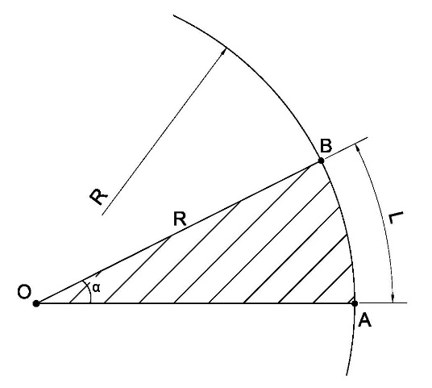
Рис. 6 Вычисление величины угла $α$ в радианах через длину дуги $L$ и радиус $R$ : $α=L/R$.

По определению, величина угла $α$ в радианах вычисляется через длину дуги $L$ и радиус $R$ следующим образом: $α=L/R$. Отсюда длина дуги будет равна $L=αR$ ; здесь и длина дуги, и радиус измеряются, например, в метрах. Понятно, что эти линейные величины рассчитываются через площадь прямоугольника единичной высоты (ведь по-другому измерять их мы не умеем). Длина всей же окружности будет вычисляться так: $L_{cir}=2πR$. Чтобы определить какую часть площадь $S_{ABO}$ некоторого сектора $ABO$ (Рис.6) отсекает от всей площади $S_{0}$ окружности с центром в точке $O$, требуется вычислить отношение $\overline{S}$ :
$\overline{S}=\frac{S_{ABO}}{S_{0}}$ .

Внутри одной окружности это же отношение в точности равно отношению длины дуги $L$ сектора $ABO$ к длине всей окружности $L_{cir}$ :
$\overline{S}=\frac{L}{L_{cir}}=\frac{αR}{2πR} =\frac{α}{2π}$ . (1)

Таким образом одно и то же отношение $\overline{S}$ в точности определяет и часть отсекаемой дуги, и часть отсекаемого угла, и часть отсекаемой площади. И все это определяется через отношение площадей, т. е. точно так, как это изначально установили шумеры.
Напомним, что одной из основных аксиом их системы было утверждение, что величина угла между радиусами строго пропорциональна площади, которую они отсекают от правильного $60$-угольника. Этой же аксиомой воспользовался и Пифагор, заменив лишь $60$-угольник на $10$-угольник. И этой же аксиомой пользуются и в современной системе измерения, заменив лишь $10$-угольник на весь круг, а величину полного угла вместо единицы приняли увеличенной в $2π$ раз, т. е. словно растянули всю шкалу в $2π$ раз. Для сравнения отметим, что у Пифагора величина произвольного угла $α_{П}$ между радиусами $OB$ и $OA$ вычисляется через площадь $S_{10}$ правильного $10$-угольника и площадь $S_{αП}$, отсекаемую от этой фигуры этими радиусами:
$α_{П}= \frac{S_{αП}}{S_{10}}$ . (2)
В наше время угол $α$ между теми же радиусами $OB$ и $OA$ вычисляется через площадь $S_{0}$, ограниченную всей окружностью и площадь $S_{ABO}$ ее части, ограниченной радиусами:
$α=\frac{S_{ABO}}{S_{0}} ∙2π$ . (3)
Практически получается, что значение угла в современной системе измерения действительно в $2π$ раз больше, чем у Пифагора. Однако кто-то может возразить, что площадь $S_{0}$ круга в (3) больше площади $S_{10}$ правильного $10$-угольника в (2). Совершенно верно, но и отсекаемая от него данным углом часть $S_{ABO}$ в (3) также больше отсекаемой им части $S_{αП}$ $10$-угольника в (2). Поэтому с оговоркой о небольших отличиях в точности угловых значений можно считать, что выполняется равенство: $α≈2π∙α_{П}$. А следовательно, исходное утверждение можно считать полностью обоснованным.
Теперь приведем оценку значений углов в двух сравниваемых счислениях. Треть полного угла, $120°$ или ${2π}/3$ , будет составлять треть от основания счисления. В $10$-значном счислении это будет число ${10}/3$, то есть дробный параметр (т. к. полный круг равен $10$). А этот же угол в $60$-значном счислении $({60}/{3=20}$) выражается целым числом. Если теперь фермионы (одного кваркового состава) с левым спином отклонились, например, на половину такого угла (т. е. на $60°$) влево, а фермионы (возможно, другого кваркового состава) с правым спином на такой же угол (на $60°$) вправо (а между левым и правым отклонениями будем иметь также $120°$), тогда в $10$-значном счислении угол рассеяния частиц с одинаковым спином относительно начального направления выражается числом ${10}/6$, то есть также дробным, а в $60$-значном опять получаем целое число (${60}/{6=10}$). А относительный же угол между рассеянием и тех и других частиц будет все также составлять треть полного угла, т. е. также будет равен дробному параметру в одном счислении и целому – в другом.
Кроме этого, можно привести правило редукции результата измерения угла в системе Пифагора к результату измерения этого же угла в системе шумеров. Если, как было выше сказано, при измерении площадей каждая алгебраическая единица шумеров ${\left(1\right)}_{SH}$ представляется ровно шестью алгебраическими единицами Пифагора $1$, то для соответствующей редукции результатов измерения площадей сначала приходится полученное число десятичного счисления делить на 6, а затем единицы в полученном частном группировать в 60-значное счисление шумеров. В то же время для редукции результатов при измерении углов, наоборот, необходимо количество единиц, сгруппированных в десятичном числе, умножить на 6 и перегруппировать в число шестидесятизначного счисления шумеров, то есть как раз все вышеприведенные дробные квантовые числа становятся целыми после такой редукции. Рассмотрим простой пример. Выберем конкретный угол $∝$, который в современных единицах измерения равен $54°$, т. е. $∝=54°$ при том, что полный угол равен сумме $360$ угловых единиц $1°$. В системе Пифагора окружность замещается правильным $10$-угольником, т. е. полный угол разбивается на $10$ равных угловых единиц $1_{Π}^{°}$. Отсюда следует, что угловая единица Пифагора соотносится с современной угловой единицей следующим образом: $1_{Π}^{°}=36°$. Поэтому в единицах измерения Пифагора тот же угол должен быть выражен числом в 36 раз меньшим: ${∝=1,5}_{Π}^{°}$. В системе шумеров окружность замещается правильным $60$-угольником, т. е. полный угол разбивается на $60$ равных угловых единиц $1_{SH}^{°}$. Отсюда следует, что угловая единица шумеров соотносится с современной угловой единицей следующим образом: $1_{SH}^{°}=6°$. Поэтому в единицах измерения шумеров тот же угол должен быть выражен числом в 6 раз меньшим: ${∝=9}_{SH}^{°}$. В итоге получаем для одного и того же угла значения в каждой системе измерения $∝=54°={1,5}_{Π}^{°}=9_{SH}^{°}$ . Это в точности соответствует вышеприведенному правилу умножения результатов на число 6 при редукции этих результатов от современного языка к языку шумеров.
Так значит древние шумеры оказались более прозорливыми, в отличие от Пифагора, потому что они имели представление о дробных квантовых числах, т. е. они были знакомы с квантовой механикой? Конечно, нет. Но они, вполне очевидно, были хорошо знакомы со свойствами так называемых групп симметрий. Повторим еще раз, они могли делить окружность на три равных части, а также на четыре, пять, шесть и десять частей. И, действительно, НОК для этих чисел равен не десяти, а шестидесяти. Именно поэтому они были совершенно уверены, что если выбрать десятичное счисление, то рано или поздно в нашем мире обнаружится то, что нельзя будет описать целым числом: человеку же свойственно без особого труда выделять, например, ровно треть окружности. А, следовательно, создаваемый ими язык будет содержать слово, соответствующее такой части, с бесконечным количеством букв. Попробуйте себе представить, если в русском языке было бы хоть одно такое слово.
Итак, то, что древние шумеры были прозорливее Пифагора, похоже, сомнений не вызывает. Однако какая огромная дистанция между этими двумя языками при совершенно ничтожном различии в точности их описания. С одним мы можем чувствовать себя абсолютно уверенными всегда и всюду, поскольку он действительно «один для всего», а с другим мы так или иначе где-то «споткнемся» и вынуждены будем наряду с ним начать пользоваться внеязыковыми средствами.
Тем не менее кто-то опять может сказать, что наличие такого совпадения между симметрией экспериментальных данных современной физики и симметрией системы шумеров еще ничего не означает и что это также следует считать исключительно случайным, хотя и тоже счастливым совпадением, к тому же налицо явное различие в точности измерений и его игнорировать никак нельзя. Да, в принципе данный факт можно было бы, в конце концов, считать просто счастливым случайным совпадением. Ну, действительно, современная физическая теория оперирует множеством таких разных и таких сложных математических структур, которые все вместе никак не сопоставимы с простой аддитивной математикой шумеров (просто «закроем на время глаза» на существующие способы подобного отображения моделей двоичным счислением также с аддитивной математикой на современный компьютер). Другими словами, наличия системы шумеров с ее счислением и аддитивной математикой на первый взгляд представляется явно недостаточным для возможности редукции к ней результатов, полученных средствами современной мультипликативной математики, очень сложной и многогранной системы, да к тому же еще и представленными в другом счислении и с другой метрикой. Однако выше уже было отмечено, что имеется вполне конструктивный метод, который позволяет создать единую конструкцию из всех существующих математических структур, расширяя шаг за шагом непротиворечивым способом простую систему шумеров или, условно говоря, надстраивая над ней последовательно одну за другой все существующие математические структуры. Что весьма важно, при таком расширении все результаты физических измерений можно будет непротиворечиво редуцировать из любого уровня расширенной математики последовательно вниз до уровня математики шумеров. Вот этот факт, вместе с предыдущими уже будет невозможно считать счастливой случайностью и нельзя будет проигнорировать. Все вместе они представляют достаточно убедительную аргументацию в пользу того, что современная физическая теория построена на математике, которая имеет своими корнями именно математику шумеров. И неопровержимым доказательством этого являются, в частности, получаемые результаты физических экспериментов, именно поэтому в книге [21] и предлагается провести ревизию физической теории и привести физическую картину мира в соответствие с условно-аддитивной математикой шумеров. Заметим, что язык шумеров принципиально отличается от языка Пифагора. В связи с этим для корректного отображения на языке шумеров требуется ревизия физической картины мира, а для отображения на языке Пифагора вполне эффективна имеющаяся.
Выводы.
1. Для исключения прецедентов искажения информации на всех этапах ее передачи от источника к потребителю необходимо отображать ее на языке шумеров с квази-аддитивной математикой.
2. Для исключения использования внеязыковых средств необходимо представить математическую модель текущей физической картины мира на базе счисления шумеров, а не Пифагора.

3.2. Экзистенциальные причины уникальности счисления

шумеров в симметрии генома человека

Не секрет, что в современной алгебре позиционное счисление может быть построено с любым целым числом в своем основании. Известен также и алгоритм пересчета числа одного такого счисления в число другого. В связи с этим в наше время принято, что все позиционные счисления с целочисленным основанием являются эквивалентными. Поэтому исследование уже имеющихся алгебраических структур, создание и тестирование новых может проводиться при необходимости с любым из них. Это значит, что все результаты измерений в рамках современных алгебраических процедур формально могут быть непротиворечиво переведены в слова языка шумеров, причем о математической непротиворечивости здесь можно говорить исключительно номинально, т. к. этим счислениям не предваряется никакая геометрическая модель. Но даже в этом случае в обратном направлении мы имеем (всего лишь) только гарантии, убедительно аргументированные Пифагором, а именно, его доказательство о возможности непротиворечивого расширения языка шумеров, т. е. всего их алгебро-геометрического отображения, лишь десятичным счислением. А не имея никаких иных доказательств общематематического характера, мы ничего не можем утверждать о других системах счисления, кроме одной – двоичной.

Чем же выделяется двоичное счисление? В фундаменте системы шумеров, также как и системы Пифагора, находится плоский многоугольник. В первом случае он имеет шестьдесят вершин, во втором – десять. На первый взгляд гипотетически вполне возможно построить плоский многоугольник, имеющий конечную площадь, с любым целым числом вершин, кроме двух. В связи с этим гипотетически существует возможность расширения математики с любым таким счислением, кроме двоичного. Именно поэтому у древних греков и считалось, что «число начинается с трех». А для современной математики это значит, что, опираясь на феномены Природы, можно сформулировать класс математических задач, решение которых конечными ресурсами в принципе не досягаемо при посредстве двоичного позиционного счисления. Следовательно, для целей комплексного моделирования мироздания само по себе двоичное счисление заведомо является недостаточно эффективным, а точнее, дефектным.

Итак, опираясь исключительно на средства собственно математики, можно сделать вывод, что все позиционные счисления с целочисленным основанием теоретически могут считаться эквивалентными, за исключением двоичного. В то же время материал, изложенный в предыдущих параграфах, приводит нас вслед за шумерами к выводу о необычной исключительности именно их языка. Почему же столь уникален язык шумеров? Чем и как объяснить причину этого? Первое, куда следует обратиться, – это внешний мир, Природа. Действительно, если и существует некий объективный маркер на преимущественное использования именно языка шумеров, то его надо искать в результатах математического исследования природы, т. е. прежде всего в физике, химии. Первая нас интересует в данном случае потому, что она изучает структуры, на которые последовательно делятся все материальные объекты макромира. Вторая же – поскольку она изучает законы образования стабильных многомерных макроструктур, начиная с некоторого уровня эталонных «кирпичиков», которым является уровень атомарный. И выше уже было установлено, что одной из предпосылок для предпочтения языка шумеров всем остальным языкам являются существующие специфические материальные частицы-первокирпичики – кварки и фермионы. Но после этого только можно согласиться, что язык шумеров действительно уникален. Ведь сама по себе данная физика не объясняет причин, а лишь намекает на существование экзистенциального способа реализации исключительного механизма в Природе. Ведь из кварков и фермионов состоят все материальные объекты окружающего нас мира. Нас же интересует, имеется ли реально гораздо более существенная причина причем такая, которую мы бы все безоговорочно приняли именно в качестве таковой? Для Наблюдателя объектами исследования во внешнем мире являются феномены не только не живой, но и живой материи. Поэтому обратимся к структуре самого главного для нас объекта живой материи в Природе.

Анализ эмпирических фактов генетики о «структуре» Человека, о его геноме, и эмпирических фактов различных разделов химии (биохимии, химии полимеров, квантовой химии и др.) позволяет предположить, что уникальность симметрии языка шумеров является следствием того, что процесс обработки информации человеком и сравнительный анализ, да и в целом процесс мышления человека квантуется и имеет данную симметрию, т. е. обладает симметрией данной математической группы. Материальной же основой такой симметрии дискретных процессов функционирования сознания (мышления) человека, определяющей особенность всей его деятельности, в том числе и ментальной, может быть квантово-химическая специфика совокупности допустимых состояний каждого отдельного мономера в любой полимерной цепочки ДНК человека.
Чтобы пояснить более содержательно, для начала представим себе новогоднюю елочную гирлянду с нанизанными вдоль нее разноцветными лампочками. Обычно лампочки на ней соединяются так, что вся гирлянда продолжает работать, даже когда одна или несколько лампочек перегорают. Таким образом каждая лампочка в некотором смысле автономна в пределах всей гирлянды. На следующем этапе представим, что с гирлянды лампочки свисают не по одной, а тройками, и внутри троек они различаются, например, величиной – большая (B), средняя (M), малая (S), а, кроме того, каждая из них также автономна как от всех других на гирлянде, так и от двух других в своем триплете. Теперь каждую лампочку из наших триплетов, как «родительскую», окружим своим собственным контуром лампочек-«потомков» так, чтобы они были совершенно автономны от любой другой лампочки на гирлянде, кроме своей «родительской». Допустим также, что «потомки» одного «родителя» отличаются цветом и размещаются следующим образом. Вокруг малой содержится три лампочки: красная (1), синяя (2), желтая (3). Обозначим их $S_{1}$, $S_{2}$, $S_{3}$. Вокруг средней – четыре: красная (1), синяя (2), желтая (3), зеленая (4), а вокруг большой – пять: красная (1), синяя (2), желтая (3), зеленая (4), оранжевая (5). Обозначим их $M_{1}$, $M_{2}$, $M_{3}$, $M_{4}$ и $B_{1}$, $B_{2}$, $B_{3}$, $B_{4}$, $B_{5}$ соответственно. Если теперь вокруг каждого «родителя» постоянно держать все лампочки выключенными, кроме одной, т. е. одна в контуре «потомков» всегда должна быть включенной, то мы получим, что каждый триплет будет обладать в точности $60$-ю совершенно независимыми устойчивыми состояниями. Каждое состояние характеризуется своей неповторимой тройкой индексов в триплете $B_{i}M_{j}S_{k}$, в котором нижние индексы $i$, $j$, $k$ могут принимать следующие значения: $i=1, 2, 3, 4, 5$; $j=1, 2, 3, 4$ ; $k=1, 2, 3$ . Количество неповторяющихся комбинаций таких индексов вычисляется в точности, как и НОК: $3× 4× 5=60$. Можно немного видоизменить схему и использовать в качестве «потомков» любого «родителя» одинаковые лампочки одного цвета, но держать включенными вокруг каждого «родителя» одно из возможных количеств «потомков». Например, вокруг средней лампы M может быть включенной или одна, или две, или три, или четыре лампочки-«потомка». Нетрудно посчитать, что количество возможных различных комбинаций горящих «потомков» вокруг своих «родителей» также будет равно НОК: $3× 4× 5=60$.
А в завершение заменим одинаковые лампочки-«потомки» на одинаковые конденсаторы. Теперь тот же самый ток, который заставлял светиться лампочку-«потомка», будет заряжать конденсатор на ее месте. В модифицированной таким способом «гирлянде» вместо различных комбинаций горящих лампочек-«потомков» нас будет интересовать количество возможных различных комбинаций заряженных конденсаторов вокруг своих «родителей». Заряжая каждый конденсатор, мы сохраняем в нем некоторое «значение» информации до тех пор, пока не разрядим его. И снова количество различных комбинаций сохраняемой информации внутри данного триплета «родителей» будет равно НОК: $3× 4× 5=60$.
А теперь вернемся к ДНК. Строительным материалом генома человека являются химические элементы реального мира. Они организованы в специальные структуры, особым способом в длинные цепочки схожих звеньев генома. Внутри таких структур химические элементы способны под внешним воздействием локально менять типы (виды, формы) химических связей между собой внутри звена, что энергетически компенсируется изменением состояния (за счет перекомпактификации) его (звена) молекул, атомов, ядер. Свойство инертности пребывать в устойчивом состоянии, т. е. свойство сохранять имеющееся состояние в звене до следующего внешнего воздействия непосредственно на элементы звена, позволяет реализовать модель геномо-симметричной информационной (вычислительной) системы (ГЕНСИН системы), механизм функционирования которой подобен последовательности элементарных актов мыслительной деятельности человека.
Образно говоря, упрощенной моделью цепочки ДНК является вышеописанная гирлянда с конденсаторами. В реальной же ДНК роль триплетов, «свисающих» с гирлянды, выполняют однотипные звенья – нуклеотиды, мономеры генома человека, содержащие азотистое основание, сахар и фосфатную группу. Судя по валентностям основных наиболее тяжелых химических элементов этих мономеров – трехвалентному азоту, четырехвалентному углероду и пятивалентному фосфору, – число устойчивых квантово-механических состояний (т. е. степеней свободы) каждого мономера в геноме человека (снова НОК!!!) ровно $60$ ($3× 4× 5=60$). Ну а каждое устойчивое квантово-механическое состояние мономера – это определенное «значение» (из возможных $60$ различимых) информации, которое может быть сохранено на длительный срок до следующего изменения («переключения») состояния мономера внешним воздействием. Именно данный факт, по-видимому, «бумерангом» возвращается в процесс получения и обработки информации человеком, будь то информация, приходящая из внешней среды или от его собственного тела. Другими словами, поскольку такова симметрия его способа осмысленной или рефлекторной (бессознательной или подсознательной) обработки информации, поэтому и в других взаимодействиях объектов внешнего мира и самого себя с объектами внешнего мира он усматривает в точности только данную симметрию, а все остальное для него является совершенно асимметричным, хаотичным, «бессистемным» или непрерывным фоном. В связи с этим еще в книге [19] и была выдвинута рабочая гипотеза о том, что уникальность симметрии языка шумеров обусловлена симметрией совокупности степеней свободы мономеров генома человека или, по-другому, симметрией множества устойчивых квантово-механических состояний (резонансов). Если это подтвердить экспериментом, то данный факт действительно будет той причиной, которую, пожалуй, безоговорочно примет любой человек.
Ниже приведены основные выводы из энтропийно-коммуникативной программы начал математики.
1. Причина уникальности счисления шумеров, обеспечивающего безграничную эффективность применения ко всем сферам деятельности человека построенной на его базе математики, в существовании 60-значной симметрии квантовых переходов внутри элементов цепочки генома Человека; они же при той же внутренней симметрии определяют специфику и всей его ментальной деятельности (в том числе и как процесса квантующегося).
2. Единообразие структуры генома у всех субъектов нашей цивилизации является причиной уникальности языка шумеров как средства для непротиворечивого обмена информацией между людьми.
3. Для исключения прецедентов искажения информации в коммуникативных системах с участием человека необходимо и достаточно использовать счисление шумеров с квази-аддитивной математикой.
Из всего сказанного напрашивается еще один вывод.
Математика – это искусство (ремесло, наука) поиска (разработки, открытия, создания) подходящих (алгоритмов) способов описания тех или иных феноменов окружающего нас мира и самих себя языком древних шумеров.
Это можно считать основой краткого и ясного ответа на вопрос, что такое математика. Все остальное, что говорится сейчас о ней, что это наука о пространственных формах и количественных отношениях; наука о мере и порядке; наука о математических структурах, об абстракциях, симметриях; особый вид интеллектуальной деятельности и т. д. и т. п. – все это действительно относится к ней. Однако это или сопутствующие средства (ресурсы), или инструменты, способствующие получению конечного продукта данного ремесла.

III. Что такое математика

1. В силу особой важности вопроса, вынесенного в заголовок, для понимания предназначения математики, ее роли и реальных возможностей при формировании объективных знаний о действительности его обсуждению посвящается отдельная глава. И хотя мы уже немного продвинулись в ее определении, приведя формулировку в конце предыдущей главы, тем не менее ранее сказанное относится к взгляду на математику практически все в том же самом привычном нам ракурсе или близком к нему, который скорее можно назвать ритуальным, нежели рациональным, поскольку рой возникающих вопросов к приведенному определению ничуть не меньше, чем к любому другому, встречающемуся где-либо. И в наше время подобного рода консерватизм заставляет нас «кружить вокруг да около» лишь ее частного определения. Кроме того, будучи верным по смыслу, приведенное определение получилось весьма скупым по наполненности конкретным содержанием. Из него никоим образом не следуют ни многоплановость, ни чрезвычайная значимость для людей феномена, именуемого математикой, поскольку ни эти свойства, ни их предпосылки не получили в нем никакого отражения. В то же время детальный анализ структур именно данных предикатов математики приводит нас к выводу об ее исключительной роли в процессе развития нашей цивилизации. В связи с этим поставим задачу наполнить содержанием ее определение насколько это возможно с учетом различных ее ипостасей. Ниже будет предложено более общее определение математики, следующее из широкого панорамного взгляда на нее, охватывающего ее различные ракурсы и, тем самым, будет дан наиболее корректный и полный ответ на вопрос, что такое математика и чем с момента своего зарождения в эпоху древних шумер она являлась, является сейчас и будет таковой пока существует наша цивилизация.
2. Прежде всего, из приведенного определения в предыдущей главе и ее контекста вполне недвусмысленно вытекает вывод, что занятие математикой – это творческая деятельность по созданию уникальных способов измерения геометрических объектов допустимым инструментом с сопутствующим методом учета получаемого результата, причем способов, каждый из которых в применении к измерению площади прямоугольников дает тот же самый результат (или сводится к таковому), что и в системе измерения, созданной еще древними шумерами, измерявшими данную площадь «египетским» треугольником и отображавшими результаты в форме слов (чисел) $60$-значного позиционного счисления. Отсюда следует, что это прежде всего искусство, правда, искусство особого рода. Не очень короткое, но достаточно прозрачное и доходчивое определение математики как рода занятий, например, ученого-исследователя. Если же под различными способами измерения понимать способы, отличающиеся не только измерительным инструментом, но и, например, приемами его применения, методами учета получаемых результатов измерения и т. п., или хотя бы чем-то одним из них, то вышеприведенная формулировка примет более компактный вид. Как занятие, математика – это искусство (наука, ремесло), т. е. творческая деятельность по изучению и созданию различных способов измерения площади прямоугольников, каждый из которых дает тот же самый результат, что и полученный в системе измерения древних шумеров, или непротиворечиво сводится (редуцируется) к последнему. Однако определение рода занятий человека еще не дает нам достаточно ясного понимания собственно предмета этих занятий. А как предмет изучения (или объект), математика — это прежде всего свод или совокупность уже известных (открытых) способов подобного измерения. В то же время искомые математиками способы, возможно, могут различаться не только уже известными предикатами. Вполне вероятно, что в дополнение к уже установленным рано или поздно могут быть открыты новые способы, а в будущем у последних могут появиться предикаты, еще даже нигде не перечисленные и не учтенные. И это тоже надо иметь в виду.
Таким образом мы можем определить математику, скажем так, в первом приближении, т. е. на основании круга задач «тактического» характера по созданию инструмента или ресурса – совокупности определенных способов измерения – для решения задачи стратегической. А теперь следует отметить наиболее важное в определении термина «математика» – ее главные цели и задачи и ее предназначение. Создание различных способов подобного рода измерений не является самоцелью, но только лишь средством для решения глобальной (стратегической) задачи, стоящей перед нашей цивилизацией. Таковой является создание специальной высокоэффективной коммуникативной системы для общения людей. Ведь каждый субъект – это «черный ящик» для всех остальных со своими собственными и никому другому неизвестными мыслями, ощущениями, представлениями и т. п. В то же время эффективность собственно коммуникативной системы определяется степенью согласованности действий отдельных субъектов (совокупности отдельных «черных ящиков») социума в борьбе за существование нашей цивилизации среди прочих видов материи. Вполне убедительными примерами в этой связи являются вышеупомянутые наблюдаемые в природе мурмурации птиц или подобные состояния пчел, рыб и т. п. Итак, одной из главных задач для стабилизации и повышения устойчивости существования всей цивилизации является установление особого высокоэффективного канала межсубъектной коммуникации, исключающего (или минимизирующего) ошибки из-за случайного взаимного недопонимания, со всеми необходимыми для его надлежащей работы ресурсами. При этом главный из требуемых для этой цели ресурсов – необходимый язык общения – был создан еще мыслителями древних шумер. Он остается таковым и в настоящее время и останется им и в будущем. И для этого есть особые причины и предпосылки. Они обусловлены уникальными свойствами экзистенциальной структуры строения самого Человека и физическими принципами функционирования его собственных внутренних систем. А самое важное здесь то, что за этими общими словами в предыдущей фразе кроется весьма функционально эффективное содержание и непосредственно существующее в мире в виде совокупности материальных соединений химических элементов, в которые можно «ткнуть пальцем», и опосредованно проявляющее себя везде и всюду в человеческой деятельности так, что результаты такого проявления являются вполне осязаемыми каждым. В частности, состояние современной физики да и всего современного естествознания такого (см. анализ в начале работы), что мы можем уже сейчас совершенно точно, хотя и опосредованно, утверждать, что, изучая окружающую Природу, человек, если и способен непротиворечиво и эффективно отображать все им исследованное только на одном языке, то этим языком является позиционное счисление, по крайней мере, с основанием$60$, и ни в коей мере таковым не может быть ни двоичное, ни десятичное счисления. А вот непосредственная причина этого феномена коренится никак не во вне человека, ведь очень не просто отыскать причину, по которой весь внешний мир сам по себе подчинен той группе симметрии, которой обладает именно 60-значное счисление. Реальную причину в свете современных знаний установить вовсе несложно – она лежит как на ладони. Вполне очевидно, что данной уникальной коммуникативной способностью человек обладает именно в силу своих внутренних свойств, определяемых прежде всего спецификой внутреннего строения своего собственного генома, размерность группы симметрии внутренних квантовых состояний которого равна числу 60, т. е. в точности совпадает с размерностью группы счисления шумеров. Знали ли об этом древние шумеры или нет, остается загадкой, тем не менее язык их чисел действительно предопределен самой природой Человека в качестве главного ресурса искомой коммуникативной системы для межличностного общения в нашей цивилизации, и эмпирические факты современного естествознания со всей убедительностью это подтверждают. А возможность описания на таком языке способов достижения различных результатов доступными Человеку методами (совершенное многообразие которых дано ему также в силу имеющихся у него внутренних свойств) позволит наиболее полно, корректно и непротиворечиво составить разрешимый алгоритм его действий для достижения в том или ином случае правильного состояния (для нужд устойчивого существования), в том числе и с точки зрения требуемого уровня согласованности действий именно с другими субъектами. И этот алгоритм будет понятен любому человеку и любым будет однозначно воспринимаем. В связи с этим собственно эффективная система межличностной коммуникации должна быть представлена наподобие перечня инструкций в форме некоторого алгоритма на основе $60$-значного позиционного счисления для взаимодействия между субъектами при решении разного рода задач.
3. Итак, структура языка шумеров обусловлена однотипной внутренней организацией людей – объектов или, точнее, субъектов особой формы материи, которой является наша цивилизация. Первичной организацией или организацией нижнего уровня такого объекта Природы является его геном, так что взаимодействие химических элементов и их соединений, составляющих геном, инициирует любую деятельность человека. Структура языка шумеров обладает словно «снятой через кальку копией» главных симметрий взаимодействующих друг с другом элементов этого генома и их соединений. В этой связи математика проявляется как ресурс уникальной коммуникативной системы, чрезвычайно высокая эффективность которой обеспечивается за счет фактически изоморфного отображения ее языком (счислением шумеров) симметрии множества квантово-механических состояний внутренних элементов генома человека, по сути симметрии первичных или низкоуровневых законов, т. е. всех главных физико-химических законов, внутренней природы самого человека, а значит всех законов, инициирующих вообще какую бы то ни было его деятельность в том числе и познавательную или исследовательскую (восприятие, обработку информации, анализ, мышление и т. д., не говоря уже о деятельности всех внутренних органов и систем, поддерживающих его собственное существование). Выражаясь на языке с такой симметрией, Человек всегда может действовать «в такт» с работой всех внутренних органов и систем как его собственных, так и любого другого такого же субъекта. В связи с этим собственно язык шумеров уже сам по себе является фундаментальным законом нашего мироздания. И отметьте, его открыли древние шумеры еще почти семь тысячелетий назад.
Из всего сказанного можно выделить следующие наиболее общие и важные факторы, на основании которых должно быть построено заключительное определение математики.
Во всех исторически складывавшихся формах социализации людей в те или иные объединения по ходу эволюции возникала необходимость снижения социальной энтропии в процессе межсубъектной коммуникации в разрастающихся коллективах. В качестве ресурса такой коммуникации были задействованы всевозможные средства. Прежде всего это языковые средства – от жестикуляции, мимики, голосовых или звуковых до изобразительных, музыкальных, художественных и т. п, а также средства культурно-исторические, этические, религиозные, идеологические и т. п. Однако ни один из используемых ресурсов не в состоянии исключить возможность коллизий в процессе коммуникации. Поэтому следующим шагом в эволюции Человека должно стать создание специального ресурса, позволяющего достичь эффекта «сверхкоммуникабельности» в произвольном коллективе людей.
Содержательно, математика – это совокупность алгоритмов описания различных феноменов Ноосферы языком чисел шумеров и множество способов их практического применения.
Чрезвычайно высокая эффективность данных алгоритмов обеспечивается тем, что в процессе коммуникации между людьми на таком языке каждый человек всегда будет действовать в точности «в такт» с ритмом работы всех его собственных дискретно функционирующих внутренних органов и систем. Потому что (дискретная) деятельность последних (и вместе, и порознь), в том числе и обеспечивающих его ментальные возможности, определяется, в свою очередь, допустимыми переходами между квантово-механическими состояниями атомных систем внутри каждой мономерной единицы генома человека (внутри каждого нуклеотида его ДНК), то есть в каждой тройке его составляющих групп химических элементов (в остатке фосфорной кислоты, в сахаре или дезоксирибозе и в одном из четырех азотистых оснований). Совокупность всех возможных переходов между такими квантово-механическими состояниями в целом представляет некоторое перечислимое, периодичное и самоподобное множество.
Максимальное число различных переходов в каждом периоде равно шестидесяти. Оно определяется по числу возможных сочетаний $5×4×3=60$ возбужденных валентных электронов трех основных группо-образующих химических элементов в каждой мономерной единице, а именно 5-ти валентного фосфора, 4-х валентного углерода и 3-х валентного азота.
Самоподобие элементов или фрактальность всего множества является следствием объединения нуклеотидов в линейную упорядоченную цепочку с двумя возможными направлениями движения вдоль нее:
$\left[5×4×3\right]×[5×4×3]×…=60×60×…$; ${60}^{±1},{60}^{±2},{60}^{±3},…$.
Общая симметрия всех элементов данного множества совпадает с симметрией языка чисел шумеров так, что конструктивно упорядоченное множество всех чисел вместе с набором допустимых операций в их языке, как алгебраическая структура, фактически является изоморфным отображением экзистенциальной структуры. А именно, для упорядоченного множества всех чисел в их языке, т. е. для носителя одной структуры, прообразом является упорядоченное множество возможных дискретных устойчивых возбужденных состояний атомных систем генома (ДНК) человека, т. е. «носитель» другой структуры, и, соответственно, для набора всех допустимых операций в их языке прообразом является множество квантовых переходов между возможными состояниями тех же атомных систем в экзистенциальной структуре.
Комплекс возможных внешних динамических воздействий (доступных к регулированию) на сложные внутренние атомные ансамбли мономеров генома и их линейно упорядоченные последовательности с учетом всех возможных симметрий генома, как целого, обеспечивает физическое проявление каждого квантового перехода из всего множества дискретных переходов между возможными состояниями тех же атомных систем в экзистенциальной структуре.
В связи с этим, организм каждого человека предстает, образно говоря, как бы копией одного и того же «мерного» инструмента для языка шумеров, в некотором смысле подобно тому, как для языка музыки мерным инструментов является каждая копия метронома.
Далее следует, что математика в целом представляет собой ресурс высокоэффективной коммуникативной системы между людьми, поскольку он обусловлен, как было выше отмечено, не случайными внешними причинами его унификации, а внутренними квантово-механического характера симметриями генома Человека, т. е. является универсальным фактором для каждого субъекта в нашей цивилизации, соответствуя его собственной внутренней структуре.
Данный ресурс позволяет максимально повысить устойчивость существования нашей цивилизации, как особой формы материи среди всех остальных форм окружающего мира (живых и не живых), находящихся друг с другом в постоянном взаимодействии. Содержательно, повышение устойчивости существования нашей цивилизации в данном случае достигается путем снижения социальной энтропии внутри всего нашего глобального социума. Для этих целей каждый человек обладает мощным собственным внутренним потенциалом, позволяющим ему действовать «в унисон» с любым субъектом из всего социума на нашей планете или даже с каждым из них одновременно, т. е. со всеми сразу. Поэтому данный ресурс предназначен к использованию для межличностного общения во всех сферах жизнедеятельности человека.
4. Определение
Математика – это совокупность алгоритмов описания различных феноменов Ноосферы языком чисел шумеров, а также совокупность методов составления и способов практического применения указанных алгоритмов, чрезвычайно высокая эффективность которых состоит в том, что все они являются обусловленным внутренними симметриями комплекса квантовых состояний элементов генома Человека ресурсом высокоэффективной коммуникативной системы между людьми, позволяющим максимально повысить устойчивость существования нашей цивилизации как особой формы материи среди всех остальных форм окружающего мира путем снижения социальной энтропии внутри всего нашего глобального социума за счет собственного внутреннего потенциала последнего и предназначенным к использованию для межличностного общения во всех сферах жизнедеятельности человека.
Таким образом, проведенный в данной статье подробный анализ позволяет нам сделать весьма важный вывод и разрешить многовековую проблему. А именно, прояснив природу или сущность математики в ее различных аспектах и предоставив философское обоснование ее необходимости в качестве жизненно важного атрибута для нашей цивилизации, мы получаем возможность, в конце концов, раз и навсегда завершить словесные баталии по поводу различных вариантов ее дефиниций и ответить непосредственно на вопрос «что такое математика», предложив ее понятное, содержательное, наиболее эффективное и полное определение вместо множества регулярных деклараций об ее научном статусе и пространных заявлений о ней, как о средстве, описывающем абстрактные формы, структуры, и отношения между ними, которые сами по себе и порознь и все вместе неизвестно кому и зачем нужны, в то время как никто по этому поводу не дает никаких пояснений.
5. В заключение хотелось бы узнать, а готово ли человечество поступиться искусством, литературой и прочего рода творчеством, да и вообще всеми удобствами собственно языка повседневного общения и с ним связанными такими, в частности, как свобода творчества и даже свобода поведения. Ведь для получения, например, заказанного произведения искусства должен существовать один единственно верный алгоритм его получения, причем заранее «прописанный» на языке шумеров. А если имеется рецепт, его надо выполнять, и никаких «шагов в сторону» … Именно только такое состояние нашей цивилизации будет характеризоваться наименьшей социальной энтропией. Условно говоря, в этом случае практически вся работа, совершенная исполнителем, т. е. без лишнего «ее рассеивания», перейдет в созданный шедевр или воплотится в нем. И так должно быть не только в творчестве, но и во всякой человеческой деятельности, в том числе и в повседневной жизни. Человечество будет похоже не на «фауну» уже и даже не на «флору», а скорее на еще одну разновидность формы уже неживой материи. Однако, вероятнее всего, в нашей цивилизации это будет не повседневный язык, а язык специального общения. Он будет использоваться в тех случаях, когда действительно потребуется режим специального эффекта сверхкоммуникабельности, позволяющий решить поставленные задачи и достичь запланированной цели в кратчайшие сроки и с наименьшими энергозатратами. В повседневной же жизни, на этом языке будут работать автоматы, каждый выполняя ограниченный круг задач.
6. Внутривидовая энтропия связана непосредственно с информированностью социума, а именно, с количеством информации, полученной его субъектами в виде алгоритмов описания тех или иных феноменов Ноосферы языком чисел шумеров. Такие алгоритмы остаются в генетической памяти вида и занимают конечное количество нуклеотидов, мономерных единиц генома Человека. В связи с этим количество информации удобно измерять не в битах, имеющих всего два различных состояния, а в шумитах, имеющих шестьдесят упорядоченных состояний. От поведения субъектов в ситуации, когда задействуется данный алгоритм, требуется не свобода действий, но только лишь неукоснительное следование поэтапному исполнению его предписаний. Таким образом увеличение количества информации, которым социум обладает в форме подобного рода алгоритмов, снижает его внутривидовую энтропию. В предельном случае, когда социум обладает всей полнотой алгоритмов действия во всех случаях своего существования, его внутривидовая энтропия равна нулю. Кстати, информационная энтропия и у Клода Шеннона определялась через разность между информацией, содержащейся в сообщении, и той частью информации, которая точно известна в сообщении, поскольку последняя не вносила совершенно никакого вклада в его энтропию.
Социальная (внутривидовая) энтропия – это мера отклонения состояния социальной системы или популяции данного вида от ее предельного состояния, в котором ее социальная энтропия полностью отсутствует, т. е. имеет нулевое значение.
7. Алгоритм – комплекс предписаний какой-либо системе для достижения определенной цели, изложенных на некотором языке и предназначенных для исключения увеличения энтропии в результате их исполнения системой.
8. Ноосфера – пространственно-временное многообразие, являющееся частью замкнутой системы, в пределах которого изменяется внутрисоциальная (внутривидовая) энтропия нашей цивилизации и в пределах которого естественная эволюция цивилизации происходит с уменьшением ее внутрисоциальной энтропии в соответствие с законом эволюции Дарвина.
9. Из приведенного материала следует вывод, что парадигма современного естествознания, сформированная под воздействием работы И. Ньютона «Математические начала натуральной философии», очевидно, подлежит ревизии. В частности, концепция математики и ее начала от мыслителей древних шумер предполагают расширение философии Природы И. Ньютона до философии Ноосферы, в которой Человек рассматривается не только в качестве наблюдателя во всех взаимодействиях в окружающей среде, но и в качестве полноправного и, более того, главного их участника, поскольку адекватное и однозначное их восприятие Человеком допустимо только с учетом внутренней структуры его самого или, по крайней мере, с учетом возможной симметрии состояний мономеров его генома. А подобного рода ревизия данной парадигмы требует, прежде всего, дальнейшего изучения внутренней природы Человека и более интенсивного вовлечения новых результатов о ней в научный оборот.
Некоторые могут засомневаться, что все известные математические структуры, можно подвести под это определение. На это можно ответить следующим образом. Если с помощью тех или иных математических структур или при их посредничестве можно перейти к конкретным числовым вычислениям, то они уже являются частью того языка, который упоминается в определении. Будучи частью языка шумеров, рано или поздно найдутся алгоритмы, упоминаемые в определении, с помощью которых будут описываться феномены окружающей среды. А потому они с полным правом будут относиться к действительным математическим структурам, полностью подпадая под приведенную дефиницию математики. А до тех пор, пока им, стоящим особняком, не найден способ их участия в алгоритмах, производящих числовые вычисления, им в принципе отводится только удел быть потенциальными структурами математики. Вот и всё. Математика не стоит на месте, алгоритмы расчетов развиваются, поэтому рано или поздно любая потенциальная структура станет действительно математической.

ПРИЛОЖЕНИЕ

П.1. Основы алгебро-геометрического отображения
моделей
П.1.1. Древний метод доказательства и способ его
вербализации.

Постановка задачи подобного рода той, к рассмотрению которой мы переходим, диктуется жесткими требованиями шумеров к способу создания искусственного языка.

Пусть дана задача построить для объектов геометрической модели специальный язык или, по-другому, ее отображение с помощью письменных символов. В древности математики не пользовались современными математическими методами доказательства, а потому все они, вероятно, аргументировали свои выводы, как и древние греки, с вычерчиванием геометрических фигур, например, в песочнице и с последующей физической демонстрацией с помощью камушков (или палочек) того, что они имеют в виду, говоря об отношениях между изображенными объектами и об операциях над ними. Такой наглядный способ, действительно, позволяет весьма убедительно предъявить те результаты манипуляций с камушками, которые с наибольшей точностью и достоверностью соответствуют феноменам, подлежащим описанию в геометрической модели. Более того, именно только те феномены из геометрической модели, что соответствуют демонстрируемым манипуляциям с камушками, согласно идее древних математиков, должны быть объектами описания. И потому задача создания подобного рода языка в те времена решалась пошагово в несколько этапов.

Сначала Излагающий в приведенной на песке геометрической модели выделял, указывая зрителям, буквально «пальцем» (указкой), элементы, подлежащие описанию. Затем он демонстрировал, показывая наглядно, все манипуляции с ними, которые тоже требовалось включить в создаваемый язык. Точнее, манипуляции он производил не с самими элементами модели, а с некими материальными объектами, например камушками, предупреждая внимающих зрителей, чтобы они интерпретировали используемые им камушки именно теми элементами, на которые он предварительно указывал в геометрической модели на песке. Следя за его физическими действиями, зрители могли, буквально воочию, убедиться в возможности осуществления и непротиворечиво-сти процедур комбинирования и сочетания камушков в группы, процедур увеличения и уменьшения в группах их количества, их перегруппирования, замены одних групп на другие и т. д., т. е. они могли убедиться в возможности осуществления и непротиворечивости всех тех операций, которые, по словам Излагающего, представлялось возможным осуществлять с объектами геометрической модели для получения определенных результатов.

На следующем этапе уже всем этим материальным объектам (камушкам) Излагающий предлагал сопоставить систему вербальных символов, т. е. систему элементов, которые можно использовать для письма на глиняных табличках, папирусах, бумаге и т. д. А все продемонстрированные им физические манипуляции с материальными объектами (камушками) он предлагал отобразить путем введения системы специальных правил оперирования этими символами.

По своей сути, в древности на первом этапе с помощью специальных экзистенциальных (материальных) средств создавали Метаязык, состоящий из Метаобъектов и Метаотношений. Последующий процесс визуализации правил (физического) оперирования с ними в среде и в условиях обитания Человека убеждал наблюдателя в отсутствии хоть какого-либо противоречия в действиях манипулирующего и потому исключал возможность возникновения у него даже малейшего сомнения в истинности получаемых результатов.

Обозначив требуемые для описания феномены – объекты, процедуры, отношения, – продемонстрировав их наглядно с помощью камушков и физически исполнимых с этими камушками процедур, они переходили ко второму этапу. Теперь они отображали все эти камушки, т. е. экзистенциальные объекты, письменными символами. А разного рода манипуляции с камушками, как то их группирования, сочетания, композиции, перестановки и пр., т. е. все физически исполнимые с ними процедуры, уже продемонстрированные зрителю, – они отображали в создаваемом языке, определяя особые правила оперирования этими символами, введением специальной грамматики.

Содержательно, после того, как был построен непротиворечивый Метаязык, уже на втором этапе выстраивалась структура искомого Языка в окончательном традиционном символьном виде, состоящего конструктивно из его объектов и отношений между его объектами (т. е. из цифр, чисел и из алгебраических операций с числами). На этом этапе уже всем материальным объектам Метаязыка, их комбинациям и группам необходимо было сопоставлять (письменные) символы, и вводить правила оперирования с этими символами (операции сочетания, сложения, вычитания, умножения и т. д.), которые должны в точности отображать физические манипуляции с объектами Метаязыка. Таким образом Метаобъектам Метаязыка ставились в соответствие объекты Языка, Метаотношениям Метаязыка – отношения Языка.

А на заключительном этапе, создав Язык, т. е. алфавит и грамматику, они могли теперь с помощью тех же самых камушков показать, что в предлагаемом ими способе вербализации (т. е. в способе создания конструктивных элементов-символов счисления) группы символов совершенно идентичны группам объектов-камушков, которые приводились на первом этапе, и конструктивное определение операций над символами-камушками также совершенно эквивалентно тем группированиям объектов-камушков, которые приводились в первом случае. По существу, на данном этапе корректность создания всех введенных языковых средств верифицировалась с помощью тех же физических объектов (камушков) и тех же физических процедур с камушками.

Фактически, они использовали физические объекты (камушки) и физические процедуры с ними в качестве промежуточного средства, чтобы показать, что возможности данного средства эквивалентны одновременно и тому, что должно быть описанным в геометрической модели, и тому, что предлагается в качестве средства описания. А если две структуры порознь эквивалентны третьей (камушкам и манипуляциям с камушками), то они должны быть эквивалентны и друг другу. Следовательно, предлагаемый шумерами язык должен совершенно точно соответствовать геометрической модели, а модель – языку.

При современном, заочном, способе передачи информации, например, только в письменной форме, выстраивать заведомо непротиворечивый язык с той же степенью убедительности не предоставляется возможным. Тем не менее, будем использовать древний двухэтапный метод с включением различных специальных вербальных средств (а других у нас просто нет!!!), которые не совсем привычны для наших современников, но которые помогут хоть как-то заменить или хотя бы имитировать возможности и преимущества наглядной демонстрации экзистенциальных средств, вынуждено исключенных из данного способа изложения (передачи информации).

Итак, наша конечная задача – построить специальный Язык для объектов геометрической модели. С этой целью нам необходимо построить его основу – вербальные средства: множество конструктивных слов и множество операций, точнее дискретный набор множеств различных операций, над ними. Этими специальными вербальными средствами необходимо описать множество геометрических объектов, физически (или, как принято говорить в математике, конструктивно) созданных с помощью циркуля и линейки, а также описать совокупность процедур, которые могут выполняться над этими объектами; причем описать вполне адекватно представлениям человека как современного, так и представлениям людей всех будущих поколений об особенностях внутренней структуры такой геометрической модели. Для этого мы сначала будем отображать с помощью Метаязыка собственно геометрические объекты и алгоритмы работы с ними, т е. с помощью необычных или специальных средств наряду с современными общеизвестными в математике, в том числе и символьными тоже.

Отметим отдельно, что современные общеизвестные в математике средства, в том числе и символьные, мы вынуждены использовать не только в Языке, но также и в Метаязыке, поскольку без них при передаче информации печатным способом не обойтись. Именно этим свойством и отличается, главным образом, данный современный Метаязык от Метаязыка древних. В то же время данное различие между ними является принципиально важным, потому что в древнем, в отличие от современного, исключается возможность возникновения коллизий с дополнительной интерпретацией символьных элементов внутри Метаязыка. Но другого пути у нас нет.

Назовем Метаязыком совокупность всех создаваемых и используемых при этом средств. С помощью Метаязыка будем создавать метаотображение, т. е. систему множеств и операций, имеющих место быть в геометрической модели совершенно адекватно тому, как это представляется нам. Затем, будучи уверены в адекватности построенного метаотображения тому, что находим в геометрической модели, мы уже его будем отображать вербальными средствами (Языка) так, чтобы это вербальное отображение находилось в определенном соответствии с метаотображением, а именно было ему изоморфным. Другими словами, мы будем отображать геометрическую модель вербальными средствами опосредованно через соответствие с метаотображением, т. е. по геометрической модели будем создавать метаотображение, а по метаотображению будем создавать вербальное отображение.

Известно, что в современной математике существует единственный критерий, по которому возможно оценить эквивалентность двух алгебр: если две алгебры изоморфны, то они эквивалентны (с точностью до изоморфизма). Именно поэтому выстраивая вербальное отображение, нам надо неукоснительно соблюдать требование его изоморфности метаотображению, поскольку как одно так и другое, в конце концов, будет представлено с математической точки зрения в виде некоторой алгебры. Соблюдая данное требование, вербальное отображение будет ровно в той же степени адекватно описывать содержание геометрической модели, насколько адекватно это будет делать метаотображение. А поскольку в наше время метаотображение – это суррогат камушков древних, постольку от степени его соответствия тому, что подлежит описанию в геометрической модели, зависит корректность всего последующего изложения.

Подведем промежуточные итоги.

Для решения поставленной задачи будем конструктивно строить две структуры – метаотображение и вербальное отображение. Причем в конечном виде отобразим как одну, так и другую структуру с помощью символов, так что

метаотображение – это будет система, состоящая из множеств элементов Метаязыка и операций над элементами Метаязыка, а

вербальное отображение – это будет система, состоящая из множеств элементов Языка и операций над элементами Языка.

Причем обе структуры должны быть изоморфны друг другу.

Кроме того, имеется еще несколько деталей, без которых традиционная методика современного конструирования Языка будет значительно уступать способу древних греков и шумеров. Однако об этом, а именно о полиморфных объектах и среде описания будет рассказано позже, а пока перейдем к биективному отображению и изоморфизму.

П.1.2. Роль и значение изоморфных алгебраических структур

Выше отмечалось, что нашей основной целью является создание языка, с помощью которого возможно описывать геометрическую модель адекватно представлению человека о том, что должно подлежать описанию в ней языковыми средствами. При этом для каждой геометрической модели предлагается создавать сразу два отображения – метаотображение и вербальное. А также было оговорено, что способом для достижения указанной цели является построение особого типа отношения между вербальным отображением и геометрическим (или, по-другому, метаотображением); отношения, которое в современной математике определяется как изоморфизм между алгебрами над множествами (элементов).

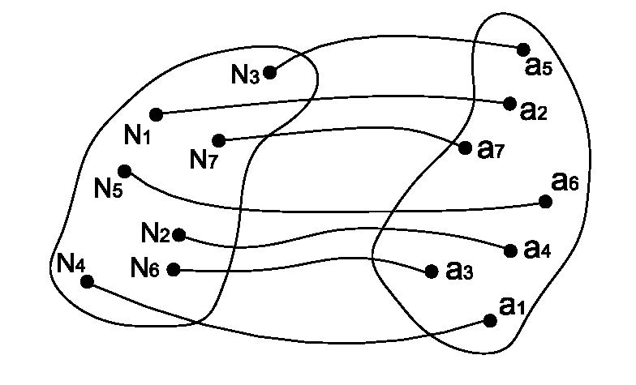
Рис.2.1 Пример допустимого соответствия элементов между двумя
биективными множествами: в данном множестве каждый элемент
имеет одну и только одну линию связи с другим элементом, и этот
другой элемент относится непременно к другому множеству.

Какой смысл в создании изоморфных алгебр?

Во-первых, в них рассматриваются два различных множества, например множество $Τ$ и множество $ℵ$, между элементами которых может быть установлена биекция, т. е. взаимно однозначное соответствие. Отображение множеств друг в друга, как известно, считается биективным, если ни одна пара элементов первого множества не преобразуется в один элемент второго, а также ни одна пара элементов второго множества не преобразуется в один элемент первого, но при этом каждый элемент одного из множеств имеет один образ в другом, а каждый элемент второго имеет один прообраз в первом (Рис. 2.1). При биекции двух множеств $Τ$ и $ℵ$ условимся сокращенно записывать взаимно однозначное соответствие между двумя их элементами, например, $a_{p}∈Τ$ и $N_{r}∈ℵ$ следующим образом: $a_{p}↔N_{r}$.

Во-вторых, вводятся операции над элементами данных множеств, и между операциями также существует возможность установления, как было сказано, биективного соответствия; например, между бинарной операцией (например, композиции двух) элементов множества $Τ$ и бинарной операцией (например, сложения двух) элементов множества $ℵ$. Содержательно биективное соответствие операций в приложении к данному примеру означает следующее.

Пусть имеется

- множество$Τ$ элементов $a_{1},a_{2},a_{3},…,a_{i},…$, т. е. $\left(a_{1},a_{2},a_{3},…,a_{i},… \right)∈Τ$;

- на множестве элементов $Τ$ некоторая операция, обозначим ее символом $⊗$, такая, что для любых двух элементов $a_{p}$ и $a_{l}$ из множества $Τ$ ее результатом является элемент $a_{m}$ того же множества $Τ$; это записывается так: $a_{p}⊗a_{l}=a_{m}$ и $a_{m}∈Τ$ при условии, что для $∀\left(a_{p},a_{l}\right)$: $a_{p},a_{l}∈Τ$ ;

- множество$ℵ$ элементов $N_{1},N_{2},N_{3},…,N_{j},…$, т. е. $\left(N_{1},N_{2},N_{3},…,N_{j},…\right)∈ℵ$;

- на множестве элементов $ℵ$ некоторая операция, обозначим ее символом $⊕$, такая, что для любых двух элементов $N_{r}$ и $N_{s}$ из множества $ℵ$ ее результатом является элемент $N_{t}$ того же множества $ℵ$; это записывается так: $N_{r}⊕N_{s}=N_{t}$ и $N_{t}∈ℵ$ при условии, что для $∀\left(N_{r},N_{s}\right)$: $N_{r},N_{s}∈ℵ$ .

Таким образом, заданы две алгебры $Η$ и $Ε$, каждая из которых содержит свое множество элементов и свою бинарную операцию над элементами соответствующих множеств, сокращенно данный факт запишем так: алгебра $Η=\left\langle Τ,⊗\right\rangle$ и алгебра $Ε=\left\langle ℵ,⊕\right\rangle$.

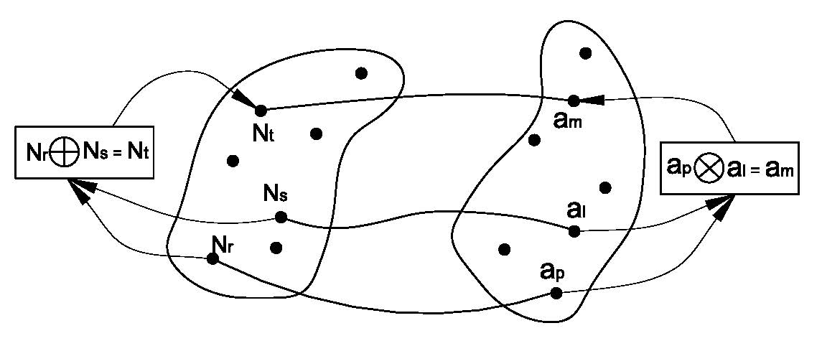
Рис.2.2 Пример соответствия результатов бинарных операций в изоморфных
алгебрах при заданном соответствии их аргументов: если $a_{p}$ взаимно
соответствует $N_{r}$ и $a_{l}$ взаимно соответствует $N_{s}$, то $a_{m}$обязательно
взаимно соответствует $N_{t}$.

Необходимым условием существования изоморфизма между двумя такими алгебрами является следующее: какими бы не были выбраны пары $a_{p}$ и $a_{l}$ из множества $Τ$ и $N_{r}$ и $N_{s}$ из множества $ℵ$ в качестве аргументов бинарных операций $⊗$ и $⊕$, соответственно, и, если для аргументов операций выполняется условие $a_{p}↔N_{r}$ и $a_{l}↔N_{s}$, то для результатов операций должно также выполняться условие $a_{m}↔N_{t}$.

Другими словами, две алгебры являются изоморфными только в том случае, если существует взаимно однозначное соответствие не только между парами аргументов их бинарных операций, но и между их результатами (Рис. 2.2). Существование такого рода соответствий и является главным и неотъемлемым свойством двух изоморфных алгебр.

Поскольку между алгебрами на каждом из множеств имеется данное соответствие, то для решения ряда геометрических задач с такими множествами геометрических объектов вполне достаточно выполнить только соответствующие операции со словами, которые мы определили как элементы вербального множества, т. е. с числами в алгебре вербального отображения. Следовательно, при этом нет необходимости, по крайней мере, аккуратно и долго вычерчивать последовательности всех геометрических объектов в каждой задаче, тем более, если масштабы объектов вообще не позволяют использовать графические средства, а достаточно на листе бумаги «росчерком пера» произвести необходимые алгебраические операции с числами. Но, с другой стороны, при условии существования изоморфизма между алгебрами, если решение некоторой задачи достигнуто вербальными средствами, то его всегда можно интерпретировать на геометрической модели. По существу, это означает, что после построения всех необходимых конструктивных объектов имеющееся решение задачи можно проверить непосредственно на них, тем самым полностью доказав истинность вербального решения или выявить некорректные вербальные выкладки, если результаты не совпадают. По-другому, это означает, что интерпретация на геометрической модели позволяет получить истину, как говорится, «в последней инстанции». Почему? Потому что вербальный способ создается для того и только для того, чтобы облегчить и ускорить процесс нахождения правильного решения (результата) в отношениях непосредственно между геометрическими объектами именно данного типа моделей. И если между алгебрами изоморфизм отсутствует, то и решение задачи одним из способов (одной из алгебр) нельзя заменять решением ее с помощью другого способа (другой алгеброй).

Вышеизложенное вполне корректно представляет современную точку зрения на приведенную конструкцию из двух алгебр. Вместе с тем существует и другой аспект, анализ в котором проявляет весьма интересные и существенные причинно-следственные связи. Однако его обсуждение будет приведено в данной работе позже.

П.1.3. Конечный незамкнутый контур: первая попытка

Сделаем еще одно небольшое отступление. Каждому человеку в течение всей его жизни встречается множество порой разных, а порой одинаковых объектов, одиночных или повторяющихся явлений, событий, фактов. Стратегическая цель разработчиков языка заключалась в том, чтобы среди хаотического нагромождения природных феноменов, встречающихся людям, найти средства и способ все это ими упорядочить. Другими словами, по замыслу еще математиков древности создаваемый язык – это средство для перехода от хаоса к полному порядку в сознании человека. И возможность создания подобного рода средства упорядочивания древние мыслители усмотрели именно в неупорядоченной совокупности повторяющихся простейших графических (или, по-другому, геометрических) объектов, которые любой человек и в наше время, и в будущем может везде и всюду воспроизвести многократно с помощью циркуля и линейки.

Поэтому собственно геометрические модели, рассматриваемые в данной работе, представляют собой графические элементы, созданные только с помощью циркуля и линейки. И чтобы создать искомое средство для достижения главной цели, нам прежде необходимо научиться упорядочивать эти геометрические элементы, порядок в которых еще ничем внешним по отношению к ним самим не обозначен, ни буквами, ни пометками, ни ярлыками и пр. Возможность упорядочивания таких элементов мы должны усмотреть в «чистой» модели. А прежде, чем перейти к моделям большим или бесконечным, начнем с малого, соблюдая при этом оговоренные выше условия геометрического моделирования.

Начиная построение модели, следует отметить что кроме уже сказанного о способе построения искомого языка, существуют еще и другие факторы, которые препятствуют достижению поставленной перед нами цели. В частности, даже поверхностный анализ ниже приведенного примера показывает, что не все варианты выбора исходной геометрической модели ведут к успеху.

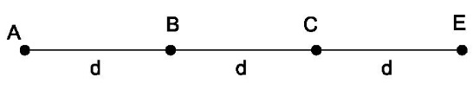

Рис.3.1. Простейшая геометрическая модель №1.

Рассмотрим на плоскости три одинаковых геометрических отрезка $AB,BC,CE$, построенных на некоторой прямой так, что вместе они составляют один непрерывный отрезок $AE$ (с промежуточными точками $B$ и $C$ на нем), а их равенство $AB=BC=CE=d$, где $d$ – произвольная длина (будем называть ее эталонной), установлено с помощью циркуля (Рис.3.1).

Возьмем алфавит, состоящий из одного символа. Пусть это будет символ «$1$». Выберем отрезок $AB$ в качестве начального и, проходя последовательно все отрезки, сопоставим каждой совокупности пройденных отрезков свое слово. Каждое слово будет представлять собой линейную цепочку выбранных символов, длина которой будет увеличиваться на один символ при переходе к следующему слову. Так отрезку $AB=d$ поставим в соответствие цепочку из одного символа – $1$, двум отрезкам между точками $A$и $C$, т. е. отрезку $AC=2d$, цепочку из двух символов – $11$, отрезку $AE=3d$ – $111$. Составим из пройденных отрезков множество $V_{3}=\left(AB,AC,AE\right)$, состоящее из трех элементов. В итоге для трех различных отрезков множества $V_{3}$ мы получим множество элементов $N_{3}=\left(1,11,111\right)$, содержащее также в точности три различных слова. Множество $N_{3}$ содержит элементы уже не геометрического, а вербального характера, т. е. не отрезки и не их длины, а слова языка, который требуется построить. Нетрудно заметить, что между множествами $V_{3}$ и $N_{3}$ существует взаимно однозначное соответствие, т. е. биекция. Действительно, для каждого отрезка определенной длины в $V_{3}$ можно указать одно слово в $N_{3}$, а каждому слову в $N_{3}$ – один отрезок определенной длины в $V_{3}$; двум разным словам из $N_{3}$ соответствуют два разных по длине отрезка из $V_{3}$ и, наоборот, двум разным по длине отрезкам из $V_{3}$ – два разных слова из $N_{3}$. Введем на множестве $N_{3}$ унарную операцию, увеличивающую запись (вербального) элемента, или первого или второго элемента из множества $N_{3}$, на один символ справа. Назовем ее инкрементом и обозначим так: $υ\left(i\right)$: $υ\left(i\right)→\left(i+1\right)$, она принимает в качестве аргумента слово из $N_{3}$ и добавляет к нему справа только одну букву, т. е. символ «1». По данному нами определению операция инкремента на множестве $N_{3}$ может быть выполнена два раза: $υ\left(1\right)→11$ и $υ\left(11\right)→111$, т. е. мы можем или к $1$ добавить справа еще один символ и получить $11$ или к $11$ добавить один символ и получить $111$. Именно это и отражают две операции, приведенные выше в сокращенном обозначении. В результате мы получим для множества объектов нашей геометрической модели, т. е. для множества отрезков, множество вербальных элементов $N_{3}$и унарную операцию $υ\left(i\right)$, определенную на элементах вербального множества. В то же время, согласно предыдущему параграфу, нашей целью является построение особых изоморфных алгебр, т. е. как бы подобных друг другу. Подробное их определение, а также объяснение необходимости и преимущества таких алгебр было уже приведено. Но для их построения требуется иметь не только два биективных множества элементов $V_{3}$ и $N_{3}$, но и два взаимно однозначных множества операций, например перечисления элементов, на каждом из них. Одно из них, множество операций $υ\left(i\right)$ на множестве элементов $N_{3}$, уже определено. Поэтому для операций инкремента $υ\left(i\right)$, необходимо построить «подобную» операцию на множестве $V_{3}$, отображающую изменение отрезков последовательно при переходе в геометрической модели от точки к точке.

Любое множество характеризуется своей мощностью. Мощность конечного множества является обычным целым числом и определяется количеством элементов в нем. Необходимым условием для установления биекции между двумя конечными множествами является равенство их мощностей, т. е. одинаковое количество элементов в них.

С учетом сказанного рассмотрим далее, какую унарную операцию можно определить на множестве отрезков $V_{3}$ в геометрической модели. С математической точки зрения нас интересует не столько переход от одного отрезка к другому, сколько «пространство», связанное с каждым отрезком, т. е. его протяженность (длина $d$). В связи с этим в геометрической модели для нас важна процедура обхода отрезков последовательно друг за другом. Поэтому введем унарную операцию сдвига $μ\left(j\right)$, где ее аргумент $j$ является одним из элементов множества $V_{3}=\left(AB,AC,AE\right)$, т. е. будем говорить, как это принято в теории множеств, что элемент $j$ принадлежит множеству $V_{3}$ и записывать это условие для краткости, как и принято в современной математике, в виде следующих символов: $j∈V_{3}$. А поскольку все аргументы $j$ операции сдвига $μ\left(j\right)$ принадлежат множеству $V_{3}$, то это и означает, что операции $μ\left(j\right)$ определены на множестве элементов $V_{3}$.

Причем определим операцию сдвига $μ\left(j\right)$ на геометрической модели, которую назовем длиной, так, чтобы она отображала последовательный обход всех отрезков из $V_{3}$, т. е. $μ\left(AB\right)→AB=d$, $μ\left(AC\right)→AC=2d$, $μ\left(AD\right)→AD=3d$. Стрелка после операции используется подобно равенству в арифметике. После нее указывается результат действия операции. Интерпретация полной записи первой из операций может быть следующей: результатом операции $μ\left(AB\right)$ сдвига от точки $A$ с помощью циркуля раствором $d$ является точка $B$ или отрезок $AB$, длина которого равна $d$, второй – результатом операции $μ\left(AC\right)$ сдвига от точки $A$ дважды с помощью циркуля раствором $d$ является точка $C$ или отрезок $AC$, длина которого равна $2d$, и т.д. Анализируя полученные результаты, нетрудно заметить, что, построив два биективных друг другу множества элементов, мы не можем получить взаимно однозначное соответствие между множествами всех операций, действующих на элементах каждого из них. Так для перечисления всех вербальных элементов необходимо повторить операцию $υ\left(i\right)$ два раза, для перечисления всех геометрических элементов необходимо повторить $μ\left(j\right)$ три раза: т. е. мощность множества $υ\left(i\right)$ возможных операций равна двум, а мощность множества $μ\left(j\right)$ возможных оопераций равнатрем. Результат сравнения мощностей показывает, что он не соответствует необходимому условию для возможности биективного отображения двух множеств операций. Если попытаемся добавить еще один элемент в вербальное множество $N_{3}$, тогда для перечисления всех его элементов необходимо будет повторить операцию $υ\left(i\right)$ тоже три раза. Это как раз то, что нам нужно для взаимно однозначного соответствия между операциями на множествах, но при этом нарушится биекция между собственно множествами элементов: в одном будет три элемента ($AB,AC,AE)$, в другом – четыре ($1,11,111, 1111)$. На основании этого следует признать, что в данном случае мы потерпели неудачу в достижении желаемой цели и первая попытка построения языка с необходимыми для нас свойствами оказалась неудачной.

А потому рассмотрим иной, более эффективный, способ построения исходной геометрической модели.

П.1.4. Конечный незамкнутый контур: вторая попытка

Итак, все, что мы находим в геометрической модели, мы обязаны описать вербально тем Языком, который мы строим. А чтобы пояснить то, что мы находим в ней, нам необходимо, как было сказано ранее, продемонстрировать с помощью обычных (экзистенциальных) предметов, взятых из окружающего мира. Для этих целей будем пользоваться, например, (счетными) палочками, спичками, камушками, шариками, ящичками, контейнерами или другими подобными предметами.

Пусть на плоскости имеется простейшая геометрическая модель (Рис.2а): три одинаковых геометрических отрезка $AB,BC,CE$, построенных на некоторой прямой так, что вместе они составляют один непрерывный отрезок $AE$ (с промежуточными точками $B$ и $C$ на нем), а их равенство $AB=BC=CE=L$ установлено с помощью циркуля, т. е. $L$ – произвольный раствор циркуля.

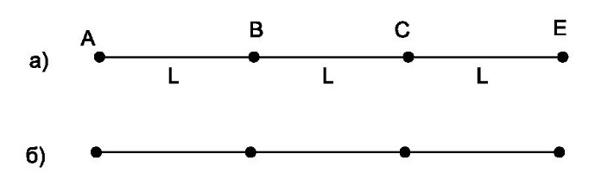

Рис.4.1. Два представления простейшей геометрической модели №2.

Как уже было отмечено, все символы, подобные буквам $A,B, C, E, L$, помещенным на Рис.4.1а, являются чужеродными элементами для любой геометрической модели, рассматриваемой в этой работе, и в том числе, для той, которую мы собираемся отобразить языковыми средствами в этом параграфе. Поэтому фактически мы должны рассматривать геометрическую модель в виде, представленном на Рис.4.1б.

Тем не менее, в силу невозможности воссоздать при письменном изложении все преимущества процесса наглядной демонстрации, мы вынуждены прибегать к статическому символьному обозначению непосредственно на рисунке модели. При заочном способе передачи информации они необходимы для возможности ссылок на них по ходу обсуждения. И в то же время следует помнить, что, на самом деле, в модели, кроме собственно геометрических элементов, больше ничего нет, как и показано на Рис.4.1б. В данном случае в модели представлены только точки и отрезки. В целом на рисунке приведено конечное количество и тех и других элементов да к тому же их немного, поэтому несложно усмотреть в их цепочке возможность установления некоего порядка. А именно, в цепочке всех элементов имеется два конца, и если двигаться от одного конца к другому, то мы последовательно и без возвращений можем обойти все элементы модели. Этот, можно сказать, эмпирический факт мы и используем в качестве базового логического аргумента или в качестве фундамента при построение искомого Языка. И начнем, как мы и условились, с построения Метаязыка.

В каждой конечной цепочке повторяющихся элементов имеются два крайних элемента, каждый из них можно считать как ее началом, так и ее концом, т. е. мы могли бы рассматривать их совершенно симметрично. В то же время кроме конечных цепочек в дальнейшем нам встретятся и бесконечные, состоящие из нескончаемо следующих одних ее звеньев за другими, у них имеется только один крайний элемент, его принято называть начальным. Именно такие цепочки и будут главным объектом в наших исследованиях, а поэтому и в простейших моделях, представленных конечными цепочками элементов, будем считать выбранным один из двух крайних элементов в качестве начального. Как правило, таким будет элемент, изображенный на рисунке слева.

Несколько изменим, приведенные в предыдущем параграфе, способ обозначения и интерпретацию элементов и операций в модели, т. е. в метаотображении. Хотя для нас важны, как уже упоминалось, не границы, а пространство между ними – отрезки, площади, углы, промежутки времени и т. п., тем не менее введем вместо множества $V_{3}$ другое множество, элементами которого будут уже не отрезки, а точки. Прежде всего возьмем четыре теннисных шарика, по количеству точек в модели, и пометим каждый шарик одной из букв $A$, $B$, $C$ или $E$.

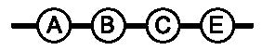

Рис.4.2. Метаобразы точек геометрической модели.

Для сохранения между ними порядка будем последовательно нанизывать их, словно костяшки бухгалтерских счет, на тонкий прутик, чтобы слева оказался шарик $A$, за ним следовали $B$, $C$, а крайним справа находился шарик $E$ (Рис.4.2). Сопоставим каждому шарику последовательно по одной точке геометрической модели, считая шарик $A$ началом цепочки. Все четыре шарика в указанной на Рис.4.2 последовательности будут Метаобразом упорядоченной совокупности точек геометрической модели.

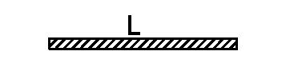

Рис.4.3. Метаобраз раствора циркуля.

Затем отобразим нашу способность отсекать циркулем некоторый определенный отрезок $L$ в виде отдельной прямой палочки, пометив ее той же буквой. Созданный отрезок $L$ будет Метаобразом раствора циркуля (Рис.4.3). Теперь возьмем Метаобраз раствора циркуля и отметим его концы двумя буквами, указанными слева по порядку на рисунке Метаобразов точек геометрической модели (Рис.4.2), а именно, буквами $A$ и $B$. В конце концов составим один отрезок из двух и один отрезок их трех Метаобразов раствора циркуля и отметим их концы буквами $A$ и $C$ и буквами $A$ и $E$, соответственно (Рис.4.4). Каждый из трех объектов будет Метаобразом одного отрезка. А каждому данному Метаобразу сопоставим по одному из трех соответствующих отрезков геометрической модели.

И вот сейчас необходимо дать пояснения. То, что мы находим в геометрической модели существенным для нас, назовем прообразом. Найденному прообразу мы должны сопоставить Метаобраз. Ранее мы уже обговорили, что Метаобразом, как и в древности, может быть, прежде всего, только то, что является экзистенциальным предметом, т. е. такой материальной вещью из окружающей среды, которую, условно говоря, мы можем взять в руки. Однако, как уже отмечалось, использовать в таком виде Метаобраз при передаче информации заочным способом, т. е. как это делается здесь, в письменной форме, не предоставляется возможным.

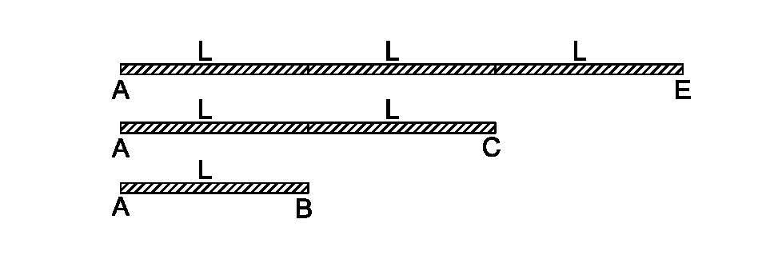

Рис.4.4 Метаобразы отрезков геометрической модели

В связи с этим, самое большее, что данный способ передачи информации позволяет нам сделать, это

(1) оговорить какой экзистенциальный предмет или предметы будут использоваться в качестве данного Метаобраза;

(2) присвоить данному Метаобразу имя, т. е. некий Ярлык в виде строки символов, которые допустимы для использования внутри текста;

(3) поместить в тексте графическое изображение данного Метаобраза в форме некоторого рисунка;

(4) рассчитывать, что в дальнейшем можно ссылаться в тексте (где возникнет в этом потребность) на данный Ярлык,

(5) рассчитывать, что читатель сможет, используя свой личный житейский опыт, интуитивно находить интерпретацию набора символов любого упоминаемого в тексте Ярлыка в форме подходящих экзистенциальных предметов, оговоренных в пункте (1).

В дальнейшем

на эти пять пунктов, (1) – (5), будем ссылаться, если потребуется, как на Способ Использования Метаобраза в Тексте (СИМТ или алгоритм СИМТ);

эти пункты, если потребуется, будем дополнять или редактировать, специально оговаривая это;

пункт (3), чтобы не перегружать данную работу рисунками, возможно, будет опускаться, что тоже будет оговариваться.

Особо хотелось бы обратить внимание на следующее. Какие бы специальные «эффекты» ни предпринимались при письменном способе передачи информации, без пункта (5), т. е. без интуиции читателя обойтись в принципе невозможно.

Таким образом, создавая Метаязык, выше мы построили два множества Метаобразов. Первое множество – это множество материальных шариков, нанизанных на прутик (или шампур); графически оно представлено на Рис.4.2 и является Метаобразом упорядоченного множества отдельных точек геометрической модели. Определим имя построенному множеству Метаобразов, т. е. присвоим ему Ярлык в виде строки символов: множество упорядоченных шариков $T_{4}$: $T_{4}=\left(A,B,C,E\right)$. Данный Метаобраз, подвергаясь в дальнейшем различным модификациям будет играть ключевую роль в метаотображении, создаваемом в этом параграфе и модифицируемом впоследствии. Особо отметим, что элементами множества $T_{4}$ являются не сами точки $A$, $B,$ $C$, $E$ нашей геометрической модели, а их Метаобразы в виде материальных шариков, которые графически представлены на Рис.4.2.

Второе множество – это множество палочек, представленное на Рис.4.4, оно является Метаобразом множества отдельных отрезков $AB$, $AC$, $AE$, которые мы выделяем в геометрической модели. Определим имя второму построенному множеству Метаобразов, т. е. присвоим ему Ярлык в виде строки символов: множество палочек $V_{3}=\left(AB,AC,AE\right)$. Еще раз отметим, что элементами множества $V_{3}$ являются не сами отрезки $AB$, $AC$, $AE$ нашей геометрической модели, а их Метаобразы в виде материальных палочек, которые графически представлены на Рис.4.4.

Создав указанные Метаобразы, мы можем перенести всю их символику на геометрическую модель, представляемую здесь в форме рисунка, и получив ее изображение в виде, представленном на Рис.4.1а, т. е. со всеми дополнительными обозначениями ее элементов, убедиться в корректности и достаточности введенных Метаобразов. На самом деле, кроме верификации, в этом необходимости нет.

Продолжим исследование нашей геометрической модели и создадим дополнительно соответствующие Метаобразы.

Отметим, что с элементами геометрической модели, а фактически с Метаобразами ее элементов, мы можем осуществлять некоторые процедуры. Но, если с представлением Метаобразов для ее объектов мы уже разобрались, то с представлением Метаобразов для процедур не все так просто. Процедура – это тот феномен анализа геометрической модели, Метаобразом которого, по версии древних, должно быть реальное физически осуществляемое действие человека, т. е. некий набор физических манипуляций с материальными объектами – Метаобразами объектов геометрической модели.

При заочном же изложении, т. е. при повествовании, например, в письменной форме, вероятно, наиболее эффективным решением проблемы с предоставлением читателю соответствующего Метаобраза было бы приложение ссылки на короткий видеоролик, наглядно представляющий на каком-нибудь гаджете для данной процедуры весь набор физических манипуляций с соответствующими материальными объектами. Однако за неимением таких возможностей воспользуемся другими. Ведь каждая процедура – это подобие некоторого короткого технологического процесса или кулинарного рецепта или, в конце концов, некоторого алгоритма, каждый из которых может быть представлен в письменной форме в виде списка последовательно выполняемых физических действий (к сожалению, имеющих возможность быть неоднозначно интерпретируемыми читателем!!!) с вполне определенными объектами. Ключевым здесь является то, что в каждом из них точно указываются объекты, над которыми и в какой последовательности они должны выполняться. Воспользуемся этим и возможностью присваивать Ярлык любому Метаобразу даже такому, как процедура.

Отметим, что в геометрической модели мы можем передвигаться последовательно слева направо от одной точки к соседней, проходя каждый раз один и тот же отрезок $L$. В частности, если двигаться от точки $A$ на расстояние отрезка $L$, то окажемся в точке $B$, пройдя от исходной точки $A$ общий путь $L$; если двигаться дальше еще на расстояние отрезка $L$, то окажемся в точке $C$, пройдя от исходной точки $A$ общий путь $2L$; если повторить движение еще на расстояние отрезка $L$, то окажемся уже в точке $E$, пройдя от исходной точки $A$ общий путь $3L$.

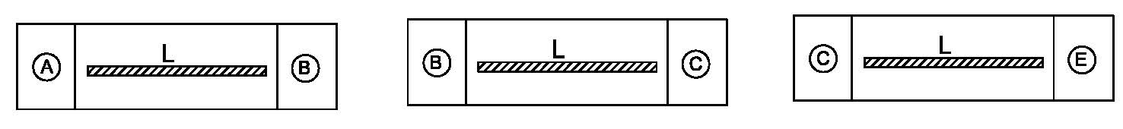

Рис.4.5. Три контейнера с содержимым – это три отдельных Метаобраза

процедур. Они отображают необходимые данные для трех вариантов

исполнения одного и того же алгоритма. Общий алгоритм следующий: взять

Метаобраз из левой части контейнера, продвинуться от него на Метаобраз,

взятый из середины, результатом будет Метаобраз, взятый справа.

Сопоставим трем таким передвижениям – трем процедурам – в качестве Метаобразов три экзистенциальных контейнера (или три коробочки), пространство внутри которых разделено перегородками на три отделения (Рис.4.5). В первом контейнере в левом крайнем отделении будет помещен шарик с именем $A$, в среднем его отделении – палочка с именем $L$, в правом – шарик с именем $B$. С помощью этого Метаобраза мы можем отобразить одну из обнаруженных нами в геометрической модели возможных процедур, демонстрируя явно, что

передвижение от точки $A$ (на имя этой точки указывает имя шарика, находящегося в левом крайнем отделении)

на расстояние $L$ (на величину расстояния указывает имя палочки, находящейся в среднем отделении)

приведет нас в точку $B$ (на имя этой точки указывает имя шарика, находящегося в правом крайнем отделении).

Во второй контейнер поместим слева шарик с именем $B$, в середине – палочку с именем $L$, в правом – шарик с именем $C$. В третий контейнер поместим слева шарик с именем $C$, в середине – палочку с именем $L$, в правом – шарик с именем $E$. Каждый из трех выше представленных Метаобразов процедур назовем унарной операцией сдвига точки и обозначим их Ярлыками $θ\left(L,A\right)→B$, $θ\left(L,B\right)→C$ и $θ\left(L,C\right)→E$, соответственно.

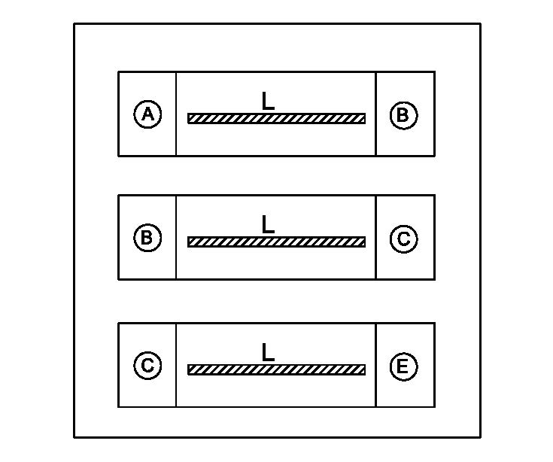
Рис.4.6. Контейнер с содержимым – это Метаобраз упорядоченного множества
процедур. Данный контейнер содержит три контейнера, каждый из которых
представляет один из Метаобразов унарной операции сдвига точки, приведенных на Рис.4.5. Он называется обобщенной унарной операцией сдвига произвольной точки и имеет Ярлык $θ\left(c,j\right)$, представляющий собой сокращенное обозначение сразу трех
Ярлыков $θ\left(L,A\right)→B$, $θ\left(L,B\right)→C$ и $θ\left(L,C\right)→E$. В Ярлыке выделено, что аргументами Метаобраза множества операций являются две переменные, а именно, в нем на первой позиции в качестве аргумента стоит константа множества – эталонный размер $L$, т. е. $c=L$, а на второй – произвольный элемент из $T_{4}$, кроме последнего.

Таким образом, для каждого Метаобраза мы следуем алгоритму СИМТ:

(i) подготовили Метаобраз процедуры, т. е. материальный контейнер, в котором по порядку расположили точные Метаобразы данных (или параметров), используемых обсуждаемым Метаобразом процедуры;

(ii) присвоили каждому Метаобразу процедуры имя, т. е. некий Ярлык в виде строки символов, которые допустимы для использования внутри текста, например, унарная операция сдвига точки $θ\left(L,A\right)→B$;

(iii) поместили в тексте графическое изображение данного Метаобраза в форме некоторого рисунка (Рис.4.5);

(iiii) рассчитываем, что в дальнейшем будем ссылаться в тексте (где возникнет в этом потребность) на данный Ярлык,

(iiiii) рассчитываем, что читатель в дальнейшем при упоминании любого Ярлыка процедуры должен интерпретировать его набор символов в форме экзистенциальных предметов – параметров, оговоренных в пункте (i).

Еще раз отметим, что параметрами операций $θ$ являются не сам отрезок $L$ и не точки $A$, $B$, $C$, $E$ нашей геометрической модели, а их Метаобразы в виде материальных предметов, которые графически представлены на Рис. 4.2 – 4.5.

Теперь объединим представленные на Рис.4.5 Метаобразы одиночных операций в единую совокупность – множество – и введем соответствующий Метаобраз данного множества (Рис.4.6). Затем задекларируем, что мы определяем на множестве $T_{4}$ Метаобраз множества процедур с Ярлыком «обобщенная унарная операция сдвига произвольной точки $θ\left(c,j\right)$». Данный Ярлык множества операций представляет собой сокращенную запись сразу трех упорядоченных Ярлыков одиночных операций, т. е. он эквивалентен записи трех упорядоченных Ярлыков в форме (4.1):

$θ\left(c,j\right)=\left\{\begin{aligned}θ\left(L,A\right)→B при c=L;j=A \\ θ\left(L,B\right)→B при c=L;j=B \\ θ\left(L,C\right)→E при c=L;j=C\end{aligned}\right.$ (4.1)

В Ярлыке данного множества в скобках на первой позиции в качестве аргумента стоит константа $c$ (эталонная длина) множества операций, а вторым – произвольный элемент $j$ из множества упорядоченных шариков $T_{4}$, кроме последнего. В данной модели мы условились принять за эталонную длину размер $L$, т. е. в данном параграфе $c=L$. Каждая операция из множества $θ\left(c,j\right)$ осуществляет переход от точки $j$ на расстояние $L$, где должна находиться новая точка $j+1$ и ее результатом является совокупная длина между первой (начальной) точкой $A$ и точкой $j+1$: $θ\left(L,A\right)→B$, $θ\left(L,B\right)→C$, $θ\left(L,C\right)→E$, т. е. результатом операции является пройденный путь от начальной точки $A$ до точки, следующей в множестве шариков $T_{4}$ сразу после второго аргумента операции, а именно, если в операции вторым аргументом стоит, например, $B$, то в множестве $T_{4}$ за этой точкой следует точка $C$, которая и даст результат соответствующей операции и которая указана в Ярлыке операции сразу после стрелки.

Еще раз, но теперь уже последний, отметим, что параметрами операций $θ$ являются не сам отрезок $L$ и не точки $A$, $B$, $C$, $E$ нашей геометрической модели, а их Метаобразы в виде материальных предметов, которые графически представлены на Рис. 4.2, 4.3, 4.5.

Подробно объяснив здесь принцип создания Метаязыка для данной геометрической модели, мы в дальнейшем при создании Метаязыков для других геометрических моделей будем преимущественно пользоваться для краткости изложения только введением специальных Ярлыков, подразумевая, что читатель с необходимостью должен интуитивно находить интерпретацию их Метаобразами подходящих экзистенциальных феноменов.

Закончив с первым этапом и построив Метаязык на основе множества упорядоченных шариков $T_{4}$, которое также будем называть и геометрическим множеством, перейдем ко второму этапу. Построим вербальное множество, соответствующее геометрическому $T_{4}$, следующим образом. Обозначив словом $1$ Метаобраз точки $A$ созданного Метаязыка (или просто точку $A$), словом $11$ – точку $B$, словом $111$ – точку $C$ и словом $1111$ – точку $E$, получим множество

$N_{4}=\left(1,11,111,1111\right)$. (4.2)

Определим на множестве $N_{4}$ образы операций, соответствующие трем одиночным унарным операциям сдвига точки из метаотображения. Назовем их одиночными унарными операциями инкремента и обозначим $δ\left(1,1\right)→11$, $δ\left(1,11\right)→111$ и $δ\left(1,111\right)→1111$.

Определим на множестве $N_{4}$ также множество таких одиночных операций инкремента и назовем его обобщенной унарной операцией инкремента $δ\left(b,i\right)$. Его обозначение содержит в качестве первого аргумента в скобках константу множества $b$ – некий символ, который прибавляется к текущему слову, в нашем примере выбран символ «$1$», т. е. $b=1$, а в качестве второго – текущее слово, т. е. произвольный элемент $i$ из множества $N_{4}$, кроме последнего. Результатом обобщенной операции $δ\left(b,i\right)$ будет слово определенной длины: или 11, или 111, или 1111, поскольку первая операция к первому слову 1 прибавляет справа еще один такой же символ 1, и ее результатом становится слово 11, вторая операция уже к слову 11 прибавляет 1, и ее результатом становится слово 111, а третья к 111 прибавляет 1, и ее результатом будет слово 1111. Отсюда следует, что операция $δ\left(b,i\right)$, действующая на множестве $N_{4}$, перечисляет все его элементы, следующие после начального, тоже за три раза.

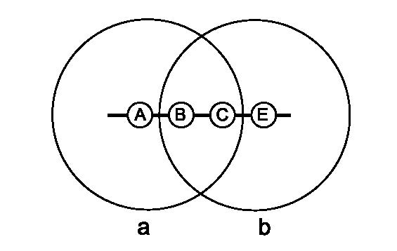
Рис.4.7. В обобщенной унарной операции сдвига произвольной
точки $θ\left(c,j\right)$ часть элементов Метаобраза точек $T_{4}$ геометрической модели
образуют область определения $T_{3}$ – они находятся внутри окружности a,
а часть – область значений $T'_{3}$ – они находятся внутри окружности b.

Таким образом, построив два множества элементов с равными мощностями и два множества операций с равными мощностями, мы заложили фундамент для установления искомого изоморфизма. В то же время, следует отметить одно весьма важное свойство.

Сначала введем определения. Все значения, которые может принимать аргумент в данной операции образуют область определения операции. Все значения, которые получаем в качестве результата операции, образуют область ее значений. Итак, важное свойство операций при вербализации конечного незамкнутого контура состоит в том, что операции сдвига точки $θ\left(c,j\right)$ и инкремента $δ\left(b,i\right)$ обладают областями определения, не совпадающими с областями их значений. Так, например, областью $T_{3}$ определения операции $θ\left(c,j\right)$ является множество точек, которое является подмножеством множества $T_{4}$, т. е. подмножество точек $T_{3}=\left(A,B,C\right)⊂T_{4}$, а областью $T'_{3}$ ее значений – подмножество $T'_{3}=\left(B,C,E\right)⊂T_{4}$, т. е. область $T_{3}$ не включает последнюю точку $T_{4}$, а область $T'_{3}$ не включает первую точку $T_{4}$ (Рис.4.7).

Вывод, который нас будет интересовать в дальнейшем, заключается в том, что в геометрической модели с конечным множеством объектов, расположенных вдоль незамкнутой линии, областью определения операций сдвига (инкремента) и областью ее значений являются только части множества объектов, причем части разные.

П.1.5. Бесконечный незамкнутый контур

В общем случае множество, состоящее только из конструктивных элементов, подобно тому, как $T_{4}$ и $N_{4}$ состоят из точек, отложенных циркулем, и (рукописных) символов, соответственно, всегда может быть дополнено еще одним элементом, что удлинит их цепочку еще на одно такое же звено. Поэтому, следуя тем же правилам построения, конструктивным способом потенциально возможно получить множества неограниченные или бесконечные. В связи с этим, если нам потребуется описывать, например, неограниченную цепочку одинаковых отрезков, то индексы в обозначениях данных множеств можно или совсем опустить (например, $T$ и $N$) или заменить их на знак бесконечности – $T_{∞}$ и $N_{∞}$.

Назовем (неограниченное) множество $N$, состоящее из записей, упорядоченных по количеству символов в слове, натуральным множеством:

$N=\left(1,11,111,…\right)$. (5.1)

Таким образом, каждое слово состоит из одинаковых букв. Количество таких букв в слове является его же номером по порядку от начала последовательности всех таких слов. В дальнейшем, поскольку необходимо иметь достаточно большое множество различных символов, позволяющее без коллизий обозначать разные элементы множества $N$, для экономии средств будем прибегать к переобозначениям. С помощью символов $1,2,3,…∈Dec$, где $Dec$ – множество целых чисел десятичного счисления, будем обозначать, соответственно, первый, второй, третий и т. д. члены множества $N$ в сокращенном виде или прямо ссылаться на некоторую переменную $i=1,2,3,…,t$, оговаривая ее принадлежность к множеству $N$: $i∈N$. То есть в силу существования взаимно однозначного соответствия между полной и сокращенной записью элементов $N$, в чем современного читателя не следует лишний раз убеждать, позволим себе не слишком педантично различать их в дальнейшем и без лишних оговорок использовать, например, $2$ вместо $11$, $3$ вместо $111$ и т. п.

Адаптируем вышеопределенную на конечном множестве унарную операцию инкремента $δ\left(b,i\right)$ для элементов $N$. По определению, операция инкремента с константой $b=1$ переводит произвольно взятый элемент

$i≡\left(\underset{i}{\underbrace{11…11}}\right)$, (5.2)

состоящий из набора одинаковых символов, количество которых указано под горизонтальной скобкой, множества $N$ в следующий за ним элемент $i+1$, т. е. в элемент

$i+1≡\left(\underset{i+1}{\underbrace{11…111}}\right)$, (5.3)

того же множества, что в сокращенном виде будем записывать так: $δ\left(b,i\right)→\left(i+1\right)$, где константа $b=1$ указывает используемый символ. Из того же определения следует свойство: $δ\left(1,i+1\right)→\left(i+2\right)$, $δ\left(1,i+2\right)→\left(i+3\right)$ и т. д. С учетом неограниченности множества $N$ делаем вывод, что операция $δ\left(b,i\right)$является замкнутой на данном множестве. А это значит, что какой бы элемент из множества $N$ мы не взяли в качестве аргумента, результатом операции будет также элемент из множества $N$. То есть получаем преимущество в сравнении с геометрической моделью с конечным числом элементов, в которой последний элемент не является аргументом подобной операции, поскольку ее результат уже не определен в этом множестве.

Итак, мы построили неограниченное множество вербальных элементов и определили замкнутую унарную операцию на нем. Теперь обратимся к неограниченному множеству конструктивных точек (с равными отрезками между ними) $T_{∞}=\left(A_{1},A_{2},A_{3},…\right)$, переобозначив точки в той же самой геометрической модели и продолжив ее. На конечном подмножестве такого множества выше была определена унарная операция сдвига точки. С учетом расширения множества элементов и изменения обозначений она будет записываться следующим образом: $θ\left(L,A_{i}\right)$. По определению, операция сдвига переводит произвольно взятую точку $A_{i}$ (т. е. конечную точку уже пройденного пути от начала $A_{1}$) множества $T_{∞}$ на расстояние, равное эталону длины $L$, в точку $A_{i+1}$ того же множества, что в сокращенном виде будем записывать так: $θ\left(L,A_{i}\right)→A_{i+1}$, добавляя к ранее пройденному пути $A_{1}A_{i}$ новый отрезок (равный всем остальным в модели); ее результатом является (увеличенный на длину $L$) путь $A_{1}A_{i+1}$. Из определения следует ее свойство: $θ\left(L,A_{i+1}\right)→A_{i+2}$, $θ\left(L,A_{i+2}\right)→A_{i+3}$ и т. д. С учетом неограниченности множества $T_{∞}$ делаем вывод, что операция $θ\left(L,A_{i}\right)$ также является замкнутой.

Анализ обобщенных унарных замкнутых операций сдвига и инкремента показывает, что для каждой из них также будет верным вывод о несовпадении области определения и области значений операции. В то же время, в силу свойств бесконечных множеств, как таковых, в геометрической модели с бесконечным множеством объектов областью определения операций сдвига (инкремента) является все множество объектов. Этим свойством бесконечные модели принципиально отличаются от конечных. Таким образом область определения каждой из обобщенных операций в точности совпадает с множеством элементов бесконечной модели, но при этом область значений остается все еще на единицу меньшей: первые элементы множеств $T_{∞}$ и $N$ не входят в области значений соответствующих операций.

Введем понятие метрики. Отметим, что в геометрической модели пройденный путь, состоящий из $n$ одинаковых отрезков $L$, т. е. путь $n∙L$, можно представить в виде пройденного пути $(n-1)∙L$ с добавлением еще одного отрезка $L$, а можно представить в виде пройденного пути $(n-2)∙L$ с добавлением сначала только одного отрезка $L$, а затем еще одного такого же отрезка $L$. И так можно продолжать и далее. С другой стороны, этот же результат можно получить, каждый раз прибавляя один и тот же путь $L$ к вновь полученному пройденному пути, начиная с начальной точки, т. е. путем последовательного вычисления значения каждой унарной операции сдвига в их упорядоченном множестве, начиная с начальной и вплоть до данной точки.

Опишем ситуацию на Метаязыке и введем в качестве Метаобраза метрики пройденного пути такой объект, как телескопическая указка с большим количеством секций одинаковой длины $L$. В компактном виде, т. е. в полностью собранном состоянии, все секции указки, имеющие длину $L$, спрятаны внутри ее главной секции, начальной, которая также имеет длину $L$. Секции могут последовательно по одной выдвигаться из начальной, увеличивая каждый раз размер всей указки строго на определенную длину $L$, и также последовательно одна за одной секции могут сдвигаться внутрь начальной, уменьшая размер всей указки строго на определенную длину $L$. Вообще говоря, рассматриваемая метрика – это не элемент, а процедура. Она состоит из одной и той же операции, а именно, из операции «появления» в поле зрения очередной, начиная с первой, (или выдвижения еще одной) секции рассматриваемой телескопической указки. Такая операция повторяется ровно столько раз, чтобы количество «появившихся» секций в точности совпало с количеством отрезков между точками в модели. Действительно, повторением раз за разом увеличения длины Метаобраза метрики ровно на длину $L$ можно будет создать Метаобраз пройденного пути от начальной точки до любой заданной, т. е. результатом операции Метаобраза метрики будет Метаобраз пройденного пути, который является уже не операцией, а элементом модели.

Примем, что в данном Метаотображении комплексную процедуру, состоящую из «появления» полностью сложенной телескопической указки в начальной точке $A_{1}$ и из последующих повторяющихся процедур выдвижения очередной секции данной указки, математически будет реализовывать унарная операция сдвига точки $θ\left(L,A_{i}\right)$

Тогда из приведенного описания на Метаязыке следует, что Метаобраз метрики пройденного пути – это сложная (или составная) операция, аргументами которой является простая операция – унарная операция сдвига точки $θ\left(L,A_{i}\right)$, начальная (отправная) точка $A_{1}$ из $T_{∞}$, количество повторений этой (простой) операции, а результатом операции является элемент геометрической модели, который на Метаязыке отображается в Метаобраз метрики пройденного пути. Ну и в конце описания Метаобраза метрики заметим, что количество повторений этой (простой) операции есть ничто иное, как количество элементов после точки $A_{1}$ в Метаобразе множества конструктивных точек (с равными отрезками между ними) $T_{∞}=\left(A_{1},A_{2},A_{3},…\right)$.

Пусть имеется замкнутая операция $z=φ\left(x\right)$, где $\left(x,z\right)∈\left\{Y\right\}$, а $\left\{Y\right\}$ – некоторое упорядоченное множество элементов. Как известно суперпозиция функций – это функция, полученная, например, из нескольких функций, путем подстановки одной функции в другую. Так, например, для двух функций $h=g\left(t\right)$ и $t=f\left(x\right)$ суперпозицией будет функция $h=g\left(f\left(x\right)\right)$. Простой пример: пусть $h=t^{2}$; $t=5x$, тогда $h={\left(5x\right)}^{2}$.

Частным случаем суперпозиции операций является конечная рекурсия некоторой замкнутой операции $z=φ\left(x\right)$, результатом которой будет объект, полученный через конечное количество обращений операции $φ$ к себе самой с новым аргументом, начиная с начального значения аргумента $x_{1}$. На практике рекурсия вычисляется следующим образом. Сначала определяется значение функции $φ$ от некоторого начального аргумента $x_{1}$, т. е. вычисляется значение $φ\left(x_{1}\right)$, которое пусть будет равно $z_{1}$, затем определяется значение этой же функции $φ$ от нового аргумента, которым становится уже $z_{1}$, т. е. вычисляется значение $φ\left(z_{1}\right)$, которое, в свою очередь, пусть будет равно $z_{2}$, и так далее функция $φ$ будет вычисляться до некоторого значения $z_{n}$, где $n=1,2,3,…$ пока $n$ не примет некоторое (заданное) значение. Обозначим подобную рекурсию следующим образом: $rec\left(φ,x_{1},n\right)$, где первым аргументом указывается собственно функция, вторым – начальный элемент, а последним – число $n$, равное количеству выполнений операции $φ$:

$rec\left(φ,x_{1},n\right)≡\underset{n}{\underbrace{φ\left(φ\left(…φ\left(x_{1}\right)\right)\right)}}$. (5.4)

Учитывая, что композиция длин является длиной, введем следующее определение.

Метрикой $Γ_{Η}$ в геометрической модели, т. е. в метаотображении, где используются только Метаобразы, назовем свойство любого объекта $A_{1}A_{j+1}$ быть выраженным суперпозицией конечного количества одинаковых последовательных сдвигов, содержательно выраженной в форме конечной рекурсии $rec\left(θ,A_{1},j\right)$ одной и той же операции сдвига $θ=θ\left(L,A_{k}\right)→A_{k+1}$, начиная с аргумента $A_{k}=A_{1}$, после выполнения $j$ раз операции сдвига $θ$:

$Γ_{Η}=rec\left(θ,A_{1},j\right)≡θ(L,θ(L,θ(L,…θ(L,A_{1}))))→A_{j+1}$. (5.5)

Поскольку начальная точка у всех возможных путей одна и та же $A_{1}$, то эта операция через определение очередной конечной точки фактически последовательно вычисляет результаты пройденного пути: $A_{1}A_{2}$, $A_{1}A_{3}$, …, $A_{1}A_{j+1}$. И здесь отрезку $A_{1}A_{j+1}$ (пройденному пути с конечной точкой $A_{j+1}$) соответствует результат, полученный через конечное число рекурсивных обращений операции сдвига $θ$ к себе самой каждый раз с новым вторым аргументом, т. к. первым аргументом в этой операции является повторяющаяся константа. Данное свойство объектов в геометрической модели вполне отражает работа телескопической указки, выбранной в качестве Метаобраза, Ярлык которого и представлен в выражении (5.5). Другими словами, Ярлыком (5.5) метрики $Γ_{Η}$ в метаотображении обозначена физически легко осуществимая операция составления пройденного пути повторением одной и той же простой операции, а именно, последовательным прибавлением к текущему пройденному пути еще одного отрезка $L$, который представлен на Рис.4.3 как Метаобраз раствора циркуля. Если начинать повторять такую операцию от точки $A_{1}$, то через $j$ ее повторений будет достигнута точка $A_{j+1}$ и в качестве результата метрики $Γ_{Η}$ будет получен пройденный путь ${A_{1}A}_{j+1}$.

Биективным отображением метрики $Γ_{Η}$ Метаязыка будет в выстраиваемом Языке метрика $Γ_{Ε}$, в которой с помощью вербальных ресурсов реализуется представление любого элемента

$i+1=\left(\underset{i+1}{\underbrace{11…1}}\right)$ (5.6)

множества $N=\left(1,11,111,…\right)$ суперпозицией конечного количества одинаковых последовательных операций инкремента, содержательно выраженной в форме конечной рекурсии $rec\left(δ,1,i\right)$ одной и той же операции инкремента $δ\left(1,i\right)→i+1$, начиная с аргумента $i=1$, после выполнения раз операции инкремента $δ$:

$Γ_{Ε}=rec\left(δ,1,i\right)=δ(1,δ(1,δ(1,…δ(1,1))))→i+1$. (5.7)

Другими словами, результатом в (5.7) является слово $i+1$, полученное из первого слова множества $N$, состоящего только из одного символа 1, после последовательного присоединения справа к нему раз символа 1, т. е. слово, состоящее из букв.

Сделаем еще одно замечание. По построению множества $T_{∞}$ все его элементы уже находятся в некотором порядке на плоскости. Для введения в явном виде алгебраического отношения порядка, соответствующего порядку объектов в модели, все, что требуется от нас, так это после упорядоченной индексации элементов определить направление их обхода. Выберем направление обхода от вершины с меньшим индексом к вершине с большим. Тогда для любых двух точек $A_{r},A_{s}∈T_{∞}$ отношение $A_{r}ςA_{s}$ отображает тот факт, что $A_{r}>A_{s}$, и соответствует тому, что в упорядоченной последовательности точек $A_{r},A_{s}∈T_{∞}$ точка $A_{r}$ следует после $A_{s}$ или пройденный путь от начальной точки $A_{1}$ до точки $A_{r}$ превышает пройденный путь от начальной точки $A_{1}$ до точки $A_{s}$. Аналогично введем отношение строго больше на множестве $N$. Его определение сформулируем следующим образом: для любых двух записей $j,i∈N$, отношение $jρi$ отображает тот факт, что $j>i$, и соответствует тому, что в упорядоченной последовательности элементов $j,i∈N$ элемент $j$ следует после элемента $i$. Так как произвольный элемент $k$ из $N$ является обычным словом, состоящим из $k$ одинаковых букв, представленных символом «1», то в элементе $j$ больше таких букв, чем в элементе $i$.

Кроме этого, в связи с введенными определениями метрик, в качестве альтернативного варианта отношение порядка может быть установлено непосредственно между результатами рекурсий.

В Метаязыке результатом каждой рекурсии будет Метаобраз рекурсии в виде телескопической указки, у которой выдвинуто определенное количество секций. Каждому из двух различных пройденных путей $A_{1}A_{r}$ и $A_{1}A_{s}$ будет соответствовать свой собственный Метаобраз рекурсии в виде телескопической указки. Это значит, что у нас будет две указки с выдвинутыми секциями – по одной для каждого пути, а следовательно, эти указки можно сравнивать по длине. Поскольку у пройденных путей $A_{1}A_{r}$ и $A_{1}A_{s}$ конечные точки пункта назначения разные, т. е. $A_{r}≠A_{s}$, то в соответствующих им указках в поле зрения будет разное количество секций. Поэтому если пути $A_{1}A_{r}$ соответствует более длинная указка, чем указка, соответствующая пути $A_{1}A_{s}$, то и путь $A_{1}A_{r}$ будет более длинным, нежели путь $A_{1}A_{s}$. Следовательно, конечная точка $A_{r}$ пройденного пути $A_{1}A_{r}$ в упорядоченной последовательности точек $A_{r},A_{s}∈T_{∞}$ следует после точки $A_{s}$, являющейся конечной в пройденном пути $A_{1}A_{s}$.

На обычном языке, в котором мы используем только созданные Ярлыки (а создаются они исключительно для удобства письменного изложения информации), все то же самое будет означать, что для любых двух результатов рекурсий $rec\left(θ,A_{1},r\right)$ и $rec\left(θ,A_{1},s\right)$ отношение $rec\left(θ,A_{1},r\right)ςrec\left(θ,A_{1},s\right)$ отображает тот факт, что количество рекурсивных обращений $r>s$, и соответствует тому, что в упорядоченной последовательности результатов рекурсий

$\left(rec\left(θ,A_{1},1\right),rec\left(θ,A_{1},2\right),…,rec\left(θ,A_{1},s\right),…,rec\left(θ,A_{1},r\right),…\right)$ (5.8)

верно выражение $rec\left(θ,A_{1},r\right)>rec\left(θ,A_{1},s\right)$, а также тому, что пройденный путь $A_{1}A_{r+1}$, полученный из рекурсии $rec\left(θ,A_{1},r\right)→A_{r+1}$, превышает путь $A_{1}A_{s+1}$, полученный из рекурсии $rec\left(θ,A_{1},s\right)→A_{s+1}$, где $A_{1},A_{r},A_{s},A_{r+1},A_{s+1}∈T_{∞}$.

Аналогичное отношение строго больше может быть установлено и в вербальном отображении, т. е. на множестве $N$: для любых двух результатов рекурсий $rec\left(δ,1,j\right)$ и $rec\left(δ,1,i\right)$ отношение $rec\left(δ,1,j\right)ρrec\left(δ,1,i\right)$ отображает тот факт, что количество рекурсивных обращений $j>i$, и соответствует тому, что в упорядоченной последовательности результатов рекурсий

$\left(rec\left(δ,1,1\right),rec\left(δ,1,2\right),…,rec\left(δ,1,i\right),…,rec\left(δ,1,j\right),…\right)$ (5.9)

верно выражение $rec\left(δ,1,j\right)>rec\left(δ,1,i\right)$, а также тому, что элемент $j+1$, полученный из рекурсии

$rec\left(δ,1,j\right)→j+1$, (5.10)

следует после элемента $i+1$, полученного из рекурсии

$rec\left(δ,1,i\right)→i+1$, (5.11)

где $1,j,i,\left(j+1\right),\left(i+1\right)∈N$.

П.1.6. Простейшие алгебраические структуры отображения

Мы построили натуральное упорядоченное множество (неограниченное множество слов) $N=\left(1,11,111,…\right)$, которое находится в биективном соответствии с неограниченным множеством конструктивных упорядоченных точек (с равными отрезками между точками) $T_{∞}=\left(A_{1},A_{2},A_{3},…\right)$; ввели на множестве $N$ унарную замкнутую операцию инкремента $δ\left(1,i\right)→\left(i+1\right)$ для любого $i∈N$ и на множестве $T_{∞}$ унарную замкнутую операцию совокупного сдвига точки $θ\left(L,A_{j}\right)→A_{j+1}$ для любого $A_{j}∈T_{∞}$. В современной терминологии это означает, что приведены две алгебраические структуры $Ε$ и $Η$, которые устроены однотипно, судя по «аргументам» их ярлыков, представленных ниже в подробной форме. Так в скобках стоит у них

на 1-м месте – множество элементов $N$ и $T_{∞}$ , соответственно,

на 2-м – константа структуры 1 и $L$ ,

на 3-ем – унарная операция (инкремента или сдвига) структуры $δ$ и $θ$,

на 4-м – отношением порядка (строго больше) в множестве $ρ$и $ς$ ,

на 5-м – метрика структуры $Γ_{Ε}$ и $Γ_{Η}$ .

Подробное описание алгебраической вербальной структуры $Ε$ и алгебраической метаструктуры $Η$ будет таким:
- вербальная структура $Ε=\left\langle N,1,δ,ρ,Γ_{Ε}\right\rangle$, носителем которой является

бесконечное множество

$N=\left(1,11,111,…\right)$, с константой $1$ и с отношением порядка

строго больше $ρ\left(i,j\right)≡i>j$ для всех $i$, следующих после $j$ и $j,i∈N$;

с унарной замкнутой операцией инкремента

$δ$: $δ\left(1,i\right)→\left(i+1\right)$ для любого $i∈N$ ;

с метрикой

$Γ_{Ε}\left(i+1\right)=rec\left(δ,1,i\right)≡δ(1,δ(1,δ(1,…δ(1,1))))→i+1$

для любого $i,\left(i+1\right)∈N$;
- метаструктура $Η=\left\langle T_{∞},L,θ,ς,Γ_{Η}\right\rangle$, носителем которой является

бесконечное множество

$T_{∞}=\left(A_{1},A_{2},A_{3},…\right)$, с константой $L$ и с отношением порядка строго

больше $ς\left(a_{u},a_{v}\right)≡a_{u}>a_{v}$ для всех $a_{u}$, следующих

после $a_{v}$ и $a_{u},a_{v}∈Τ$;

с унарной замкнутой операцией сдвига

$θ$: $θ\left(L,A_{j}\right)→A_{j+1}$ для любого $A_{j}∈T_{∞}$;

с метрикой

$Γ_{Η}{(A}_{j+1})=rec\left(θ,A_{1},j\right)≡θ(L,θ(L,θ(L,…θ(L,A_{1}))))→A_{j+1}$

для любого $A_{j},A_{j+1}∈T_{∞}$.

В силу существования биективного соответствия между элементами множеств (или, по-другому, носителей соответствующих алгебр) $T_{∞}$ и $N$, а также биективного соответствия между результатами операций над произвольной парой биективных аргументов данные структуры являются изоморфными.

В дальнейшем наряду с полной формулировкой изоморфных структур для краткости будем ссылаться на них, например, как на изоморфное отображение двух множеств (не упоминая без необходимости лишний раз ни структуры, ни алгебры, ни носители, ни операции). И в этом стиле сформулируем первую гипотезу.

Гипотеза.

Приведенное изоморфное отображение может быть основой для возможного последующего расширения этих алгебраических структур различными способами без нарушения уже имеющегося изоморфизма, а именно, за счет введения в каждую из структур, например, новых операций или иных новых объектов, и с соблюдением изоморфизма между всеми вновь вводимыми феноменами.

П.1.7. Симметричное отображение модели с разной топологией

Предметной областью отображения в данной части исследования являются одномерные геометрические пространства, в том числе и различной топологии, а именно счетная упорядоченная совокупность точек с одинаковым расстоянием между любой парой соседних, расположенная в одном случае на прямой, а в другом на окружности, и с выделенным направлением их обхода в каждом случае. Если коротко, то одной геометрической моделью будет полупрямая, состоящая из счетного числа одинаковых отрезков и их концевых точек, второй – вершины и стороны правильного многоугольника. В каждой модели выделено одно направление обхода всех точек.

В общем случае речь идет о кривых замкнутого и незамкнутого типа. Они представляют собой два разных типа линейных пространств, обладающих в то же время и общими свойствами. В частности, в каждом из пространств все точки являются упорядоченными. Кроме того, в каждом из них все точки являются граничными, потому что в таком пространстве совершенно все точки формируют границу данного (линейного) пространства, т. е. они формируют линию, находясь на которой, мы будем еще в пределах данного (линейного) пространства, а сдвинувшись с линии, покидаем не только линию, но и пространство в целом.

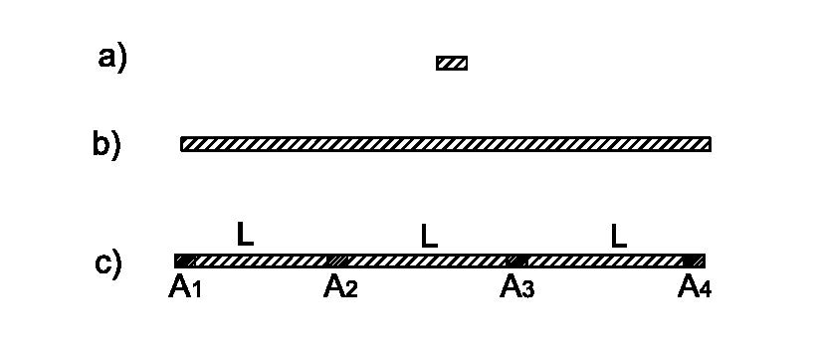
Рис.7.1. К Метаобразу эластичного одномерного пространства:
a) пространство, «схлопнувшееся» или сжавшееся в одну точку;
b) пространство, растянутое в линию, содержащую множество точек;
c) растянутое пространство, отображающее модель с незамкнутым контуром.

В то же время эти два пространства различаются своей топологией.

Опишем сначала топологические свойства на Метаязыке. Представим, что линейное пространство является эластичным («резиновым»), и допустим, что Метаобразом его точки является кусочек эластика, изображенный на Рис.7.1a. В то же время данный Метаобраз точки можно, взявшись за его края, растянуть в линию произвольной длины, как показано на Рис.7.1b. Данная линия будет отображать уже некоторое линейное одномерное пространство и на ней может разместиться уже некоторое множество точек. Поскольку мы условились, что материалом Метаобраза данного пространства является эластичный материал, и нормальным его состоянием является Метаобраз точки (Рис.7.1a), то он будет растянутым в линию и отображать линейное одномерное пространство, т. е. быть Метаобразом такого пространства, только до тех пор пока, мы будем удерживать его концы в таком положении. Стоит нам отпустить один конец, и Метаобраз линейного пространства сжимается («схлопывается») до Метаобраза точки. Построив обобщенный Метаобраз линейного пространства с интересующими нас свойствами, нетрудно на его основе воспроизвести Метаобраз пространства, полностью отображающего уже исследуемую геометрическую модель с незамкнутым контуром, который изображен на Рис.7.1c. Содержательно, для этого необходимо использовать соответствующие Метаобразы из ранее описанных, чтобы получить все то, что изображено на рисунке.

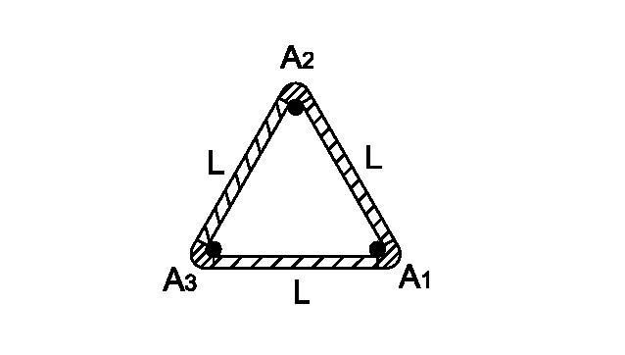
Рис.7.2 Метаобраз эластичного одномерного пространства,
отображающее геометрическую модель с замкнутым контуром.

Наряду с этим можно воспроизвести Метаобраз для модели с замкнутым контуром, показанный на Рис.7.2. С этой целью необходимо скрепить друг с другом свободные концы Метаобраза пространства (Рис.7.1b), содержащего множество точек, воткнуть в плоскость три кнопки, показанные на Рис.7.2 окружностями, закрашенными черным цветом, и натянуть полученное резиновое колечко вокруг этих кнопок, затем перенумеровать корректно Ярлыки точек. Если в незамкнутом контуре, начав движение от начальной крайней точки в направлении к конечной точке геометрической модели, по ходу движения «захватывать» с собой все пройденные точки и сжимать все их в одну, текущую точку, то достигнув в конце движения конечной точки, все точки пространства будут сжаты в эту одну конечную. Тот же эффект «схлопывания» получим, если в Метаобразе пространства (Рис.7.1c), отпустим его конец с начальной точкой, продолжая удерживать другой конец. В незамкнутой цепочке дискретных элементов существует только один вариант выбора начальной точки, это должна быть левая крайняя, о чем ранее уже упоминалось. Поэтому в незамкнутой цепочке с выделенным направлением движения существует только один вариант сжатия всего пространства в одну конечную точку и этой точкой в приведенном примере на Рис.7.1c может быть только точка $A_{4}$, независимо от количества промежуточных дискретных точек таких, как $A_{2}$ или $A_{3}$.

В замкнутой цепочке с выделенным направлением движения также имеется возможность последовательного обхода всех дискретных точек пространства от начальной и до конечной со сжатием всего пространства в конечную точку. Но вариантов выбора точки в качестве начальной существует много. Например, на Рис.7.2 перережем резиновое кольцо в районе кнопки $A_{1}$ и, удерживая один конец, отпустим другой. При этом весь Метаобраз пространства с замкнутым контуром сожмется («схлопнется») в Метаобраз одной точки. То же самое можно сделать не в районе кнопки $A_{1}$, а в районе кнопки $A_{2}$ или кнопки $A_{3}$. Таким образом, в замкнутой цепочке существует в точности столько вариантов выбора точки в качестве начальной, сколько имеется в цепочке дискретных точек. В частности, в модели отображенной на Рис.7.2, возможно выбрать в качестве начальной точки любую из точек $A_{1}$, $A_{2}$, $A_{3}$ .

Теперь введем определения.

К первому типу отнесем односвязное пространство, в котором существует единственный способ направленного обхода последовательно всех его граничных точек, при котором непрерывная деформация полученного пути (граничного контура) приводит к непрерывной деформации сразу всего пространства. Другими словами, в этом пространстве, все точки которого (т. к. оно одномерно) являются граничными да еще и линейно упорядоченными и потому они все вместе в совокупности представляют его упорядоченный граничный контур, имеется только один способ непрерывного последовательного сжатия всего его граничного контура в одну точку. Для этого необходимо непрерывно двигаться в одном направлении от начальной точки к конечной, увлекая попутно в процесс сжатия последовательно совершенно все его точки. Уникальность такого способа связана с тем, что в множестве граничных точек пространства данного типа можно выделить только одну пару особых граничных точек, начальную и конечную. Ко второму типу отнесем односвязные пространства, в которых подобная деформация каждого из них осуществима деформацией более, чем одного граничного контура или одним контуром, способ построения которого неоднозначен. Отсюда следует, что в таких пространствах существует более одной пары начальных и/или конечных точек граничного контура, охватывающего все пространство.

Теперь перейдем к обсуждению конкретных геометрических моделей. Одномерное пространство, которое представляет упорядоченная совокупность точек – вершин правильного многоугольника – с выделенным направлением обхода, является односвязным пространством второго типа в том смысле, что из произвольной точки данной совокупности (вершин многоугольника), двигаясь последовательно по сторонам многоугольника (хордам окружности) только в направлении, определенном порядком точек, можно пройти любую точку данной совокупности. Поэтому в данной модели можно указать более одной пары точек, называемых начальной и конечной, пройденный путь между которыми представляет контур, непрерывная деформация которого и приведет к деформации сразу всего одномерного пространства. Одномерное пространство, представленное упорядоченной совокупностью точек на прямой с выделенным направлением, т. е. как частный пример незамкнутого контура, является односвязным пространством первого типа. Действительно, из произвольно выбранной в качестве начальной точки невозможно, не выходя за пределы данного одномерного пространства, пройти множество точек, находящихся от нее в направлении, противоположном установленному направлению порядка точек (аналог топологии оси времени). Весьма важно, что, в данном пространстве существует только одна начальная точка, начиная обход из которой можно пройти любую точку всей последовательности, двигаясь в обусловленном направлении. Таким образом, существует один способ построения контура, непрерывная деформация которого приведет к деформации сразу всего пространства.

В связи с этим наряду с приведенной системой геометрических объектов рассмотрим и несколько иную конструкцию. Выше была рассмотрена незамкнутая цепочка из трех одинаковых отрезков. Рассмотрим теперь составленный из них треугольник $ABC$, в силу равенства сторон он является правильным (Рис.7.3). Здесь мы имеем три граничных точки и три отрезка, в то время как граничных точек в предыдущей модели было на единицу больше. В этом и состоит принципиальное отличие между замкнутыми и незамкнутыми упорядоченными цепочками объектов, которое сыграет весьма существенную роль в построении языка, общего для геометрических моделей обоих типов. Для данной модели предыдущий способ также позволяет построить элементы вербального множества и операции над ними, т. е. получить некоторую алгебраическую структуру на вербальном множестве. Однако эта структура будет отличаться от структуры для модели с отрезками незамкнутого контура в силу существования вышеобозначенного различия в геометрических моделях. Это значит, что ранее используемый способ построения одного изоморфного вербального отображения сразу для обеих моделей неприемлем: мы в любом случае будем получать количественное несоответствие или между множествами элементов, или между множествами операций.

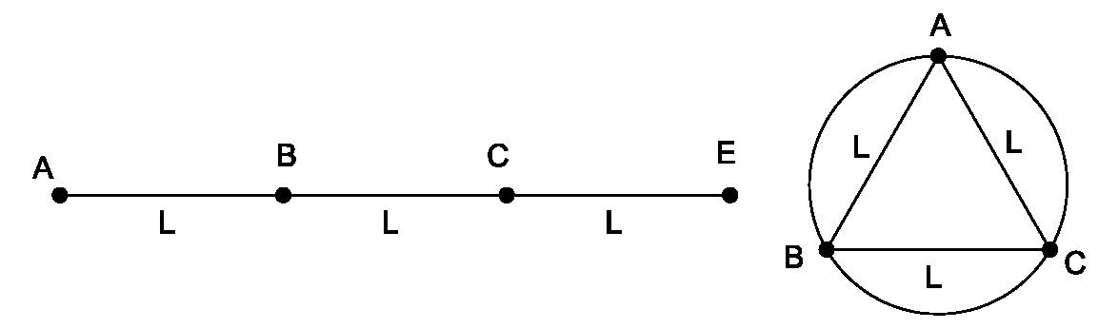

Рис.7.3 Два типа топологий линейных пространств.

Первый тип – незамкнутая цепочка отрезков,

второй тип – замкнутая цепочка отрезков,

Могут задать вопрос, почему у нас не возникало проблем с предыдущей моделью? Потому что мы незамкнутой цепочке отрезков геометрической модели сопоставляли также незамкнутую цепочку символов – слово, следуя принципу и подобию построения слов, например, в русском языке. Причина же возникновения проблемы в модели с многоугольником в том, что теперь замкнутая цепочка элементов геометрической модели будет сопоставляться снова незамкнутой цепочке элементов собственно вербального множества – строке символов (слову). А выше и было отмечено, что симметрии на замкнутых и незамкнутых контурах различны, что выражается в неравенстве мощностей соответствующих множеств.

Фактически, чтобы представить корректное отображение, одинаково представляющее сразу и замкнутую и незамкнутую цепочку элементов, необходимо их обобщить в некий третий объект, который должен обладать одновременно свойствами и одного и другого типа цепочек. Но в природе не встречаются цепочки, которые могут быть и замкнутыми и незамкнутыми одновременно. Поэтому единственный путь объединения двух экзистенциальных феноменов с взаимоисключающими свойствами в один объект, обладающий свойствами как одного, так и другого феномена, это представление таких феноменов не реальным (не экзистенциальным), а идеальным объектом. Таким образом, как правило, типичный процесс симметризации экзистенциальных объектов с взаимоисключающими свойствами, т. е. отображение их единым мультиплетом, представляет собой процесс замены реально существующих объектов объектом абстрактным, т. е. объектом существующим не в природе, а только лишь в воображении человека. В то же время для такого абстрактного объекта весьма существенно то, что реально проявляется он в природе теми и только теми составляющими его экзистенциальными объектами, которые и стали причиной его появления в воображении. Но, как известно, в каждом правиле встречаются исключения, с некоторыми их них встретимся ниже. Сейчас можно отметить лишь, что подобный процесс симметризации в математике является, как будет показано в дальнейшем, не просто типичным, а фундаментальным. В то же время в связи с возникшей проблемой отображения двух различных типов геометрических моделей одним языком математиками эпохи древних шумер были разработаны и иной способ создания Метаязыка и Языка, и иной способ создания соответствия между вербальным и геометрическим множествами и при этом, как следствие, в целом их метод позволил унифицировать отображение и замкнутых и незамкнутых цепочек геометрических объектов, симметрично описывая линейные пространства различной топологии. В целях устранения разницы между количествами элементов в рассматриваемых множествах им потребовалось ввести понятия пустого элемента, т. е. элемента, не имеющего вообще никакого значения, и пустой операции, т. е. операции, не меняющей значения обрабатываемых аргументов.

Рассмотрим подробнее метод шумеров. Вернемся к геометрической модели с правильным треугольником и, используя Метаобразы и Ярлыки точек, отрезков и операций, подобные тем, что были ранее введены для незамкнутого контура, обозначим его вершины $A_{1}A_{2}A_{3}$, как показано на Рис.7.4. Метаобразы всех точек составляют множество $T_{3}=\left(A_{1},A_{2},A_{3}\right)$. В указанном порядке будем совершать сдвиг в этом множестве. Проведем в модели радиусы из центра описанной окружности к вершинам треугольника. При повороте радиуса вокруг центра окружности его конечная точка будет совершать обход вершин правильного треугольника, последовательно сдвигаясь кратно длине отрезка $L$. Определим на множестве $T_{3}$ унарную операцию поворота радиуса (хотя вполне эффективно она может называться и операцией сдвига точки) $θ^{'}\left(L,A_{j}\right)→A_{j+1}$ для любого $A_{j}∈T_{3}$ и $A_{3}>A_{j}$. Она прибавляет к текущему пройденному пути от $A_{1}$ до точки $A_{j}$ (на эту точку указывает второй аргумент операции), т. е. к совокупности отрезков между точкой $A_{1}$ и точкой $A_{j}$, еще один отрезок $L$. Очевидно, ее результатом должна быть теперь совокупность отрезков между точкой $A_{1}$ и точкой $A_{j+1}$ (на которую указывает в Ярлыке операции символ после стрелки). По введенному определению, совокупность всех различных операций поворота (или сдвига точек), соответствующих всем возможным различным положениям радиуса, составляет множество $Θ'_{2}$ таких операций на множестве $T_{3}$: $Θ'_{2}=\left(θ'_{1},θ'_{2}\right)$, т. е. это множество содержит всего два различных элемента. Ими являются операции $θ'_{1}≡θ^{'}\left(L,A_{1}\right)→A_{2}$ и $θ'_{2}≡θ^{'}\left(L,A_{2}\right)→A_{3}$ .

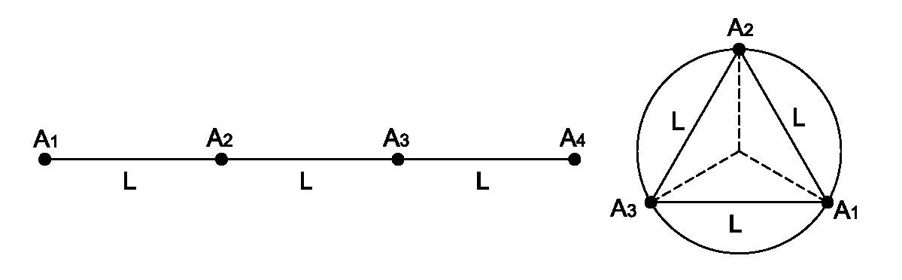

Рис.7.4 Первый и второй тип топологий линейных пространств.

Еще раз напомним интерпретацию каждой операции в этом множестве операций: если от вершины, указанной вторым аргументом операции пройти дистанцию, указанную в качестве первого аргумента операции (этот аргумент в каждой операции один и тот же, т. е. константа $L$ ), то результатом сдвига будет пройденный путь в виде совокупности отрезков от начальной точки $A_{1}$ до вершины, указанной после стрелки в Ярлыке. В итоге с помощью множества $Θ'_{2}$ операций сдвига (по-другому, поворота радиуса) можно обойти, начиная с первой точки $A_{1}$, которую мы выбрали в качестве начальной точки обхода, и точку $A_{2}$ и точку $A_{3}$, т. е. все имеющиеся в модели вершины $A_{1},A_{2},A_{3}$. Напомним, что все это относится к отображению геометрической модели на Метаязыке.

При отображении же его Метаобъектов средствами Языка используем вербальное множество слов $N_{3}=\left(1,11,111,\right)$, в котором три его слова последовательно сопоставляются с вершинами треугольника $A_{1},A_{2},A_{3}$. На множестве $N_{3}$ введем типичную операцию инкремента: $δ^{'}\left(1,i\right)→\left(i+1\right)$ для любого $i∈N_{3}$ и $3>i$ (напомним еще раз, здесь число 3 эквивалентно слову из трех одинаковых букв-символов – $111$, подобного типа сокращения будут использоваться и далее). Операция инкремента прибавляет ко второму аргументу, т. е. к текущему слову $i$, первый аргумент, т. е. константу в виде одного символа «1», и ее результатом является слово $\left(i+1\right)$, стоящее после стрелки. Совокупность всех различных операций инкремента составляет множество $Ω'_{2}$ операций на множестве $N_{3}$: $Ω'_{2}=\left(δ'_{1},δ'_{2}\right)$, т. е. множество, содержащее только два различных элемента, а именно, $δ'_{1}≡δ^{'}\left(1,1\right)→11$ и $δ'_{2}≡δ^{'}\left(1,11\right)→111$. В итоге мы построили равномощные множества элементов $T_{3}$, $N_{3}$ и равномощные множества операций $Θ'_{2}$, $Ω'_{2}$.

Однако множество операций $Θ'_{2}=\left(θ'_{1},θ'_{2}\right)$ не описывает корректно полный обход треугольника, т. к. поворот на полный угол совершается только после возврата к начальной точке. Следовательно, множество $Θ'_{2}$ должно содержать не две, а три операции, т. е. должно быть следующим: $Θ'_{3}=\left(θ'_{1},θ'_{2},θ'_{3}\right)$, где наряду с уже введенными добавляется операция $θ'_{3}$. Последняя операция должна замыкать цепочку всех поворотов, соответствуя повороту радиуса из конечной точки $A_{3}$ в точку $A_{1}$, и при этом результатом операции, которая по аналогии с другими будет иметь вид $θ'_{3}≡θ^{'}\left(L,A_{3}\right)→A_{1}$, должен быть пройденный путь $A_{1}A_{1}$, поскольку, по нашему определению, каждая из операций дает в качестве своего результата именно конечную точку всего пройденного пути с самого начала, т. е. от точки $A_{1}$. В итоге получаем несколько странную операцию. В чем странность? В двузначности ее интерпретации на моделях с различными топологиями. Если на замкнутом контуре ее можно интерпретировать как полный обход контура, имеющий определенную длину, а именно в виде совокупности трех отрезков $L$, то на незамкнутом она должна интерпретироваться как сдвиг из начальной точки в саму себя (Рис.7.4), т. е. она должна представлять пустую операцию или операцию «стояния на месте».

Кроме «странности» новой операции следует иметь в виду, что необходимым условием для установления биекции между конечными множествами, как было выше уже отмечено, является равенство их мощностей. В построенных множествах элементов $T_{3}=\left(A_{1},A_{2},A_{3}\right)$ и $N_{3}=\left(1,11,111\right)$ равенство мощностей соблюдается, а с добавлением новой операции $θ'_{3}$, необходимой для полного обхода замкнутого контура, множества операций $Θ'_{3}=\left(θ'_{1},θ'_{2},θ'_{3}\right)$ и $Ω'_{2}=\left(δ'_{1},δ'_{2}\right)$ будут обладать разными мощностями. Ведь для обхода строки символов в вербальном отображении, как и для геометрических объектов незамкнутого контура, множество из двух операций, подобно $Ω'_{2}=\left(δ'_{1},δ'_{2}\right)$, является вполне достаточным и не нуждается в дополнении. С целью выравнивания мощностей и устранения «странностей» шумеры сделали следующее. Конечно, все сделанное ими излагается здесь тем способом и в той форме, которые были уже оговорены выше. Рассмотрим модель с замкнутым контуром и начнем, как и договаривались ранее, с построения Метаязыка (Рис.7.5). Согласно модели, чтобы, переходя от вершины к вершине, обойти весь треугольник, нам требуется сделать три сдвига. Если их совершать в соответствии с порядком вершин, начальная, промежуточная, конечная, тогда первый сдвиг должен быть к точке $A_{1}$, второй – к $A_{2}$, третий – к $A_{3}$. В связи с этим нам необходимо в модели выбрать (или указать) точку начала движения, т. е. просто пометить ее, например, крестиком. Тем самым мы устанавливаем, что в модели необходимо существование наряду с тремя уже учтенными нами элементами, точками-вершинами (треугольника), еще одного элемента, который представили на рисунке в виде крестика-вершины.

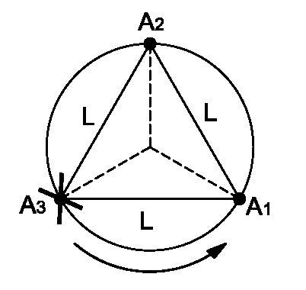

Рис.7.5 Метаобраз процедуры выбора начала обхода.

По аналогии с другими Метаобразами вершин присвоим ему Ярлык начальной вершины $A_{0}$, а его вид среди других вершин определим на рисунке позже после выяснения всех его свойств. Чтобы пройти треугольник выше обусловленным путем, крестиком должна быть помечена точка $A_{3}$, тогда и получится то, что нам нужно: первый сдвиг будет как раз к точке $A_{1}$. А как быть с точкой $A_{3}$? Удалять ее не имеет никакого смысла. Ведь тогда в модели вновь останется только три вершины, а полный путь будет соответствовать сдвигам теперь от вершины $A_{0}$ к вершине $A_{0}$, т. е. такое движение снова может иметь интерпретацию или операции «стояния на месте» или операции полного обхода. А наша цель, следуя шумерам, – избегать неоднозначной интерпретации. Поэтому операция на месте – это должен быть сдвиг от вершины $A_{0}$ к вершине $A_{0}$, а полный обход – от вершины $A_{0}$ к вершине $A_{3}$. Следовательно, точку $A_{3}$ мы обязаны оставить на месте. А как быть тогда с Метаобразом вершины-крестика $A_{0}$? Здесь мы должны учесть, что крестик, сам по себе, – это не дополнительная четвертая вершина в модели, а указатель на одну из имеющихся вершин, т. е. он не имеет «полного» собственного значения как любая другая вершина. Почему? Мы считаем, как договорились выше, что после вершин $A_{1}$и $A_{2}$ ею должна быть именно $A_{3}$, а не $A_{0}$. Но значение конечной точки $A_{3}$ во множестве вершин является вполне определенным, она должна быть расположена, поскольку она конечная, на «расстоянии» трех сдвигов (трех повторений раствора) циркуля (или конца радиуса), по $L$ каждый, от начальной точки. Это значит, что ее Ярлык, как и Ярлыки вершин $A_{1}$и $A_{2}$, операциями сдвига фактически должны («назначаться») присваиваться точкам геометрической модели. Поэтому в результате третьей операции сдвига в модели должна «исчезнуть» вершина с Ярлыком $A_{0}$ и «появиться» вершина с Ярлыком $A_{3}$. В таком случае с операцией сдвига мы обязаны связывать не просто операцию, описывающую возможные переходы между вершинами модели, а и операцию, которая наряду с этим еще и существенно или эффективно изменяет всю геометрическую модель в целом, назначая Ярлыки точкам. В итоге получаем модель, динамически меняющуюся под воздействием операции сдвига. В то же время альтернативой этому может быть вариант, когда присвоение или удаление Ярлыка $A_{0}$ не является «значимым» для модели. Тогда такой крестик мы можем воспринимать как Метаобраз «пустой» вершины, который можно «водрузить» в геометрической модели на любую вершину $A_{1},A_{2},A_{3}$, не меняя их индексы, т. е. оставляя каждую из них и их количество без изменений. Данное «водружение» крестика $A_{0}$ на вершину модели будем называть процедурой выбора или процедурой инициализации. Однако процедура выбора – это же ведь тоже операция, она принимает в качестве аргумента в нашем случае точку $A_{3}$ и только выделяет (помечает крестиком $A_{0}$) ее, не меняя ее индекса, т. е. не меняя значения аргумента. Следовательно, по отношению к другим операциям сдвига точек это операция является «пустой». В то же время совсем без вершины $A_{0}$ обойтись нельзя. К тому же в модели с незамкнутым контуром она вполне будет уместна в качестве начальной вершины, предшествующей трем имеющимся уже в модели.

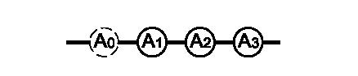

Рис.7.6. Метаобраз упорядоченной индексации точек геометрической

модели и с замкнутым, и с незамкнутым контуром

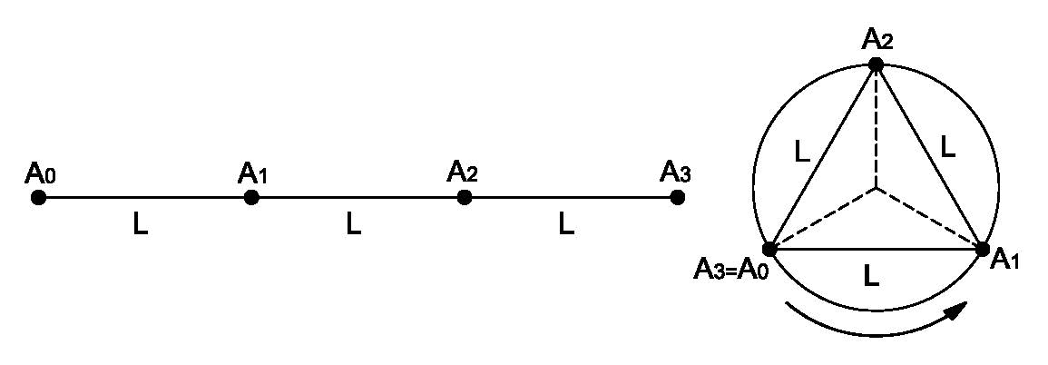

Рис.7.7 Пример типового порядка индексация элементов

линейных пространств различной топологии.

Получается весьма интересная ситуация при симметризации двух типов моделей. Мы должны ввести в Метаязыке Метаобраз, отображающий в модели объект, у которого существует «роль» указания начала обхода, но, в одном случае, после исполнения своей «роли» он может и должен быть безболезненно удален, а в другом – обязан оставаться на месте. В связи с этим шумеры ввели для Метаязыка во множество $T_{3}$ дополнительно один пустой элемент $A_{0}$, используя его лишь в качестве метки начала множества, и получили четырехэлементное множества $T_{4}=\left(A_{0},A_{1},A_{2},A_{3}\right)$. В качестве Метаобраза пустого элемента должен быть уже не шарик с Ярлыком, а нечто, скорее похожее на мыльный пузырь, что вроде бы и существует в природе, а в руки взять не получается – исчезает. Поэтому среди Метаобразов других вершин модели его Метаобраз будет представлять (Рис.7.6) штриховая линия окружности вокруг его Ярлыка. Объяснение тому, что наряду с экзистенциальными, мы вынуждены вводить в Метаотображение и «квази-экзистенциальные» объекты было дано выше. Добившись создания единого способа упорядоченной инициализации Метаобразов точек геометрической модели и с замкнутым, и с незамкнутым контуром (Рис.7.6), они смогли единообразно проиндексировать Метаобразы геометрических моделей обоих топологических типов так, как показано на Рис.7.7

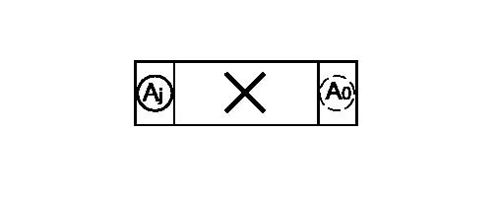
Рис.7.8. Метаобраз «пустой» операции. Он отображает необходимые данные
для исполнения алгоритма: Метаобраз вершины с Ярлыком из левой части
контейнера отметьте Метаобразом, взятым из середины и замените данный
Ярлык Ярлыком Метаобраза, взятого справа.

Кроме приведенного Метаобраза вершин они создали для каждого элемента свой Метаобраз («пустой») операции выбора или операции инициализации (Рис.7.8). Ведь как и $A_{2}$, так и $A_{1}$ тоже могут при необходимости выбираться в качестве начальной вершины. Пустой же элемент под воздействием пустой операции останется пустым, поэтому ничто не ограничивало шумеров применять такую операцию и к $A_{0}$: пустых операций в приложении к пустым элементам может быть сколько угодно, т. к. их результатом будет «пустышка». В итоге они ввели следующие Ярлыки для этих четырех операций возможной инициализации каждой из четырех точек:

$θ_{0}^{0}≡θ^{0}\left(A_{0},A_{0}\right)→A_{0}$ ;

$θ_{1}^{0}≡θ^{0}\left(A_{0},A_{1}\right)→A_{1}$ ; (7.1)

$θ_{2}^{0}≡θ^{0}\left(A_{0},A_{2}\right)→A_{2}$ ;

$θ_{3}^{0}≡θ^{0}\left(A_{0},A_{3}\right)→A_{3}$ .

Здесь, например, Ярлык $θ_{2}^{0}≡θ^{0}\left(A_{0},A_{2}\right)→A_{2}$ Метаобраза операции (Рис.7.8) означает, что, если константа с Ярлыком $A_{0}$, т. е. первый аргумент этой операции, присваивается вершине с Ярлыком $A_{2}$, т. е. второму аргументу этой операции, то начальной точкой движения (при сдвиге точек или при обходе вершин) устанавливается вершина с Ярлыком $A_{2}$, т. е. элемент, на который указывает стрелка в приведенном (Ярлыке) выражении Метаобраза операции.

Для всех этих Метаобразов отдельных пустых операций создадим Метаобраз множества пустых операций сдвига (операций выбора или возможных инициализаций) (Рис.7.9).

Введем Ярлык $Θ_{4}^{0}$ для данного Метаобраза множества такой, что $Θ_{4}^{0}=\left(θ_{0}^{0},θ_{1}^{0},θ_{2}^{0},θ_{3}^{0}\right)$, отображающий то, что данный Ярлык является эквивалентом множества из четырех Ярлыков, каждый из которых, в свою очередь, является Ярлыком Метаобраза одиночной операции выбора, указанным в (7.1). Все четыре Ярлыка в скобках выражения для $Θ_{4}^{0}$ или, что эквивалентно, все выражения в (7.1) могут быть записаны а общем виде одной строкой:

$θ_{j}^{0}≡θ^{0}\left(A_{0},A_{j}\right)→A_{j}$, (7.2)

где первый аргумент – пустой элемент (или начальная точка) $A_{0}$ – является константой, переменный аргумент $A_{j}∈T_{4}$, $T_{4}=\left(A_{0},A_{1},A_{2},A_{3}\right)$. Фактически (7.2) является просто сокращением четырех записей (7.1) в одной строке. Предназначение каждой операции с Ярлыком (7.2), равно, как и каждой операции с Ярлыком (7.1), судя по их определению, заключается в том, чтобы осуществлять только процедуру выбора вершины в качестве начальной.

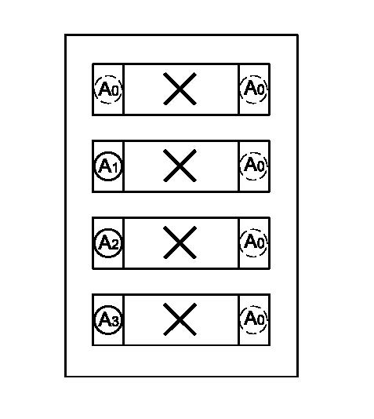

Рис.7.9 Контейнер с содержимым – это Метаобраз упорядоченного
множества операций выбора или операций инициализации вершин.

Таким образом, выполнив, например, операцию, имеющую Ярлык $θ_{3}^{0}≡θ^{0}\left(A_{0},A_{3}\right)→A_{3}$, т. е. выбрав тем самым вершину с Ярлыком $A_{3}$ в качестве начальной и присвоив ей дополнительно (т. е. не удаляя при этом Ярлык $A_{3}$) Ярлык $A_{0}$, мы можем последовательно осуществлять требуемые нам сдвиги от $A_{0}$к $A_{1}$, затем от $A_{1}$ к $A_{2}$ и в конце концов от $A_{2}$ к $A_{3}$. Их будет ровно три, т. е. столько, сколько нам и требуется согласно геометрической модели. Все введенные дополнения дают нам возможность продолжить однозначное отображение геометрической модели Метаязыком и ввести три уже не пустые, а результативные операции сдвига, Метаобразы которых будут аналогичны уже приведенным в одном из предыдущих параграфах, а их Ярлыки с учетом переобозначения вершин будут иметь следующий вид:

$θ_{1}≡θ\left(L,A_{0}\right)→A_{1}$,

$θ_{2}≡θ\left(L,A_{1}\right)→A_{2}$, (7.3)

$θ_{3}≡θ\left(L,A_{2}\right)→A_{3}$.

В каждой из них Ярлыком начальной точки пройденного пути, по умолчанию, является $A_{0}$, но не $A_{1}$, как мы вводили ранее, а константой, как и прежде, является эталонная длина $L$. Каждую из них, как и прежде, следует интерпретировать так: если от вершины, указанной вторым аргументом операции пройти дистанцию, указанную в качестве первого аргумента операции (этот аргумент в каждой операции один и тот же, т. е. константа $L$ ), то результатом сдвига будет пройденный путь в виде совокупности отрезков от начальной точки $A_{0}$ (которая по умолчанию у всех операций одна и то же, а поэтому ее нет смысла указывать в Ярлыках) до вершины, указанной после стрелки в Ярлыке.

К этим Ярлыкам Метаобразов операций результативного сдвига в (7.3) мы должны добавить Ярлык Метаобраза операции «нулевого» сдвига, таковой должна быть одна операция из (7.2), но не любая, а только та из них, обозначим ее $θ_{0}$ , что может удовлетворять особым условиям, ведь после нее, согласно модели, первой операцией сдвига должна быть не иначе как операция сдвига к $A_{1}$, т. е. та, Ярлык которой в (7.3) указан после стрелки в первой строке. Другими словами, Ярлык $θ_{0}$ приравняем Ярлыку $θ^{0}\left(A_{0},A_{j}\right)$, обратите внимание, что последний Ярлык без нижнего индекса, т. е. он не связан непосредственно с индексом второго аргумента, как это было сделано в (7.1). В развернутом виде операция $θ_{0}$ выглядит так: ${θ_{0}≡θ}^{0}\left(A_{0},A_{j}\right)→A_{j}$, причем она непременно сопровождается условием, что данная операция сформулирована не для всякого $A_{j}∈T_{4}$, а только для тех (или того), что удовлетворяют особым условиям (или условию). Отметим, что первый результативный сдвиг делается от начальной вершины, т. е. только от $A_{0}$, к следующей после инициализации начальной вершины. Это связано с целью унификации обозначений в геометрических моделях обеих топологий, в том числе и с неограниченным количеством точек в каждой.

Таким образом, в списке всех Ярлыков операций перед последовательностью упорядоченных Ярлыков (7.3), т. е. предшествуя любому «результативному» сдвигу из множества возможных, должен быть установлен Ярлык

$θ_{0}=θ^{0}\left(A_{0},A_{j}\right)$, (7.4)

которым отмечается Метаобраз первой из упорядоченной последовательности операций сдвига $θ_{0},θ_{1},θ_{2},θ_{3}$, т. е. Ярлык операции выбора или операции инициализации (или операции «пустого» сдвига) начальной точки $A_{0}$ так, чтобы $A_{1}>A_{0}$ и $A_{1},A_{0},A_{j}∈T_{4}$, не вызывая противоречий с исполнением последующих по порядку операций сдвига: $θ_{1}≡θ\left(L,A_{0}\right)→A_{1}$, $θ_{2}≡θ\left(L,A_{1}\right)→A_{2}$, $θ_{3}≡θ\left(L,A_{2}\right)→A_{3}$.

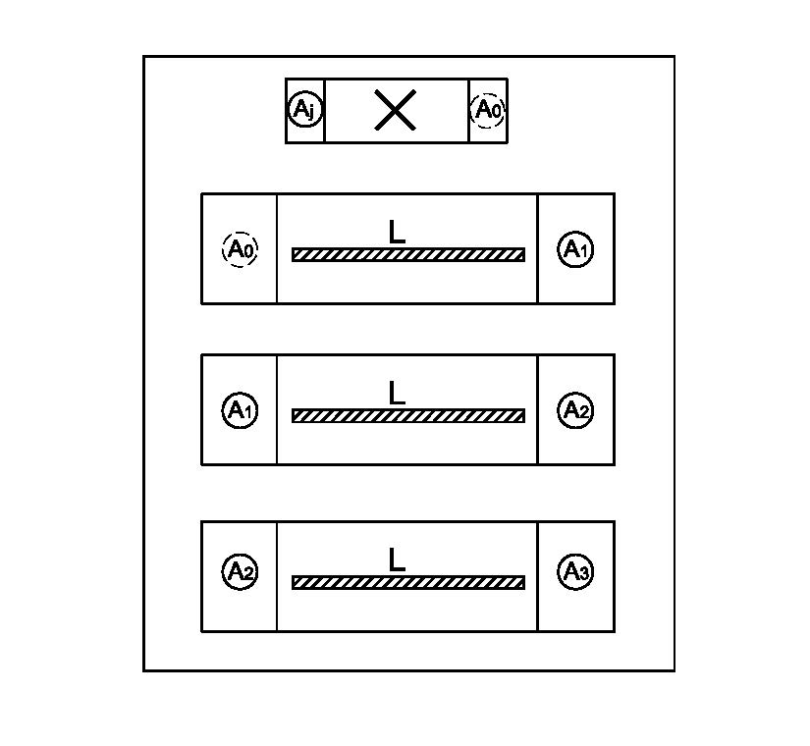
Рис.7.10. Контейнер с содержимым – это Метаобраз упорядоченного множества операций сдвига от вершины к вершине с предварительной операцией выбора начальной вершины такой, чтобы вершина с Ярлыком $A_{j}$ заведомо предшествовала после сдвига от нее на эталонный размер $L$ вершине с Ярлыком $A_{1}$, т. е. ${A_{j}<A}_{1}$.

Чтобы получить корректное Метаотображение, введем Метаобраз полного множества эффективных операций сдвига с предварительной инициализацией (Рис.7.10) и присвоим ему Ярлык $Θ_{4}=\left(θ_{0},θ_{1},θ_{2},θ_{3}\right)$, который включает и пустую и все результативные операции. В этом множестве первой операцией (т. е. предшествующей любому результативному сдвигу из множества возможных), обозначенной $θ_{0}$, будет операция инициализации или операция выбора

$θ^{0}\left(A_{0},A_{j}\right)→A_{j}$: $θ_{0}=θ^{0}\left(A_{0},A_{j}\right)$ (7.5)

начальной точки $A_{0}$ так, чтобы $A_{1}>A_{0}$ и $A_{1},A_{0},A_{j}∈T_{4}$, не вызывая противоречий, как и было ранее оговорено, с исполнением последующих по порядку операций множества: $θ_{1}≡θ\left(L,A_{0}\right)→A_{1}$, $θ_{2}≡θ\left(L,A_{1}\right)→A_{2}$, $θ_{3}≡θ\left(L,A_{2}\right)→A_{3}$.

Для наглядности выпишем множество всех операций сдвига, включая и «сдвига пустого», в виде столбца матрицы:

$Θ_{4}=\left(\begin{matrix}\begin{matrix}\begin{matrix}θ_{0}=θ^{0}\left(A_{0},A_{j}\right)→A_{j} \\ θ_{1}≡θ\left(L,A_{0}\right)→A_{1}\end{matrix} \\ θ_{2}≡θ\left(L,A_{1}\right)→A_{2}\end{matrix} \\ θ_{3}≡θ\left(L,A_{2}\right)→A_{3}\end{matrix}\right)$; (7.6)

имея в виду что первая из них $θ_{0}$ – это и есть операция «пустого сдвига» или операция выбора (7.5), а остальные три являются операциями результативных (эффективных) сдвигов от одной вершины к следующей по порядку. В целом множество $Θ_{4}$ операций (7.6) должно восприниматься как совокупность последовательных процедур обозначения точек контура (или, возможно, переобозначения со сдвигом таких точек в замкнутом контуре) с одновременным определением совокупного пройденного пути до обозначаемой точки от точки начальной.

Итак, мы добились самого главного, непротиворечиво «развернули» замкнутый контур в незамкнутый, отобразили биективно все феномены замкнутого контура модели в строки символов. Далее все будет намного проще. На основе построенных объектов Метаотображения создаем объекты искомого Языка. Сопоставим в Языке пустой элемент $∅$ точке $A_{0}∈T_{4}$ Метаязыка, а слова $1,11,111$ сопоставим точкам $A_{1},A_{2},A_{3}∈T_{4}$. Тогда получим два биективных множества $T_{4}$ и $N_{4}$ для данного типа геометрической модели. Второе из них будет множеством слов выстраиваемого Языка. Затем на множестве слов $N_{4}=\left(∅,1,11,111\right)$ введем четыре пустых операции:

$δ_{0}^{0}≡δ^{0}\left(∅,∅\right)→∅$;

$δ_{1}^{0}≡δ^{0}\left(∅,1\right)→1$; (7.7)

$δ_{2}^{0}≡δ^{0}\left(∅,11\right)→11$;

$δ_{3}^{0}≡δ^{0}\left(∅,111\right)→111$.

Эти же четыре операции в сокращенном виде могут быть записаны так:

$δ_{i}^{0}≡δ^{0}\left(∅,i\right)→i$, где $i∈N_{4}$. (7.8)

В каждой из приведенных операций первым аргументом стоит константа, вторым – переменная, являющаяся одним из слов множества $N_{4}$, после стрелки стоит слово, принадлежащее также множеству $N_{4}$ и являющееся результатом данной операции. Операции (7.8) присваивают значение константы, которое равно нулю, одному из слов множества $N_{4}$, т. е. любая из операций (7.8) фактически оставляет без изменения любое слово, стоящее у нее аргументом на второй позиции, поскольку результатом каждой из них является в точности то же самое слово.

На основе операций (7.7) определим новое множество

$Ω_{4}^{0}=\left(δ_{0}^{0},δ_{1}^{0},δ_{2}^{0},δ_{3}^{0}\right)$ (7.9)

четырех пустых операций (операций выбора или возможных инициализаций) с новой константой $∅$ для описания функциональных свойств последней. Кстати, эти операции можно и называть как угодно, и использовать при необходимости там, где потребуется, помня лишь о том, что каждая из них не меняет значений своего аргумента. Согласно приведенной формуле, результатом операции добавления пустого элемента к элементу $i∈N_{4}$ является собственно элемент $i$. Дополним выше определенное двухэлементное множество операций инкремента $Ω'_{2}=\left(δ'_{1},δ'_{2}\right)$ третьей результативной операцией $δ'_{0}≡δ^{'}\left(1,∅\right)→1$ (здесь на первой позиции стоит константа – добавляемый символ, а на второй – текущий элемент, как и должно быть у обобщенной операции инкремента $δ^{'}\left(1,i\right)$, но для $δ'_{0}$ текущим элементом является начальный, т. е. пустой – $∅$, или просто пробел), итогом которой является появление символа $1$ на месте пробела. Не меняя смысла самих операций, изменим их обозначение и обозначение их множества, оно же стало теперь трехэлементным; отбросив верхние штрихи и изменив нижние индексы, заменим $δ'_{0}, δ'_{1},δ'_{2}$ на $δ_{1},δ_{2},δ_{3}$ и $Ω'_{2}$ на $Ω_{3}$. С учетом введенной операции, изменив при этом обозначения, получим множество

$Ω_{3}=\left(δ_{1},δ_{2},δ_{3}\right)$, (7.10)

где $δ_{1}≡δ\left(1,∅\right)→1$, $δ_{2}≡δ\left(1,1\right)→11$, $δ_{3}≡δ\left(1,11\right)→111$. И в завершении

преобразуем это множество трех результативных операций инкремента $Ω_{3}$ в множество четырех операций $Ω_{4}$.

Тем самым полному множеству операций сдвига $Θ_{4}=\left(θ_{0},θ_{1},θ_{2},θ_{3}\right)$ Метаязыка поставим в вербальном отображении в соответствие множество операций инкремента

$Ω_{4}=\left(δ_{0},δ_{1},δ_{2},δ_{3}\right)$, (7.11)

в котором первой операцией $δ_{0}$ – операцией инициализации или операцией инкремента до «пустой» величины – является операция выбора

$δ^{0}\left(∅,i\right)→i$: $δ_{0}≡δ^{0}\left(∅,i\right)$ (7.12)

начального элемента $∅$ такого, что $1>∅$, а последующими по порядку будут операции (результативного) инкремента $δ_{1}≡δ\left(1,∅\right)→1$, $δ_{2}≡δ\left(1,1\right)→11$, $δ_{3}≡δ\left(1,11\right)→111$.

В итоге после всех изложенных новаций шумерам удалось исключить «странности» и получить структуры, в которых все элементы множеств

$T_{4}=\left(A_{0},A_{1},A_{2},A_{3}\right)$, $N_{4}=\left(∅,1,11,111\right)$,

$Θ_{4}^{0}=\left(θ_{0}^{0},θ_{1}^{0},θ_{2}^{0},θ_{3}^{0}\right)$, $Ω_{4}^{0}=\left(δ_{0}^{0},δ_{1}^{0},δ_{2}^{0},δ_{3}^{0}\right)$, (7.13)

$Θ_{4}=\left(θ_{0},θ_{1},θ_{2},θ_{3}\right)$, $Ω_{4}=\left(δ_{0},δ_{1},δ_{2},δ_{3}\right)$

действительно получают вполне удовлетворительную и одинаковую интерпретацию в геометрической модели как с замкнутым, так и с незамкнутым контуром.

Из множеств операций $Θ_{4}=\left(θ_{0},θ_{1},θ_{2},θ_{3}\right)$ и $Ω_{4}=\left(δ_{0},δ_{1},δ_{2},δ_{3}\right)$ получаем через рекурсию с инициализацией, соответственно, метрику

$Γ_{Η,3}(A_{l})=rec\left(θ,A_{0},l\right)≡θ(L,θ({L,θ(L,…θ^{0}(A}_{0},A_{j}))))→A_{l}$

при условии $A_{1}>A_{0}$ и $∀A_{l}:\left(A_{1},A_{l}>A_{0}\right)∈T_{4}$, которая в то же время является и функцией перечисления всех возможных результатов операций из множества $Θ_{4}$ при условии, что операция инициализации (выбора, переобозначения, присвоения индекса и, возможно, любые другие подходящие интерпретации) корректно исполнена, и метрику

$Γ_{Ε,3}\left(n\right)=rec\left(δ,∅,n\right)≡δ(1,δ(1,δ(1,...δ^{0}(∅,i))))→n$

при условии $1>∅$ и $∀n:\left(1,n>∅\right)∈N_{4}$, которая в то же время является и функцией перечисления всех возможных результатов операций из множества $Ω_{4}$ при условии корректного исполнения операции $δ_{0}$. Имеется важное дополнение к Метаобразу метрики, введенному в Метаотображение в выражении (5.5) параграфа П.1.5. Теперь первой процедурой в метрике является процедура выбора местоположения крестика (начальной точки), а затем уже от крестика (а не от произвольной точки) в результате второй операции откладывается телескопическая указка в полностью сложенном состоянии, отображая первый эталонный отрезок $L$ пройденного пути, а далее Метаобраз метрики работает так, как и было ранее описано.

Таким образом, одна и та же пара алгебраических структур действительно будет адекватно описывать и модель с замкнутым, и модель с незамкнутым контуром, представляя собой надежное средство счета, т. е. надежное метрическое средство на множестве целых положительных чисел.

Из данного представления следует весьма важный вывод об областях определения и значения унарных замкнутых операций. Если рассмотреть множество операций $Θ_{4}=\left(θ_{0},θ_{1},θ_{2},θ_{3}\right)$ как одну сложную (комбинированную) перечисляющую (или порождающую) элементы функцию, например, в виде

$rec\left(θ,A_{0},l\right)≡θ(L,θ(L,θ{(L,…θ^{0}(A}_{0},A_{j}))))→A_{l}$,

то нетрудно заметить, что область ее определения в точности совпадает с областью ее значений. То же самое имеет место и в рекурсии вербального отображения. А поскольку область определения унарной замкнутой операции сдвига (инкремента) в точности совпадает с носителем, то данное представление с введением пустых элементов и пустых операций (выбора) позволяет симметризовать алгебраические структуры на конечных и бесконечных множествах. В структурах отображения любой из моделей количество операций (сдвига, инкремента) до $i$-го элемента в точности равно его порядковому номеру. В дальнейшем это отразится на том, что для получения произвольного элемента необходимо будет совершить в точности столько же операций сложения, сколько он содержит слагаемых значащих единиц (не пустых элементов). В этом, в частности, и заключается еще одно из принципиальных отличий данных изоморфных структур от структур, являющихся изоморфными в современных традиционных определениях (в разных разделах математики).

Каждая из рассмотренных алгебраических структур состоит из трех феноменов: порождающих (результативных) операций, элементов и пустой операции (инициализации), результатом которой является пустой элемент. Данные структуры являются отображением того, что мы усматриваем в объективно существующей (в результате исполнения конструктивных графических построений) геометрической системе, и они положены в основу всей развиваемой впоследствии математики.

Существует и другой, альтернативный, способ объяснения необходимости введения нуля. Так в качестве альтернативы можно было бы еще на этапе анализа простейшей геометрической модели в первую очередь вводить 4-х элементное множество операций инициализации объектов «голой» модели элементами Метаобраза точек, т. е. операций передачи точкам модели символов от Метаобразов точек. Тем самым осуществлять «переход» от модели на Рис.4.1б к модели на Рис.4.1а. А затем уже вводить операции сдвига. Какой из альтернативных вариантов более корректный? Представляется, что это дело вкуса, а суть конструкции (или системы) при этом, скорее всего, не меняется.

В заключении параграфа хотелось бы отметить следующее. Одно из преимуществ полученных алгебраических структур в результате симметризации моделей двух разных топологий еще и в том, что на их основе может быть создан язык, каждое слово которого состоит из конечной совокупности символов конечного алфавита (а не только единиц), причем все символы слова объединены в незамкнутый контур так, что алгебраическая структура каждого слова будет эквивалентна этим структурам с точностью до изоморфизма, что и будет содержательно весьма существенным дополнением к конструктивной реализации такого соответствия между языком и моделями, когда язык является их непротиворечивым и полным отображением. Данное преимущество, вероятно, было одним из решающих для шумеров, что и определило в целом метод построения ими языка. Взяв за основу подобную пару алгебраических структур при разработке языка математики, они уже вынуждены были далее только следовать их внутренним свойствам, чтобы не возникало никаких противоречий. Не сложно сделать вывод, что перед математиками древних шумер не стояли дилеммы включать ли в общую конструкцию натуральный ряд с нулем или без нуля, формулировать аналог современной аксиомы выбора или игнорировать его. Если задана цель построения изоморфного алгебро-геометрического отображения, получившего с того давнего времени название математики, то они с необходимостью должны быть включены.

П.1.8. Альтернативный формат алгебраических структур

Равномощность множества операций и множества элементов (носителя) в каждой структуре наводит на мысль о существовании различных способов формулирования особых изоморфных алгебраических структур в зависимости от того, какое из данных множеств будет их реальным носителем: или тот носитель, который мы использовали до сих пор, или множество операций (сдвига, инкремента), генерирующих, начиная с (корректной) инициализации, всю необходимую (и/или возможную) последовательность элементов в строгом отношении порядка.

Рассмотрим, какие изменения влечет иной вариант формулирования алгебраических структур, нежели тот, который был использован выше. В ранее приведенных формулировках фундаментом структуры выступает носитель – множество упорядоченных элементов, данное множество является основой структуры, к нему прилагается перечень операций, отношений и пр., исполняемых на его элементах. Альтернативой такому представлению об алгебраической структуре является следующая конструкция.

Доминантой структуры является порождающая операция (некий генератор). Она порождает (генерирует) в определенном порядке элементы, (второстепенное или рецессивное) множество которых выступает уже носителем данной структуры. А затем к данному носителю прилагается перечень (других) операций, отношений и пр., исполняемых на его элементах. Если такой порождающей (элементы) операцией является операция инкремента (сдвига), то она при любых условиях способна сгенерировать соответствующее (или в точности необходимое) множество элементов и, что является весьма примечательным, еще и в требуемом строгом отношении порядка их следования. Фактически прообразом такой конструктивной порождающей операции является (способность) свойство (чего-то или кого-то) создавать копии объектов в окружающей среде. Данный подход аналогичен в некоторой мере предложенному Пеано уже в новое время с одноименным ему списком аксиом, центральным объектом в котором выступает операция следования.

Представляется, что данная «тонкость» математиками древних шумер также анализировалась с помощью тех средств, которые были доступны им в то время. Однако из-за отсутствия каких-либо артефактов мы можем только строить предположения об этом, для чего имеются некоторые косвенные аргументы. Дело в том, что в нижеприведенной конвенции шумеров предлагается весьма специфичный способ (алгоритм) организации (группирования) символов в счисление, в результате чего выстраивается именно позиционное счисление. Как было уже отмечено, построение отображения геометрической модели начинается с метаотображения. Поэтому, если в модели под влиянием некоторых внешних факторов возникает необходимость такой компактификации, то в вербальном отображении для поддержания изоморфизма ничего не остается, как только, копируя постфактум, использовать позиционное счисление. И, обратно, так как шумеры использовали в конвенции позиционное счисление, то они следовали тому, что находили в геометрической модели и что требовалось корректно отобразить вербальными средствами. Второе. Выше было предложено определить рекурсию $rec\left(δ,1,n\right)$, т. е. подобного рода порождающую функцию, непосредственно в качестве метрики: $Γ_{Ε,3}=rec\left(δ,1,n\right)$. В простейшей своей интерпретации, т. е. в интерпретации, отличающейся от принятой в данной работе, рекурсия отображает некий генератор множества объектов счетного средства, что в рассмотренных выше случаях соответствует простому приписыванию дополнительно по одному и тому же символу (т. е. равномерно) к уже имеющемуся множеству символов-букв в очередном слове. Для элементов счисления шумеров, группируемым по некоторому специальному алгоритму компактификации, формально также можно привести подобную порождающую функцию, которая, наряду с выполнением роли счетного средства, будет еще и корректно «упаковывать» символы в соответствующие группы (разряды) позиционного счисления. Следовательно, счислению конвенции шумеров будет также соответствовать некоторая рекурсия, хотя и преобразованная специальным образом, определяя специфическую метрику данного счисления. Таким образом, в их структуре данная рекурсия (или собственно метрика) будет выполнять роль не только «генератора» счета, но еще будет компоновать результаты в точности тем способом, который следовал из геометрической модели. А особая форма собственно модели, как уже было сказано выше, могла быть следствием некоторых внешних причин, например, соответствовать требованию корреляции метрик площадей и углов. Поскольку предлагаемая рекурсия (или метрика) является только отображением внутреннего механизма счисления, именно поэтому шумеры и предложили непосредственно (без всяких излишних комментариев, которые могут и не дойти до потомков) $60$-значное позиционное счисление, которое уже само по себе является средством метризации того, что люди усмотрят в геометрии. Невзирая на существование альтернативы, оставим формулирование структур таким, как оно было приведено выше, потому что в таком виде оно является максимально приближенным к наиболее широко используемым современным формулировкам (с точки зрения задействованных средств).

П.1.9. Правильный многоугольник с конечным числом сторон

Адаптируем уже полученные результаты к модели правильного многоугольника с произвольным конечным числом сторон. Пусть правильный многоугольник $P_{n}$ имеет $\text{n}$ одинаковых сторон. Обозначим все его вершины буквами ${\text{A}}_{\text{1}}\text{,}{\text{A}}_{\text{2}}\text{,…,}{\text{A}}_{\text{n}}$ и составим множество $T_{n+1}=\left(A_{0},A_{1},A_{2},…,A_{n}\right)$ из указанных в том же порядке их наименований с добавлением пустого элемента $A_{0}$ в начале, обозначающего начальную точку обхода контура и являющегося предшествующим элементу ${\text{A}}_{\text{1}}$ (т. е. так, чтобы по очередности обхода вершин выполнялось отношение ${\text{A}}_{\text{1}}\text{>}{\text{A}}_{\text{0}}$), а поэтому в замкнутом контуре совпадающего с $A_{n}$. Определим на множестве $T_{n+1}$ множество $Θ_{n+1}^{0}$ операций выбора точек : $Θ_{n+1}^{0}=\left(θ_{0}^{0},θ_{1}^{0},θ_{2}^{0},…,θ_{n}^{0}\right)$, где $θ_{j}^{0}≡θ^{0}\left(A_{0},A_{j}\right)→A_{j}$, в которых константой является начальная точка $A_{0}$, аргумент $A_{j}$ обозначает одну из вершин в множестве $T_{n+1}$, а именно $∀A_{j}:A_{j}∈T_{n+1}$. Определим на том же множестве $T_{n+1}$ также и множество $Θ_{n+1}$ операций сдвига точек: $Θ_{n+1}=\left(θ_{0},θ_{1},θ_{2},…,θ_{n}\right)$, где первым элементом стоит операция инициализации $θ_{0}=θ_{j}^{0}$, которая определяется условиями $∀A_{j}$: ($A_{1}>A_{j})∈T_{n+1}$ , а последующими элементами являются операции вида $θ_{i}≡θ\left(L,A_{i-1}\right)→A_{i}$, в которых константа $L$ является эталонной длиной, а их результатом является переход от предыдущей вершины к точке $A_{i}$, которая обозначает одну из вершин в множестве $T_{n+1}$, а именно $∀A_{i}$: ($A_{i}>A_{0})∈T_{n+1}$. Метрика $Γ_{Η,n+1}$ элемента $A_{v}$ определяется выражением

$Γ_{Η,n+1}\left(A_{v}\right)=rec\left(θ,A_{0},v\right)≡θ(L,θ(L,θ(L,…θ^{0}{(A}_{0},A_{j}))))→A_{v}$

для $∀A_{v}$: ($A_{1}>A_{j};A_{v}>A_{0})∈T_{n+1}$. Данной модели соответствует вербальное множество

$N_{n+1}=(∅,1,11,111,…,\underset{n}{\underbrace{11…11}}$ )

или, с учетом договоренности, $N_{n+1}=\left(∅,1,2,…,n\right)$, т. к. на ($n+1$)-м месте, кроме первого, в данном множестве стоит слово, содержащее в точности $n$ одинаковых букв, которыми по договоренности является цифра $1$. На множестве $N_{n+1}$ множество $Ω_{n+1}^{0}$ операций выбора имеет вид: $Ω_{n+1}^{0}=\left(δ_{0}^{0},δ_{1}^{0},δ_{2}^{0},…,δ_{n}^{0}\right)$, где с новой константой $∅$ введены операции $δ_{j}^{0}≡δ^{0}\left(∅,j\right)→j$ для $∀j:j∈N_{n+1}$. Наряду с этим, следующим образом определяется множество $Ω_{n+1}$ операций инкремента: $Ω_{n+1}=\left(δ_{0},δ_{1},δ_{2},…,δ_{n}\right)$, где операция инициализации $δ_{0}=δ_{i}^{0}$ обусловлена выражением $∀i: \left(1>i\right)∈N_{n+1}$ и $δ_{i}≡δ\left(1,k-1\right)→k$ для $∀k$: ($k>∅)∈N_{n+1}$. Метрика $Γ_{Ε,n+1}$ для элемента $m$ выражается так:

$Γ_{Ε,n+1}\left(m\right)=rec\left(δ,∅,m\right)≡δ(1,δ(1,δ(1,{...δ}^{0}(∅,p))))→m$

для $∀m:\left(1>p;m>∅\right)∈N_{4}$.

Введенные множества элементов и операций позволяют получить изоморфные алгебраические структуры $Ε_{0,n+1}$ и $Η_{0,n+1}$.

Для сравнения приведем сначала их формулировки в одной из альтернативных форм, обозначенных как $E_{0,n+1}^{*}$ и $H_{0,n+1}^{*}$ :
- структура $E_{0,n+1}^{*} =\left\langle N_{n+1},∅,1,ρ,Ω_{n+1}^{0},Ω_{n+1},Γ_{Ε,n+1}\right\rangle$, носителем которой является конечное множество

$N_{n+1}=\left(∅,1,2,…,n\right)$, с константами $∅$ и $1$;

с отношением порядка строго больше

$ρ\left(i,j\right)≡i>j$ для всех $i$, следующих после $j$ и $j,i∈N_{n+1}$;

с двумя множествами унарных замкнутых операций $Ω_{n+1}^{0},Ω_{n+1}$,

а именно, с множеством операций выбора

$Ω_{n+1}^{0}=\left(δ_{0}^{0},δ_{1}^{0},δ_{2}^{0},…,δ_{n}^{0}\right)$, где $δ_{j}^{0}≡δ^{0}\left(∅,j\right)→j$ для $∀j: j∈N_{n+1}$, и

с множеством операций инкремента

$Ω_{n+1}=\left(δ_{0},δ_{1},δ_{2},…,δ_{n}\right)$, состоящим из операции инициализации

(выбора) $δ_{0}=δ_{k}^{0}$ при условии, что $∀k: \left(1>k\right)∈N_{n+1}$, и из операций

собственно инкремента

$δ_{i}≡δ\left(1,i-1\right)→i$ для $∀i: (i>∅)∈N_{n+1}$;

с метрикой

$Γ_{Ε,n+1}\left(m\right)=rec\left(δ,∅,m\right)≡δ(1,δ(1,δ(1,...δ^{0}(∅,p))))→m$

для $∀m:\left(m>∅\right)∈N_{n+1}$ и $\left(1>p\right)∈N_{n+1}$;
- структура $H_{0,n+1}^{*} =\left\langle T_{n+1},A_{0},L,ς,Θ_{n+1}^{0},Θ_{n+1},Γ_{Η,n+1}\right\rangle$, носителем которой является конечное множество

$T_{n+1}=\left(A_{0},A_{1},A_{2},…,A_{n}\right)$, с константами $A_{0}$ и $L$;

с отношением порядка строго больше

$ς\left(a_{u},a_{v}\right)≡a_{u}>a_{v}$ для всех $a_{u}$, следующих после $a_{v}$ и

с двумя множествами унарных замкнутых операций $Θ_{n+1}^{0}, { Θ}_{n+1}$,

а именно, с множеством операций выбора

$Θ_{n+1}^{0}=\left(θ_{0}^{0},θ_{1}^{0},θ_{2}^{0},…,θ_{n}^{0}\right)$, где $θ_{r}^{0}≡θ^{0}\left(A_{0},A_{r}\right)→A_{r}$

для $∀A_{r}:{ A}_{r}∈T_{n+1}$,

с множеством операций сдвига

$Θ_{n+1}=\left(θ_{0},θ_{1},θ_{2},…,θ_{n}\right)$, состоящим из операции инициализации

$θ_{0}=θ_{t}^{0}$ при условии, что $∀A_{t}: (A_{1}>A_{t})∈T_{n+1}$, и из операций

собственно сдвига $θ_{s}≡θ\left(L,A_{s-1}\right)→A_{s}$ для $∀A_{s}: (A_{s}>A_{0})∈T_{n+1}$;

с метрикой

$Γ_{Η,n+1}\left(A_{v}\right)=rec\left(θ,A_{0},v\right)≡θ(L,θ(L,θ(L,…θ^{0}{(A}_{0},A_{j}))))→A_{v}$

для $∀A_{v}: \left(A_{v}>A_{0}\right)∈T_{n+1}$ и $\left(A_{1}>A_{j}\right)∈T_{n+1}$.

В сравнении с этим алгебраические изоморфные структуры уже в традиционной форме, обозначим их, соответственно, $Ε_{0,n+1}$ и $Η_{0,n+1}$, представляют собой следующее:
- структура $Ε_{0,n+1}=\left\langle N_{n+1},∅,1,δ^{0},δ,ρ,Γ_{Ε,n+1}\right\rangle$, носителем которой

является конечное множество

$N_{n+1}=\left(∅,1,2,…,n\right)$, с константами $∅$ и $1$;

с отношением порядка строго больше

$ρ\left(i,j\right)≡i>j$ для всех $i$, следующих после $j$ и $j,i∈N_{n+1}$;

с унарными замкнутыми операциями

(выбора) перечисления $δ^{0}$: $δ^{0}\left(∅,j\right)→j$ для $∀j: j∈N_{n+1}$ и

инкремента $δ$: $δ\left(1,i-1\right)→i$ для $∀i: \left(i>∅\right)∈N_{n+1}$;

с метрикой

$Γ_{Ε,n+1}\left(m\right)=rec\left(δ,∅,m\right)≡δ(1,δ(1,δ(1,...δ^{0}(∅,p))))→m$

для $∀m:\left(m>∅\right)∈N_{n+1}$ и $\left(1>p\right)∈N_{n+1}$;
- структура $Η_{0,n+1}=\left\langle T_{n+1},A_{0},L,θ^{0},θ,ς,Γ_{Η,n+1}\right\rangle$, носителем которой

является конечное множество

$T_{n+1}=\left(A_{0},A_{1},A_{2},…,A_{n}\right)$, с константами $A_{0}$ и $L$,

с отношением порядка строго больше

$ς\left(a_{u},a_{v}\right)≡a_{u}>a_{v}$ для всех $a_{u}$, следующих после $a_{v}$ и

с унарными замкнутыми операциями

выбора $θ^{0}$: $θ^{0}\left(A_{0},A_{r}\right)→A_{r}$ для $∀A_{r}:{ A}_{r}∈T_{n+1}$ и

сдвига $θ$: $θ\left(L,A_{s-1}\right)→A_{s}$ для $∀A_{s}: \left(A_{s}>A_{0}\right)∈T_{n+1}$;

с метрикой

$Γ_{Η,n+1}\left(A_{v}\right)=rec\left(θ,A_{0},v\right)≡θ(L,θ(L,θ(L,…θ^{0}{(A}_{0},A_{j}))))→A_{v}$

для $∀A_{v}: \left(A_{v}>A_{0}\right)∈T_{n+1}$ и ($A_{1}>A_{j})∈T_{n+1}$.

Таким образом, в результате анализа геометрической модели замкнутой цепочки из равных отрезков, т. е. модели многоугольника, для ее отображения были получены приведенные алгебраические изоморфные структуры $Ε_{0,n+1}$ и $Η_{0,n+1}$. Наряду с этим, при отображении геометрической модели незамкнутой цепочки из равных отрезков будем использовать те же множества элементов $T_{n+1}$, $N_{n+1}$ и операций $Θ_{n+1}^{0}$, $Θ_{n+1}$, $Ω_{n+1}^{0}$, $Ω_{n+1}$ и те же структуры – $Ε_{0,n+1}$ и $Η_{0,n+1}$.

Для более общего случая, когда последовательно совершается многократный обход сторон многоугольника $P_{n}$, причем необязательно кратный числу $n$ его сторон (т. е. совершается поворот радиуса на произвольный дискретный угол), вербальное множество с пустым элементом, в отличие от натурального множества (без нуля), определим как натуральный ряд (неограниченное множество с нулем) и обозначим так:

$ℵ=\left(∅,1,11,111,…\right)=\left(0,1,2,3,…\right)$.

На множестве элементов натурального ряда $ℵ$ определим

1) множество $Ω^{0}$ замкнутых унарных операций выбора $δ_{j}^{0}$ с константой $b_{0}$: $Ω^{0}=\left(δ_{0}^{0},δ_{1}^{0},δ_{2}^{0},…\right)$, где $δ_{j}^{0}≡δ^{0}\left(b_{0},j\right)→j$ для $∀j: (j∈ℵ)$ и $b_{0}=∅$;

2) множество $Ω$ замкнутых унарных операций инкремента $δ_{i}$ с константой $b$: $Ω=\left(δ_{0},δ_{1},δ_{2},…\right)$ с операцией инициализации (выбора) $δ_{0}=δ_{k}^{0}$ при условии, что $∀k: \left(1>k\right)∈ℵ$, и собственно операции инкремента $δ_{i}≡δ\left(b,i-1\right)→i$ для $∀i: \left(i>∅\right)∈ℵ$ и $b=1$.

Множество точек геометрической модели с учетом того, что каждая точка $a_{v}$ после полного обхода получит обозначение $a_{v+n}$, примет вид $Τ=\left(a_{0},a_{1},a_{2},…\right)$. Множество $Θ^{0}$ замкнутых унарных операций выбора $θ_{r}^{0}$ с константой $l_{0}$ определяется на множестве $Τ$ так: $Θ^{0}=\left(θ_{0}^{0},θ_{1}^{0},θ_{2}^{0},…\right)$, где $θ_{r}^{0}≡θ^{0}\left(l_{0},a_{r}\right)→a_{r}$ для $∀a_{r}$: ($a_{r}∈Τ)$ и $l_{0}=a_{0}$. Множество $Θ$ замкнутых унарных операций совокупного сдвига $θ_{s}$ с константой $l$ определяется следующим образом: $Θ=\left(θ_{0},θ_{1},θ_{2},…,θ_{n}\right)$ с операцией инициализации (выбора) $θ_{0}=θ_{t}^{0}$ при условии, что $∀a_{t}$: ($a_{1}>a_{t})∈Τ$, и собственно операциями сдвига $θ_{s}≡θ\left(l,a_{s-1}\right)→a_{s}$ для $∀a_{s}$: ($a_{s}>a_{0})∈Τ$ и $l=L$.

Те же самые средства относятся и к модели с незамкнутым контуром, содержащей неограниченное число одинаковых отрезков, концевые точки которых составляют единый последовательный ряд, соответствующий множеству $Τ=\left(a_{0},a_{1},a_{2},…\right)$. В общем случае для неограниченного количества объектов в модели с замкнутым и незамкнутым контуром все приведенные ресурсы образуют две изоморфные алгебраические структуры $E_{0}^{*}$ и $H_{0}^{*}$ (в альтернативной форме):
- структура $E_{0}^{*}=\left\langle ℵ,∅,1,ρ,Ω^{0},Ω,Γ_{Ε0}\right\rangle$, носителем которой является

(бесконечное множество слов) натуральный ряд

$ℵ=\left(∅,1,11,111,…\right)=\left(0,1,2,3,…\right)$, с константами $∅$ и $1$;

с отношением порядка строго больше

$ρ\left(i,j\right)≡i>j$ для всех $i$, следующих после $j$ и $j,i∈ℵ$;

с двумя множествами унарных замкнутых операций $Ω^{0},Ω$, а именно,

с множеством операций выбора

$Ω^{0}=\left(δ_{0}^{0},δ_{1}^{0},δ_{2}^{0},…\right)$, где $δ_{j}^{0}≡δ^{0}\left(b_{0},j\right)→j$ для $∀j$: ($j∈ℵ)$ и $b_{0}=∅$,

и с множеством операций инкремента

$Ω=\left(δ_{0},δ_{1},δ_{2},…\right)$, состоящим из операции инициализации (выбора)

$δ_{0}=δ_{k}^{0}$ при условии, что $∀k: \left(1>k\right)∈ℵ$, и из операций собственно

инкремента $δ_{i}≡δ\left(b,i-1\right)→i$ для $∀i: \left(i>∅\right)∈ℵ$ и $b=1$;

с метрикой

$Γ_{Ε0}\left(m\right)=rec\left(δ,∅,m\right)≡δ(1,δ(1,δ(1,{...δ}^{0}(∅,p))))→m$

для $∀m:\left(m>∅\right)∈ℵ$ и $\left(1>p\right)∈ℵ$;
- структура $H_{0}^{*}=\left\langle Τ,a_{0},L,ς,Θ^{0},Θ,Γ_{Η0}\right\rangle$, носителем которой является

бесконечное множество (точек)

$Τ=\left(a_{0},a_{1},a_{2},…\right)$, с константами $a_{0}$ и $L$;

с отношением порядка строго больше

$ς\left(a_{u},a_{v}\right)≡a_{u}>a_{v}$ для всех $a_{u}$, следующих после $a_{v}$ и $a_{u},a_{v}∈Τ$;

с двумя множествами унарных замкнутых операций $Θ^{0},Θ$, а именно,

с множеством операций выбора

$Θ^{0}=\left(θ_{0}^{0},θ_{1}^{0},θ_{2}^{0},…\right)$, где $θ_{r}^{0}≡θ^{0}\left(l_{0},a_{r}\right)→a_{r}$

для $∀a_{r}$: ($a_{r}∈Τ)$ и $l_{0}=a_{0}$, и

с множеством операций сдвига

$Θ=\left(θ_{0},θ_{1},θ_{2},…,θ_{n}\right)$, состоящим из операции инициализации $θ_{0}=θ_{t}^{0}$

при условии, что $∀a_{t}$: ($a_{1}>a_{t})∈Τ$, и из операций собственно

сдвига $θ_{s}≡θ\left(l,a_{s-1}\right)→a_{s}$ для $∀a_{s}: \left(a_{s}>a_{0}\right)∈Τ$ и $l=L$;

с метрикой

$Γ_{Η0}\left(a_{v}\right)=rec\left(θ,a_{0},v\right)≡θ(L,θ(L,θ(L,…θ^{0}(a_{0},a_{j}))))→a_{v}$

для $∀a_{v}: \left(a_{v}>a_{0}\right)∈Τ$ и $\left(a_{1}>a_{j}\right)∈Τ$.

В дальнейшем будем ссылаться не на структуры $E_{0}^{*}$ и $H_{0}^{*}$, а на $Ε_{0}$ и $Η_{0}$, приведенные уже в традиционной форме:
- структура $Ε_{0}=\left\langle ℵ,∅,1,δ^{0},δ,ρ,Γ_{Ε0}\right\rangle$, носителем которой является

(бесконечное множество слов) натуральный ряд

$ℵ=\left(∅,1,11,111,…\right)=\left(0,1,2,3,…\right)$, с константами $∅$ и $1$;

с отношением порядка строго больше

$ρ\left(i,j\right)≡i>j$ для всех $i$, следующих после $j$ и $j,i∈ℵ$;

с унарными замкнутыми операциями

перечисления $δ^{0}$: $δ^{0}\left(∅,j\right)→j$ для $∀j: j∈ℵ$ и

инкремента $δ$: $δ\left(b,i-1\right)→i$ для $∀i: \left(i>∅\right)∈ℵ$ ;

с метрикой $Γ_{Ε0}\left(m\right)=rec\left(δ,∅,m\right)≡δ(1,δ(1,δ(1,...δ^{0}(∅,p))))→m$

для $∀m:\left(m>∅\right)∈ℵ$ и $\left(1>p\right)∈ℵ$;
- структура $Η_{0}=\left\langle Τ,a_{0},L,θ^{0},θ,ς,Γ_{Η0}\right\rangle$, носителем которой является

бесконечное множество (точек)

$Τ=\left(a_{0},a_{1},a_{2},…\right)$, с константами $a_{0}$ и $L$;

с отношением порядка строго больше

$ς\left(a_{u},a_{v}\right)≡a_{u}>a_{v}$ для всех $a_{u}$, следующих после $a_{v}$ и $a_{u},a_{v}∈Τ$;

с унарными замкнутыми операциями

выбора $θ^{0}$: $θ^{0}\left(a_{0},a_{r}\right)→a_{r}$ для $∀a_{r}:{ a}_{r}∈Τ$ и

сдвига $θ$: $θ\left(L,a_{s-1}\right)→a_{s}$ для $∀a_{s}: \left(a_{s}>a_{0}\right)∈Τ$;

с метрикой

$Γ_{Η0}\left(a_{v}\right)=rec\left(θ,a_{0},v\right)≡θ(L,θ(L,θ(L,…θ^{0}{(a}_{0},a_{j}))))→a_{v}$

для $∀a_{v}: \left(a_{v}>a_{0}\right)∈Τ$ и $\left(a_{1}>a_{j}\right)∈Τ$.

П.1.10. Отображение скалярных и векторных пространств,

алгебры с бинарными операциями

Прежде, чем перейти к конструированию примитивного языка, необходимо сделать одно замечание. Среди прочих свойств объектов геометрической модели существует свойство быть тождественными друг другу. В данном случае имеется в виду равенство расстояний между любой парой соседних точек упорядоченного множества, обеспеченное конструктивным способом построения модели в целом. Такой способ построения предоставляет возможность репликации как всей геометрической модели, так и отдельных ее объектов, замены одних объектов модели конструктивно воссозданными и им тождественными, ну и, конечно, возможность перестановки объектов с переобозначением их концов, не нарушая существующий порядок точек внутри модели.

Следует отметить, что при полном игнорирования факта их тождественности построение какого-либо изоморфизма для любого из рассматриваемых типов моделей вообще является невозможным. Действительно, если мы будем, например, к метрам прибавлять, то футы, то километры, то аршины, то сажени, причем, хотя и по единице, но в произвольной последовательности, то как нам узнать, какой из двух отложенных путей в вербальном отображении должен быть больше, а какой меньше. В конце концов, в таком случае мы будем получать даже в геометрических моделях вместо плоского пространства с равномерной сеткой координат пространства «искривленные», которые сами по себе не имеют никакой ценности для нас (Рис.10.1, 10.2).

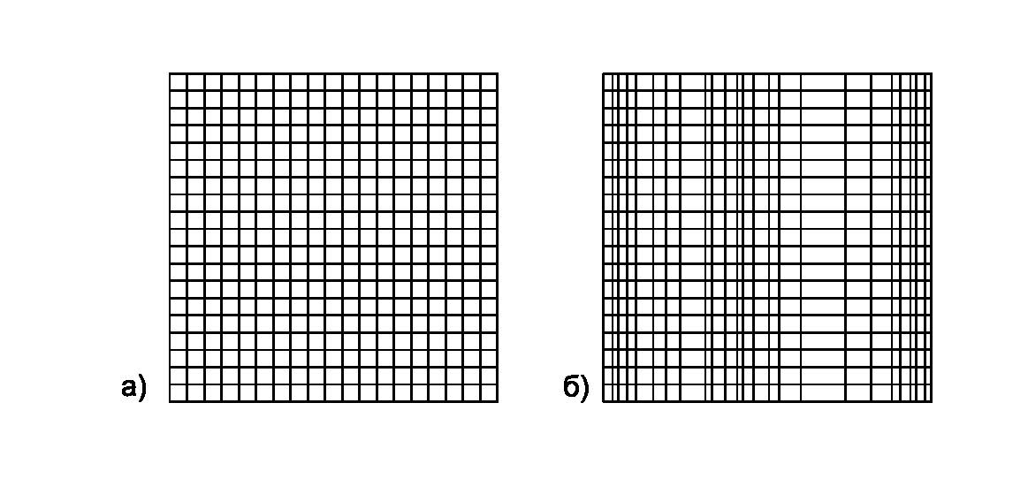
Рис.10.1. Деформация системы координат
а) плоское пространство с равномерной прямоугольной сеткой
декартовых координат;
б) «искривленное» пространство с неравномерной горизонтальной
координатой.

В то же время анализ данного необходимого свойства объектов показывает, что в рассматриваемых здесь моделях существование такого свойства у объектов успешно обеспечивается применением одного и того же эталонного размера раствора циркуля для построения каждого из них. Значит, без нарушения самой модели возможно осуществлять над ее объектами процедуры определенного рода, отображение которых приведет к расширению уже построенного языка. Рассмотрим, что именно включает в себя такое расширение. Но прежде отметим, что, если мы расширяем изоморфные алгебраические структуры, то необходимо опять рассматривать совместно и структуру над вербальным множеством и структуру над геометрическими объектами, чтобы не только верифицировать расширение изоморфизма между структурами за счет введения новых операций, но и проконтролировать сохранение уже существовавшего между ними изоморфизма. Тем не менее на этапах, которые представляются достаточно очевидными, будем или совсем пропускать такую верификацию или оговаривать ее весьма кратко в целях сокращения настоящего изложения.
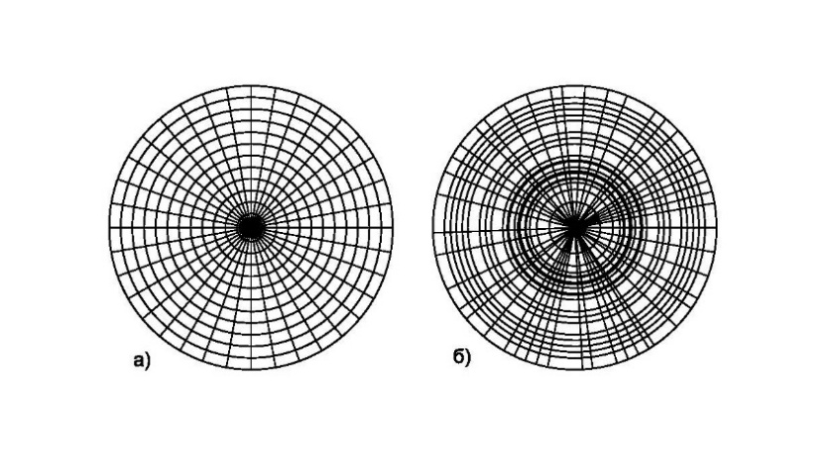
Рис.10.2. Деформация системы координат.
а) плоское пространство с равномерной радиально-угловой
сеткой координат;
б) «искривленное» пространство с неравномерной угловой
и радиальной координатами.

Среди одномерных геометрических пространств, кроме пространств с приведенной выше топологией, существуют пространства без выделенного направления обхода его элементов, в которых построение граничного контура также не зависит непосредственно от способа обхода граничных точек, составляющих его. Для наших целей такие пространства, относящиеся к односвязным пространствам второго типа, тоже представляют интерес. Действительно, ведь, кроме измерения временных отрезков, направленных отрезков пройденного пути и т. п., существует необходимость измерять (или, по-другому, сосчитать) просто количество, например звезд на небе. Поэтому мы вправе задаться вопросом: каков должен быть язык, чтобы на нем одном было возможно отображать результаты измерения, пользуясь современной терминологией, как векторных, так и скалярных величин. В качестве примера такого пространства используем уже известную геометрическую модель на незамкнутом контуре, в которой отменим условие прохождения множества упорядоченных на нем точек в каком-то одном выделенном направлении. Рассмотрим способ ее отображения совместно с ранее определенными типами моделей. Специфика моделей последних типов уже привела нас к необходимости формулирования изоморфных структур вербального отображения $Ε_{0}$ и метаотображения $Η_{0}$ в том виде, в каком они приведены выше.

В связи с этим добавление нового типа модели должно привести только к их расширению, т. е. к формулированию новых структур $Ε_{1}$ и $Η_{1}$, для которых будут верны утверждения $Ε_{1}=Ε_{0}∪∆Ε_{1}$ и $Η_{1}=Η_{0}∪∆Η_{1}$, где символ $∪$ является логической связкой объединения «И», а $∆Ε_{1}$ и $∆Η_{1}$ представляют собой дополнения к $Ε_{0}$ и $Η_{0}$, соответственно; причем привести к расширению такому, что для каждой из изоморфных алгебр будет истинным выражение «расширенная алгебра в качестве вложения в себя содержит алгебру расширяемую», т. е. $Ε_{0}⊂Ε_{1}$ и $Η_{0}⊂Η_{1}$. И кроме того в полученном расширении наряду с изоморфизмом $Ε_{1}≅Η_{1}$ будет сохраняться изоморфизм между $Ε_{0}$ и $Η_{0}$.

Введем в метаотображение $Η_{1}$, наряду с ресурсами $Η_{0}$, новое отношение. Ярлык отношения порядка строго меньше $\overline{ς}\left(a_{x},a_{y}\right)$ отображает тот факт, что $a_{x}<a_{y}$, и соответствует тому, что в упорядоченной последовательности точек $a_{x},a_{y}∈Τ$ точка $a_{x}$ предшествует точке $a_{y}$ или пройденный путь от начальной точки $a_{0}$ до точки $a_{x}$ меньше пройденного пути от начальной точки $a_{0}$ до точки $a_{y}$, т. е. метрика одного пути меньше метрики другого. Нетрудно представить, что в качестве Метаобразов для реализации данного отношения порядка в Метаотображении вполне можно использовать две телескопические указки: одну для пути $a_{0}a_{x}$, а другую для пути $a_{0}a_{y}$.

Аналогично введем отношение строго меньше на множестве $ℵ$ в вербальном отображении $Ε_{1}$. Его определение сформулируем следующим образом: для любых двух записей $k,l∈ℵ$, отношение $\overline{ρ}\left(k,l\right)$ отображает тот факт, что $k<l$, и соответствует тому, что в натуральном ряду $ℵ$ элемент $k∈ℵ$ предшествует элементу $l∈ℵ$.

Определим в $Η_{1}$, наряду с унарной замкнутой операцией сдвига из $Η_{0}$, операцию, ей обратную на множестве всех непустых объектов. Введем в метаотображение новый Ярлык операции обратного сдвига $\overline{θ}$: $\overline{θ}\left(L,a_{t}\right)→a_{t-1}$ для $∀a_{t}: (a_{0}<a_{t})∈Τ$ с константой $l=L$. Данная операция переводит произвольно взятую точку $a_{t}$ (т. е. конечную точку уже пройденного пути $a_{0}a_{t}$ от начала $a_{0}$) множества $Τ$ на расстояние, равное эталону длины $L$, в точку $a_{t-1}$ того же множества, удаляя из пройденного пути $a_{0}a_{t}$ последний отрезок $L$ (равный всем остальным в модели); ее результатом будет (уменьшенный на длину $L$) путь $a_{0}a_{t-1}$. Для произвольного элемента $a_{v}$, упорядоченного среди прочих в $Τ$, существует максимальная конечная рекурсия операций обратного сдвига:

$rec\left(\overline{θ},a_{v},v\right)≡\overline{θ}(L,\overline{θ}(L,\overline{θ}(L,…\overline{θ}(L,a_{v}))))→a_{0}$. (10.1)

В качестве Метаобраза данной рекурсии также может выступать телескопическая указка. Ее секции изначально необходимо выдвинуть на пройденный путь $a_{0}a_{v}$, затем поэтапно, убирая из поля зрения по одной секции, задвигать их обратно $v-1$ раз, а в качестве последней операции – убрать из поля зрения и всю указку в целом. Таким образом всего будет выполнено в точности $v$ рекурсивно повторенных операций, как и заявлено в Ярлыке (10.1).

Аналогично, в вербальной структуре $Ε_{1}$ введем на множестве $ℵ$ унарную операцию декремента $\overline{δ}$ : $\overline{δ}\left(b,k\right)→k-1$ для $∀k: (∅<k)∈ℵ$ с константой $b=1$. Операция декремента уменьшает непустое слово на один символ справа, например, $\overline{δ_{1}}\left(1,1111\right)→111$, т. е. соответствует переходу от текущего слова $l$ к ближайшему слову $k$, для которых верно отношению порядка $\overline{ρ}\left(k,l\right)≡k<l$. Для произвольного элемента $k$, упорядоченного среди прочих в $ℵ$, существует максимальная конечная рекурсия операций декремента:

$rec\left(\overline{δ},k,k\right)≡\overline{δ}(1,\overline{δ}(1,\overline{δ}(1,…\overline{δ}(1,k))))→∅$,

где первым аргументом в операции указывается простая рекурсивно повторяющаяся операция декремента $\overline{δ}\left(b,m\right)→m-1$; вторым аргументом указывается слово $k$, в котором должно рекурсивно убавляться по одной букве справа (одному символу «1»), а третьим аргументом указывается максимально возможное число $k$ повторений операции декремента до получения слова $∅$.

Свойства всех операций обеих алгебраических структур, в том числе и вновь введенных, позволяет составлять их суперпозиции, а также комбинации их суперпозиций на множестве элементов их носителей. Например,

$δ\left(1,δ^{0}\left(∅,j\right)\right)→j+1$; $δ(1,δ(1,δ^{0}(∅,j)))→j+2$;

$\overline{δ}(1,\overline{δ}(1,\overline{δ}(1,\overline{δ}(1,\overline{δ}(1,δ(1,δ(1,δ^{0}(∅,3)))))))))→∅$.

Конструкции, подобные приведенным, помогут доказать допустимость следующих непротиворечивых расширений алгебраических структур.

Определим на множестве элементов натурального ряда $ℵ$ бинарную операцию $φ\left(i,j\right)$, осуществляющую конкатенацию записей-слов: $φ\left(i,j\right)≡i⊕j=k$, где $j,i,k∈ℵ$ и $j,i≤k$; если $k=i$, то $j=∅$, а если $k=j$, то $i=∅$, если $i=j=k$, то $i=j=k=∅$, т. е. операцию объединения двух слов в одно слово. Наряду с замкнутостью данная операция обладает свойством коммутативности, т. е. $φ\left(i,j\right)=φ\left(j,i\right)$, и ассоциативности, т. е. $\left(i⊕j\right)⊕k=i⊕\left(j⊕k\right)=i⊕j⊕k$.

Определим на элементах множества $Τ=\left(a_{0},a_{1},a_{2},…\right)$ новый Ярлык – замкнутую бинарную операцию $γ\left(a_{p},a_{l}\right)≡a_{p}⊗a_{l}=a_{m}$, совершающую композицию сдвигов точек такую, что для произвольных $a_{p},a_{l}∈Τ$ ее результатом $a_{m}$ будет сдвиг, также принадлежащий множеству $Τ$, т. е. $a_{m}∈Τ$. Данная операция также обладает свойством ассоциативности и коммутативности. В качестве Метаобраза данной операции воспользуемся двумя телескопическими указками, первой для пути $a_{0}a_{p}$, а второй для пути $a_{0}a_{l}$; отображением композиции сдвигов будет повторение такой пары операций: убрать из поля зрения (по-другому, задвинуть) одну секцию во второй указке и затем выдвинуть одну секцию в первой. Всего задвинуть можно $l-1$ секцию, а на последнем шаге требуется просто убрать всю указку из поля зрения (спрятать в карман!).

Алгебраические структуры с бинарными замкнутыми и ассоциативными операциями будем называть алгебрами. С позиций современной математики алгебра на бесконечном множестве с некоторой бинарной замкнутой и ассоциативной операцией, например, $⊕$, является полугруппой, если к тому же носитель алгебры содержит нулевой элемент (или алгебраическую единицу $e≡0$) такой, что для произвольного его элемента $i$ выполняется условие $e⊕i=i⊕e=i$, то данная алгебра называется моноидом. Следовательно, алгебры, содержащие операции $φ\left(i,j\right)$ и $γ\left(a_{p},a_{l}\right)$ являются моноидами.

Наряду с конкатенацией на множестве $ℵ$ возможно определить ей обратную операцию – операцию размежевания слов. Обозначим операцию размежевания $j\overline{⊕}i≡\overline{φ}\left(i,j\right)$: $\overline{φ}\left(i,j\right)≡i\overline{⊕}j=k$, где $i,j,k∈ℵ$ и $k≤j≤i$, которая будет обратной для операции конкатенации. Она определяется не для произвольной, а для упорядоченной пары элементов $i,j∈ℵ$ такой, что $i≥j$; только тогда можно утверждать, что результат операции будет принадлежать тому же множеству: $k∈ℵ$, а именно, если $i=j$, то $\left(k=∅\right)∈ℵ$; если $i>j$, то $\left(k>∅\right)∈ℵ$; если $i=j=k$, то $\left(i=j=k=∅\right)∈ℵ$. В общем случае $i\overline{⊕}j≠j\overline{⊕}i$. Данная операция межует одно слово на два, отделяя $j$ символов справа от слова с $i$ символами так, что в результате остается слово с $k$ символами. В частном случае, когда, как и на натуральном множестве $N$ (в отличие от натурального ряда $ℵ$), данная операция симметрична $i\overline{⊕}j=j\overline{⊕}i$, она просто уменьшает длину одной записи-слова на количество знаков во втором слове. Соответствующая операция может быть введена и на множестве геометрических объектов $Τ=\left(a_{0},a_{1},a_{2},…\right)$. Определим новый Ярлык – бинарную операцию $\overline{γ}\left(a_{p},a_{l}\right)≡a_{p}\overline{⊗}a_{l}=a_{m}$ (здесь также $a_{p},a_{l},a_{m}∈Τ$ и $a_{p}≤a_{l}≤a_{m}$), описывающую после сдвига $a_{p}$ обратный сдвиг $a_{l}$, т. е. декомпозицию сдвигов точек такую, что для произвольных $a_{p},a_{l}∈Τ$ ее результатом $a_{m}$ будет сдвиг, также принадлежащий множеству $Τ$, т. е. $a_{m}∈Τ$. В качестве Метаобраза декомпозиции сдвигов точек снова следует воспользоваться парой телескопических указок.

Весьма существенно, что, с учетом свойства тождественности всех объектов в модели, введение новых отношений и операций в данных алгебрах приводит к возможности обобщения понятия метрики, непротиворечиво расширив прежде введенное его определение так, чтобы оно стало одинаково пригодным и для векторных и для скалярных пространств, причем для произвольного подмножества объектов в любой их части. Если прежде, например, в метаалгебре для введения первоначального определения метрики основанием послужила операция сдвига, которая, по определению, с каждым шагом позволяет перечислить неодинаковые (но упорядоченные) пройденные пути, начинающиеся из начальной точки, то в расширенном метаотображении для введения обобщенного понятия метрики воспользуемся бинарными операциями композиции (декомпозиции), которые предоставляют возможность сопоставить произвольно выбранному такому пути множество ему равных в разных частях основного множества (носителя). При этом сохраняющиеся в расширенной метаалгебре операции сдвига, выбора и отношений порядка обеспечат возможность верификации на модели непротиворечивость данного переопределения метрики. По существу, бинарные операции позволяют представить различные участки геометрической модели совершенно симметрично, или, как обычно интерпретируется в современной математике, бинарные операции позволяют показать, что одна и та же метрика (в данном случае, аддитивная) имеет место в любой (внутренней) части множества, а не только на периферии. Поэтому, определим, что обобщенной метрике $Γ_{Η1⊗}$ в метаалгебре с бинарными операциями соответствует выражение $a_{p}⊗a_{l}=a_{m}$, т. е. $Γ_{Η1⊗}⇒a_{p}⊗a_{l}=a_{m}$, где для произвольных $a_{p},a_{l}∈Τ$ выполняется условие $a_{m}∈Τ$. В качестве Метаобраза используются те же указки, что и в бинарной операции композиции сдвигов точек. Аналогично, в вербальном отображении для обобщенной метрики $Γ_{Ε1⊕}$ поставим в соответствие выражение $i⊕j=k$, т. е. $Γ_{Ε1⊕}⇒i⊕j=k$, где для произвольных $j,i∈ℵ$ выполняется условие $k∈ℵ$.

Между метрикой, введенной таким образом в каждую из изоморфных алгебр, и совокупностью всех остальных ресурсов данной алгебры существует весьма важная и примечательная связь. Каждый член в одном из аргументов бинарной операции фактически выражается через соответствующую только ему комбинацию суперпозиций; для отображения всех членов, значение которых допустимо в данном аргументе, например, в $a_{p}$, потребуются в точности все возможные комбинации всех возможных суперпозиций всех возможных операций данной метаалгебры, за исключением операции декомпозиции. Наряду с этим, комбинаторная алгебра всех возможных членов в обоих аргументах новой метрики (с учетом необходимости верификации и непротиворечивой редукции) будет изоморфной комбинаторной алгебре не только суперпозиций указанных операций, но и всех отношений порядка в метаалгебре. Таким образом, обобщенная метрика представляет собой алгебраический объект (агрегатор), в котором интегрируется полный набор комбинаций всего арсенала ресурсов метаалгебры и их допустимых суперпозиций, за исключением операции декомпозиции. В связи с последним, возможны несколько вариантов. Или введение данной операции в метаалгебру (и соответствующей операции в вербальную алгебру) было преждевременным, что весьма сомнительно, или обобщенная метрика должна вводиться иначе, например, так, чтобы включала и операцию декомпозиции, которая, к сожалению, в данной алгебре не является замкнутой для любой пары аргументов, взятых без каких-либо ограничений из множества-носителя данной алгебры, или оставить все как есть и просто иметь в виду, что в последующем, когда операция декомпозиции получит простор и станет замкнутой, т. е. в той математике, где это будет иметь место, именно там комбинаторная алгебра всех членов обобщенной метрики и будет изоморфной комбинаторной алгебре всего арсенала бинарных операций и отношений порядка, а в данной алгебре все остается так, как есть. На последнем варианте и остановимся.

Подведем промежуточные итоги. Введение новых операций и отношений порядка расширяет уже имевшиеся структуры

$Ε_{0}=\left\langle ℵ,∅,1,δ^{0},δ,ρ,Γ_{Ε0}\right\rangle$ и $Η_{0}=\left\langle Τ,a_{0},L,θ^{0},θ,ς,Γ_{Η0}\right\rangle$,

и мы получаем новые структуры

$Ε_{1}=〈Ε_{0},∆Ε_{1}〉$ и $Η_{1}=\left\langle Η_{0},∆Η_{1}\right\rangle$,

где $∆Ε_{1}$ и $∆Η_{1}$ представляют введенные дополнения к $Ε_{0}$ и $Η_{0}$, соответственно. В более развернутом виде эти же структуры можно записать следующим образом:

$Ε_{1}=〈Ε_{0},,\overline{ρ},\overline{δ},⊕,\overline{⊕},Γ_{Ε1⊕}〉=\left\langle ℵ,∅,1,δ^{0},δ,ρ,\overline{ρ},\overline{δ},⊕,\overline{⊕},Γ_{Ε0},Γ_{Ε1⊕}\right\rangle$ и

$Η_{1}=\left\langle Η_{0},\overline{ς},\overline{θ},⊗,\overline{⊗},Γ_{Η1⊗}\right\rangle =\left\langle Τ,a_{0},L,θ^{0},θ,ς,\overline{ς},\overline{θ},⊗,\overline{⊗},Γ_{Η0},Γ_{Η1⊗}\right\rangle$.

Как уже отмечалось, в силу сохранения всех ресурсов структур $Ε_{0}$ и $Η_{0}$, в новых структурах $Ε_{1}$ и $Η_{1}$ возможно непротиворечивое представление как векторных, так и скалярных одномерных пространств, что может быть верифицировано на соответствующих геометрических моделях.

Все вновь введенные операции, наряду с уже имевшими место, также являются аддитивными. Таким образом на вербальном множестве $ℵ$ можно построить достаточно незаурядную аддитивную алгебру, что в совокупности с множеством $ℵ$ будет представлять надежное средство счета, т. е. аддитивную метрику на множестве целых (геометрических) объектов, которому соответствует натуральный ряд. Форма записи информации с помощью натурального ряда без введенных нами сокращенных обозначений предельно проста, достаточно операбельна и в то же время чрезмерно расточительна и обременительна ведь все слова в Языке разные, а каждое слово $k$ в этом Языке состоит из $k$ одинаковых букв (символов «1»). Тем не менее такой способ имеет право на существование. На его основе может быть создан язык, назовем его примитивным, который будет непротиворечиво отображать три обсуждаемых типа (два векторных, один скалярный) геометрических моделей целых объектов и на любой из них интерпретироваться.

Здесь следует отметить весьма важный принцип для целей последующего построения структур. Наряду с сохранением изоморфности между расширенными алгебрами существует еще одно и не менее важное требование к способу расширения алгебр, которому и удовлетворяет представленное расширение $Ε_{1}$ и $Η_{1}$ уже имевшихся структур $Ε_{0}$ и $Η_{0}$. А именно любой результат, полученный в рамках расширенных алгебр $Ε_{1}$ и $Η_{1}$, мы имеем возможность в силу имеющихся в них соответствующих средств редуцировать в результат расширяемых алгебр $Ε_{0}$ и $Η_{0}$ (или в простейшем случае просто переадресовать последним), а любой результат, полученный в рамках расширяемых алгебр $Ε_{0}$ и $Η_{0}$ может быть транслирован (передан) в расширенные алгебры $Ε_{1}$ и $Η_{1}$. В частности, в приведенном расширении передача результатов из алгебр $Ε_{0}$ и $Η_{0}$ в алгебры $Ε_{1}$ и $Η_{1}$ возможна в силу соблюдения принципа вложения первых структур во вторые, т. е. в силу «автоматического» предоставления всех средств (в том числе и результатов) первых для использования вторым. Обратный путь передачи результатов, т. е. путь редуцирования результатов из алгебр $Ε_{1}$ и $Η_{1}$ в алгебры $Ε_{0}$ и $Η_{0}$, в приведенном расширении допустим в силу аддитивности всех операций и первых и вторых алгебр, а также в силу свойства всех операций и тех и других алгебр иметь одну и ту же область определения и одну и ту же область своих значений, причем и та и другая области в точности совпадают с соответствующими носителями и алгебр $Ε_{1}$ и $Η_{1}$ и алгебр $Ε_{0}$ и $Η_{0}$.

На последнее свойство алгебр, расширяемой и расширяющей, необходимо обратить особое внимание, как на одно из допустимых условий их надстраивания с возможностью взаимно непротиворечивой трансляции результатов одной из них в другую или только редукции из второй в первую.

Все вышеприведенные средства для построения языка изложены с минимальным привлечением понятий, категорий и структур современной математической науки, поскольку подобный аппарат в данном случае не является необходимым, а использован здесь с той лишь целью, чтобы можно было в достаточной мере убедить читателя в адекватности языковых средств представлениям современного человека о сущности геометрических моделей, подлежащей описанию. Хотя более подробно роль и значение используемой формы изложения системы шумеров будут приведены в последующем параграфе, тем не менее уже сейчас можно привести некоторые аргументы в пользу необходимости связи данной формы с математическими конструкциями нашего времени. Пять или больше тысяч лет назад создавая язык, шумеры, должно быть, в соответствие со стилем того времени намного проще излагали основные идеи своих построений, не прибегая за ненадобностью к излишним абстрактным обобщениям. Но человеку нашего времени, приученному со студенческой скамьи оперировать в математике абстрактными множествами, категориями, структурами, алгебрами и пр., изложенными в вербальной форме, вероятно, проще будет сориентироваться в них. В связи с этим еще раз подчеркнем тот факт, что язык, построенный на основе приведенных алгебр, является вполне достаточным, чтобы служить надежным метрическим средством на неограниченных множествах целых объектов. Если адаптировать терминологию к современной, то в нем заложена основа метризации пространства способом шумеров, т. е. доевклидовым, а точнее, допифагоровым.

П.1.11. Еще о древнем опыте доказательства и современном

способе его вербализации

Кроме того, что уже было сказано в самом начале о древнем способе доказательства, имеется еще несколько деталей, без которых традиционная методика современного конструирования Языка будет значительно уступать способу древних греков и шумеров. По своей сути, набор камушков в древнем способе доказательства играл, кроме уже ранее отмеченной, еще одну и весьма существенную роль, причем настолько существенную, что и в наше время без его вербального заменителя обойтись невозможно, если мы хотим построить не просто две, пусть даже и изоморфные друг другу структуры, а одну конструкцию, в которой, изоморфизм этих структур усиливался бы до наиболее возможной степени взаимной согласованности в них даже самых мелких деталей без всякого исключения. Что здесь имеется в виду? Дело в том, что у математиков далекого прошлого при обсуждении алгебры геометрической модели камушки использовались сначала в качестве одного типа переменных, а именно, они выполняли роль конструктивных геометрических элементов. С помощью таких экзистенциальных объектов, как уже упоминалось, демонстрировали все физически исполнимые процедуры, т. е. группирование, перестановки, сочетания и т. п., сопоставляя данные предметы при этом, например, геометрическим отрезкам модели, изображенной на песке. Затем, при обсуждении вербальной алгебры, т. е. при обсуждении структуры чисел и счисления в целом, а также при обсуждении алгебраических операций с числами, те же самые камушки использовались уже в качестве другого типа переменных, а именно, они выполняли роль конструктивных символьных элементов. Теперь с ними выполняли в точности все те же самые манипуляции, что и на первом этапе, но сопоставляя теперь их уже письменным символам (т. е. цифрам) создаваемого языка, верифицируя корректность вводимых правил оперирования этими символами, т. е. создавая и перепроверяя формулируемую «грамматику» языка.

Выражаясь языком современным, эти предметы (камушки) исполняли по очереди роль двух типов объектов-переменных, которые могли принимать операции и отношения, подобные тем, что мы определили уже в каждой из изоморфных алгебр: вербальной $Ε_{1}$ и метаалгебре $Η_{1}$.

А выражаясь фигурально, математики формировали как бы два восковых слепка с одной и той же материальной формы, и в этих слепках все было не просто «подобным» друг другу, а вплоть до самых мелких элементов во всех деталях в точности повторялось как в одном, так и в другом.

Именно в связи с этим и предлагается создать некий единый несущий «хребет» конструкции, на котором обе структуры, будучи его («хребта») и только его «ответвлениями», были бы при этом еще и гораздо жестче связаны друг с другом, нежели чем той, сравнительно «эластичной» связью, которая допускается у обычных изоморфных структур в современной математике.

В частности, уже упоминалось, что для построения языка в данной работе требуется, например, выстраивать не просто множество элементов и множество операций сдвига внутри некоторой алгебры, а необходимо найти решение, когда в пределах одной алгебры эти два множества непременно обладают одной и той же мощностью, т. е. как бы одинаковым количеством «членов» в каждом из них. А именно, необходимо иметь возможность биективного сопоставления всех элементов первого множества всем элементам множества операций. Зачем? Это уже другой вопрос, и ответ на него будет дан позже. А пока отметим, что для создания двух изоморфных структур не обязательно в каждой из них иметь равномощные множества элементов и множества операций над этими элементами. В связи с этим, требование соблюдать изоморфизм между двумя создаваемыми алгебрами для наших целей является необходимым, но недостаточным.

С учетом данного обстоятельства воспользуемся для наших целей полиморфизмом – объектом современной математики, сравнительно недавно появившимся в ней, несколько изменив его определение.

Введем полиморфный объект, обобщая понятие переменной.

Такой математический объект как «переменная» можно представить несколько в необычном для современной математики ракурсе. С одной стороны, это единый цельный объект, используемый, например, в математических записях, но в то же время за этим объектом подразумевается целое множество его значений, которые он может принимать. Другими словами, множество его упорядоченных значений словно вырождаются в единый элемент, называемый переменная. С другой стороны, переменную можно сравнить с неким материальным объектом. В некоторых частных случаях, например, издалека такой объект бывает виден единым бесструктурным целым, а вблизи начинают проявляться составляющие его элементы, которые и представляют его собственную «внутреннюю» сущность. В некотором смысле и переменную можно представлять и как один синглет, и как множество значений.

Вот еще одна метафора. С древних времен атом считался единой и неделимой мельчайшей частицей материи. Современные физики при «ближайшем рассмотрении» установили, что атом обладает структурой и состоит из электронов, протонов и нейтронов. В то же время теми же самыми совокупностями электронов, протонов и нейтронов и в наше время при случае оперируют как единым целым, т. е. как единым атомом, когда в этом возникает необходимость.

Определим полиморфное преобразование $G^{-1}:\left\{Q\right\}⇒\left\{M\right\}$, как обратное гомоморфному $G:\left\{M\right\}⇒\left\{Q\right\}$. Здесь стоит отметить, что в современной математике имеется множество типов гомоморфизмов. В силу того, что нас интересует такое гомоморфное преобразование, когда множество различных элементов «вырождаются» в единую монаду и становятся как бы неразличимыми (равными, одинаковыми, подобными), введем новый тип гомоморфизма и назовем его монадоморфным отображением.

С учетом этого откорректируем первоначальный тезис и определим полиморфное преобразование как преобразование $G^{-1}:\left\{Q\right\}⇒\left\{M\right\}$, обратное монадоморфному преобразованию $G:\left\{M\right\}⇒\left\{Q\right\}$.

Здесь $\left\{M\right\}$ – множество-источник, содержащее некоторую совокупность различных элементов, а $\left\{Q\right\}$ – множество-монада, т. е. результат монадоморфного отображения при $G$ -преобразовании.

Итак, при прямом преобразовании $G$ некоторое упорядоченное множество элементов $\left\{M\right\}$, например, $\left(m_{1},{ m}_{2}, { m}_{3}, …,{ m}_{n}\right)∈\left\{M\right\}$, отображается в множество-монаду $\left\{Q\right\}$. Монада $\left\{Q\right\}$, наряду с тем, что все вырожденные в нее элементы стали в ней неразличимыми, сохраняет при $G$ преобразовании некий «ключ» их бывшего порядка. Именно такое преобразование и будет собственно монадоморфным отображением.

Ему обратное преобразование, назовем его полиморфным, восстанавливает из монады $\left\{Q\right\}$ множество $\left\{M\right\}$ прежде вырожденных в монаду элементов в том же порядке, который был у них до вырождения, причем исходный порядок восстанавливается благодаря сохраненному в монаде «ключу». В результате при полиморфном отображении монада $\left\{Q\right\}$ преобразуется в упорядоченное множество $\left(m_{1},{ m}_{2}, { m}_{2}, …,{ m}_{n}\right)∈\left\{M\right\}$.

Таким образом, при полиморфном преобразование монада $\left\{Q\right\}$ по «ключу», имеющемуся в ней, отображается в упорядоченное и вполне определенное множество элементов $\left\{M\right\}$.

Рассмотрим пример. Возьмем некоторый химический элемент $X$ из таблицы Менделеева. У каждого его атома имеется определенное количество электронов, протонов и нейтронов. Все они внутри атома вполне упорядочены по своему взаимоотносительному расположению, по своему взаимодействию друг с другом, по своей потенциальной внешней активности и т. д. и т. п. Данные об этом хорошо известны и они имеются в справочной литературе. Любые два химических элемента из таблицы, даже разного рода изомеры, имеют какое-либо отличие друг от друга, и это тоже известно. При монадоморфном отображении все это определенное количество элементарных частиц элемента $X$ вырождается в единую монаду, в атом.

И дальше мы можем оперировать уже всей этой монадой – атомом в тех ситуациях, где это потребуется, как единым и целым объектом. В то же время мы имеем возможность воспользоваться и обратным, т. е. полиморфным, отображением и восстановить из монады не просто всю эту беспорядочную совокупность элементарных частиц, пусть даже и в точном количестве, а во вполне определенном их порядке по всем критериям упорядоченности, как и положено для всех элементарных частиц, входящих в структуру атома именно химического элемента $X$.

Возможно, для некоторых будет более приемлемым пример с ключом более очевидным, причем в буквальном смысле очевидным. Речь идет о такой монаде, как колода игральных карт. Значение каждой карты фактически изображено на ней самой и всегда по этому «ключу» карты могут быть разложены в упорядоченную последовательность в ряд.

Отметим такой факт. Переменные в обычных алгебраических уравнениях принимают, например, числовые и только числовые значения из вполне определенной (некоторым образом) области таких значений, переменные в выражениях логических алгебр принимают только символьные значения из вполне определенной именно для них области значений и т. д. То есть в современной математике используются типы переменных, различающиеся, как правило, областями своих значений, областями применения, и обычно переменные разных типов используются при этом отдельно друг от друга.

При монадоморфном же отображении в монаду может быть вырождено произвольное количество переменных совершенно разных типов при непременном условии: все они должны быть упорядочены в монаде. Именно в этом отношении монады расширяют и обобщают понятие переменной. И именно такого рода синглеты-монады будем называть полиморфизмами. Так в современных языках программирования одна и та же функция кода может, например, одинаково успешно обработать и строку текстового сообщения, и фотографию при необходимости их поочередно-цикличного по времени размещения на одной и той же интернет-странице в данном месте. Это значит, что в качестве аргумента такая функция может обработать два разных типа переменных и для каждой из них выдать одинаковый результат. В другом нашем примере совершенно разные по своим характеристикам элементарные частицы атома вполне могут соответствовать разным типам переменных в традиционном математическом понимании, и они все вместе вырождаются в единый атом.

Кроме этого, предлагаемое здесь монадоморфное отображение может использоваться в качестве действенного инструмента при разработке абстрактных теоретических обобщений, когда наряду с дискретной совокупностью экзистенциальных объектов допускается существование в этом же множестве и неконструктивных объектов. В частности, в ходе каких-то теоретических построений может понадобиться объединить совокупность отдельных дискретных упорядоченных результатов $\left(m_{1},{ m}_{2}, { m}_{2}, …,{ m}_{n}\right)∈\left\{M\right\}$ в рамках некоторой обобщающей их теории. В этом случае все они могут при прямом преобразовании $G:\left\{M\right\}⇒\left\{Q\right\}$ отображаться в монаду и представлять единый упорядоченный мультиплет, т. е. полиморфный объект. И с ней, а фактически с мультиплетом, как с единым объектом, могут производиться операции уже в рамках обобщенной теории. Формально такой мультиплет может быть представлен, например, в виде упорядоченной матрицы-строки, в которой, фактически указывается полиморфная структура монады, как набор ее переменных и упорядоченных значений:

$\left\{Q\right\}≪=≫\left[m_{1},{ m}_{2}, { m}_{2}, …,{ m}_{n}\right]$,

При обратном, т. е. полиморфном, преобразовании $G^{-1}:\left\{Q\right\}⇒\left\{M\right\}$ та же совокупность отдельных дискретных упорядоченных результатов представляет уже упорядоченное обычное множество элементов $\left(m_{1},{ m}_{2}, { m}_{2}, …,{ m}_{n}\right)∈\left\{M\right\}$.

По своей природе метод вырождения переменных в монаду эквивалентен широко распространенному в современной математике способу симметризации каких-то объектов, когда среди всех различных предикатов (свойств) этих объектов выделяется один, а затем объекты со всеми несовпадающими попарно значениями данного предиката объединяются в единый мультиплет и уже единый мультиплет, например, анализируется на предмет его симметрий в математических структурах, называемых группами.

Поэтому содержательно, механизм вырождения переменных в монаду и обратное разворачивания из монады в их упорядоченное множество в математических выражениях можно отображать следующим образом.

Пусть в множестве $\left\{M\right\}$ имеются два разных элемента, которые могут быть упорядочены по некоторому предикату, например,$\left(q_{k}^{1},q_{k}^{2}\right)∈\left\{M\right\}$. Здесь все несущественные для данного примера предикаты в элементах $q_{k}^{1}$ и $q_{k}^{2}$ обозначены одним нижним индексом $k$, а значения интересующего нас предиката обозначили верхними индексами $1$и $2$. Воспользуемся монадоморфным отображением $G:\left\{M\right\}⇒\left\{Q\right\}$, в результате которого элементы $q_{k}^{1}$ и $q_{k}^{2}$ становятся неразличимыми (равными, одинаковыми, подобными) по данному предикату. Таким образом отображение $G$ преобразует элемент $q_{k}^{1}$ множества $\left\{M\right\}$ в элемент $q_{k}$ монады $\left\{Q\right\}$, где элемент $q_{k}$ фактически и есть монада $\left\{Q\right\}$, т. е. $\left\{Q\right\}≡\left\{q_{k}\right\}$. Наряду с этим, отображение $G$ преобразует и элемент $q_{k}^{2}$ множества $\left\{M\right\}$ точно также в ту же самую монаду $\left\{q_{k}\right\}≡\left\{Q\right\}$. В то же время нас будет интересовать возможность идентификации этих элементов после отображения $G$ внутри монады $\left\{Q\right\}$ по данному предикату так, чтобы при обратном отображении $G^{-1}$ из монады $\left\{q_{k}\right\}≡\left\{Q\right\}$ можно было восстановить всю упорядоченную пару элементов $\left(q_{k}^{1},q_{k}^{2}\right)$ множества $\left\{M\right\}$. Для этого монада $\left\{q_{k}\right\}$ должна содержать и упорядоченный список «ключей», который должен активироваться при обратном, т. е. уже полиморфном, отображении $G^{-1}$ так, чтобы при одном «ключе» из этого списка всегда восстанавливался именно элемент $q_{k}^{1}$ множества $\left\{M\right\}$ , а при другом – именно элемент $q_{k}^{2}$ того же множества. Отметим, что упорядоченный список «ключей» должен быть неотъемлемым атрибутом в данной паре преобразований для надежной работы и прямого, и обратного преобразования.

Теперь необходимо договориться об обозначениях. Поскольку, во-первых, упорядоченный список «ключей» всегда необходимо иметь вместе с монадой, а во-вторых, этот список должен восстанавливать все элементы множества $\left\{M\right\}$ да еще и в том же порядке, то существует смысл все те же элементы $q_{k}^{1}$ и $q_{k}^{2}$ и в том же порядке записывать и внутри множества $\left\{M\right\}$, и внутри монады $\left\{q_{k}\right\}≡\left\{Q\right\}$, но в разных скобках. А именно, в строку в круглых скобах $\left(q_{k}^{1},q_{k}^{2}\right)$ будем записывать элементы множества $\left\{M\right\}$, т. е. запись элементов в круглых скобках означает, что $q_{k}^{1}$ и $q_{k}^{2}$ являются элементами принадлежащими множеству $\left\{M\right\}$ или сокращенно $\left(q_{k}^{1},q_{k}^{2}\right)∈\left\{M\right\}$. При этом в также строку, но уже в фигурных скобках $\left\{q_{k}^{1},q_{k}^{2}\right\}$, будем записывать полиморфизм, т. е. синглет или монаду.

Итак, если в дальнейшем в данной работе встретится запись в форме упорядоченной двойки (а в общем случае запись может быть в форме упорядоченной $n$-ки)

(i) внутри круглых скобок $\left(q_{k}^{1},q_{k}^{2}\right)$, то это будет упорядоченный ряд

элементов множества; в нашем примере таким множеством

является $\left\{M\right\}$ и поэтому $\left(q_{k}^{1},q_{k}^{2}\right)∈\left\{M\right\}$;

(ii) внутри фигурных скобок $\left\{q_{k}^{1},q_{k}^{2}\right\}$, то это будет полиморфизм или

монада, в которой в явном виде приведен порядок, содержащихся в

монаде «ключей» или монада с полиморфным ключом; в нашем

примере монада со скрытым порядком ключей имела обозначения

$\left\{q_{k}\right\}≡\left\{Q\right\}$, поэтому вполне легитимным будет выражение о

тождественности всех трех записей $\left\{q_{k}^{1},q_{k}^{2}\right\}≡\left\{q_{k}\right\}≡\left\{Q\right\}$.

В связи с этим, чтобы современный метод конструирования соответствовал бы по своей надежности и убедительности уровню шумеров, мы должны использовать в качестве вербального заменителя шумерских камушков такой инструмент, как полиморфные объекты. Такой способ передачи информации об изоморфных алгебрах гарантировал бы (путем визуальной верификации) в некоторой степени даже от непреднамеренного изменения одной переменной, составляющей полиморфизм, от другой или других. В обеих изоморфных алгебрах имеется пара соответствующих друг другу носителей алгебры, пара (или пары) соответствующих друг другу операций, пара (или пары) соответствующих друг другу отношений и т. д. Будем считать, что алгебро-геометрическое отображение представляет определенную единую математическую структуру тогда и только тогда, когда данная математическая структура представляет собой упорядоченный список полиморфных объектов, каждый из которых является отображением одной пары из вышеперечисленных.

В частности, первый полиморфизм может представлять собой отображение упорядоченной пары носителей данных изоморфных алгебр, второй полиморфизм может представлять собой отображение упорядоченной пары операций и т. д., причем каждый из таких полиморфных объектов представляет собой упорядоченную пару, на первом месте в которой стоит объект вербальной алгебры $Ε_{1}$, а на втором – соответствующий объект метаалгебры $Η_{1}$.

Именно поэтому в каждой из алгебр непременно должно быть одинаковое количество пар и операций, и отношений, и алгоритмов, и пр. Полученная совокупность полиморфных объектов, объединяющая рассматриваемое алгебро-геометрическое биективное отображение в единую цельную структуру, определяет конкретную математику, т. е. язык шумеров, представляющий собой алфавит с правилами построения слов и выражений и правилами оперирования с ними. Нарушение биективности внутри каждого полиморфизма в алгебро-геометрическом отображении недопустимо. По этой причине попытка построения математики из таких двух совершенно самостоятельных и независимых друг от друга наук, как алгебра и геометрия, заведомо обречена на неудачу. Причем это касается в равной степени как попытки построить только алгебру, так и попытки построить только геометрию.

И последнее. Речь пойдет о следующей из нескольких важных деталей, упоминавшихся в начале этого параграфа. Один и тот же наглядно-демонстрационный способ аргументации древних, используемый как на первом этапе доказательства с одним типом переменных, так и с другим типом – на втором, должен быть замещен в современном методе конструирования единой универсальной логической «средой» («оболочкой»). Роль «оболочки» в наше время превосходно исполняет современная система символов, используемая при изложении, например, формализма теория множеств. Иного столь удобного инструментария с точки зрения наглядности при изложении письменным способом просто не существует. Да и в более общем случае при трансляции информации от источника к потребителю в наше время необходимо учитывать не только очный, но и заочный путь ее передачи, о чем уже говорилось выше, т. е. путь передачи ее потребителю уже в статичном, а не динамичном виде. И формализм в данном случае является удобным инструментом в процессе симметризации этих двух взаимоисключающих вариантов передачи информации. Его использование позволяет не всегда, но во многих случаях, не только «пересказать», но и, в некотором смысле, «показать», т. е. наглядно «продемонстрировать», непротиворечивость цепочки последовательных рассуждений цепочкой изменяющихся символов, что наряду с полиморфными формами позволяет еще более надежно верифицировать конструктивно создаваемую систему, подключая и визуальный метод.

Вот и все, что можно на данном этапе почерпнуть из древнего способа конструирования шумеров.

Но теперь после повторного анализа их метода и всего арсенала имеющихся математических ресурсов действительно появляется совершенно иной ракурс и все сказанное может быть преобразовано во вполне убедительный современный метод построения всей математики, соответствующий иному ракурсу, в котором из-за отсутствия традиционных «шор» открывается панорамный вид на всю математику, да к тому же такой метод, который является наиболее подходящим для упорядочивания всего материала уже созданного и разработанного на сегодняшний день в математике. Таким образом, структурно ресурсная база математики представляет собой совокупность полиморфных объектов таких, как носитель или множество элементов, константы, операции, отношения, алгоритмы, и т. п.

Замена древнего наглядно-демонстрационного способа построения конструкции алгебро-геометрического отображения, как единой структуры, современным вербальным требует введения единой универсальной (полиморфной) логической среды (аппарата символов теории множеств), внутри которой по типовым правилам формируются две изоморфные алгебры: метаалгебра и вербальная алгебра. При этом метаалгебра выстраивается с целью наибольшего соответствия непосредственно тем феноменам геометрической модели, которые в дальнейшем подлежат описанию вербальными средствами, а вербальная алгебра, содержащая непосредственно язык и все сопутствующие ему вербальные ресурсы (константы, операции, отношения, алгоритмы и пр.), выстраивается, в свою очередь, так, чтобы изоморфно соответствовать метаалгебре. В то же время, для получения единой структуры алгебро-геометрического отображения, называемого математикой, необходимо, выстраивая его при посредстве метаалгебры и вербальной алгебры, соблюдать условие, согласно которому объектами математики являются только полиморфизмы или монады с полиморфным «ключом», представленные упорядоченными двойками, на первом месте в каждой из которых размещается по порядку один объект из упорядоченной последовательности объектов вербальной алгебры, на втором – соответствующий объект из метаалгебры.

Таким образом, собственно Математика $Μ$ – это объект монадоморфного преобразования метаотображения $Η$ и вербального отображения $Ε$ или, по-другому, Геометрии $Η$ и Алгебры $Ε$, в полиморфизм или, по-другому, в монаду с полиморфным «ключом» $Μ=\left\{Ε,Η\right\}$. А Геометрия $Η$ и Алгебра $Ε$ – это полиморфное преобразование Математики, т. е. полиморфизма $Μ$ в две «квази-самостоятельные» математические структуры. В дальнейшем исключительно только для математики будем применять и альтернативное вышеприведенному и фактически эквивалентное ему обозначение $Μ=\left\{Ε_{1}≅Η_{1}\right\}$, так что $Μ=\left\{Ε,Η\right\}≡\left\{Ε≅Η\right\}$.

В то же время, структурно Математика $Μ$ представляет собой единый дублет, упорядоченную двойку объектов, Геометрии и Алгебры, представленных взаимосвязанно внутри монады $Μ=\left\{Ε,Η\right\}$. В отличие от математики в целом как Геометрия так и Алгебра, каждая сама по себе, представляет уже совокупность таких объектов, как носители множеств элементов $ℵ$ и $Τ$, константы $∅$и $a_{0}$, операции $δ^{0}$ и $θ^{0}$, отношения $\overline{ρ}$ и $\overline{ς}$, алгоритмы, и т. п. Поэтому более детально математика может быть представлена в форме перечислимых полиморфизмов

$Μ=\left\{Ε,Η\right\}=\left\langle \left\{ℵ,Τ\right\},\left\{∅,a_{0}\right\},…,\left\{δ^{0},θ^{0}\right\},…,\left\{\overline{ρ},\overline{ς}\right\},…,\left\{⊕,⊗\right\},…\right\rangle$,

упорядоченных в соответствие с порядком структурных объектов любой из построенных алгебр $Ε$ или $Η$; все объекты данной структуры $Μ$, будучи полиморфными бинарными формами, возвращают и принимают (если для них это определено) переменные двух типов для теоретического и практического использования. Обрабатываемые операциями (отношениями, алгоритмами и т. п.) переменные разных типов и возвращаемые ими результаты разных типов находятся в особом соответствии друг с другом, которое определяется изоморфизмом построенных алгебр. Поэтому, с учетом имеющихся в современной математике ресурсов, для корректного описания всей конструкции необходимо строить не только две изоморфные алгебры, но в каждой из них требуется дублировать полный комплект объектов единой математической структуры причем так, что каждый объект в одной из алгебр содержит или оперирует переменными уже только одного из двух разных математических типов.

Из сказанного следует, что смысл создания (математического) языка заключается в том, чтобы получить специального сорта алгебро-геометрическое отображение, а именно, особое изоморфное алгебро-геометрическое отображение, в рамках которого с помощью символьных (числовых) результатов (алгебраических) операций над наборами символов (числами) взаимно однозначно представляется результат определенных геометрических процедур над исходными геометрическими объектами. В конце концов, это путь к созданию таких математических средств (которыми пользуется наша цивилизация в настоящее время), когда без обращения непосредственно к графическим (геометрическим) средствам, а только лишь с помощью алгебраических вычислений, человек может решить целый спектр, по крайней мере, геометрических задач, возникающих перед ним.

В заключение введем определение.

Примитивной математикой

$Μ_{L}=\left\{Ε_{1}≅Η_{1}\right\}≡\left\langle M,k_{0},k_{1},Δ^{0},Δ,Ρ,\overline{Ρ},\overline{Δ},Ψ,\overline{Ψ},Γ_{L},Γ_{L+}\right\rangle$

называется алгебро-геометрическое отображение, состоящее из двух алгебр $Ε_{1}$ и $Η_{1}$, изоморфных друг другу, т. е. $Ε_{1}≅Η_{1}$, и списка полиморфных объектов. Алгебры в математике $Μ_{L}$ определены следующим образом:
- алгебра $Ε_{1}=\left\langle ℵ,∅,1,δ^{0},δ,ρ,\overline{ρ},\overline{δ},⊕,\overline{⊕},Γ_{Ε0},Γ_{Ε1⊕}\right\rangle$, носителем которой

является (бесконечное множество слов) натуральный ряд

$ℵ=\left(∅,1,11,111,…\right)=\left(0,1,2,3,…\right)$, с константами $∅$ и $1$;

с отношением порядка строго больше

$ρ\left(i,j\right)≡i>j$ для всех $i$, следующих после $j$ и $j,i∈ℵ$ ,

с отношением порядка строго меньше

$\overline{ρ}\left(k,l\right)≡k<l$ для всех $k$, предшествующих $l$ и $k,l∈ℵ$;

с унарными замкнутыми операциями

выбора $δ^{0}$: $δ^{0}\left(∅,j\right)→j$ для $∀j:j∈ℵ$;

инкремента $δ$: $δ\left(b,i-1\right)→i$ для $∀i: \left(i>∅\right)∈ℵ$ ;

с унарной операцией

декремента $\overline{δ}$: $\overline{δ}\left(1,k\right)→\left(k-1\right)$ для $∀k: (∅<k)∈ℵ$;

с бинарной замкнутой операцией конкатенации записей-слов

$⊕$: $φ\left(i,j\right)≡i⊕j→k$, для $\left(j,i≤k\right)∈ℵ$ с условиями, что, если $k=i$,

то $j=∅$, если $i=j=k$, то $i=j=k=∅$ и

$\left(l⊕m\right)⊕n=l⊕\left(m⊕n\right)=l⊕m⊕n$ для $∀\left(l,m,n\right)∈ℵ$;

с бинарной операцией размежевания записей-слов справа

$\overline{⊕}$: $\overline{φ}\left(i,j\right)≡i\overline{⊕}j=k$, для $\left(i≥j≥k\right)∈ℵ$ с условиями, что, если $i=j$,

то $k=∅$, если $k=∅$, то $i=j$, если $i>j$, то $\left(k>∅\right)∈ℵ$;

если $i=j=k$, то $i=j=k=∅$;

с метрикой

$Γ_{Ε0}\left(m\right)=rec\left(δ,∅,m\right)≡δ(1,δ(1,δ(1,{...δ}^{0}(∅,p))))→m$

для $∀m:\left(m>∅\right)∈ℵ$ и $\left(1>p\right)∈ℵ$ и

с обобщенной метрикой $Γ_{Ε1⊕}$: $i⊕j=k$ для $∀j,i,k∈ℵ$;
- алгебра $Η_{1}=\left\langle Τ,a_{0},L,θ^{0},θ,ς,\overline{ς},\overline{θ},⊗,\overline{⊗},Γ_{Η0},Γ_{Η1⊗}\right\rangle$, носителем которой является представленное на прямой или на окружности

бесконечное множество

$Τ=\left(a_{0},a_{1},a_{2},…\right)$ точек с одинаковым расстоянием $L$ между любой

парой соседних; с константами $a_{0}$ и $L$;

с отношением порядка строго больше

$ς\left(a_{u},a_{v}\right)≡a_{u}>a_{v}$ для всех $a_{u}$, следующих после $a_{v}$ и $a_{u},a_{v}∈Τ$ ,

с отношением порядка строго меньше

$\overline{ς}\left(a_{x},a_{y}\right)≡a_{x}<a_{y}$ для всех $a_{x}$, предшествующих $a_{y}$ и $a_{x},a_{y}∈Τ$;

с унарными замкнутыми операциями

выбора $θ^{0}$: $θ^{0}\left(a_{0},a_{r}\right)→a_{r}$ для $∀a_{r}:a_{r}∈Τ$, совокупного

сдвига $θ$: $θ\left(L,a_{s-1}\right)→a_{s}$ для $∀a_{s}: \left(a_{s}>a_{0}\right)∈Τ$;

с унарной операцией обратного сдвига

$\overline{θ}$: $\overline{θ}\left(L,a_{t}\right)→a_{t-1}$ для $∀a_{t}$: ($a_{0}<a_{t})∈Τ$;

с бинарной замкнутой операцией композиции сдвигов точек

$⊗$: $γ\left(a_{p},a_{l}\right)≡a_{p}⊗a_{l}=a_{m}$, для $\left(a_{p},a_{l}≤a_{m}\right)∈Τ$ с условиями, что,

если $a_{p}=a_{m}$, то $a_{l}=a_{0}$, если $a_{p}=a_{l}=a_{m}$, то $a_{p}=a_{l}=a_{m}=a_{0}$ и

$\left(a_{x}⊗a_{y}\right)⊗a_{z}=a_{x}⊗\left(a_{y}⊗a_{z}\right)=a_{x}⊗a_{y}⊗a_{z}$

для $∀\left(a_{x},a_{y},a_{z}\right)∈Τ$;

с бинарной операцией декомпозиции сдвигов точек

$\overline{⊗}$: $\overline{γ}\left(a_{p},a_{l}\right)≡a_{p}\overline{⊗}a_{l}=a_{m}$ для $\left(a_{p}≥a_{l}≥a_{m}\right)∈Τ$ с условиями,

что, если $a_{p}=a_{l}$, то $a_{m}=a_{0}$, если $a_{m}=a_{0}$, то $a_{p}=a_{l}$, если $a_{p}>a_{l}$,

то $\left(a_{m}>a_{0}\right)∈Τ$, если $a_{p}=a_{l}=a_{m}$, то $a_{p}=a_{l}=a_{m}=a_{0}$;

с метрикой

$Γ_{Η0}(a_{v})=rec(θ,a_{0},v)≡θ(L,θ(L,θ(L,…θ^{0}{(a}_{0},a_{j}))))→a_{v}$

для $∀a_{v}: \left(a_{v}>a_{0}\right)∈Τ$ и $\left(a_{1}>a_{j}\right)∈Τ$ и

с обобщенной метрикой

$Γ_{Η1⊗}$: $a_{p}⊗a_{l}=a_{m}$ для $∀a_{p},a_{l},a_{m}∈Τ$.

Объекты из списка полиморфных объектов
- определяются через соответствующие объекты, имеющиеся как в алгебре $Ε_{1}$, так и в алгебре $Η_{1}$, следующим образом:

$M=\left\{ℵ,Τ\right\}$; $k_{0}=\left\{∅,a_{0}\right\}$; $k_{1}=\left\{1,L\right\}$; $Δ^{0}=\left\{δ^{0},θ^{0}\right\}$; $Δ=\left\{δ,θ\right\}$;

$Ρ=\left\{ρ,ς\right\}$; $\overline{Ρ}=\left\{\overline{ρ},\overline{ς}\right\}$; $\overline{Δ}=\left\{\overline{δ},\overline{θ}\right\}$; $Ψ=\left\{⊕,⊗\right\}$; $\overline{Ψ}=\left\{\overline{⊕},\overline{⊗}\right\}$;

$Γ_{L}=\left\{Γ_{Ε0},Γ_{Η0}\right\}$; $Γ_{L+}=\left\{Γ_{Ε1⊕},Γ_{Η1⊗}\right\}$;
- имеют возможность исполнять роль любого из двух объектов, приведенных для каждого из них выше в фигурных скобках.

В дальнейшем в целях сокращения настоящего изложения будем обозначать соответствующую математику только через пару входящих в нее изоморфных алгебр, из которых однозначно следует список всех полиморфных объектов собственно математики. В частности, примитивную математику будем обозначать так: $Μ_{L}=\left\{Ε_{1}≅Η_{1}\right\}$.

П.1.12. Позиционное счисление с целочисленным основанием
Вышеописанная математика предлагает для использования язык примитивный. Однако он весьма обременителен, по крайней мере, для практического пользования. Без сомнения хорошей альтернативой ему по компактности, а следовательно, и по эффективности является язык на основе позиционного счисления с целочисленным основанием. В то же время, по ходу симметризации простейших одномерных пространств не обнаруживается никаких предпосылок, чтобы построение компактного языка стало бы не самоцелью, а было обусловлено необходимостью. В частности, даже скорректировав геометрическую модель с замкнутым контуром в соответствие с требованиями ее конструктивности и включив в процесс симметризации модель с конечным числом вершин правильного многоугольника (поскольку, пользуясь циркулем и линейкой, можно разделить окружность на определенное число равных частей, но не произвольное), мы приходим к тому, что выбор цикличной структуры вербального множества (счисления) уже будет вполне обоснованным, но цикличность не является необходимой. Тем более из рассматриваемых моделей не следует необходимость в позиционной компактности счисления. Единственно необходимым следствием остается, как и прежде, его счетность. А поскольку для построения позиционного счисления у нас сейчас еще нет никаких объективных предпосылок, т. е. предпосылок, обусловленных специфическими свойствами (или особенностями) экзистенциальной модели, а имеется только лишь субъективное желание сделать слова примитивного языка более компактными, исходя из имеющегося позитивного опыта пользования таким счислением и тех преимуществ, которые оно дает нам, мы вынуждены отойти от предложенной схемы отображения геометрической модели (просто потому, что у нас ее нет) и перейдем к его теоретическому изложению в современной форме или близкой к ней.
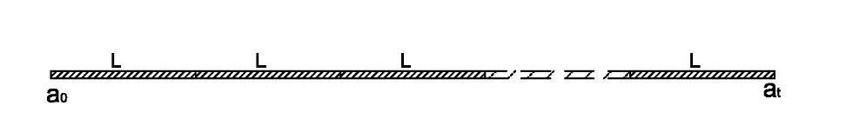
Рис.12.1. Метаобраз отрезка $a_{0}a_{t}$, состоящий из цепочки $t$
одинаковых отрезков, каждый из которых соответствует
размеру Метаобраза эталонного раствора циркуля $L$$L$.
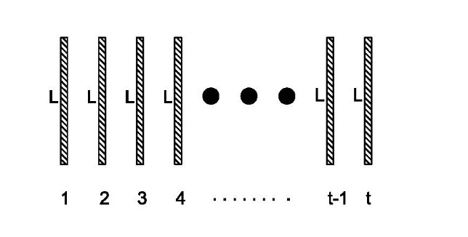
Рис.12.2. Метаобразы отрезков $L$ в количестве $t$ штук.

Но прежде рассмотрим с Метаобъектами примитивной математики $Μ_{L}=\left\{Ε_{1}≅Η_{1}\right\}$ небольшой пример, в котором выберем число 3 в качестве основания позиционного счисления. Итак, речь идет о том, что слова примитивного языка представляют собой упорядоченное множество следующего вида: $ℵ=\left(∅,1,11,111,…\right)$. Это значит, что количество букв, в данном случае количество символов «1», в слове определяет его порядковый номер в этой последовательности. Например, слово $111111$, состоящее из шести единиц, имеет порядковый номер 7, а слово, состоящее из 100 единиц, имеет порядковый номер 101, которое, в свою очередь, состоит в десятичном позиционном счислении всего из трех букв-цифр. Другими словами, главное достоинство позиционного счисления в его компактности; большие числа можно записывать с помощью намного меньшего количества букв. И в этом можно убедиться непосредственно (верифицировать), взяв Метаобраз метрики в данном Метаотображении, т. е. телескопическую указку, и выдвинув в ней секции, действуя (см. параграф П.1.7) в соответствии с операциями метрики $Γ_{Η0}(a_{v})=rec(θ,a_{0},v)$. Таким образом, в рассматриваемом примере исходим из того, что произвольному пути $a_{0}a_{t}$ соответствует совокупность отрезков, величиной $L$ каждый, в количестве $t$ штук (Рис.12.1). В примитивной математике $Μ_{L}$ множеству слов $ℵ=\left(∅,1,11,111,…\right)$ вербальной алгебры $Ε_{1}$ соответствует в Метаалгебре $Η_{1}$ множество Метаобъектов $Τ=\left(a_{0},a_{1},a_{2},…,a_{t},…\right)$. Это значит, что в математике $Μ_{L}$ каждый отрезок $a_{0}a_{t}$ ($t$- целое конечное десятичное число) (Рис.12.1), по аналогии с Метаобразами отрезков, представленными на Рис.4.4 параграфа П.1.4, должен состоять в точности из цепочки $t$ одинаковых отрезков, каждый из которых соответствует по размеру эталонному Метаобразу раствора циркуля $L$ (Рис.4.3).
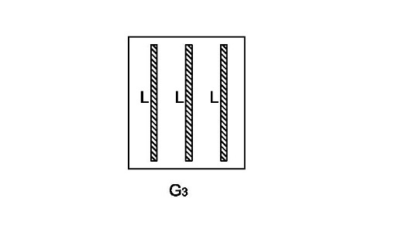
Рис.12.3. Метаобраз контейнера $G_{3}$ с группой из трех отрезков $L$.
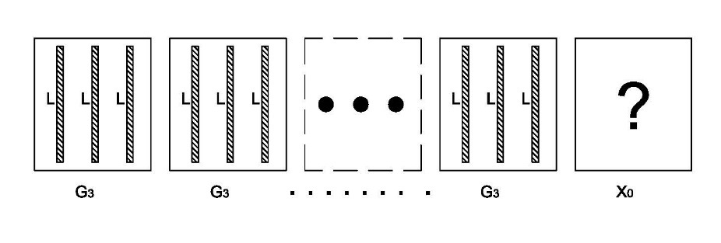
Рис.12.4. Распределение $t$ отрезков в точности по 3 штуки в каждый
контейнер с Ярлыком $G_{3}$, контейнер$G_{3}$ с Ярлыком $X_{0}$ для остатка.

Возьмем $t$ штук таких Метаобразов $L$ (Рис.12.2) и разложим их по контейнерам с одинаковым Ярлыком $G_{3}$ (Рис.12.3) в точности по три штуки в каждый. Если в конце такой процедуры осталось меньше трех Метаобразов $L$, то этот остаток поместим в контейнер $X_{0}$ (Рис.12.4). Теперь возьмем все наполненные контейнеры $G_{3}$ и разложим их по контейнерам с одинаковым Ярлыком $G_{9}$ (Рис.12.5) в точности по три штуки в каждый. Если в конце такой процедуры осталось меньше трех контейнеров $G_{3}$, то этот остаток, по аналогии с предыдущим группированием (Рис.12.4), поместим также в отдельный контейнер, но не с Ярлыком $X_{0}$, а уже в контейнер с Ярлыком $X_{1}$.
На следующем этапе уже наполненные контейнеры с Ярлыком $G_{9}$ разложим в точности по три штуки по контейнерам с одинаковым Ярлыком $G_{27}$, а остаток, который должен быть меньше трех, поместим в контейнер с Ярлыком $X_{2}$. Продолжая и дальше повторять группирование полученных элементов по три штука в новые контейнеры, мы сможем сгруппировать таким способом все $t$ отрезков в конечное число контейнеров с Ярлыками $X_{k}$, где $k=0,1,2,…,p$ так, что в последнем контейнере $X_{p}$ будет меньше трех контейнеров $X_{p-1}$.
Нетрудно заметить, что количество одинаковых отрезков $L$ в контейнере равно нижнему индексу его Ярлыка: $G_{3}=G_{3^{1}}$,$G_{9}=G_{3^{2}}$,$G_{27}=G_{3^{3}}$, …; а индекс у последнего контейнера $X_{k}$ на каждом этапе равен степени числа 3 в индексе Ярлыка $G_{3^{k}}$. Все контейнеры с Ярлыками $X_{k}$ можно выстроить в упорядоченную последовательность, в нашем случае можно воспользоваться индексами из десятичного счисления: $X_{p}X_{p-1}…X_{2}X_{1}X_{0}$. Поскольку группировали все время тройками, а остатки каждый раз помещали в очередной контейнер из этой последовательности, то в каждом из них может быть только или один, или два объекта, или же он может быть пустым. Особо следует отметить, что пустые контейнера ни в коем случае нельзя исключать из последовательности, кроме того, который может оказаться на месте левого крайнего. Если же левый крайний не пустой, это значит, что в нашей последовательности упорядоченных контейнеров $X_{k}$ будут находиться контейнеры со всеми целочисленными индексами от 0 до $p$.
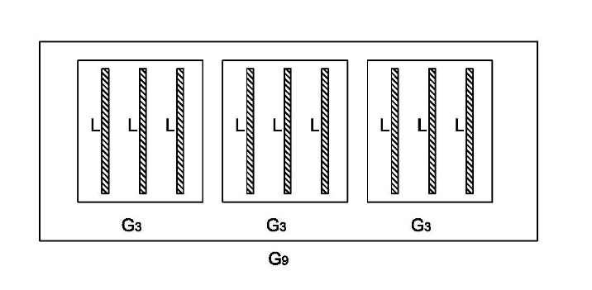
Рис.12.5. Метаобраз контейнера с Ярлыком $G_{9}$ с группой из
трех контейнеров с Ярлыком $G_{3}$.

И в итоге в данном примере было построено отображение произвольного отрезка ${a_{0}a}_{t}$, где точки $a_{0}, a_{t}∈ Τ=\left(a_{0},a_{1},a_{2},…,a_{t},…\right)$, состоящего из $t$ одинаковых отрезков размера $L$, в Метаобраз, представляющий собой совокупность сгруппированных по специальному алгоритму в упорядоченную последовательность $X_{p}X_{p-1}…X_{i}…X_{2}X_{1}X_{0}$ контейнеров, по которым распределено все количество $t$ отрезков $L$, составляющих все тот же отрезок ${a_{0}a}_{t}$. Данный пример приведен с целью демонстрации алгоритма рекурсивного формирования объектов в группы по три штуки и выделения остатков на каждом этапе.
Ниже, аргументируя более аккуратно, будет показано теоретически, что при выборе произвольного конечного целого числа $n$ в качестве основания позиционного счисления существует способ построения взаимно однозначного соответствия между произвольным элементом ${a_{0}a}_{t}$ и Метаобразом $X_{p}X_{p-1}…X_{i}…X_{2}X_{1}X_{0}$ упорядоченной последовательности контейнеров: ${a_{0}a}_{t}{≪=≫X}_{p}X_{p-1}…X_{i}…X_{2}X_{1}X_{0}$; а для такой последовательности контейнеров можно взаимно однозначно построить его вербальное отображение $m_{p}m_{p-1}…m_{i}…m_{2}m_{1}m_{0}$, которое будет представлять собой одно число из множества чисел позиционного счисления с целочисленным основанием $n$.

Теперь перейдем к теоретическому обоснованию и построению компактного языка. Начнем с определения допустимых преобразований в структуре языка примитивного. Допустимыми будут считаться только те преобразования, которые сохраняют имеющийся изоморфизм, т. е. осуществляемые с помощью операций, определенных в самой алгебре, например, $Ε_{1}$. Поскольку, во-первых, собственно слова – элементы примитивного языка – состоят из аддитивного набора символов, во-вторых, слова обрабатываются в алгебре $Ε_{1}$ аддитивными операциями и, в-третьих, данные операции обладают свойством ассоциативности (сочетательным свойством), которое позволяет употреблять или отбрасывать скобки в любом месте выражения, поэтому исходный изоморфизм не нарушится, если

а) каждый элемент, т. е. каждое слово, например, $N_{i}=\underset{i}{\underbrace{111…1}}$, представим в виде соответствующего ему рекурсивно-инкрементного выражения:

$N_{i}=\underset{i}{\underbrace{1⊕1⊕1⊕…⊕1}}$;

б) в данном рекурсивно-инкрементном выражении будем использовать только скобки для указания способов сочетания тех или иных символов (вместе со знаками операции между ними) в группы.

Возьмем из множества $ℵ$ элемент произвольной длины $t$ и обозначим его $N_{t}$, т. е. $N_{t}=\underset{t}{\underbrace{111…1}}$, здесь $N_{t}∈ℵ$, а $t$, как уже оговаривалось, является всего лишь краткой записью (например, в десятизначном счислении) выбранного слова $N_{t}$ и фактически является эквивалентом полной записи слова $N_{t}$. В рекурсивно-инкрементной форме данное слово примет следующий вид:

$N_{t}=\underset{t}{\underbrace{1⊕1⊕1⊕…⊕1}}$, (12.1)

где под горизонтальной скобкой будет находиться одно из (десятичных) чисел $0,1,2,3,…$, указывающих количество символов «$1$» в данной операции. Сочетая скобками в (12.1) все символы, начиная с крайнего левого, в группы по $n$ штук, получим

$N_{t}=\underset{t}{\underbrace{\left(\underset{n}{\underbrace{1⊕…⊕1}}\right)⊕…⊕\left(\underset{n}{\underbrace{1⊕…⊕1}}\right)⊕\left(\underset{m_{0}}{\underbrace{1⊕…⊕1}}\right)}}$. (12.2)

Последней группой, обозначенной в выражении (12.2) параметром $m_{0}$, будет конкатенация из $m_{0}$ символов «$1$», и ею будет считаться такая, в которой $m_{0}<n$, т. е. и пустая в том числе. Если она пуста и перед ней не будет группы, полностью укомплектованной символами «$1$» в количестве $n$ штук, то все число является нулем: $N_{t}=0$. Практическое исполнение данного алгоритма будет следующим. Начиная с крайнего левого символа в (12.1), сочетаем символы в группу конкатенаций по $n$ штук в каждой. Если в последней группе количество символов будет меньше $n$ штук, то данной группе присваиваем параметр $m_{0}$, а его значением будет количество «существенных» (или имеющих значение) элементов в данной группе. Если в последней группе количество символов будет равным в точности числу $n$, то выражение (12.2) будет иметь вид

$N_{t}=\underset{t}{\underbrace{\left(\underset{n}{\underbrace{1⊕…⊕1}}\right)⊕…⊕\left(\underset{n}{\underbrace{1⊕…⊕1}}\right)⊕\left(\underset{n}{\underbrace{1⊕…⊕1}}\right)}}$.

В этом случае добавим в него пустой элемент $∅$. С учетом $N_{t}=N_{t}⊕∅$ , получим

$N_{t}=\underset{t}{\underbrace{\left(\underset{n}{\underbrace{1⊕…⊕1}}\right)⊕…⊕\left(\underset{n}{\underbrace{1⊕…⊕1}}\right)⊕\underset{m_{0}}{\underbrace{(∅}}}})$,

т. е. в такой ситуации присвоим параметр $m_{0}$ группе, состоящей из одного пустого элемента, а численным значением данного параметра будет ноль. Сгруппировав данным способом все символы слова $N_{t}$, мы получим, что в последней группе (12.2) для любого $t,N_{t}∈ℵ$ всегда будет выполняться неравенство $m_{0}<n$, а содержательно в последней группе будет находиться или пустой элемент или совокупность от одного до $n-1$ символов «$1$».

По построению, в множестве $ℵ$ существуют такие слова $N_{t}$ и $N_{s}$, в которых, соответственно, количество $t$ и $s$ символов «$1$» не совпадает (хотя по определению, в нем вообще не содержится двух слов с одинаковым количеством символов «$1$», но в данном случае для нас важно, что они именно существуют). Нетрудно показать, что все слова из множества $ℵ$ можно представить в виде совокупности из $n$ непересекающихся множеств (классов эквивалентности), отличающихся друг от друга значением параметра $m_{0}$, т. е. количеством символов «$1$» в остатке после процедуры группирования всех символов по правилу (12.2). В одном классе будут все слова, в последней группе которых не будет ни одного символа «$1$», т. к. группа будет пустая, поэтому для всех слов этого класса $m_{0}=0$. В следующем классе будут все слова, в последней группе которых будет только один символ «$1$», поэтому для всех слов этого класса $m_{0}=1$. В третьем классе будут все слова, в последней группе которых будет только два символа, поэтому для всех слов этого класса $m_{0}=2$, и т. д. В последнем – все слова в последней группе будут содержать только $n-1$ символов, поэтому для них $m_{0}=n-1$.

Отсюда следует, что каждому из полученных классов, характеризующихся своим индивидуальным значением параметра $m_{0}$: $0≤m_{0}≤n-1$, взаимно однозначно соответствующим количеству участвующих в конкатенации символов «$1$», может быть биективно сопоставлена одна из $n$ различных букв $0≤a_{0}≤n-1$ в некотором алфавите $A_{0}$. Определим, что алфавитом $A_{0}$ является упорядоченный набор (упорядоченная «энка») из $n$ следующих букв $0,1,2,3,…,n-1$.

Закончив первый этап группирования, перейдем ко второму. Обозначив в конкатенации (12.2)

$\underset{n}{\underbrace{1⊕…⊕1}}=Г_{1}$ и $\underset{m_{0}}{\underbrace{1⊕…⊕1}}=m_{0}$,

получим

$N_{t}=\underset{t}{\underbrace{Г_{1}⊕Г_{1}⊕…⊕Г_{1}⊕m_{0}}}$. (12.3)

Теперь в (12.3) сгруппируем $Г_{1}$ по $n$ штук. Причем действовать будем точно так, как и в предыдущем случае: если последняя из вновь полученных групп будет содержать $n$ элементов, то между ней и группой, обозначенной $m_{0}$ поместим пустую группу. Получим для $N_{t}$ выражение

$N_{t}=\underset{t}{\underbrace{\underset{n}{\underbrace{\left(Г_{1}⊕…⊕Г_{1}\right)}}⊕…⊕\underset{n}{\underbrace{\left(Г_{1}⊕…⊕Г_{1}\right)}}⊕\underset{m_{1}}{\underbrace{\left(Г_{1}⊕…⊕Г_{1}\right)}}⊕m_{0}}}$, (12.4)

где в последней из новых групп получается остаток в количестве $m_{1}$ символов «$Г_{1}$», причем данная группа, как уже было оговорено, может оказаться и пустой, а значит она будет сдержать только символ $∅$. С учетом того, что символ «$Г_{1}$» является сокращением записи результата конкатенации $n$ символов «$1$», по аналогии с вышеизложенным, можно привести цепочку рассуждений и показать, что для любых возможных количеств $m_{1}$: $0≤m_{1}≤n-1$, участвующих в конкатенации символов «$Г_{1}$», может быть биективно сопоставлена одна из $n$ различных букв $0≤a_{1}≤n-1$ в алфавите $A_{1}$.

Закончив второй этап группирования, перейдем к третьему. Обозначив теперь имеющиеся в (12.4)

$\underset{n}{\underbrace{Г_{1}⊕…⊕Г_{1}}}=Г_{2}$ и $\underset{m_{1}}{\underbrace{Г_{1}⊕…⊕Г_{1}}}=m_{1}$, получим

$N_{t}=\underset{t}{\underbrace{Г_{2}⊕Г_{2}⊕…⊕Г_{2}⊕m_{1}⊕m_{0}}}$. (12.5)

Продолжая аналогичным способом повторять рекурсивно перегруппировку с учетом возможного появления пустого элемента и ввод новых обозначений на каждом этапе, мы можем для произвольно выбранного параметра $t$ преобразовать слово $N_{t}$ (12.1) к виду

$N_{t}=\underset{t}{\underbrace{m_{k}⊕…⊕m_{i}⊕…⊕m_{2}⊕m_{1}⊕m_{0}}}$ (12.6)

или, отбросив скобку, индекс под которой указывает количество символов «$1$», входящих в данное выражение (а он один и тот же и в (12.1) и в (12.6)), к виду:

$N_{t}=m_{k}⊕…⊕m_{i}⊕…⊕m_{2}⊕m_{1}⊕m_{0}$. (12.7)

Последнее выражение характеризуется тем, что все входящие в него члены $m_{0},m_{1},…m_{i},…,m_{k}$ являются числовыми (количественными) параметрами и отличаются друг от друга, исходя из вышеизложенного правила сочетания групп, и при этом в нем ни один член справа после $m_{k}$ не может отсутствовать, а следовательно, они составляют упорядоченную последовательность и отличаются друг от друга своим местоположением – позицией в данной последовательности.

Подчеркивая аддитивность алгебры $Ε_{1}$, будем обозначать (вместо современной сокращенной альтернативы: $l⋅p=q$) операцию $⊕$ объединения (конкатенацию) $l$ слов одинаковой длины $p$ в одно слово длины $q$ так:

$\sum_{l}{\left(p\right)}≡\underset{l}{\underbrace{p⊕…⊕p}}=q$,

здесь $p≤q$ при $l=1,2,…$; а также $q=0$ при $l=0$, т. е. $\sum_{0}{\left(p\right)}=0$.

Действительно, если количество сочетаемых аргументов равно нулю (т. е. операция является пустой), то и результат конкатенации тоже равен нулю, и при этом в качестве аргумента в скобках у знака суммирования может быть все, что угодно, в том числе и $p$. С учетом введенных обозначений, а также того, что любой символ «$Г_{i}$» является сокращением записи конкатенации определенного количества символов «$1$», каждый параметр $m_{i}$ из (12.7) может быть представлен следующим образом:

$m_{0}=\sum_{m_{0}}{\left(1\right)}$, $m_{1}=\sum_{m_{1}}{\left(\sum_{n}{\left(1\right)}\right)}$, $m_{2}=\sum_{m_{2}}{\left(\sum_{n}{\left(\sum_{n}{\left(1\right)}\right)}\right)}$,... .

Вследствие ассоциативности используемой операции параметры примут вид:

$m_{0}=\sum_{m_{0}}{\left(1\right)}$, $m_{1}=\sum_{m_{1}}{\sum_{n}{\left(1\right)}}$, $m_{2}=\sum_{m_{2}}{\sum_{n}{\sum_{n}{\left(1\right)}}}$,.... (12.8)

По аналогии с вышеизложенным, можно привести цепочку рассуждений и показать, что для любых возможных значений параметра или любых возможных количеств $m_{i}$: $0≤m_{i}≤n-1$, участвующих в конкатенации символов «$1$» в (12.8), может быть биективно сопоставлена одна из $n$ различных букв $0≤a_{i}≤n-1$ в алфавите $A_{i}$.

Например, в группе, обозначенной $m_{0}$, может находиться только один из членов последовательности

$0≡\sum_{0}{\left(1\right)}$; $1≡\sum_{1}{\left(1\right)}$; $1⊕1≡\sum_{2}{\left(1\right)}$; ....; $\underset{n-1}{\underbrace{1⊕…⊕1}}≡\sum_{n-1}{\left(1\right)}$. (12.8)

Здесь члены последовательности упорядочены по числу символов, участвующих в конкатенации. Поэтому каждому ее члену (в соответствие с индексом под знаком суммирования) можно взаимно однозначно сопоставить одну из букв $0,1,2,3,…,n-1$ алфавита $A_{0}$ именно в том порядке, как они приведены здесь. По аналогии с десятичным счислением назовем $A_{0}$ алфавитом Единиц.

Нетрудно заметить, что в группе, обозначенной $m_{1}$, может находиться только один из членов последовательности

$\sum_{0}{\sum_{n}{\left(1\right)}}$; $\sum_{1}{\sum_{n}{\left(1\right)}}$; $\sum_{2}{\sum_{n}{\left(1\right)}}$; ...; $\sum_{n-1}{\sum_{n}{\left(1\right)}}$ (12.10)

Точно так же, в более общем случае и в группе, обозначенной $m_{i}$, где $i>0$, может находиться только один из членов последовательности

$\sum_{0}{\underset{i}{\underbrace{\sum_{n}{…\sum_{n}{\sum_{n}{\left(1\right)}}}}}}$; $\sum_{1}{\underset{i}{\underbrace{\sum_{n}{…\sum_{n}{\sum_{n}{\left(1\right)}}}}}}$; $\sum_{2}{\underset{i}{\underbrace{\sum_{n}{…\sum_{n}{\sum_{n}{\left(1\right)}}}}}}$;...;

$\sum_{n-1}{\underset{i}{\underbrace{\sum_{n}{…\sum_{n}{\sum_{n}{\left(1\right)}}}}}}$. (12.11)

Из последних трех выражений видно, что различным параметрам $m_{0},m_{1},…m_{i},…,m_{k}$, членам конкатенации (12.7), соответствует различное количество внутренних знаков суммирования (которыми являются все, кроме левого крайнего), т. е. различные члены обладают различным «инкрементным весом». В то же время все $n$ членов одного произвольного параметра $m_{j}$ из последовательности $m_{0},m_{1},…m_{i},…,m_{k}$ обладают одинаковым «инкрементным весом».

Поскольку

а) различные члены конкатенации (12.7) содержат различные (нижние) индексы при символе $m$, и им биективно соответствует различное количество внутренних знаков суммирования в выражении (12.11), согласно его параметру $i$;

б) порядок увеличения индекса в членах конкатенации (12.7) определяется порядком следования (или местом расположения) в этом выражении его члена справа налево без пропусков позиции;

в) для каждого члена $m_{j}$ конкатенации (12.7) существует всего $n$ различных значений (включая ноль), обладающих при этом одним и тем же «инкрементным весом»;

то для обозначения всех возможных значений каждого $m_{j}$ из $m_{1},…m_{i},…,m_{k}$ в (12.7) будем также использовать $n$-ку различных букв ($0,1,2,…,n-1$), упорядоченных от $0$ до $n-1$, для любого алфавита $A_{i}$ из алфавитов $A_{1},…,A_{i},…,A_{k}$, т. е. ту же самую $n$-ку и точно также упорядоченную, как и в алфавите Единиц $A_{0}$. Продолжая аналогию с десятичным счислением, назовем $A_{1}$ алфавитом Десятков, при этом каждая из его букв ($0,1,2,…,n-1$) (различаясь написанием символа ее обозначающего) будет иметь свое собственное значение (но при этом все они будут иметь одинаковый «инкрементный вес»), биективно сопоставляемое соответствующему члену последовательности (12.10). Продолжая, назовем $A_{2}$ алфавитом Сотен, $A_{3}$ алфавитом Тысяч и т. д. В каждом из них все $n$ букв будут различны и упорядочены, а вся $n$-ка будет биективно связана с упорядоченной последовательностью (12.11) (при соответствующем значении параметра $i$ в последнем).

Таким образом, для обозначения и Единиц, и Десятков, и Сотен, и т. д. будем использовать одну и ту же $n$-ку букв. Но одна и та же буква $b$ из одинаковых $n$-ок (т. е. из одной упорядоченной последовательности букв $,1,2,…,n-1$) в алфавитах $A_{s}$ и $A_{p}$ (где $s≠p$ и $0≤s, p≤k$) будет иметь различное значение в соответствие с местом расположения индексов $s$ и $p$ внутри последовательности $0,1,2,…,i,…,k$ из (12.7) в полном согласии с общим выражением (12.7), т. е. буква $b$ в разных алфавитах будет обладать различным «инкрементным весом». Если принять соглашение, что между членами в (12.7) всегда необходимо выполнять процедуру конкатенации с учетом «веса» каждой, даже если она не указывается в явном виде, то для упрощения записи знак операции можно опустить. Тогда, окончательно, произвольному слову

$N_{t}=\underset{t}{\underbrace{111…1}}$

примитивного языка сопоставим в новом языке запись вида

$N_{t}=m_{k}…m_{i}…m_{2}m_{1}m_{0}$ (12.12)

Выражение (12.12) определяет компактную форму записи любого элемента все того же натурального ряда $ℵ$, который является носителем алгебры

$Ε_{1}=\left\langle ℵ,∅,1,δ^{0},δ,ρ,\overline{ρ},\overline{δ},⊕,\overline{⊕},Γ_{Ε0},Γ_{Ε1⊕}\right\rangle$,

тем самым множеству всех элементов натурального ряда $ℵ$ биективно сопоставляется множество слов-чисел $n$-значного позиционного счисления $ℵ_{n}$.

Множество слов $ℵ_{n}$ получено конструктивным способом, назовем его алгоритмом компактификации в $n$-значное позиционное счислению и обозначим $K_{n}\left(ℵ\right)$: $K_{n}\left(ℵ\right)→ℵ_{n}$. Включая в алгебру $Ε_{1}$ алгоритм $K_{n}\left(ℵ\right)$, мы тем самым расширяем $Ε_{1}$. В алгоритме $K_{n}\left(ℵ\right)$ для перехода от отображения произвольного слова примитивного языка к отображению этого слова в компактном виде использовались только конкатенации и их сочетания, а также способ взаимно однозначного отображения всех возможных групп конкатенаций, возникающих в новом языке, на множество (двумерную упорядоченную таблицу, содержащую номер позиции и номер буквы алфавита) обозначений. Поэтому для алгоритма $K_{n}\left(ℵ\right)$ существует ему обратный алгоритм $K_{n}^{-1}\left(ℵ_{n}\right)$: $K_{n}^{-1}\left(ℵ_{n}\right)→ℵ$ такой, что $K_{n}^{-1}\left(K_{n}\left(ℵ\right)\right)→ℵ$. Следовательно, введя в алгебру $Ε_{1}$, наряду с алгоритмом $K_{n}\left(ℵ\right)$, обратный алгоритм $K_{n}^{-1}\left(ℵ_{n}\right)$, а также в явном виде множество всех чисел $ℵ_{n}$ (т. е. в новом формате), мы получим новую алгебру, назовем ее алгеброй $Ε_{1}\left(n\right)$, в рамках которой с добавлением в нее всех отношений и операций, имеющих место в алгебре $Ε_{1}$ и переформулированных к новой компактной форме выражения элементов натурального ряда $ℵ$ через слова множества $ℵ_{n}$, будет нам обеспечено корректное применение в расширенной таким способом алгебре $Ε_{1}\left(n\right)$ и порознь, и одновременно и средств $Ε_{1},$ и вновь введенных средств $Ε_{1}\left(n\right)$.

Аналогичные преобразования, произведенные для алгебры

$Η_{1}=\left\langle Τ,a_{0},L,θ^{0},θ,ς,\overline{ς},\overline{θ},⊗,\overline{⊗},Γ_{Η0},Γ_{Η1⊗}\right\rangle$,

позволят получить алгебру $Η_{1}\left(n\right)$, содержащую, как и в вербальной алгебре $Ε_{1}\left(n\right)$, множество элементов $Τ_{n}$, биективно соответствующее множеству $Τ$, геометрический алгоритм композиции членов линейно упорядоченного (позиционного) множества $Κ_{Г,n}\left(Τ\right)$: $Κ_{Г,n}\left(Τ\right)→Τ_{n}$ и ему обратный алгоритм декомпозиции $Κ_{Г,n}^{-1}\left(Τ_{n}\right)$: $Κ_{Г,n}^{-1}\left(Τ_{n}\right)→Τ$, а также все отношения и операции, переформулированные к новой компактной форме членов множества $Τ_{n}$, сгруппированных алгоритмом $Κ_{Г,n}\left(Τ\right)$ из элементов множества $Τ$.

Структура вновь полученной математики $Μ_{L}\left(n\right)$ будет следующей:

$Μ_{L}\left(n\right)=\left\langle \left\{Ε_{1}\left(n\right)≅Η_{1}\left(n\right)\right\}\right\rangle =\left\langle \left\{Ε_{1}≅Η_{1}\right\},\left\{A_{n}\right\}\right\rangle$.

Здесь
- $Ε_{1}\left(n\right)=\left\langle \left\langle Ε_{1}\right\rangle ,K_{n},K_{n}^{-1},ℵ_{n}\right\rangle$ – (вербальная) алгебра, содержащая

(вербальную) алгебру $Ε_{1}=\left\langle ℵ,∅,1,δ^{0},δ,ρ,\overline{ρ},\overline{δ},⊕,\overline{⊕},Γ_{Ε0},Γ_{Ε1⊕}\right\rangle$

с примитивным носителем $ℵ$;

компактный носитель $ℵ_{n}$;

алгоритм компактификации $K_{n}$ элементов $ℵ$ в элементы носителя $ℵ_{n}$ –

$K_{n}$: $K_{n}\left(ℵ\right)→ℵ_{n}$;

алгоритм декомпактификации $K_{n}^{-1}$ элементов $ℵ_{n}$ в элементы $ℵ$ –

$K_{n}^{-1}$: $K_{n}^{-1}\left(ℵ_{n}\right)→ℵ$, для которого выполняется

условие: $K_{n}^{-1}\left(K_{n}\left(ℵ\right)\right)→ℵ$;
- $Η_{1}\left(n\right)=\left\langle \left\langle Η_{1}\right\rangle ,Κ_{Г,n},K_{Г,n}^{-1},Τ_{n}\right\rangle$ – (мета) алгебра, содержащая

(мета) алгебру $Η_{1}=\left\langle Τ,a_{0},L,θ^{0},θ,ς,\overline{ς},\overline{θ},⊗,\overline{⊗},Γ_{Η0},Γ_{Η1⊗}\right\rangle$ с

некомпактифицированным носителем $Τ$;

компактный носитель $Τ_{n}$;

алгоритм компактификации $Κ_{Г,n}$ элементов $Τ$ в элементы $Τ_{n}$ –

$Κ_{Г,n}$: $Κ_{Г,n}\left(Τ\right)→Τ_{n}$;

алгоритм декомпактификации $Κ_{Г,n}^{-1}$ элементов $Τ_{n}$ в элементы $Τ$ –

$Κ_{Г,n}^{-1}$: $Κ_{Г,n}^{-1}\left(Τ_{n}\right)→Τ$, для которого выполняется

условие: $Κ_{Г,n}^{-1}\left(Κ_{Г,n}\left(Τ\right)\right)→Τ$;
- $\left\{A_{n}\right\}=\left\{M_{n},A_{n},\overline{A_{n}}\right\}$ – список дополнительных полиморфных объектов

в алгебрах с компактными носителями $ℵ_{n}$ и $Τ_{n}$, среди которых

$M_{n}=\left\{ℵ_{n},Τ_{n}\right\}$ – полиморфный объект, объединяющий собственно

пару компактных носителей соответствующих алгебр $Ε_{1}\left(n\right)$ и $Η_{1}\left(n\right)$;

$A_{n},\overline{A_{n}}$– новые полиморфные объекты, объединяющие алгоритмы

компактификации и декомпактификации алгебр $Ε_{1}\left(n\right)$ и $Η_{1}\left(n\right)$:

$A_{n}=\left\{K_{n},Κ_{Г,n}\right\}$; $\overline{A_{n}}=\left\{K_{n}^{-1},Κ_{Г,n}^{-1}\right\}$.

В итоге мы получим новую математику $Μ_{L}\left(n\right)$ или новое алгебро-геометрическое отображение, в рамках которой возможно корректное применение и порознь, и одновременно и средств $Μ_{L}$, и вновь введенных средств $Μ_{L}\left(n\right)$. Последнее утверждение можно интерпретировать (верифицировать, проверить) на любой из рассматриваемых нами геометрических моделей: на векторном или скалярном, замкнутом или незамкнутом контуре.

Примечательная особенность построенного позиционного счисления в том, что способ упорядочивания всех слов нового языка будет принципиально иной, нежели лексикографический, который используется обычно для упорядочивания слов в словаре, например, русского языка (раздел П.8). Пожалуй, приведенных сведений общего характера или обобщенных принципов для изложения впоследствии начал математики вполне достаточно. Перейдем к тому, что конкретно использовали шумеры для создания своей конструкции.

П.2 Конструктивная математика шумеров

П.2.1. Фундаментальные концепции

Главной целью шумеров было построение специального искусственного Языка. Представляется, что в таком случае первостепенной важности задачей для достижения поставленной цели является поиск процедур и объектов, которые может выполнять и создавать любой человек в любой точке пространства и времени при нормальных условиях и в нормальной среде своего обитания, и их воспроизведение возможно любым представителем нашей цивилизации, а также во все времена до тех пор пока она существует и везде, где она существует. Для этого требуется, выражаясь современным языком, если не тривиальная, то простейшая технология. Именно это им и удалось найти.

Специальный язык шумеров или, по-другому, математика шумеров построена на основе открытой (найденной) в то время технологии соразмерения площадей плоских четырехугольников с прямыми углами, называемых в современной математике прямоугольниками. Но прежде, чем обратиться непосредственно к данной технологии, необходимо прокомментировать несколько фундаментальных концепций, успешно в ней реализуемых.

1. Об используемых категориях и эталонах

Изложенные в предыдущем разделе Приложения сведения пригодятся во всей своей полноте не сейчас, а гораздо позже в математике. Точнее, все они во всех своих деталях будет востребованы уже в процессе дальнейшего расширения математики шумеров. А именно, где-то в после пифагорейский период, когда, будучи еще со времен шумеров теорией исключительно двумерных структур в современном понимании, возникнет возможность ее непротиворечивого расширения одномерными, линейными многообразиями и алгебраическими структурами, соответствующими таким многообразиям. Да, да, ошибки здесь нет. Именно так, математика двумерных структур (в современном понимании) будет впоследствии расширена математикой одномерных линейных многообразий. Это уже поколения математиков, которые ближе к нашим современникам, нежели к поколениям древних шумеров, начали строить логические конструкции, выбирая путь от простого к сложному. А шумеры не выбирали, простые ли эти объекты или сложные. Они шли не от простого к сложному, они шли совершенно иным путем: от открытой технологии соразмерения через «возможное», «необходимое» и «достаточное» к завершенной конструкции системы. Поэтому они вынужденно начали сразу с плоских объектов, обладающих площадью, которая у шумеров была всего лишь одномерной субстанцией (категорией).

И в этом нет ничего необычного. Так анализируя, например, состояние математики на разных этапах ее развития, проявляется очень интересная картина. Среди категорий, посредством которых люди на обычном языке описывают предметы окружающего мира, для информативного соразмерения (сравнения) объектов с эталоном и для построения эффективной системы регистрации, учета и сохранения получаемой при этом информации со времен шумеров и до наших дней используется та, что называется протяженностью. Сохраняемая информация об этом, т. е. сохраняемые результаты соотношения протяженностей различных объектов с протяженностью эталона в форме слов – чисел, позволяет сравнивать протяженности этих объектов друг с другом уже только посредством сравнения этих чисел, притом что каждое из них, отметим еще раз, определяет величину протяженности соответствующего объекта лишь относительно протяженности эталона.

Таким образом еще шумеры для создания задуманного ими специального языка, т. е. того, что мы называем математикой, приняли, что в выстраиваемой для этого системе

а) объекты должны сравниваться по своей протяженности и

б) такое сравнение должно происходить опосредованно через сравнение протяженности каждого из них с протяженностью эталона.

С тех пор основные этапы развития математики связаны с интерпретацией как понятия «протяженность», так и понятия «эталон».

В подтверждение данного тезиса следует обращать внимание в последующих разделах Приложения на изменение этих интерпретаций, а сейчас вернемся к анализу материала, уже приведенному в данной работе. В частности, анализируя информацию, изложенную в предыдущем разделе Приложения, нетрудно заметить, что отображения всех рассмотренных моделей представляют собой конструкции очень похожие на конструкции современных формальных теорий в той части, что их смысловое наполнение, также как и в современных формальных теориях, зависит от предлагаемой интерпретации ее фундаментальных положений. Например, следующий комплекс мероприятий можно считать одной из возможных интерпретаций математик, построенных в предыдущем разделе Приложения.

Во-первых, было оговорено, что все операции по выстраиванию геометрических объектов выполняются не только конструктивно, но и вполне определенными экзистенциальными инструментами – циркулем и линейкой.

Во-вторых, в качестве единственной категории объектов, по которой эти объекты сравниваются друг с другом, выбрана категория, определяемая как их протяженность, ее характерным свойством является то, что комбинация протяженностей является протяженностью.

И в-третьих, данная протяженность получает свою интерпретацию через процедуру, реализуемую вышеназванными экзистенциальными инструментами. А именно, выставив у циркуля некий конечный размер его раствора, этим циркулем можно отсечь на прямой линии, построенной линейкой, отрезок, который и является определенным геометрическим объектом, обладающим протяженностью. Вполне очевидно, причем даже в буквальном смысле, его единственное свойство, по которому его можно сравнивать с другим таким же способом построенным отрезком, является то, что и интерпретирует понятие его «протяженности», и называется в данном случае длиной (данного геометрического объекта). А дальше в соответствии с данным списком фундаментальных положений, необходимо выбрать в качестве эталонной длины $D$ определенный раствор циркуля и следовать при построении геометрических объектов схемам, описанным в каждом параграфе предыдущего раздела Приложения. Затем в рамках приведенной интерпретации для получения результата сравнения протяженности произвольно заданного отрезка с эталоном длиной $D$ необходимо выполнять следующую процедуру. Максимальным количеством копий эталона $D$ последовательно покрыть всю длину данного отрезка так, чтобы копии эталона не перекрывали друг друга и следовали друг за другом без прерывания. Полученным результатом по итогам такого сравнительного анализа протяженностей данного отрезка с эталонным будет целое число, равное максимальному количеству целых копий эталона, покрывших данный отрезок без выхода за границы последнего. При этом данное целое число, например $n$, будет выражать величину протяженности или, по-другому, величину длины (поскольку длина в данном случае интерпретирует понятие протяженности) данного отрезка в единицах («штуках») эталона $D$. И в то же время не стоит забывать, что данное число фактически отражает относительную величину протяженности в том смысле, что данный отрезок в $n$ раз больше эталона $D$. Таким образом в построенных структурах протяженность интерпретируется как длина отрезка в современном понимании, а определенный раствор циркуля интерпретирует конкретный эталон длины. Далее приведенные интерпретации будут изменяться. Вот как это будет реализовано, в частности, у шумеров.

Интерпретация шумеров. Во-первых, все операции по выстраиванию геометрических объектов выполняются циркулем и египетским треугольником (и, может быть, линейкой, если египетского треугольника будет недостаточно по длине).

Введем пояснительные определения. Отрезком является отсеченная циркулем часть прямой линии, построенной с помощью линейки (ее роль может выполнять любая сторона египетского треугольника) притом, что у циркуля был выставлен некий конечный размер его раствора. Отрезок называется $n$-частичным, где $n=1,2,3,…$, если он состоит из $n$ одинаковых отрезков.

Египетским треугольником называется треугольник, стороны которого представляют собой 3-х, 4-х и 5-ти частичные отрезки; введем для него обозначение $Δ345$ .

Во-вторых, в качестве категории объектов, по которой эти объекты сравниваются друг с другом, выбрана их протяженность.

И в-третьих, данная протяженность получает свою интерпретацию через процедуру, реализуемую вышеназванными экзистенциальными инструментами. В частности, выставив у циркуля некий конечный размер $D$ его раствора, этим циркулем можно построить на некоторой плоскости такой$Δ345$, что каждый одночастичный отрезок любой из его сторон будет равным размеру $D$ раствора циркуля. Будем считать такой$Δ345$эталоном, обладающим эталонной протяженностью $S_{345/0}$. Таким же способом, выставив у циркуля некий конечный размер, больший размера $D$, можно построить иной египетский треугольник, обладающий уже протяженностью $S_{345}$, отличающейся от эталонной. Путем наложения плоского эталонного египетского треугольника с протяженностью $S_{345/0}$ на плоскость треугольника с протяженностью $S_{345}$можно отсечь от протяженности большей протяженность меньшую.

Вполне очевидно, причем даже в буквальном смысле, что построенные одним и тем же способом два египетских треугольника, имеющих разные протяженности, обладают особым свойством, по которому их можно сравнивать друг с другом, которое и интерпретирует понятие «протяженности» египетского треугольника, и называется в данном случае площадью (данного плоского геометрического объекта). Таким образом в математике шумеров площадь интерпретирует понятие протяженности, а египетский треугольник $Δ345$ интерпретирует понятие эталона.

Для получения результата сравнения протяженности произвольно заданного плоского объекта с протяженностью эталонной $S_{345/0}$ выполняется следующая процедура. Максимальным количеством копий эталона $Δ345$ последовательно покрывают всю протяженность (т. е. площадь) данного плоского объекта так, чтобы площади копий эталона не перекрывали друг друга и следовали друг за другом без прерывания. Полученным результатом по итогам такого сравнительного анализа протяженностей данного плоского объекта с эталонным будет число, равное максимальному целому количеству площадей (копий) эталона, покрывших данный плоский объект без выхода за границы последнего. Это целое число будет выражать величину протяженности или, по-другому, величину площади (поскольку площадь в данном случае интерпретирует понятие протяженности) данного плоского объекта в единицах («штуках») эталона $S_{345/0}$. И в то же время не стоит забывать, что данное число фактически отражает относительную величину протяженности.

Таким образом отличительная особенность системы шумеров в том, что, начиная строить свою математику для эффективного сравнительного анализа геометрических объектов, они интерпретировали протяженность каждого из них уже как площадь, а в качестве эталона площади они выбрали специальный плоский объект – египетский треугольник, все стороны которого построены в соответствующей кратности размеру $D$ раствора циркуля.

Причем, что весьма показательно, площадь остается фундаментальной величиной всей математики и по сей день. В то же время вопросы о «двухмерности» или «одномерности» данной величины у шумеров не возникали, поскольку были вовсе не актуальны. Возможность представления площади в форме двумерной величины появилась намного позднее только у Пифагора.

2. Часть и целое

Представленные предварительные сведения о принципах создании отображения геометрической модели относятся к методу построения языка, состоящего только из целых чисел, или, в современной терминологии, из чисел натурального ряда. Это связано с тем, что в рассмотренных моделях предлагалось только увеличивать (точнее, количественно добавлять или приумножать) одинаковые копии их элементов, каждый из которых представлял собой отдельный объект как законченное Целое, и составлять из них другой отдельный феномен, который сам по себе также представлял некий объект как законченное Целое. Как известно, в данных процедурах объект составной принято называть Целым, а объекты составляющие целое – его Частями. Можно считать, что составляющие объекты находятся в отношении к составному как Части к Целому. Будем выделять данное отношение из обыденной терминологии заглавными буквами в названии качественного свойства только таких объектов, для которых в точности выполнима процедура и обратная, т. е. процедура (композиции) составления из одинаковых Частей в точности (без недостатка и без излишеств) Целого.

Вопросы деления подобных элементов на равные части, каждая из которых, причем заведомо (гарантированно), представляет собой также объект как законченное целое рассматриваются в конструкции, предложенной шумерами. Заявленную гарантию в системе шумеров обеспечивают предложенные ими технологически (конструктивно) выполнимые рекурсивно повторяющиеся процедуры геометрического рассечения (дробления, деления) законченно целых объектов без остатка на конечное количество одинаковых объектов, во-первых, являющихся также законченно целыми, а во-вторых, гарантированно имеющих отношение к объекту, из которого они получены, как Части к Целому; это значит, что результат комбинации целого конечного количества таких Частей в точности будет представлять именно данное Целое.

А теперь перейдем к конструированию отображения, определяемое как математика шумеров.

П.2.2. О потенциале геометрии шумеров

Только наглядные демонстрации, как уже ранее отмечалось, устраняют сомнение в возможности как исполнения предлагаемых процедур так и в возможности построения геометрических объектов, обсуждаемых ниже, а также убеждают в возможности получения именно тех результатов, вокруг которых будет развиваться дальнейшая дискуссия. Поэтому все геометрические операции не только можно, но и необходимо непосредственно демонстрировать, чтобы исключить, по возможности, излишние интерпретации текста и избегать «разночтений». Наряду с этим, все, что требуется для получения экзистенциальной геометрической модели, необходимой для наших целей в дальнейшем, это лишь показать именно возможность существования обсуждаемых объектов в выстраиваемой модели, в том числе и возможность их геометрического построения в ней. В этом смысле дискуссия о потенциале геометрии шумеров эквивалентна обсуждению технологии процесса получения некоторого типа объектов. А конкретные технологические приемы и операции, как известно, в большинстве своем не поддаются дидактическому способу вывода от общего к частному, а предоставляются как есть и ad hoc. Конкретные приемы и операции и, возможно, некоторые их детали, которые приводят к получению заявленных результатов, подлежат, обычно, простому описанию, для возможности их повторения с целью последующего воспроизведения тех же самых результатов. Именно в таком адхократическом стиле и будут представлены способы построения геометрических объектов, необходимость которых возникает в дальнейшем для воспроизведения геометрической модели, потребовавшейся шумерам для создания своего специального Языка.

Начнем с циркуля. Циркуль дает возможность выполнять известные операции и получать известные геометрические объекты. При работе с ним, совершая известную процедуру вычерчивания окружности, мы получаем следующие геометрические объекты: выделенную на плоскости точку, которую можно считать произвольно выбранной на этой плоскости и которую называют центром и помечают, например, Ярлыком$O$, и связанную с этим центром замкнутую кривую линию – окружность, ограничивающую часть плоской поверхности (площадь), называемую кругом. Произвол в выборе раствора циркуля при выполнении данной процедуры указывает на возможность вычерчивания окружности произвольного радиуса, которым принято считать отрезок прямой от произвольной точки окружности до ее центра и величина которого равна размеру раствора циркуля, использованного для построения данной окружности.

Проблема поиска центра ранее построенной окружности является не актуальной. Циркулем допустимо выстраивать две окружности, возможно, произвольных радиусов с центрами в двух произвольных и не совпадающих (разных) точках $O_{1}$ и $O_{2}$ плоскости. Линия, соединяющая при посредстве линейки два разных центра $O_{1}$ и $O_{2}$ окружностей, называется отрезком прямой $O_{1}O_{2}$ (Рис.2.1).

Пересечение линий на плоскости определяет точку плоскости. Из точки $A$ пересечения отрезка прямой $O_{1}O_{2}$ и окружности с центром, например, в точке $O_{1}$, можно провести окружности: одну, проходящую через точку $O_{1}$, другую – через $O_{2}$ (Рис.2.2). Отрезок прямой $AO_{1}$ называется радиусом окружности с центром в точке $O_{1}$, а также радиусом окружности с центром в точке $A$. Например, здесь может возникнуть «теоретический» вопрос, почему отрезок прямой $O_{1}O_{2}$ будет обязательно пересекать какую-либо из построенных окружностей, ведь две окружности могут оказаться вложенными одна в другую, а расстояние между их центрами может быть меньше любого из двух радиусов.

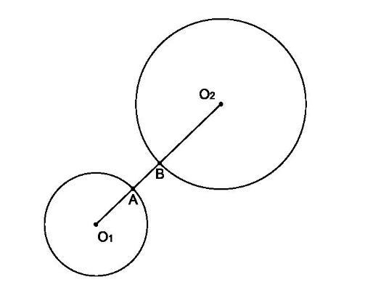

Рис.2.1 Определяемые циркулем точки и окружности на плоскости.

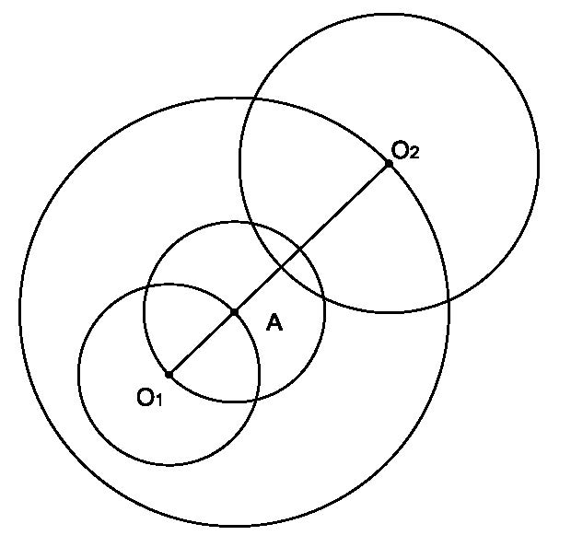

Рис.2.2 Две окружности – окружность с центром в точке $O_{1}$, проходящая

через точку $A$, и окружность с центром в точке $A$, проходящая через

точку $O_{1}$, – имеет одинаковые радиусы $AO_{1}=O_{1}A$.

В связи с этим, именно здесь, в частности, и необходимо если и не наглядная демонстрация процедуры и объектов, то, по крайней мере, непосредственное графическое исполнение, чтобы исключить все сомнения и предъявить существование не общего, а именно того варианта, который излагающий желает донести до читателя. Поскольку, еще раз повторим, для наших целей важно лишь показать возможность существования того, что потребуется в дальнейшем. А так как изложение здесь является вариацией заочного способа передачи информации от источника к получателю, при котором наглядная динамическая демонстрация в принципе невозможна, разве что статичные рисунки, то для однозначного и непротиворечивого восприятия приходящей информации реципиенту необходимо интуитивно находить, полагаясь уже на свою собственную интуицию, именно ту интерпретацию получаемой информации, которую хотел бы передать ее источник. Далее не будем возвращаться к этому вопросу, рассчитывая на то, что читатель будет интуитивно правильно интерпретировать дальнейший материал, о чем уже ранее упоминалось.

Основная аксиома: площадь $Δ345$ с выбранным эталоном длины $D$ является инвариантом рассматриваемой геометрии (шумеров).

Из двух $Δ345$ может быть построен прямоугольник, площадь которого будет в два раза большей площади $Δ345$, если составить их гипотенузами друг к другу определенным способом, из четырех $Δ345$ – можно построить прямоугольник в четыре раза большей площади, из восьми – в восемь раз большей площади, и т. д.

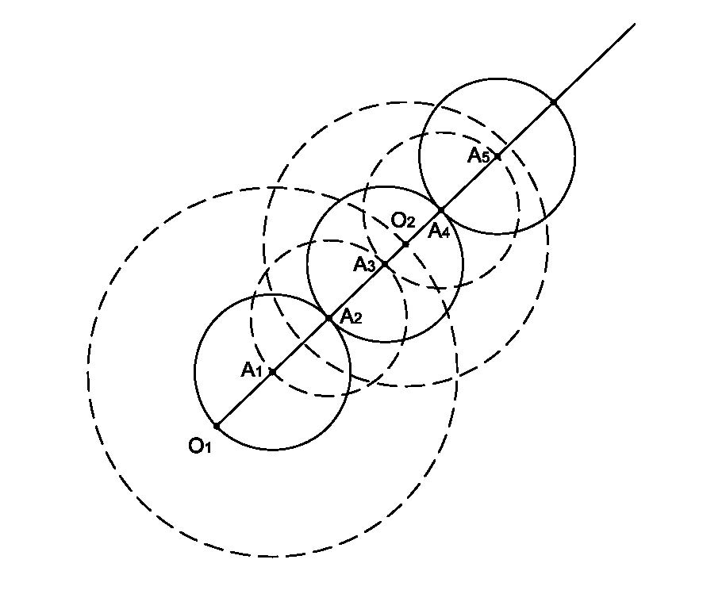

Рис.2.3 Цепочка касающихся друг друга окружностей одинакового

радиуса с центрами в точках $A_{1}$, $A_{3}$, $A_{5}$.

Из четырех $Δ345$ может быть построен четырехугольник – ромб – с четырьмя одинаковыми сторонами, каждая из которых равна гипотенузе $Δ345$.

Построение прямоугольников, квадратов и ромбов возможно благодаря существованию прямого угла в $Δ345$.

Известный угол в этом $Δ345$ является (называется) прямым, поскольку он делит полный угол окружности на четыре равные части. Прямые углы $Δ345$ предоставляют возможность разбить и площадь построенного круга на четыре одинаковые части. Диаметр, т. е. два радиуса одной окружности, лежащие на одной прямой, делит полный угол на две равных части, каждая из которых равна двум прямым, и круг пополам.

Для демонстрации строим из четырех $Δ345$ ромб, сторона которого равна их гипотенузе (Рис.2.4). При этом их вершины с прямым углом сойдутся в одной точке, а из этой точки раствором циркуля, равным, например, 3-х частичному отрезку, строим окружность. В этой окружности, полный угол, который может пробежать ее радиус, состоит в точности из четырех одинаковых прямых углов. Площадь построенного круга состоит в точности из четырех одинаковых секторов, каждый из которых ограничен четвертью дуги окружности и двумя перпендикулярными радиусами, т. е. радиусами, расположенными под прямым углом.

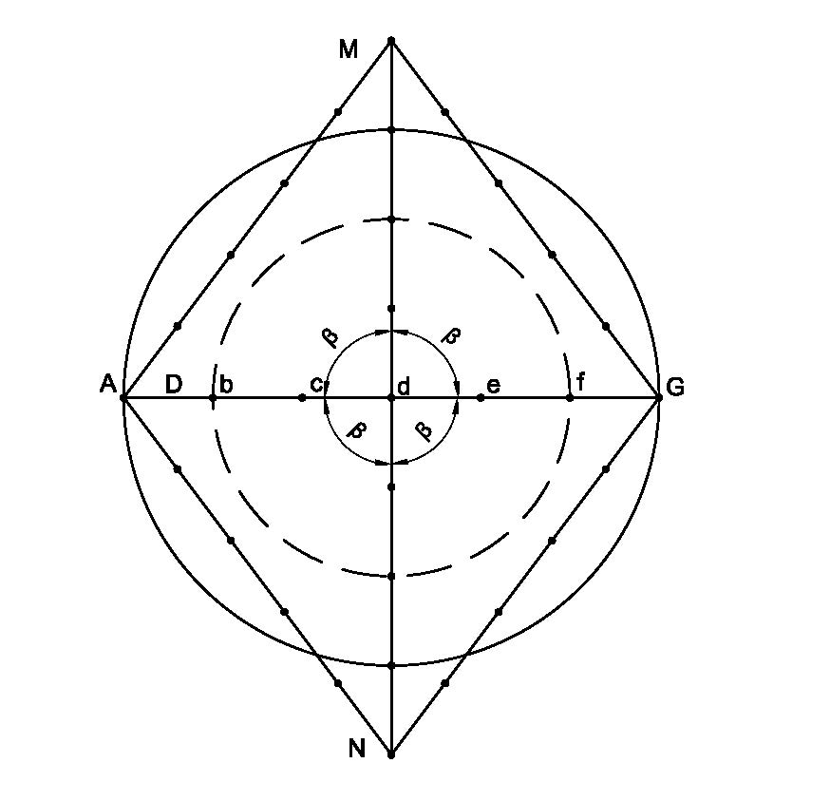
Рис.2.4. К свойству прямого угла египетского треугольника $Δ345$.

Геометрия шумеров определяется доступными каждому субъекту совокупными возможностями при работе такими чертежными инструментами, как циркуль и египетский треугольник. Это следует из того, что в дальнейшем все геометрические построения осуществляются ими и только ими. Данный способ гарантированно (и стабильно в пространстве и времени) обеспечит конструктивность исследуемых объектов геометрии.

В общем случае, с помощью инструмента $Δ345$ можно выстраивать такие различные геометрические объекты, как прямоугольники, которые заметают на плоскости некоторую площадь подобно тому, как это делает и египетский треугольник. Площади прямоугольников позволяет сравнивать, используемая в дальнейшем аксиома: комбинация площадей является площадью. Площади двух геометрических объектов сравнивают, накладывая контуры одного на контуры другого. Наиболее удобно (и, как представлялось шумерам, более информативно) такую процедуру выполнять при сравнении прямоугольников. К тому же из двух частей прямоугольника, имеющих общей стороной его диагональ, нетрудно составить равнобедренный треугольник и, обратно, любой равнобедренный треугольник, разделив пополам высотой, можно перестроить в прямоугольник.

Дополнительные свойства $Δ345$ и циркуля.

1. Сделаем некоторые геометрические построения (Рис.2.5). Возьмем прямолинейный шестичастичный отрезок, добавив последовательно к отрезку $D$ еще пять, ему равных, и обозначим его $AbcdefG$: заглавными буквами – его концы, прописными – внутренние границы его одинаковых частей. Из точки $A$, как из центра, восстановим циркулем окружность радиусом $Af$, аналогично, из точки $G$– окружность радиусом $Gb$. Оба радиуса – пятичастичные отрезки.

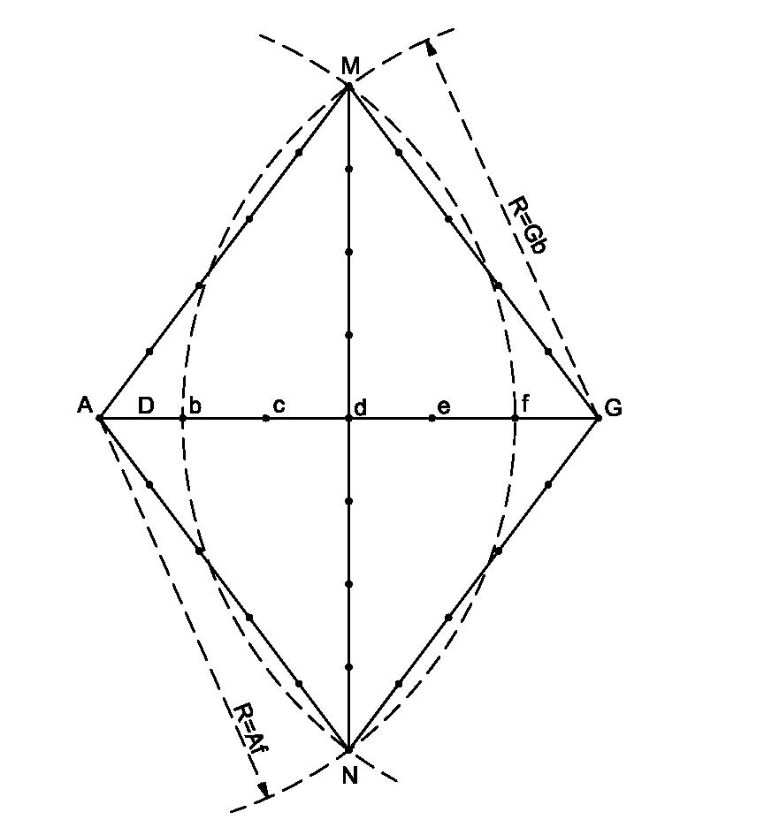

Рис.2.5. К свойству №1 египетского треугольника $Δ345$ и циркуля.

Построенные окружности пересекутся в двух точках $M$ и $N$, соединим их с помощью линейки. Отрезок $MN$ пересечет шестичастичный отрезок $AbcdefG$ в точке $d$ и разделит его на два трехчастичных $Abcd$ и $defG$, каждый из которых можно использовать в качестве катета в паре с одним из катетов $Md$ или $dN$ для построения прямоугольного треугольника. Всего возможны четыре комбинации треугольников с одной из гипотенуз: $AM,AN,GM,GN$. Каждый из них будет $Δ345$. Важность результата так подробно описанной процедуры в том, что условие построения (таким способом) четырех $Δ345$ ограничивает используемую геометрию, которая заведомо не выходит за рамки евклидовой. С другой стороны, из невозможности их построения, а точнее, если технологии их построения не существует, следует ничтожность всех нижеследующих доводов. Это и будет первым свойством используемых инструментов:$Δ345$ и циркуля. В принципе смысл приведения данной технологии заключается лишь в том, чтобы «грубыми мазками» показать современному читателю ориентировочные границы используемой шумерами геометрии.

П.2.3. Математика целых чисел для измерения площадей

Математика шумеров представляет собой отображение несколько иного типа геометрической модели, нежели те, что были рассмотрены в предыдущем разделе Приложения. В этом типе моделей, согласно первой из вышеприведенных концепций шумеров, необходимо учесть изменение интерпретации понятий «эталон» и «протяженность». Другими словами, все ранее рассмотренные геометрические модели необходимо преобразовать, чтобы они соответствовали новым интерпретациям этих понятий. В то же время это совсем нетрудно сделать, поскольку подобное преобразование должно быть единообразным сразу для всех приведенных моделей. Поэтому, рассмотрев такое изменение на одной-двух простейших моделях с приведением графических поправок, в более сложных геометрических моделях будет достаточно легко (подключая собственную интуицию) имплементировать данную концепцию самостоятельно.

Итак, по замыслу шумеров, измерение площади произвольного прямоугольника должно осуществляться упорядоченной линейной неограниченной цепочкой площадей эталонного измерительного инструмента, которым является египетский треугольник. Как было обусловлено в предыдущем разделе Приложения, для корректного отображения геометрической модели необходимо привести Метаотображение на Метаязыке, состоящее, среди прочего, из Метаобразов отображаемых элементов, процедур, инструментов и всего того, что мы усматриваем в модели для последующего отображения уже в Языке (шумеров). Однако прежде, чем приводить такую модель и строить для нее Метаотображение, начнем с простейшей геометрической модели подобной той, что приведена, например, в параграфе П.1.4 на Рис.4.1.

Соответствующая ей модель с иной интерпретацией измерительного эталонного инструмента и с иной интерпретацией измеряемой протяженности представлена здесь на Рис.3.1. Нетрудно заметить, что изменения на Рис.3.1б коснулись только того, что в цепочке между точками вместо линейных отрезков находятся прямоугольные треугольники. А изменения на Рис.3.1а коснулись только того, что в цепочке между точками вместо линейных отрезков с одинаковым Ярлыком $L$ находятся прямоугольные треугольники $Δ345$ с одинаковым Ярлыком $S_{Δ}$.

В приведенной модели элементы в своей последовательности, как и прежде, разграничиваются точками. В качестве Метаобраза упорядоченной совокупности точек будем, как и прежде, использовать теннисные шарики, нанизанные на тонкий прутик в определенном порядке и помеченные одной из букв подобно тому, как показано на Рис.3.2.

Для построения Метаобраза инструмента необходим Метаобраз эталонного раствора циркуля. Отобразим нашу способность отсекать циркулем некоторый определенный отрезок $D$, как и прежде, в виде отдельной прямой палочки (Рис.3.3). А на Рис.3.4 приведен Метаобраз эталона, измеряющего в интерпретации шумеров протяженность геометрических объектов; им является египетский треугольник $Δ345$, обладающий эталонной площадью $S_{Δ}$ и имеющий стороны, равные $3D$, $4D$и $5D$, где $D$ соответствует Метаобразу эталонного раствора циркуля.

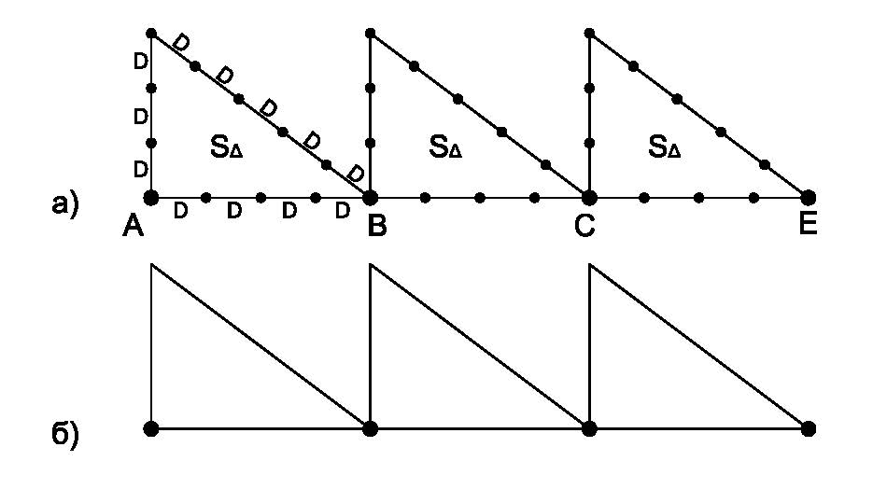
Рис.3.1. Простейшая геометрическая модель, приведенная в
соответствие с новой интерпретацией протяженности и
измерительного инструмента.


Рис.3.2. Метаобразы точек геометрической модели.


Рис.3.3. Метаобраз эталонного раствора циркуля для формирования
границ геометрических элементов, обладающих протяженностью
в интерпретации шумеров.

Метаобразы точек, как было сказано, предназначены для отображения границ между элементами в их упорядоченной последовательности, а сами элементы в модели можно было и не изменять, а оставить только отрезки между точками подобно тому, как это было приведено в моделях предыдущего раздела Приложения, но при этом каждый отрезок между точками интерпретировать новым Метаобразом эталона инструмента, т. е. треугольником $Δ345$ (Рис.3.4). Тем не менее для наглядности оставим модель в том виде, как она приведена на Рис.3.1.
Но, в то же время, т. к. для измерения прямоугольников эталонные треугольники $Δ345$ используются не иначе, как только парами (т. е. мы практически прямоугольниками измеряем прямоугольники), то, с учетом допустимой корректировки (количества) измерительного инструмента (Рис.3.5) наша простейшая геометрическая модель в допустимой форме будет выглядеть так, как показано на Рис.3.6, где среди прочего без затруднения в интерпретации можно пренебречь и соблюдением пропорции межу катетами $Δ345$.

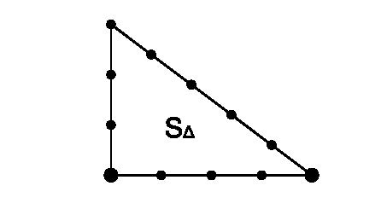
Рис.3.4. Метаобраз эталонного инструмента, обладающего
протяженностью в интерпретации шумеров.

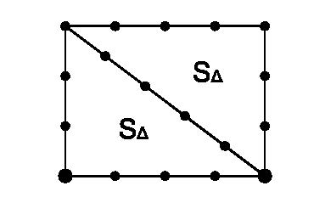
Рис.3.5. Допустимая корректировка измерительного инструмента.

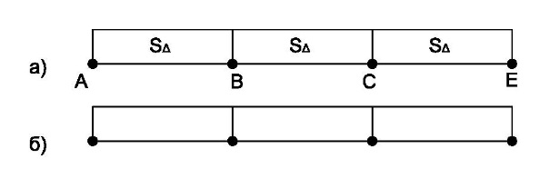
Рис.3.6. Допустимая форма простейшей геометрической модели,
приведенная в соответствие с новыми интерпретациями
протяженности и измерительного инструмента.

Далее можно привести простейшие геометрические модели (в допустимой форме, конечно) для первого и второго типа топологии линейных пространств. Интерпретация элементов таких моделей, изображенных на Рис.3.7, уже не должна вызывать затруднений после вышеприведенных комментариев. Общий вывод следует такой, чтобы предъявить геометрические модели с новой интерпретацией понятий «эталон» и «протяженность», необходимо в моделях предыдущего раздела Приложения, между точками помещать не одинаковые прямолинейные отрезки, а одинаковые прямоугольные площади, и вместо Ярлыка эталона длины $L$ использовать Ярлык эталона площади $S_{Δ}$.
Теперь необходимо рассмотреть изменения в операциях.
Поскольку мы используем, как и прежде, тот же Метаобраз упорядоченной совокупности точек, поэтому, например, для модели с незамкнутым контуром Ярлыком данного Метаобраза, т. е. Ярлыком множество упорядоченных шариков, будет четырехэлементное множество $T_{4}$: $T_{4}=\left(A_{1},A_{2},A_{3},A_{4}\right)$. Отметим, что, как и прежде, элементами множества $T_{4}$ являются не сами точки $A_{1}$, $A_{2}$, $A_{3}$, $A_{4}$ нашей геометрической модели, а их Метаобразы в виде материальных шариков, которые при соответствующей индексации графически выглядят подобно тем, что представлены на Рис.3.2.
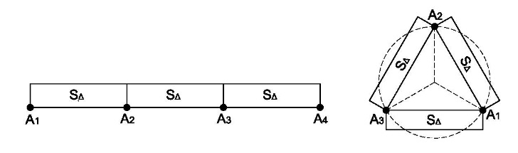
Рис.3.7. Первый и второй тип топологии линейных пространств простейших
геометрических моделей, приведенных в соответствие с новыми
интерпретациями протяженности и измерительного инструмента.

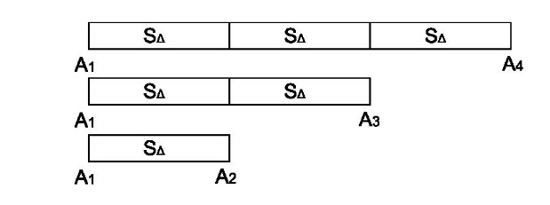
Рис.3.8. Метаобразы одинаковых прямоугольных
площадей геометрической модели.

Передвигаясь между точками, т. е. между элементами множества $T_{4}$, мы увеличиваем дискретно пройденный путь или пройденную протяженность, в качестве которого в данной модели выступает площадь $S_{Δ}$ эталонного инструмента. Всего в данной модели можно сделать три различные операции. В результате перехода из точки $A_{1}$ в точку $A_{2}$ измерительный инструмент заметет между этими точками площадь $S_{Δ}$, затем при следующем переходе из точки $A_{2}$ в точку $A_{3}$ результатом измерения пройденного пути между точками $A_{1}$ и $A_{3}$ будет уже площадь $S_{Δ}$ и $S_{Δ}$, а при последнем переходе из точки $A_{3}$ в точку $A_{4}$ результатом измерения пройденного пути между точками $A_{1}$ и $A_{4}$ будет площадь $S_{Δ}$ и $S_{Δ}$ и $S_{Δ}$. Таким образом при каждом переходе добавляется площадь $S_{Δ}$. Метаобразы трех возможных пройденных путей в виде трех различных совокупностей одинаковых прямоугольных площадей геометрической модели представлены на Рис.3.8.

Сопоставим трем таким передвижениям – трем процедурам – в качестве Метаобразов три экзистенциальных контейнера, пространство внутри которых разделено перегородками на три отделения (Рис.3.9). В первом контейнере в левом крайнем отделении будет помещен шарик с именем $A_{1}$, в среднем его отделении – прямоугольная площадь с именем $S_{Δ}$, в правом – шарик с именем $A_{2}$. С помощью этого Метаобраза мы можем отобразить одну из обнаруженных нами в геометрической модели возможных процедур, демонстрируя явно, что

передвижение от точки $A_{1}$ (на имя этой точки указывает Ярлык шарика, находящегося в левом крайнем отделении)

на расстояние $S_{Δ}$ (на величину расстояния указывает Ярлык прямоугольной площади, находящейся в среднем отделении)

приведет нас в точку $A_{2}$ (на имя этой точки указывает Ярлык шарика, находящегося в правом крайнем отделении).

Во второй контейнер поместим слева шарик с Ярлыком $A_{2}$, в середине – прямоугольную площадь с Ярлыком $S_{Δ}$, в правом – шарик с Ярлыком $A_{3}$. В третий контейнер поместим слева шарик с Ярлыком $A_{3}$, в середине – прямоугольную площадь с Ярлыком $S_{Δ}$, в правом – шарик с Ярлыком $A_{4}$.

Каждый из трех выше представленных Метаобразов процедур назовем, как и прежде, унарной операцией сдвига точки и обозначим их Ярлыками $θ\left(S_{Δ},A_{1}\right)→A_{2}$, $θ\left(S_{Δ},A_{2}\right)→A_{3}$ и $θ\left(S_{Δ},A_{3}\right)→A_{4}$, соответственно.

Еще раз отметим, что параметрами операций $θ$ являются не сама площадь $S_{Δ}$ и не точки $A_{1}$, $A_{2}$, $A_{3}$, $A_{4}$ нашей геометрической модели, а их Метаобразы в виде материальных предметов.

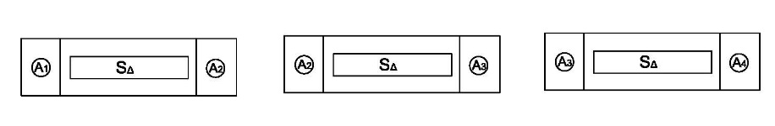
Рис.3.9. Три контейнера с содержимым – это три Метаобраза процедур.
Они отображают необходимые данные для трех исполнений одного и
того же алгоритма. Общий алгоритм следующий: если возьмете Метаобраз
из левой части контейнера и продвинетесь от него на Метаобраз, взятый
из середины, то перейдете в Метаобраз, взятый справа.

Теперь объединим представленные на Рис.3.9 Метаобразы одиночных операций в единую совокупность – множество – и введем соответствующий Метаобраз данного множества в виде контейнера большего размера, объединяющего внутри себя в определенной последовательности эти три маленьких. Затем задекларируем, что мы определяем на множестве $T_{4}$ Метаобраз множества процедур с Ярлыком «обобщенная унарная операция сдвига произвольной точки $θ\left(c,j\right)$». Данный Ярлык множества операций представляет собой сокращенную запись сразу трех упорядоченных Ярлыков одиночных операций, т. е. он эквивалентен записи трех упорядоченных Ярлыков в форме:

$θ\left(c,j\right)=\left\{\begin{aligned}θ\left(S_{Δ},A_{1}\right)→A_{2} при c=S_{Δ};j=A_{1} \\ θ\left(S_{Δ},A_{2}\right)→A_{3} при c=S_{Δ};j=A_{2} \\ θ\left(S_{Δ},A_{3}\right)→A_{4} при c=S_{Δ};j=A_{3}\end{aligned}\right.$ (3.1)

После всех приведенных комментариев не должна вызывать затруднение процедура симметризации моделей с замкнутым и незамкнутым контуром путем введения пустой операции и пустого элемента. Метаобраз упорядоченной последовательности точек для моделей обеих топологий приведен на Рис.3.10. В итоге сами модели с соответствующей разметкой приведены на Рис.3.11.

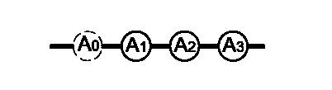
Рис.3.10. Метаобразы точек геометрической модели.

Следует отметить, что все приведенные комментарии относятся исключительно к Метаотображению. Потому что вербальное отображение совершенно не меняется и остается таким же, как и для моделей в предыдущем разделе Приложения.
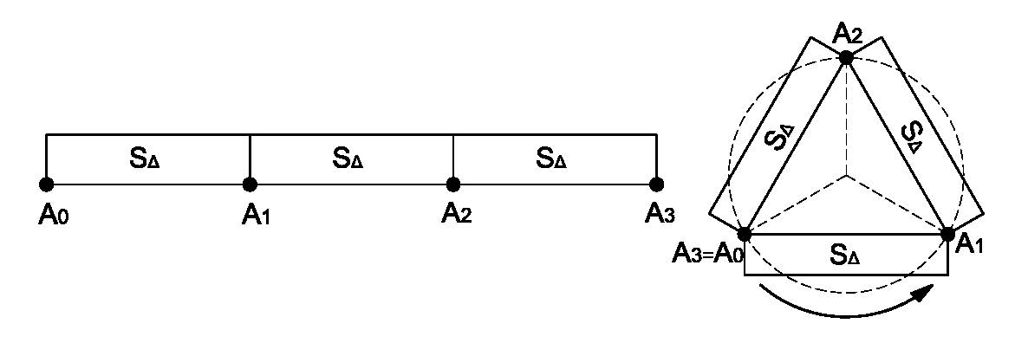
Рис.3.11. Метаобразы точек геометрической модели.

На следующем этапе можно перейти от конечного числа элементов в моделях обеих топологий к неограниченному так чтобы в Метаотображении Метаобразом упорядоченной совокупности точек стало бы множество $Τ=\left(a_{0},a_{1},a_{2},…\right)$, а его образом в вербальном отображении стало бы бесконечное множество слов, натуральный ряд $ℵ=\left(∅,1,11,111,…\right)$. Не должно вызывать затруднений и введение в каждую из моделей соответствующих отношений порядка, метрик и бинарных операций. После подобного рода расширений моделей их Метаотображение $Η_{1}$ и вербальное отображение $Ε_{1}$ должны представлять примитивную математику $Μ_{S_{Δ}}$, подобную $Μ_{L}=\left\{Ε_{1}≅Η_{1}\right\}$, приведенной в предыдущем разделе Приложения. Однако в Метаотображении $Η_{1}$ математики $Μ_{S_{Δ}}$ константа длины $L$ должна быть заменена на константу площади $S_{Δ}$. Вот и все. Да, конечно, будет совсем другая интерпретация данной константы, иная интерпретация пройденного пути, операций сдвига, отношений порядка, метрики и всего остального, потому что мы изменяем интерпретацию протяженности. Все верно, интерпретации изменятся, а вся символика, кроме указанной константы, остается без изменений.

Примитивной математикой в новой интерпретации протяженности и измерительного эталона

$Μ_{S_{Δ}}=\left\{Ε_{1}≅Η_{1}\right\}≡\left\langle M,k_{0},k_{1},Δ^{0},Δ,Ρ,\overline{Ρ},\overline{Δ},Ψ,\overline{Ψ},Γ_{S_{Δ}},Γ_{S_{Δ}+}\right\rangle$

называется алгебро-геометрическое полиморфное отображение, состоящее из двух алгебр $Ε_{1}$ и $Η_{1}$, изоморфных друг другу, т. е. $Ε_{1}≅Η_{1}$, или из списка полиморфных объектов. Алгебры в математике $Μ_{S_{Δ}}$ определены следующим образом:
- (вербальная) алгебра $Ε_{1}=\left\langle ℵ,∅,1,δ^{0},δ,ρ,\overline{ρ},\overline{δ},⊕,\overline{⊕},Γ_{Ε0},Γ_{Ε1⊕}\right\rangle$,

носителем которой является (бесконечное множество слов)

натуральный ряд

$ℵ=\left(∅,1,11,111,…\right)=\left(0,1,2,3,…\right)$, с константами $∅$ и $1$;

с отношением порядка строго больше

$ρ\left(i,j\right)≡i>j$ для всех $i$, следующих после $j$ и $j,i∈ℵ$ ,

с отношением порядка строго меньше

$\overline{ρ}\left(k,l\right)≡k<l$ для всех $k$, предшествующих $l$ и $k,l∈ℵ$;

с унарными замкнутыми операциями

выбора $δ^{0}$: $δ^{0}\left(∅,j\right)→j$ для $∀j:j∈ℵ$;

инкремента $δ$: $δ\left(b,i-1\right)→i$ для $∀i: \left(i>∅\right)∈ℵ$ ;

с унарной операцией декремента

$\overline{δ}$: $\overline{δ}\left(1,k\right)→\left(k-1\right)$ для $∀k: (∅<k)∈ℵ$;

с бинарной замкнутой операцией конкатенации записей-слов

$⊕$: $φ\left(i,j\right)≡i⊕j→k$, для $\left(j,i≤k\right)∈ℵ$ с условиями, что, если $k=i$,

то $j=∅$, если $i=j=k$, то $i=j=k=∅$ и

$\left(l⊕m\right)⊕n=l⊕\left(m⊕n\right)=l⊕m⊕n$ для $∀\left(l,m,n\right)∈ℵ$;

с бинарной операцией размежевания записей-слов справа

$\overline{⊕}$: $\overline{φ}\left(i,j\right)≡i\overline{⊕}j=k$, для $\left(i≥j≥k\right)∈ℵ$ с условиями, что, если $i=j$,

то $k=∅$, если $k=∅$, то $i=j$, если $i>j$, то $\left(k>∅\right)∈ℵ$;

если $i=j=k$, то $i=j=k=∅$;

с метрикой

$Γ_{Ε0}\left(m\right)=rec\left(δ,∅,m\right)≡δ(1,δ(1,δ(1,{...δ}^{0}(∅,p))))→m$

для $∀m:\left(m>∅\right)∈ℵ$ и $\left(1>p\right)∈ℵ$ и

с обобщенной метрикой $Γ_{Ε1⊕}$: $i⊕j=k$ для $∀j,i,k∈ℵ$;
- Метаалгебра $Η_{1}=\left\langle Τ,a_{0},S_{Δ},θ^{0},θ,ς,\overline{ς},\overline{θ},⊗,\overline{⊗},Γ_{Η0},Γ_{Η1⊗}\right\rangle$, носителем

которой является представленное на прямой или на окружности

бесконечное множество

$Τ=\left(a_{0},a_{1},a_{2},…\right)$ точек с одинаковой прямоугольной площадью $S_{Δ}$

между любой парой соседних; с константами $a_{0}$ и $S_{Δ}$;

с отношением порядка строго больше

$ς\left(a_{u},a_{v}\right)≡a_{u}>a_{v}$ для всех $a_{u}$, следующих после $a_{v}$ и $a_{u},a_{v}∈Τ$ ,

с отношением порядка строго меньше

$\overline{ς}\left(a_{x},a_{y}\right)≡a_{x}<a_{y}$ для всех $a_{x}$, предшествующих $a_{y}$ и $a_{x},a_{y}∈Τ$;

с унарными замкнутыми операциями

выбора $θ^{0}$: $θ^{0}\left(a_{0},a_{r}\right)→a_{r}$ для $∀a_{r}:a_{r}∈Τ$, совокупного

сдвига $θ$: $θ\left(S_{Δ},a_{s-1}\right)→a_{s}$ для $∀a_{s}: \left(a_{s}>a_{0}\right)∈Τ$;

с унарной операцией обратного сдвига

$\overline{θ}$: $\overline{θ}\left(S_{Δ},a_{t}\right)→a_{t-1}$ для $∀a_{t}$: ($a_{0}<a_{t})∈Τ$;

с бинарной замкнутой операцией композиции сдвигов точек

$⊗$: $γ\left(a_{p},a_{l}\right)≡a_{p}⊗a_{l}=a_{m}$, для $\left(a_{p},a_{l}≤a_{m}\right)∈Τ$ с условиями, что,

если $a_{p}=a_{m}$, то $a_{l}=a_{0}$, если $a_{p}=a_{l}=a_{m}$, то $a_{p}=a_{l}=a_{m}=a_{0}$ и

$\left(a_{x}⊗a_{y}\right)⊗a_{z}=a_{x}⊗\left(a_{y}⊗a_{z}\right)=a_{x}⊗a_{y}⊗a_{z}$

для $∀\left(a_{x},a_{y},a_{z}\right)∈Τ$;

с бинарной операцией декомпозиции сдвигов точек

$\overline{⊗}$: $\overline{γ}\left(a_{p},a_{l}\right)≡a_{p}\overline{⊗}a_{l}=a_{m}$ для $\left(a_{p}≥a_{l}≥a_{m}\right)∈Τ$ с условиями,

что, если $a_{p}=a_{l}$, то $a_{m}=a_{0}$, если $a_{m}=a_{0}$, то $a_{p}=a_{l}$, если $a_{p}>a_{l}$,

то $\left(a_{m}>a_{0}\right)∈Τ$, если $a_{p}=a_{l}=a_{m}$, то $a_{p}=a_{l}=a_{m}=a_{0}$;

с метрикой

$Γ_{Η0}(a_{v})=rec(θ,a_{0},v)≡θ(S_{Δ},θ(S_{Δ},θ(S_{Δ},…θ^{0}{(a}_{0},a_{j}))))→a_{v}$

для $∀a_{v}: \left(a_{v}>a_{0}\right)∈Τ$ и $\left(a_{1}>a_{j}\right)∈Τ$ и

с обобщенной метрикой

$Γ_{Η1⊗}$: $a_{p}⊗a_{l}=a_{m}$ для $∀a_{p},a_{l},a_{m}∈Τ$.

Объекты из списка полиморфных объектов

а) определяются через соответствующие объекты, имеющиеся

как в алгебре $Ε_{1}$, так и в алгебре $Η_{1}$, следующим образом:

$M=\left\{ℵ,Τ\right\}$; $k_{0}=\left\{∅,a_{0}\right\}$; $k_{1}=\left\{1,S_{Δ}\right\}$; $Δ^{0}=\left\{δ^{0},θ^{0}\right\}$; $Δ=\left\{δ,θ\right\}$;

$Ρ=\left\{ρ,ς\right\}$; $\overline{Ρ}=\left\{\overline{ρ},\overline{ς}\right\}$; $\overline{Δ}=\left\{\overline{δ},\overline{θ}\right\}$; $Ψ=\left\{⊕,⊗\right\}$; $\overline{Ψ}=\left\{\overline{⊕},\overline{⊗}\right\}$;

$Γ_{S_{Δ}}=\left\{Γ_{Ε0},Γ_{Η0}\right\}$; $Γ_{S_{Δ}+}=\left\{Γ_{Ε1⊕},Γ_{Η1⊗}\right\}$;

б) имеют возможность исполнять роль любого из двух объектов, приведенных для каждого из них выше в фигурных скобках.

В дальнейшем в целях сокращения настоящего изложения будем обозначать соответствующую математику только через пару входящих в нее изоморфных алгебр, из которых однозначно следует список всех полиморфных объектов собственно математики. В частности, примитивную математику шумеров будем обозначать так: $Μ_{S_{Δ}}=\left\{Ε_{1}≅Η_{1}\right\}$.

И в заключение данного параграфа представим математику целых чисел с позиционным (произвольным) целочисленным основанием с новой интерпретацией шумерами эталона и протяженности.

Структура такой математики $Μ_{S_{Δ}}\left(n\right)$ будет следующей:

$Μ_{S_{Δ}}\left(n\right)=\left\langle \left\{Ε_{1}\left(n\right)≅Η_{1}\left(n\right)\right\}\right\rangle ≡\left\langle \left\{Ε_{1}≅Η_{1}\right\},\left\{A_{n}\right\}\right\rangle$.

Здесь
- $Ε_{1}\left(n\right)=\left\langle \left\langle Ε_{1}\right\rangle ,K_{n},K_{n}^{-1},ℵ_{n}\right\rangle$ – (вербальная) алгебра, содержащая

алгебру $Ε_{1}=\left\langle ℵ,∅,1,δ^{0},δ,ρ,\overline{ρ},\overline{δ},⊕,\overline{⊕},Γ_{Ε0},Γ_{Ε1⊕}\right\rangle$

с примитивным носителем $ℵ$;

компактный носитель $ℵ_{n}$;

алгоритм компактификации $K_{n}$ элементов $ℵ$ в элементы носителя $ℵ_{n}$ –

$K_{n}$: $K_{n}\left(ℵ\right)→ℵ_{n}$;

алгоритм декомпактификации $K_{n}^{-1}$ элементов $ℵ_{n}$ в элементы $ℵ$ –

$K_{n}^{-1}$: $K_{n}^{-1}\left(ℵ_{n}\right)→ℵ$, для которого выполняется

условие: $K_{n}^{-1}\left(K_{n}\left(ℵ\right)\right)→ℵ$;
- $Η_{1}\left(n\right)=\left\langle \left\langle Η_{1}\right\rangle ,Κ_{Г,n},K_{Г,n}^{-1},Τ_{n}\right\rangle$ – (мета) алгебра, содержащая

(мета) алгебру $Η_{1}=\left\langle Τ,a_{0},S_{Δ},θ^{0},θ,ς,\overline{ς},\overline{θ},⊗,\overline{⊗},Γ_{Η0},Γ_{Η1⊗}\right\rangle$ с

некомпактифицированным носителем $Τ$;

компактный носитель $Τ_{n}$;

алгоритм компактификации $Κ_{Г,n}$ элементов $Τ$ в элементы $Τ_{n}$ –

$Κ_{Г,n}$: $Κ_{Г,n}\left(Τ\right)→Τ_{n}$;

алгоритм декомпактификации $Κ_{Г,n}^{-1}$ элементов $Τ_{n}$ в элементы $Τ$ –

$Κ_{Г,n}^{-1}$: $Κ_{Г,n}^{-1}\left(Τ_{n}\right)→Τ$, для которого выполняется

условие: $Κ_{Г,n}^{-1}\left(Κ_{Г,n}\left(Τ\right)\right)→Τ$;
- $\left\{A_{n}\right\}=\left\{M_{n},A_{n},\overline{A_{n}}\right\}$ – список дополнительных полиморфных объектов

в алгебрах с компактными носителями $ℵ_{n}$ и $Τ_{n}$, среди которых

$M_{n}=\left\{ℵ_{n},Τ_{n}\right\}$ – полиморфный объект, объединяющий собственно

пару компактных носителей соответствующих алгебр $Ε_{1}\left(n\right)$ и $Η_{1}\left(n\right)$;

$A_{n},\overline{A_{n}}$– новые полиморфные объекты, объединяющие алгоритмы

компактификации и декомпактификации алгебр $Ε_{1}\left(n\right)$ и $Η_{1}\left(n\right)$:

$A_{n}=\left\{K_{n},Κ_{Г,n}\right\}$; $\overline{A_{n}}=\left\{K_{n}^{-1},Κ_{Г,n}^{-1}\right\}$.

В итоге мы получим новую математику $Μ_{S_{Δ}}\left(n\right)$ или новое алгебро-геометрическое отображение, в рамках которой возможно корректное применение и порознь, и одновременно и средств $Μ_{S_{Δ}}$ и вновь введенных средств $Μ_{S_{Δ}}\left(n\right)$. Последнее утверждение можно интерпретировать (верифицировать, проверить) на любой из рассматриваемых нами геометрических моделей: на векторном или скалярном, замкнутом или незамкнутом контуре.

П.2.4. Математика для измерения площадей с позиционным

шестидесятизначным счислением

Представленные сведения о принципах создания отображений геометрической модели в рамках новой интерпретации понятий «протяженность» и «эталонный инструмент» относятся к методу построения языка, состоящего, как и прежде, только из целых чисел, или, в современной терминологии, из чисел натурального ряда. Совершенно иного уровня в конструировании языка шумеры достигли, реализуя свою вторую фундаментальную концепцию. Рассмотрим подробно условия формирования полноценного позиционного шестидесятизначного счисления с неограниченными множествами как целых, так и дробных чисел.

В первую очередь обратимся снова к свойствам египетского треугольника. Известно, что с помощью $Δ345$ можно разделить эталонный отрезок $D$ на $60$ равных частей, затем каждую из полученных частей можно разделить еще на $60$ равных частей, и так повторять деление на $60$ равных частей неограниченное число раз. Покажем это.

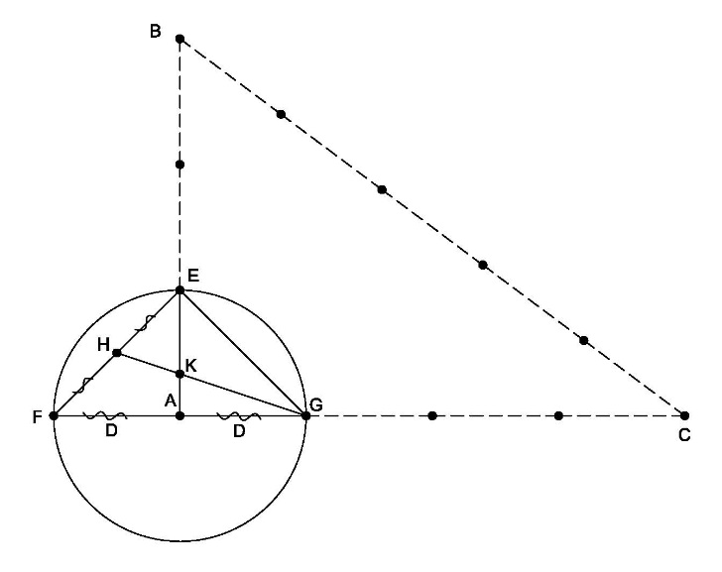
Рис.4.1. К процедуре деления эталонного отрезка $D$ на три равные части:
$ΔABC=Δ345$; $AE=AG=AF=D$; $FH=EH$; $FA=AG$;
$GK=KH+KH$ и $EK=AK+AK$; $EA=D=AK+AK+AK$.

Сначала в вершине $A$прямого угла треугольника $Δ345$ восстановим окружность радиуса $D$ (Рис.4.1). Чтобы разделить, например, отрезок $AE=D$ на три части, необходимо сначала продолжить один из его катетов до (второго) пересечения с окружностью в точке $F$, в этом случае получим два радиуса $AG=AF=D$. Затем соединив отрезками точку $E$ с точками $F$ и $G$, получим треугольник $EFG$, который будет равнобедренным по построению. Опустим из вершины $G$ медиану, она пересечет отрезок $AE=D$, т. е. другую медиану этого же треугольника, в точке $K$. В точке их пересечения каждая медиана делится в отношении $1:2$. В результате мы отсекли треть эталонного отрезка $D$. Полученную треть отрезка $D$ методом бисекций делим на четыре равные части. Приведенные процедуры позволяют разделить отрезок $D$ на $3×4=12$ равных частей.

Уникальность свойств $Δ345$ в том, что с его помощью можно разделить любую, в том числе и одну двенадцатую, часть еще на пять равных частей. То есть, в конце концов, мы разделим произвольный отрезок с помощью циркуля и линейки ровно на шестьдесят равных частей. Для этого необходимо в имеющемся $Δ345$ опустить высоту из вершины прямого угла на гипотенузу и из этой же вершины восстановить окружность радиусом, равным половине 4-х частичного катета. Построенная окружность разделит высоту на две части. Любая половина меньшей из них будет составлять $1/5$ часть отрезка $x=D$, которому равна любая из частей 3-х, 4-х и 5-ти частичных сторон $Δ345$.

При делении каждой стороны египетского треугольника на одинаковое число частей получаем также египетский треугольник, который является подобным исходному. Подобным исходному будет и египетский треугольник, полученный при увеличении всех сторон исходного в одинаковое целое число, например в 60. Для построения подобных египетских треугольников достаточно увеличить или уменьшить только его катеты в целое число. В частности, для деления одной двенадцатой части отрезка $D$ на пять частей можно построить треугольник, подобный $Δ345$, каждая часть которого равна не отрезку $D$, а одной двенадцатой части $D$. Приведенный способ деления отрезка $D$ на 60 равных частей позволяет повторить деление полученной части $D/{60}$ еще на 60 равных частей и затем повторять подобное деление с вновь полученной частью неограниченно число раз.

Из возможности неограниченного повторения процедуры деления катетов $Δ345$ на 60 равных частей получаем следующий эффект. Площадь эталонного $Δ345$ можно уменьшить в 3600 раз, построив египетский треугольник, подобный эталонному, назовем его малым, с катетами и гипотенузой в 60 раз меньшими эталонного. Таким образом все 3600 малых египетских треугольников в точности заметут всю площадь эталонного $Δ345$. Это значит, что площадь эталонного $Δ345$ равна площади 3600 штук малых египетских треугольников. Затем можно уже катеты малого египетского треугольника уменьшить в 60 раз, а потом каждый раз повторять подобную процедуру с вновь уменьшенным египетским треугольником, так что мы можем получить последовательность египетских треугольников мал мала меньше. В результате мы будем иметь упорядоченную последовательность уменьшающихся масштабов $Δ345$, в которой площади двух соседних треугольников отличаются друг от друга в 3600 раз.

Кроме деления катетов эталонного $Δ345$ на 60 равных частей, мы можем и увеличивать (умножать) их также в 60 раз, причем тоже неограниченное число раз. Следовательно, можно конструктивным способом создать линейно упорядоченную и неограниченную в обоих направлениях последовательность

разновеликих египетских треугольников

${Δ345}_{2k}, …,{Δ345}_{4}, {Δ345}_{2},{Δ345}_{0}, {Δ345}_{-2}, {Δ345}_{-4}, …, {Δ345}_{-2j}$ (4.1)

(здесь $k,j=0,1,2,3,…$ ) такую, что любые два ее соседних члена находятся друг к другу в отношении или Часть и Целое, Или Целое и Часть. Множеству треугольников (4.1) сопоставляется множество их разновеликих площадей

$S_{345/2k}, {…,S}_{345/4}, S_{345/2},S_{345/0}, S_{345/-2}, S_{345/-4}, …, S_{345/-2j}$ , (4.2)

Все члены последнего множества с алгебраической точки зрения представляют собой (двунаправленную) геометрическую прогрессию $(3{600}^{i})×(S_{345/2i})$, где $i=0,±1,±2,±3,…$ относительно произвольно выбранного $(2i)$-го элемента в данной последовательности $S_{345/2i}$ в качестве эталонного.

Таким образом, мы можем с любой заданной точностью измерить площадь произвольного прямоугольника площадью эталонного $Δ345$ и его долями, последовательно уменьшенными в определенное число раз, а именно с площадями равными ${3600}^{-1}$, ${3600}^{-2}$, ${ 3600}^{-3}$, …, ${3600}^{-i}$, … долям от площади эталонной, а также площадями, кратными эталонной в ${3600}^{0}, {3600}^{1}$, ${3600}^{2}$, ${ 3600}^{3}$, … раз.

Допустим, нам задано измерить площадь произвольного прямоугольника с точностью, равной ${3600}^{-i}$ доли от площади эталонной. Для этого мы делим катеты эталонного $Δ345$ на 60 равных частей каждый и соединяем соответствующие точки деления прямыми. Получаем 3600 малых египетских треугольников, которые, как было выше отмечено, своей площадью все вместе в точности заметают площадь эталонного $Δ345$. Теперь берем один из этих малых египетских треугольников и делим уже его катеты на 60 равных частей каждый, соединяем точки деления и получаем египетские треугольники площадью, равной ${3600}^{-2}$ доли от площади эталонного $Δ345$. И так через последовательное повторение одних и тех же операций деления катетов будем уменьшать площадь эталонного $Δ345$ до доли его площади, равной ${3600}^{-i}$. Получив нужный размер египетского треугольника, размножим его до необходимого количества экземпляров и покроем ими максимально всю площадь заданного прямоугольника, т. е. будем максимально заполнять ими площадь измеряемого прямоугольника до тех пор, пока каждый из них будет целиком помещаться внутри измеряемого прямоугольника, не выходя за его границы. Затем посчитаем потребовавшееся для этой процедуры количество копий египетских треугольников (тех, чья площадь является ${3600}^{-i}$ долей эталонного $Δ345$), получим целое число $K$ таких треугольников. Следовательно, ответом поставленной задачи будет следующий: результат измерения показал, что площадь заданного прямоугольника в $K$ раз больше площади египетского треугольника, площадь которого составляет ${3600}^{-i}$ долей эталонного $Δ345$. Или по-другому, площадь заданного прямоугольника равна $K$ штукам египетских треугольников, площадь каждого из которых составляет ${3600}^{-i}$ долей эталонного $Δ345$. Причем этот результат в примитивном языке представляет собой слово из $K$ одинаковых букв, например, таких как «1», т. е. ему соответствует число $K$, принадлежащее натуральному ряду $ℵ=\left(∅,1,11,111,…\right)$.

В то же время, если использовать позиционное счисление (о чем подробно будет сказано ниже в этом параграфе) с основанием не 10, как современное наиболее употребляемое, и не 60, как у шумеров, а 3600, то полученный результат измерения площади, т. е. число$K$, будет представлять собой целое число в 3600-значном позиционном счислении, т. е. состоять из $m$ цифр или, по-другому, разрядов данного счисления (где $m$ – целое число, например, в десятичном счислении). И в таком счислении, как известно из свойств позиционных счислений, путем переноса в числе $K$ запятой на $i$ позиций влево, можно получить результат измерения площади заданного прямоугольника, в единицах площади уже эталонного $Δ345$, т. е. в его собственных целых штуках (на это будут указывать все цифры слева от запятой) и в соответствующих долях его площади или, что будет эквивалентным, в соответствующих долях его самого (на это будут указывать все цифры справа от запятой). Из опыта использования современного позиционного счисления хорошо известны удобства работы с ним, связанные с переносом запятой влево или вправо.

Итак, возможность неограниченного деления катетов $Δ345$ на 60 равных частей и их неограниченного увеличения в 60 раз послужило основанием для выбора позиционной формы счисления с неограниченным множеством как целых, так и дробных чисел.

Однако нас интересует позиционное счисление шумеров с целочисленным основанием 60, а не 3600.

В связи с этим нас будет интересовать возможность изменения площади эталонного $Δ345$ не в ${3600}^{-1}$, ${3600}^{-2}$, ${ 3600}^{-3}$, …, ${3600}^{-i}$, …, а в ${60}^{-1}$, ${60}^{-2}$, ${ 60}^{-3}$, …, ${60}^{-i}$, … раз. Это можно достичь простым способом. Например, выше было отмечено, что площадь эталонного $Δ345$ равна совокупной площади 3600 малых египетских треугольников. Но все это количество малых треугольников можно сгруппировать в 60 одинаковых групп, в каждой из которых будет ровно 60 малых треугольников (60 групп по 60 треугольников в каждой). Таким образом, совокупная площадь малых египетских треугольников в группе будет в 60 раз меньше площади эталонного $Δ345$, а вся площадь эталонного $Δ345$ будет в точности равна совокупной площади 60-ти таких групп, т. е. совокупной площади всех 3600 малых треугольников. Поэтому, чтобы в дальнейшем при измерении площадей пользоваться линейкой масштабов (или, по-другому, упорядоченной последовательностью масштабов)

…, ${60}^{k}$, …, ${ 60}^{3}$, …, ${60}^{2}$, ${60}^{1}$, ${60}^{0}$, ${60}^{-1}$, ${60}^{-2}$, ${ 60}^{-3}$, …, ${60}^{-i}$, … ,

при каждом очередном делении или увеличении в 60 раз катетов эталонного $Δ345$ требуется помнить о необходимости на определенных этапах сочетания (комбинирования) меньших масштабов египетских треугольников в 60 одинаковых групп по 60 треугольников в каждой.

Рассмотрим подробнее типичный процесс измерения площади произвольного прямоугольника эталонным $Δ345$ и, главное, метод отражения результата данного измерения уже с помощью чисел позиционного счисления с основанием, равным одному из двух чисел, $60$ и $3600$, порождаемых процедурами деления прямоугольных площадей с помощью циркуля и $Δ345$.

Как уже отмечалось, площадь произвольного прямоугольника может быть вычислена суммированием максимального количества треугольников $Δ345$, заполняющих ее. С учетом семейства треугольников ему подобных, результат измерения возможно получить с любой наперед заданной точностью относительно эталонного $Δ345$ в рамках как $3600$-значного так и $60$-значного позиционного счисления. Это достигается следующим образом. Выбираем эталонный отрезок $D$ и ему соответствующий эталонный (с 3-х, 4-х и 5-ти частичными сторонами) треугольник, обозначим его – $Δ345_{0}$, а его площадь – $S_{345/0}$. Определяем семейство (4.1) треугольников $Δ345_{2i}$, как совокупность треугольников, подобных $Δ345_{0}$, с увеличенными в $60^{i}$ (где $i=0,±1,±2,±3,…$ – масштаб или коэффициент подобия) раз катетами и с площадями $S_{345/2i}$ (4.2). Все треугольники семейства можно упорядочить в последовательность по коэффициенту подобия $60^{i}$ относительно $Δ345_{0}$. Для площадей соседних членов $S_{345/2i}$ и $S_{345/2(i-1)}$ последовательности (4.2) будет верно соотношение:

$S_{345/2i}=\sum_{3600}{\left(S_{345/2(i-1)}\right)}=3600×\left(S_{345/2(i-1)}\right)$ (4.3)

или, что будет эквивалентным,

$S_{345/2i}=\sum_{60}{\sum_{60}{\left(S_{345/2(i-1)}\right)}}=60×60×\left(S_{345/2(i-1)}\right)$. (4.4)

Между площадями $S_{345/0}$ и $S_{345/2i}$, соответственно, эталонного $Δ345_{0}$ и треугольника $Δ345_{2i}$ из указанного семейства, выполняются соотношения

при $i>0$:

$S_{345/2i}=\underset{i}{\underbrace{\sum_{3600}{…\sum_{3600}{\sum_{3600}{\left(S_{345/0}\right)}}}}}=\left(S_{345/0}\right){×\left(3600\right)}^{i}$ (4.5)

или, что будет эквивалентным,

$S_{345/2i}=\underset{2i}{\underbrace{\sum_{60}{…\sum_{60}{\sum_{60}{\left(S_{345/0}\right)}}}}}=\left(S_{345/0}\right)×{\left(60\right)}^{i}{×\left(60\right)}^{i}$; (4.6)

а при $i≤0$

$S_{345/0}=\underset{i}{\underbrace{\sum_{3600}{…\sum_{3600}{\sum_{3600}{\left(S_{345/2i}\right)}}}}}=\left(S_{345/2i}\right){×\left(3600\right)}^{i}$ (4.7)

или, что будет эквивалентным,

$S_{345/0}=\underset{2i}{\underbrace{\sum_{60}{…\sum_{60}{\sum_{60}{\left(S_{345/2i}\right)}}}}}=\left(S_{345/2i}\right){×\left(60\right)}^{i}{×\left(60\right)}^{i}$ . (4.8)

Таким образом, в каждом треугольнике текущего масштаба помещается ровно $3600$ (или $60$ групп по $60$) треугольников масштаба на единицу меньшего. Затем из семейства $Δ345_{2i}$ выбираем треугольник $Δ345_{2t}$, соответствующий заданной точности измерения $t$ ($t$– фиксированное целое десятичное число с определенным знаком) относительно $Δ345_{0}$. Максимальное количество треугольников $Δ345_{2t}$, целиком помещаемое на площади $S$ заданного прямоугольника, определит площадь последнего в единицах площади $S_{345/2t}$. Формируя полученную совокупность треугольников $Δ345_{2t}$ в группы по $3600$ или по $60$ (и продолжая рекурсивно формировать полученные группы в новые группы по $3600$ или по $60$, соответственно), один и тот же результат измерения площади $S$ может быть представлен в символьном (свернутом числовом) виде:

$S=\left\langle [M_{p}]...[M_{j}]...[M_{2}][M_{1}][M_{0}]\right\rangle ⊗S_{345/2t}$ (4.9)

или

$S=\left\{(N_{2p+1})(N_{2p})...(N_{k+1})(N_{k})...(N_{2})(N_{1})(N_{0})\right\}⊗S_{345/2t}$, (4.10)

где первое выражение – это представление (число) в $3600$-значном позиционном счислении, а второе – в $60$-значном, причем в обоих случаях числа выражены в единицах площади $S_{345/2t}$. Используемые обозначения такие: в $3600$-значном позиционном счислении конечный упорядоченный алфавит (цифры) представляется символами $\left[0\right],\left[1\right],\left[2\right],…\left[3599\right]$, а в $60$-значном – $\left(0\right),\left(1\right),\left(2\right),…\left(59\right)$; все число, состоящее из набора цифр, в первом случае обрамляется угловыми скобками, во втором – фигурными; символ $«⊗»$ означает, что справа от него стоит единица измерения, площадь $S_{345/2t}$. Таким образом, например, второе выражение означает, что площадь $S$ равна числу, которое записано в фигурных скобках и которое показывает количество (штук) площадей $S_{345/2t}$.

Отсюда можно вывести, что каждая цифра $\left[M_{j}\right]$ из (4.9) имеет связь с двумя цифрами, стоящими на вполне определенных позициях выражения (4.10), а именно:

$\left[M_{j}\right]⇔\sum_{60}{\left|\left(N_{2j+1}\right)\right|}+\left(N_{2j}\right)=60×\left(N_{2j+1}\right)+\left(N_{2j}\right)$, (4.11)

где нижний индекс в знаке суммирования (для удобства записи он, как и все остальные индексы, приведен в десятичном счислении) указывает количество слагаемых в сумме из одного и того же выражения, стоящего внутри прямых скобок (в данном случае одной и той же цифры $60$-значного счисления). Следовательно, кроме эффективно исполнимого рекурсивного алгоритма в геометрических операциях при формировании конструктивных геометрических объектов в группы (или в контейнеры), о котором шла речь в предыдущем разделе Приложения в параграфе, посвященном позиционному счислению с целочисленным основанием, существует алгебраический алгоритм (успешно верифицируемый на геометрической модели), сопоставляющий биективно с помощью аддитивных и ограниченно мультипликативных операций множество чисел одного из рассматриваемых счислений множеству чисел другого. Для выражения чисел (4.9) и (4.10) в единицах $S_{345/0}$ при $t>0$ в первом числе справа дописывается $t$ Нолей $3600$-значного, а во втором – $2t$ Нолей $60$-значного счислений; при $t≤0$ в первом числе аналогом десятичной запятой (будем обозначать ее также запятой в обоих счислениях) справа отделяется $t$ цифр, а во втором – $2t$ цифр; во всех случаях в каждом числе $S_{345/2t}$ заменяется на $S_{345/0}$. Следовательно, при $t>0$ выражение (4.9) примет вид числа, состоящего из $t+p+1$ цифр

$S=\underset{t+p+1}{\underbrace{\left\langle [M_{p}]...[M_{j}]...[M_{2}][M_{1}][M_{0}][0][0]...[0]\right\rangle }}⊗S_{345/0}$, (4.12)

а выражение (4.10) – вид числа, состоящего из $2t+2p+2$ цифр

$S=\underset{2t+2p+2}{\underbrace{\left\{(N_{2p+1})(N_{2p})...(N_{k+1})(N_{k})...(N_{2})(N_{1})(N_{0})(0)...(0)\right\}}}⊗S_{345/0}$, (4.13)

при $t≤0$ и $p>t$ те же выражения примут, соответственно, вид

$S=\left\langle \left[M_{p}\right]...\left[M_{j}\right]...\left[M_{t}\right],\left[M_{t-1}\right]...[M_{2}][M_{1}][M_{0}]\right\rangle ⊗S_{345/0}$, (4.14)

$S=\{\left(N_{2p+1}\right)\left(N_{2p}\right)…\left(N_{k+1}\right)\left(N_{k}\right)…\left(N_{2t}\right),\left(N_{2t-1}\right)…$

$...(N_{2})(N_{1})(N_{0})\}⊗S_{345/0}=\left\{N_{int}\right\}⊗S_{345/0}$ (4.15)

Итак, окончательный результат измерения площади произвольного прямоугольника с наперед заданной точностью $t$ относительно эталонного тре-угольника $S_{345/0}$ однозначно выражается числом $\left\{N_{int}\right\}$ $60$-значного позиционного счисления из (4.13) при $t>0$ или из (4.15) при $t≤0$. Результат измерения не изменится, если в $\left\{N_{int}\right\}$ отбросить незначащие Нули.

Поскольку нет никаких ограничений для последовательного деления или умножения сторон эталонного $Δ345$ на $60$, то число $t$ может быть выбрано любым, а, следовательно, ввиду возможности выбрать произвольную величину числа $t$, площадь прямоугольника $ABCE$ может быть измерена с любой заданной наперед точностью. С учетом вышеприведенных обозначений число $N_{int}$ принадлежит множеству $ℵ'_{60}$, т. е. множеству чисел $60$-значного позиционного счисления, алфавит которого расширен добавлением символа запятой.

В свою очередь, носитель $Τ$ алгебры Метаотображения, будучи преобразован в результате алгоритма компактификации в множество элементов $Τ_{60}$, т. е. в множество групп или в множество контейнеров (см. П.1.12), содержащих эталонные прямоугольные площади, может быть расширен еще и внесением, например, цветового маркера в множество $Τ_{60}$ , после чего получим уже множество $T'_{60}$ такое, чтобы группы контейнеров результата измерения, соответствующие целым числам, окрашивались одним цветом, а группы контейнеров, соответствующие дробным цифрам, т. е. все цифры после запятой в $ℵ'_{60}$, окрашивались иным. Другими словами, в результате расширения алфавита $60$-значного позиционного счисления запятой вербальное множество $ℵ_{60}$ преобразуется в $ℵ'_{60}$, а в Метаотображении в результате расширения способа представления групп объектов с помощью цветовой маркировки множество $Τ_{60}$ преобразуется в $T'_{60}$

Комментарии, приведенные здесь, представляют собой некую комбинацию Метаотображения и вербального отображения: с одной стороны, речь шла о формировании групп из экзистенциальных объектов – Метаобразов египетских треугольников, с другой, результаты сразу отображались числами отображения уже вербального. Все это было сделано исключительно для сокращения изложения, и не должно вызывать затруднений с корректной интерпретацией способа создания компактных носителей.

Таким образом, благодаря еще одному ряду замечательных свойств египетского треугольника шумерам удалось реализовать свою вторую фундаментальную концепцию при измерении прямоугольных площадей цепочкой эталонов. Эти свойства египетского треугольника $Δ345$ позволяют неограниченно делить и умножать его копии так, чтобы они все время находились в особом отношении – в отношении Часть и Целое. В частности, ввиду возможности неограниченного деления и умножения его катетов в 60 раз, существует способ конструктивного построения линейно упорядоченной и неограниченной в обоих направлениях последовательности разновеликих египетских треугольников

${Δ345}_{2k}, …,{Δ345}_{4}, {Δ345}_{2},{Δ345}_{0}, {Δ345}_{-2}, {Δ345}_{-4}, …, {Δ345}_{-2j}$ (4.1’)

таких, что два соседних члена последовательности (4.1’), больший треугольник ${Δ345}_{2m}$ и меньший ${Δ345}_{2(m-1)}$ (здесь $m=0, ±1, ±2, ±3, …$), подобны друг другу с коэффициентом подобия, равным 60. В свою очередь, множеству треугольников (4.1’) сопоставляется множество их разновеликих площадей

$S_{345/2k}, …, S_{345/4}, S_{345/2},S_{345/0}, S_{345/-2}, S_{345/-4}, …, S_{345/-2j}$ (4.2’)

таких, что между двумя соседними членами последовательности (4.2’) выполняется отношение:

$S_{345/2i}=\sum_{3600}{\left(S_{345/2(i-1)}\right)}=3600×\left(S_{345/2(i-1)}\right)$ . (4.3’)

Поскольку существует физическая возможность сочетания копий конструктивно построенных треугольников ${Δ345}_{2(i-1)}$ в различные группы, то, обозначив площадь группы, состоящей из 60 штук, Ярлыком $S_{345/(2i-1)}$, т. е.

$S_{345/(2i-1)}=\sum_{60}{\left(S_{345/2(i-1)}\right)}=60×\left(S_{345/2(i-1)}\right)$, (4.16)

и с учетом того, что $2\left(i-1\right)=2i-2$ , получим

$S_{345/2i}=\sum_{60}{\left(S_{345/(2i-1)}\right)}=60×\left(S_{345/(2i-1)}\right)$. (4.17)

Из выражений (4.16) и (4.17) следует, что выражение (4.3’) может быть заменено на

$S_{345/p}=\sum_{60}{\left(S_{345/(p-1)}\right)}=60×\left(S_{345/(p-1)}\right)$, (4.18)

где $p=0, ±1, ±2, ±3, …$, а вместо последовательности площадей (4.2’) может быть построена следующая последовательность площадей:

$S_{345/l}, …, S_{345/2}, S_{345/1},S_{345/0}, S_{345/-1}, S_{345/-2}, …, S_{345/-m}$ , (4.19)

где $l,m=0, 1, 2, 3, …$, в которой величина площади уменьшается слева направо так, что любая из них ровно в 60 больше своей ближайшей соседней справа. В таком случае последовательности разновеликих египетских треугольников (4.1’) преобразуется в конструктивно созданную линейно упорядоченную и неограниченную в обоих направлениях последовательность разновеликих измерительных инструментов.

${Δ345}_{l}, …,{Δ345}_{2}, {Δ345}_{1},{Δ345}_{0}, {Δ345}_{-1}, {Δ345}_{-2}, …, {Δ345}_{-m}$. (4.20)

Последовательность (4.20) биективно отображает последовательность (4.19),

а ее элементом может быть как единичный египетский треугольник, так и их группа их 60 штук в зависимости от порядкового номера в (4.20).

На основе этого шумерами был создан особый язык – $60$-значное позиционное счисление причем такое, которое охватывает как множество всех целых чисел, так и множество всех дробных.

П.2.5. Корреляция метрик разнородных величин и конвенция

изоморфизма шумеров

Нетрудно заметить, что данный язык построен в результате симметричного отображения двух разных типов геометрической модели, в одной – цепочка измерительных эталонов замкнута, в другой – незамкнута. На первый взгляд выглядит весьма странно, чтобы возникла необходимость измерять прямоугольные площади замкнутой цепочкой эталонных прямоугольников. Однако именно в этом возникает необходимость при измерении углов. Поэтому и потребовалось задействовать сразу два типа моделей в формировании единого для них отображения, чтобы получить один язык для воспроизведения результатов измерения как прямоугольных площадей, так и углов.

Рассмотрим геометрию на плоскости.

При повороте вокруг центра окружности конечный радиус заметает плоскую фигуру – сектор, который характеризуется тремя параметрами: центральным углом, длиной дуги и площадью. В общем случае в результате такого движения радиуса, осуществляющего раз за разом полные обороты, могут быть получены, наряду с множеством всех дуг, два множества, представляющие для нас интерес в дальнейшем: множество всех углов и множество всех площадей секторов. Согласно математике современной, в силу принадлежности каждого угла и каждой площади одному и тому же сектору, существует возможность установить между элементами множеств взаимно однозначное соответствие, биекцию, при котором каждому элементу из множества всех углов сопоставлен один элемент из множества всех площадей секторов и, при этом, каждому элементу из множества всех площадей секторов сопоставлен один элемент из множества всех углов. Взяв данный факт за основу, шумеры реализовали третью фундаментальную концепцию для построения единой системы метризации неограниченно изменяющихся величин площадей и углов, формируемых плоскими геометрическими объектами. Данная концепция заключается в том, что измерение углов заменяется измерением площадей.
Воспользуемся следующими определениями. Триангуляцией называется процедура разбиения без остатка площади плоской фигуры ($n$-угольника) не перекрывающими друг друга треугольниками. Тривиальной называется триангуляция, осуществляемая совокупностью отрезков, сходящихся в одной точке – центре триангуляции.

Пусть задана окружность некоторого радиуса $R$. Впишем в нее правильный $n$-угольник $P_{n}\left(R\right)$, разделив окружность на $n$ равных частей. Соединим вершины полученного многоугольника $P_{n}\left(R\right)$ с центром окружности. В результате произведенной тривиальной триангуляции $T_{Pn}$ многоугольника $P_{n}\left(R\right)$ вся его площадь $S_{Σ}$ и полный центральный угол $Y_{Σ}$ рассекаются на $n$ равных частей каждый. Фактически это будет внутренний инвариант геометрии, в которой имеют место рассматриваемые операции на плоскости при любом выборе радиуса $R$ описанной окружности.

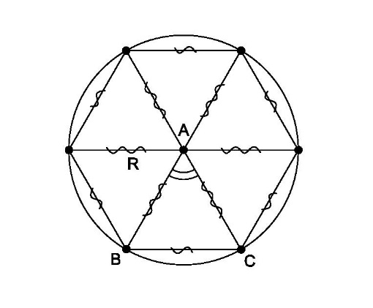

Рис.5.1. Пример тривиальной триангуляции правильного шестиугольника.

Элементом сети триангуляции $T_{Pn}$ правильного $n$-угольника $P_{n}\left(R\right)$ является равнобедренный треугольник $Δ\left(1/n,R\right)$, который будет выполнять роль сектора, упомянутого выше. Именно его площадь $S_{Δ}$ и угол $Y_{Δ}$ при его вершине составляют $1/n$ часть, соответственно, всей площади $S_{Σ}$ и полного угла $Y_{Σ}$ многоугольника $P_{n}\left(R\right)$. И именно упорядоченное множество площадей $S_{Δ}$ всех треугольников $Δ\left(1/n,R\right)$ правильного $n$-угольника $P_{n}\left(R\right)$ и упорядоченное множество углов $Y_{Δ}$ в вершинах этих треугольников могут быть биективно сопоставлены друг другу.

Пусть $n=6$, тогда мы будем иметь правильный шестиугольник $P_{6}\left(R\right)$, приведенный на Рис.5.1. В результате тривиальной триангуляции шестиугольник $P_{6}\left(R\right)$ будет разделен радиусами $R$ на шесть равнобедренных и одинаковых треугольников $Δ\left( 1/6,R\right)= ΔABC$, т. е. шестиугольник $P_{6}\left(R\right)$ и треугольник $ΔABC$ находятся в отношении Целое и Часть, будучи в полном согласии со второй концепцией шумеров. Кроме того, также в отношении Часть и Целое находятся угол $\text{∠}BAC≡Y_{Δ}$ в вершине треугольника $ΔABC$ и полный центральный угол $Y_{Σ}$ , т. е. угол, который заметает радиус $R$ при полном повороте вокруг центра окружности. Данное отношение, как было оговорено раньше, означает, что полная площадь $S_{Σ}$ шестиугольника $P_{6}\left(R\right)$ в точности равна всем шести площадям $S_{Δ}$ треугольника $Δ\left( 1/6,R\right)= ΔABC$, а полный центральный угол $Y_{Σ}$ в точности равен шести углам $Y_{Δ}$. При этом между множеством площадей $S_{Δ}$ и множеством углов $Y_{Δ}$ шестиугольника $P_{6}\left(R\right)$ несложно установить биективное соответствие.

Возможность установления биективного соответствия для таких множеств и в более общем случае определило содержание третьей концепции шумеров.

Исходя из этого, наряду с уже отмеченными свойствами египетского треугольника шумеры воспользовались еще и рядом других его свойств. В частности, данный треугольник содержит все необходимые элементы для построения правильного $60$- угольника, т. е.

(i) для деления окружности на $60$ равных дуг, а также

(ii) для деления площади правильного $60$-угольника на $60$ равных

треугольных площадей и
- для деления полного угла на $60$ равных углов.

В $Δ345$ имеется эталонный отрезок $D$ и прямой угол, к вершине которого сходятся два эталонных отрезка. Если из вершины прямого угла восстановить окружность радиусом $D$, то катеты, сходящиеся в центре окружности (если каждый из них продолжить до второго пересечения с построенной окружностью), позволят без труда разделить окружность на четыре равных дуги, т. е. построить правильный четырехугольник (квадрат). Как известно, построение правильного шестиугольника вообще не требует ортогональных диаметров, достаточно иметь только начальную точку на дуге и радиус – им в данной окружности является все тот же отрезок $D$. Чтобы разделить данную окружность на пять частей (Рис.5.2), необходимо сначала один из ортогональных радиусов $D$ (а они уже расположены вдоль катетов данного треугольника), например, $AG=D$ продолжить до (второго) пересечения с окружностью в точке $F$ и разделить $AF=D$ (точка $A$ – это центр окружности) пополам, чтобы получить точку $H$. Затем из точки $H$ построить вспомогательную окружность радиуса $HE$, где точка $E$ является конечной точкой радиуса $AE$, второго из двух изначально заданных ортогональных радиусов.

Последняя из построенных окружностей пересечет радиус $AG$ в точке $K$. Теперь из точки $E$ радиусом $EK$ пересекаем заданную окружность радиуса $D$; длина дуги от точки пересечения до точки $E$ является в точности одной пятой частью полной длины заданной окружности. Комбинируя приведенные способы деления окружности на 6, 4 и 5 равных частей, возможно построить правильный многоугольник, наибольшее число вершин которого будет равно шестидесяти. Число его вершин не изменится (все вновь получаемые вершины совпадут с уже имеющимися), если добавить еще и известные из евклидовой геометрии способы деления окружности на 3 и 10 равных частей (дополнительные тривиальные бисекции, т. е. способы деления на $2^{k}$ частей, где $k=1, 2, 3, …$, не рассматриваются), поэтому их без ущерба можно проигнорировать.

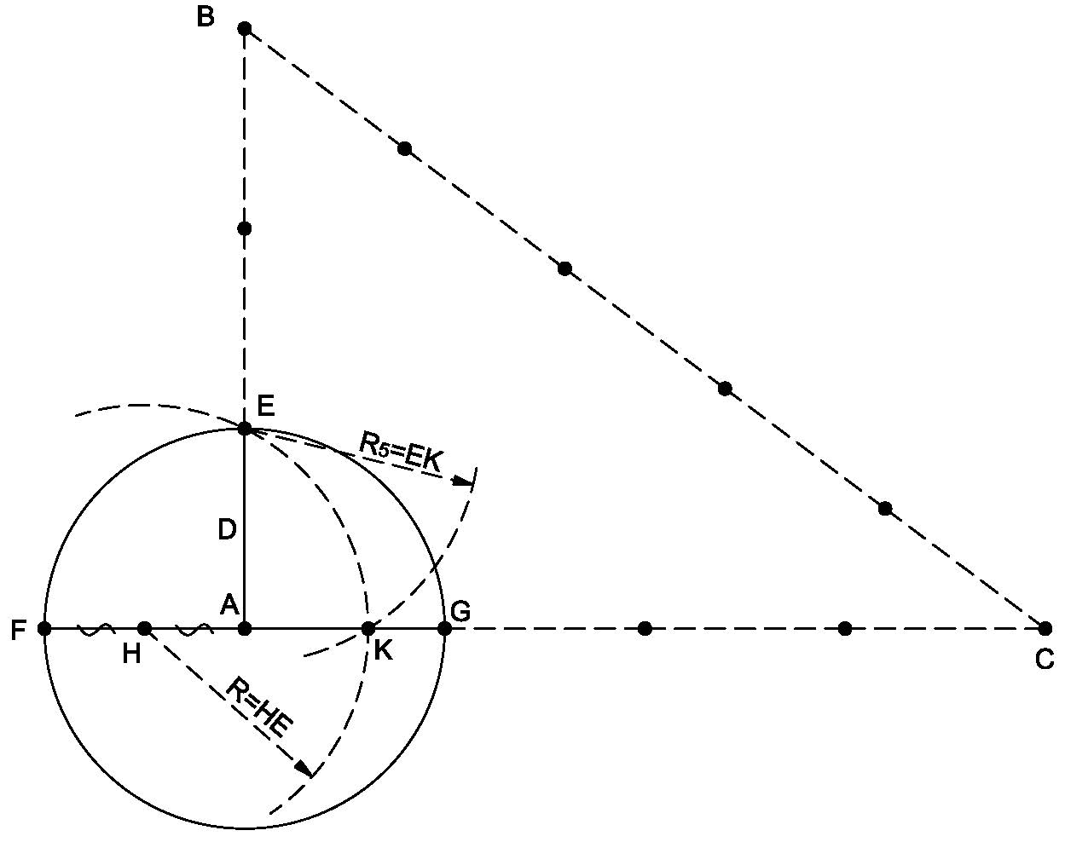
Рис.5.2. К процедуре деления окружности на пять равных частей:$ΔABC=Δ345$;
$AE=AG=AF=D$; $FH=AH$; $R_{5}=EK$- сторона правильного пятиугольника.

К сожалению, разделить полученную $1/{60}$ часть окружности (или соответствующую дугу) еще на 60 равных частей не предоставляется возможным. Однако в результате примитивной триангуляции правильного $60$-угольника получается в точности $60$ равных треугольных площадей, и каждый из полученных треугольников, что очень важно, является равнобедренным.

В то же время в списке полезных свойств $Δ345$ уже отмечали тот факт, что его площадь, как и площадь любого прямоугольного треугольника равна половине площади прямоугольника, построенного на его катетах, а также было уже отмечено, что и, наоборот, площадь двух одинаковых прямоугольных треугольников равна площади соответствующего прямоугольника. Наряду с этим, площадь равнобедренного треугольника $ΔABC$ может быть представлена алгебраической суммой двух одинаковых прямоугольных треугольников $ΔABF$ и $ΔAFC$, а поэтому и площадью соответствующего прямоугольника $AFCG$ (Рис.5.3).

Отсюда следует, что площадь произвольного равнобедренного треугольника, подобно прямоугольнику, может быть измерена с любой наперед заданной точностью $t$ эталонным треугольником $Δ345$ и семейством ему подобных, а результат измерения однозначно представлен числом $60$-значного позиционного счисления. Теперь, если еще раз обратить свой взгляд на приведенный рисунок с правильным многоугольником, несложно понять почему шумеры симметрично рассматривали модели с замкнутой и незамкнутой цепочкой прямоугольников. Ведь на Рис.5.3 приведена замкнутая цепочка из шести точек, между которыми расположены шесть прямоугольных площадей, представленных в треугольной форме.

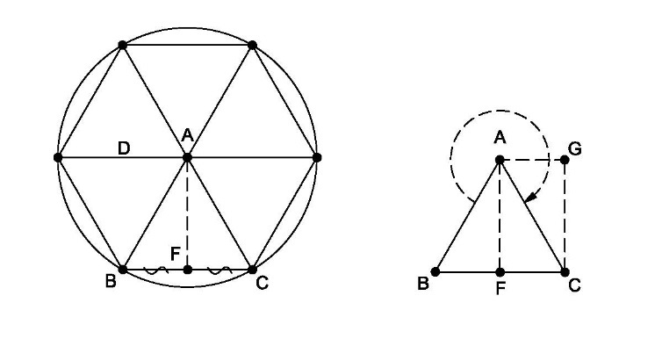
Рис.5.3. Равнобедренный треугольник $ΔABC$ является элементом
триангуляции правильного многоугольника, вписанного в окружность;
ему сопоставляется равновеликий по площади прямоугольник$AFCG$.

Последний факт и является решающим для корреляции метрик углов и площадей, составленных из равнобедренных треугольников внутри правильного многоугольника. Ведь такой совокупности равнобедренных треугольников, как совокупности объектов с определенной площадью, расположенных в модели с замкнутым контуром, возможно поставить в биективное соответствие множество одинаковых прямоугольников, выстроенных в незамкнутый контур и обладающих точно такой же площадью (и, конечно, возможно сопоставить множество букв в незамкнутой строке). Содержательно, каждый из таких прямоугольников в качестве двух ортогональных сторон имеет основание, равное половине основания равнобедренного треугольника, и высоту, равную высоте того же треугольника.

Примечательно, что в процедуре измерения углов в качестве прямоугольной фигуры выступает, хотя и не в прямоугольной форме, элемент триангуляции правильного $60$-угольника, т. е. этот самый равнобедренный треугольник. И именно угол в его вершине шумеры приняли в качестве единичного, так что полный угол у них был равен не $360$ угловых единиц, как сейчас, а $60$ угловых единиц. Такой выбор был сделан для облегчения обращения с наиболее часто встречающимися результатами измерения.

В дополнение к сказанному необходимо привести еще некоторые комментарии на примере с числом вершин правильного многоугольника $n=3$ (Рис.5.4). Биективно единичному углу $\text{∠}BAC≡Y_{Δ}$ треугольника $ΔABC$ сопоставляется площадь $S_{Δ}$ этого же треугольника. Площадь $S_{Δ}$ треугольника $ΔABC$ равна в точности площади прямоугольника $S_{A'F'C'G}$, т. е. $S_{Δ}=S_{A'F'C'G}$. Поскольку площадь всего правильного треугольника $S_{BCE}=S_{A'F'JI}$ равна трем площадям $S_{Δ}=S_{A'F'C'G}$, мы можем принять площадь $S_{A'F'C'G}$ в качестве некоторой базовой площади $S_{Y/0}$ при измерении угловых элементов, т. е. принять выражение $S_{Y/0}=S_{A'F'C'G}$, обозначив тем самым площадь, соответствующую единице углового градуса. В такой системе измерения полный угол будет равен трем угловым градусам или трем угловым единицам.

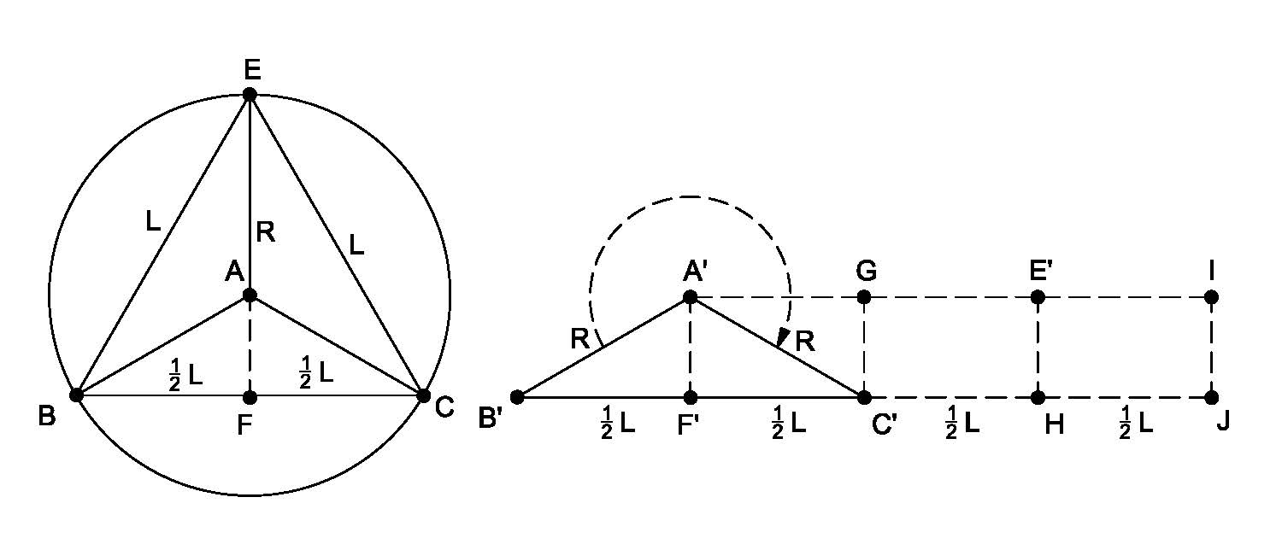
Рис.5.4. Отображение площади правильного многоугольника
совокупностью прямоугольных площадей, равновеликих
площадям элементов его тривиальной триангуляции.

Поскольку используемые инструменты позволяют делить отрезки на три равные части, построим конструктивно в соответствии с предыдущим параграфом на основе базовой площади $S_{Y/0}$ линейно упорядоченную и неограниченную в обоих направлениях последовательность разновеликих прямоугольных площадей:

$S_{Y/i},…,S_{Y/2},S_{Y/1},S_{Y/0},S_{Y/-1},S_{Y/-2}…,S_{Y/-j}$ (5.1)

(здесь $i,j=1, 2, 3, …$) с коэффициентом подобия 3 между двумя соседними, согласно условиям обсуждаемого примера (Рис.5.4), с условием, что

$S_{Y/k}= \sum_{k=1}^{k=3}{S_{Y/\left(k-1\right)}=3×S_{Y/\left(k-1\right)}}$, (5.2)

где $k=0, ±1,± 2, ±3, …$. Из последнего выражения следует, что позиционное счисление в рассматриваемом примере должно быть не 60-значным, а трехзначным.

Поставим задачу измерить в такой системе произвольный угол $Y_{x}=\text{∠}KAC$ (Рис.5.5), например, с точностью до $S_{Y/-2}$ из (5.1) при условии, что единичному углу соответствует площадь $S_{Y/0}$ и для всех величин в (5.1) выполняется условие (5.2).

Уточним задачу и определим план действий.

Чтобы измерить заданный угол $Y_{x}$, необходимо узнать какую часть данный угол $Y_{x}$ отсекает от полного угла при условии, что угол $\text{∠}BAC$ в вершине элемента триангуляции $ΔABC$ равен единичному углу $Y_{Δ}$, а полный угол равен трем единичным углам $Y_{Δ}$ (по количеству вершин в правильном многоугольнике).

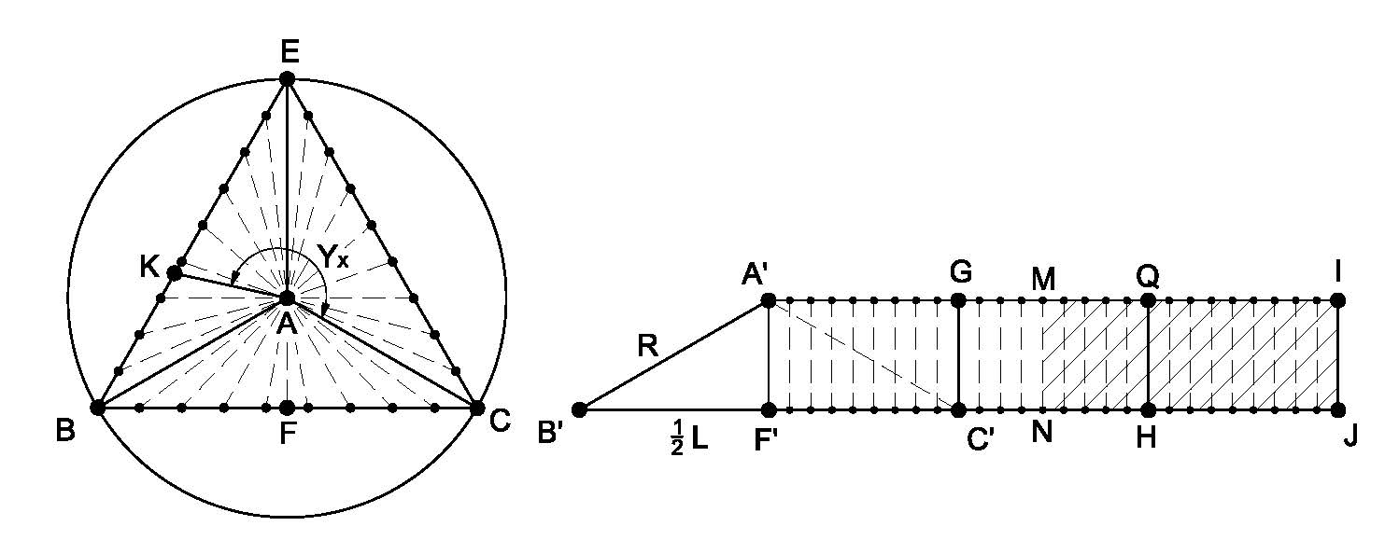
Рис.5.5. Измерение произвольного угла $Y_{x}$ через измерение
соответствующей доли площади правильного многоугольника.

Согласно третьей концепции шумеров, измерение угла заменяем измерением соответствующих площадей. Поэтому, чтобы получить искомое значение величины угла, необходимо узнать какую часть площадь $S_{KACE}$ четырехугольника $KACE$, соответствующая углу $\text{∠}KAC$, отсекает от площади $S_{BCE}$ всего правильного многоугольника $\text{∆}BCE$. Далее. По условию, точность измерения не должна превышать $S_{Y/-2}$ из (5.1), при этом единичному углу соответствует площадь $S_{Y/0}$. Из выражений (5.1) и (5.2) следует, что полному углу соответствует площадь $S_{Y/1}$, а также

$S_{Y/1}=3×S_{Y/0}=3×3×S_{Y/-1}=3×3×3×S_{Y/-2}$. (5.2’)

Следовательно, $S_{Y/1}=27×S_{Y/-2}$. Поэтому, чтобы измерить отношение между отсекаемой углом $\text{∠}KAC$ площадью $S_{KACE}$ и полной площадью $S_{BCE}$ с точностью $S_{Y/-2}$, необходимо разделить $\text{∆}BCE$ на 27 равных площадей. Тогда получим 27 равных площадей, которые в точности будут покрывать всю площадь $S_{BCE}$. Для получения интересующего нас результата потребуется только пересчитать их количество, максимально покрывающее площадь $S_{KACE}$, не превышая ее.
Это был план действий. Теперь необходимо пояснить как реализовать конструктивно все запланированное. С этой целью приведем конкретные ресурсы и процедуры с ними для получения требуемого результата. Как уже было установлено, правильному многоугольнику $\text{∆}BCE$ (Рис.5.5) соответствует прямоугольник $A'F'JI$. Разобьем прямоугольник $A'F'JI$ на 27 равных прямоугольников. Для этого разделим отрезки $A'I$ и $F'J$ на 27 равных частей каждый и соединим полученные точки, чтобы получить 27 равных прямоугольников, составляющих в точности прямоугольник $A'F'JI$. Из рисунка видно, что отрезок $A'I$ может быть сопоставлен всему периметру правильного многоугольника $\text{∆}BCE$. Следовательно, если разбить весь периметр $\text{∆}BCE$, т. е. совокупность всех его отрезков $\left(BC+CE+BE\right)$, на 27 равных частей, то получим множество точек на этих отрезках. Затем соединим каждую из полученных точек с центром окружности, тем самым площадь $S_{BCE}$ многоугольника $\text{∆}BCE$ будет разделена на 27 треугольных площадей. Каждая из 27-ми построенных таким способом треугольных площадей будет соответствовать одной из 27-ми прямоугольных площадей внутри прямоугольника $A'F'JI$, т. е. одной из 27 экземпляров площадей $S_{Y/-2}$. Теперь необходимо сосчитать количество построенных треугольных площадей, максимально покрывающих площадь $S_{KACE}$ четырехугольника $KACE$. Из рисунка видно, что внутри $KACE$ находится четырнадцать площадей $S_{Y/-2}$ в треугольной форме. И, в конце концов, необходимо измерить площадь $S_{Y/-2}$, представленную в правой части рисунка в прямоугольной форме. Согласно первой концепции шумеров, прямоугольник можно измерить египетским треугольником. Выберем из последовательности (4.19) подходящий масштаб египетского треугольника с площадью $S_{345/i}$, где $i=0, ±1, ±2,± 3, …$, покроем максимально его копиями всю площадь прямоугольника $S_{Y/-2}$ и пересчитаем количество потребовавшихся копий. Получим конкретное число $K$, принадлежащее натуральному ряду $ℵ=\left(∅,1,11,111,…\right)$, т. е. слово, состоящее из $K$ букв – единичных символов:

$K=111…11$, (5.3)

указывающее, что $K$ штук египетских треугольников с площадью $S_{345/i}$ максимально помещаются внутри прямоугольной площади $S_{Y/-2}$. Это число $K$ и будет конечным результатом измерения прямоугольника $S_{Y/-2}$. Ранее было установлено, что площадь $S_{KACE}$ составляют 14 площадей $S_{Y/-2}$. После получения числового результата измерения прямоугольника $S_{Y/-2}$ можем записать, что

$S_{KACE}=\sum_{n=1}^{n=14}{{\left(S_{Y/-2}\right)}_{n}}=14×K$ . (5.4)
Последнее выражение записано в десятичном позиционном счислении. Для перевода полученного результата в счисление трехзначное воспользуемся правилами пересчета ${\left(1+1+1\right)}_{10}={\left(10\right)}_{3}$ и ${\left(10\right)}_{3}+{\left(10\right)}_{3}+{\left(10\right)}_{3}={\left(100\right)}_{3}$. Тогда числовой коэффициент$V=14$ при $K$ в (5.4) преобразуется следующим образом;

$$V=\left(1+1+1\right)+\left(1+1+1\right)+\left(1+1+1\right)+\left(1+1+1\right)+1+1=$$
=$\left({\left(10\right)}_{3}+{\left(10\right)}_{3}+{\left(10\right)}_{3}\right)+{\left(10\right)}_{3}+{\left(2\right)}_{3}$ =
= $1×{\left(100\right)}_{3}+1×{\left(10\right)}_{3}+{\left(2\right)}_{3}= {\left(112\right)}_{3}$.

Следовательно, в трехзначном позиционном счислении площадь $S_{KACE}$ будет равна:
$S_{KACE}={\left(112\right)}_{3}×K$=${\left(112,0\right)}_{3}×K={\left(112,0\right)}_{3}× S_{Y/-2}$ . (5.5)

В итоге получен результат измерения площади четырехугольника $KACE$ в единицах прямоугольной площади $S_{Y/-2}$. По определению, значение измеряемого угла ${\text{Y}}_{\text{x}} \text{=}\text{∠}KAC$ вычисляется через отношение площадей:

$Y_{x}=\frac{S_{KACE}}{S_{BCE}}$.

Для упрощения вычислений воспользуемся тем, что площадь $S_{Y/1}$ из последовательности (5.1), соответствующая всей площади $S_{BCE}$ правильного многоугольника $\text{∆}BCE$ стоит в этой последовательности на три позиции левее площади $S_{Y/-2}$. Поэтому в числовом результате (5.5), чтобы перейти от единиц измерения $S_{Y/-2}$ к единицам измерения $S_{Y/1}$, необходимо сдвинуть запятую также на три позиции влево. В итоге получим

$S_{KACE}={\left(112,0\right)}_{3}× S_{Y/-2}$=${\left(0,112\right)}_{3}× S_{Y/1}={\left(0,112\right)}_{3}×S_{BCE}$.

Окончательно, результат измерения заданного угла ${\text{Y}}_{\text{x}} \text{=}\text{∠}KAC$ в единицах полного угла будет следующим:
$Y_{x}=\frac{S_{KACE}}{S_{BCE}}=\frac{{\left(0,112\right)}_{3}×S_{BCE}}{S_{BCE}}={\left(0,112\right)}_{3}$.

Но, если появится желание отобразить результат в угловых единицах, как было обусловлено выше, или в угловых градусах, угловых минутах и угловых секундах в трехзначном счислении, то значение угла будет следующим:

$Y_{x}={\left(1,12\right)}_{3}$ (угловых единиц) или $Y_{x}=1°1'2"$.

Отметим весьма важный факт. Число $60$ появилось вследствие возможности человека реализовать с помощью циркуля и египетского треугольника технологию построения геометрического объекта – правильного 60-угольника, который методом тривиальной триангуляции делится на 60 (по числу вершин) равных углов и тем же способом делится на равновеликие площади треугольной формы в количестве ${60}^{i}$ штук, где $i=1, 2, 3,…$, каждая из которых конструктивно может быть преобразована в эквивалентную площадь прямоугольной формы, которая, в свою очередь, уже доступна для измерения египетскими треугольниками. Причем данное деление порождает такие части, которые в полном соответствии со второй концепцией шумеров находятся с построенным объектом в отношении Часть и Целое. Таким образом возможность, а точнее ограниченность данной технологии стала препятствием для создания позиционного счисления с гораздо большим целочисленным основанием, равным, если быть точным, числу $3600$.

В связи с этим фактом и после принятия третьей концепции шумеров $60$-значное позиционное счисление является не только достаточным, но еще и необходимым счислением для измерения и площадей и углов с любой наперед заданной точностью, причем с целью отображения результата в форме строки, именно единообразно содержащей конечное число символов (цифр) как для одних величин, так и для других. С тех пор и вплоть до настоящего времени величины углов при непосредственном вычислении их значений определяются не иначе как в радианах, т. е. через отношение площадей. В частности, в современной математике это осуществляется через отношение площади сектора к площади окружности, что при сокращении на один и тот же квадрат радиуса переходит в отношение соответствующих дуг окружности. А расстояния, как и дуга окружности, измеряются линейкой, которая есть ни что иное, как прямоугольник, высота которого принимается равной единице.
Выводы. Возможность неограниченного деления катетов $Δ345$ на 60 равных частей и их соответствующего увеличения в 60 раз послужило основанием для выбора позиционной формы счисления, притом, что площади при таком изменении катетов меняются в 3600 раз. Однако, для унификации измерения и углов, и прямоугольных площадей деление площади $Δ345$ на 3600 равных частей нас не совсем устраивает, поскольку полный угол (и окружность), как уже было отмечено, мы можем разделить не на 3600, а только на 60 равных частей. Именно данное ограничение стало решающим при выборе шумерами основания позиционного счисления, равным 60.

Все концепции получили свое развитие в метрической системе математиков древних шумер. И первым шагом на этом пути стало, скорее всего, принятие шумерами конвенции изоморфизма, определившей историю развития всей дальнейшей математики вплоть до нашего времени.

Конвенция изоморфизма шумеров:
- циркуль и египетский треугольник $Δ_{345}$ являются единственно допустимыми инструментами для построения геометрических объектов;
- мерой протяженности является площадь $S_{345}$ египетского треугольника $Δ_{345}$, каждый из одночастичных отрезков которого определяется раствором циркуля размера $D$, выбранного в качестве размера эталонного;
- измерение протяженности прямоугольного объекта (прямоугольника) производится путем максимально возможного его покрытия копиями одинаковых египетских треугольников $Δ_{345}$ и последующего подсчета числа использованных при этом их копий; все копии имеют площадь $S_{345/i}$ с фиксированным $i$ из множества $i=0,± 1, ±2, ±3, …$, которая является выбранным по усмотрению измеряющего элементом неограниченной линейно упорядоченной последовательности

$…, S_{345/2}, S_{345/1},S_{345/0}, S_{345/-1}, S_{345/-2}, …$

разновеликих площадей таких, что любые два члена данной последовательности находятся друг к другу в отношении или Часть и Целое, или Целое и Часть, а все вместе ее члены с алгебраической точки зрения представляют собой (двунаправленную, т. е. неограниченно убывающую в одном направлении и неограниченно возрастающую – в другом) геометрическую прогрессию $({60}^{±n})×(S_{345/j})$, где $n=0,1,2,3,…$, относительно произвольно выбранного $j$-го элемента в данной последовательности $S_{ 345/i}$ в качестве эталонного;
- протяженность угла, согласно третьей концепции шумеров, определяется после проведения тривиальной триангуляции правильного $60$-угольника на равновеликие площади треугольной формы в количестве ${60}^{i}$ штук, где фиксированное $i$ из множества $i=0, 1, 2, 3,…$ выбирается по усмотрению измеряющего, методом подсчета максимального числа тех треугольных площадей, которые заметают отсекаемую измеряемым углом часть площади всего правильного $60$-угольника, поскольку при произвольном значении $i$ треугольной площади соответствующего элемента произведенной триангуляции искомой протяженности угла может быть биективно сопоставлена и измерена египетскими треугольниками (см. выше) эквивалентная площадь прямоугольной формы;
- при отображении результатов измерения и площадей, и углов с любой наперед заданной точностью, притом что ее задание имплементируется конкретным значением числовой степени $n$ в линейке величин эталонных масштабов, составляющих, как определено выше, (двунаправленную) геометрическую прогрессию $({60}^{±n})×(S_{345/j})$, где $n=0,1,2,3,…$, относительно произвольно выбранного элемента $S_{345/j}$ в качестве эталонного, позиционное $60$-значное счисление является необходимым и достаточным счислением для выражения этих результатов в форме строки, единообразно содержащей конечное число символов (цифр) как для одних величин, так и для других.

В целом, конвенция изоморфизма шумеров позволила им достичь поставленной перед собой цели в деле построения специальной коммуникативной системы для человека.

Результатом конвективного соглашения стала математика шумеров.

П.2.6. Математика шумеров

После приведенных комментариев, связанных с методом реализации шумерами своих концепций, необходимо внести изменения и расширить математику целых чисел с позиционным счислением, у которой, как было отмечено ранее, в качестве основания такого счисления возможно было использовать произвольное целое число.

Отметим сначала весьма важный факт. Несложный анализ приведенных комментариев показывает, что способ, точнее, алгоритм непосредственного формирования объектов позиционного счисления из одиночных символов примитивного языка, т. е. тот алгоритм, который подробно обсуждался ранее в предыдущем разделе Приложения, при переходе к математике шумеров не изменился. Действительно, технология композиции (или группирования) объектов из одиночных элементов в группы, представленная ранее, как была доступной вне конструкции шумеров, так и осталась действующей у них. Главное отличие в тех геометрических конструкциях, которые рассматривались прежде, в том, что в них не было ресурсов деления произвольного объекта на равные части, а потому и не возникало необходимости в технологии преобразования специальной треугольной формы протяженного элемента без изменения его протяженности в объект прямоугольной формы. Именно эти два фактора принципиально отличают геометрическую модель шумеров, подлежащую отображению специальным Языком, от всех остальных, ранее обсуждаемых. И именно эти два фактора отличают структуру последней математики $Μ_{S_{Δ}}\left(n\right)$, представленной в параграфе П.2.3, от математики шумеров, которую обозначим Ярлыком $Μ_{SH0}$, потому что только эти два фактора расширяют первую до второй. Наша задача теперь – ввести необходимое расширение в соответствующие описания алгебр.

Но прежде, хотелось бы с помощью Метаязыка уточнить, что следует содержательно понимать в математике $Μ_{S_{Δ}}\left(n\right)$ под Ярлыками алгоритма компактификации $Κ_{Г,n}$ и алгоритма декомпактификации $Κ_{Г,n}^{-1}$, начиная с их надлежащего контекстного «наполнения» в Метаотображении, чтобы явно предъявить различия между математикой целых чисел $Μ_{S_{Δ}}\left(n\right)$ и математикой шумеров $Μ_{SH0}$. В приведенной ранее математике $Μ_{S_{Δ}}\left(n\right)$ в основе компактификации используется простая операция. Смысл ее в том, что композиция протяженностей, представляя собой группу протяженностей и оставаясь протяженностью, может быть обозначена в Метаотображении специальным Ярлыком, а уже в вербальном отображении (или в Языке) такой одиночный Ярлык, как результат данной простой операции, может быть отображен отдельным одиночным символом, который должен заменять собой целую группу символов примитивного языка. Сопутствующим фактором данной процедуры является то, что Ярлыком в Метаотображении и одиночным символом в Языке отображается протяженность, гораздо большая протяженностей, входящих в нее элементов.

В качестве Метаобраза раствора циркуля$D$ будем, как и прежде, использовать отдельный прямой стержень, пометив его той же буквой.

Метаобраз одиночной операции для увеличения, например, раствора циркуля в 60 раз, будет представлять собой контейнер с тремя отделениями (Рис.6.1). В его левом отделении находятся 60 исходных одинаковых стержней с Ярлыком $D$, в среднем – символ оператора $Σ$ композиции объектов, а в правом – результат операции композиции, т. е. стержень с Ярлыком $60∙D$. В Метаотображении данная операция интерпретируется, например, так. Берем 60 одинаковых по длине одиночных стержней и склеиваем их в один длинный стержень с Ярлыком $60∙D$.

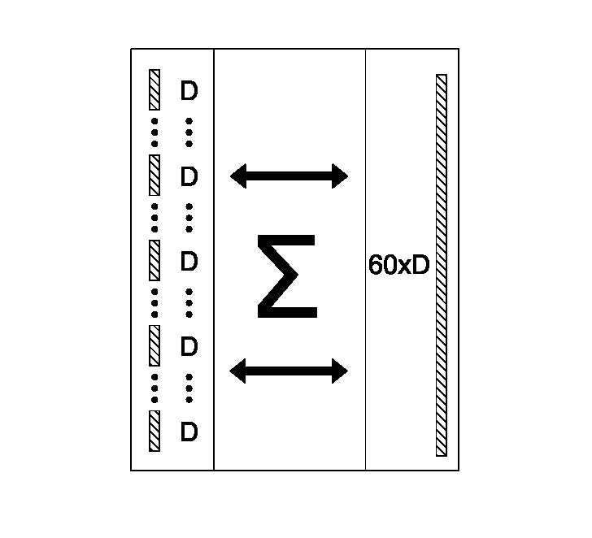

Рис.6.1. Метаобраз операции увеличения размера раствора

циркуля $D$ в 60 раз до размера $60∙D$.

Данная операция является обратимой, на что указывают двусторонние стрелки в середине контейнера, т. е. данная операция имеет обратную в том смысле, что одиночный стержень с Ярлыком $60∙D$ из правого отделения контейнера может быть отображен обратно в совокупность из 60-ти одинаковых стержней с Ярлыком $D$ каждый. В то же время обратная операция существует в том и только в том случае, если стержень с Ярлыком $60∙D$ уже является совокупностью 60-ти отдельных одинаковых стержней с Ярлыком $D$ каждый.

Это значит, что сам Метаобраз в форме цельного стержня с Ярлыком $60∙D$ разделить или разрезать на 60 равных частей мы не можем – для этого нет средств, – но если этот стержень предварительно был склеен из 60-ти одинаковых стержней с Ярлыком $D$ каждый, то, удалив клей в стыках, можно обратно «развалить» длинный стержень на те же 60 малых. В качестве «закладки» на память следует отметить, что в данной геометрической модели еще нет геометрических средств для деления отрезков на равные части.

Ярлыком данного Метаобраза одиночной операции композиции 60-ти эталонных растворов циркуля$D$ будет:

$\sum_{n=1}^{n=60}{{\left(D\right)}_{n}}={\left(D\right)}_{1}+{\left(D\right)}_{2}+…+{\left(D\right)}_{60}=60∙D$ :

$\left(60∙D\right)→{\left(D\right)}_{1}+{\left(D\right)}_{2}+…+{\left(D\right)}_{60}$, (6.1)

при условии ${\left(D\right)}_{1}={\left(D\right)}_{2}=…={\left(D\right)}_{60}=D$.

Данный Ярлык следует интерпретировать следующим образом. Существует оператор $Σ$ композиции (6.1) 60 равных копий стержня $D$ таких, что, если занумеровать каждую из копий одним числом из числового индекса $n=1, 2, 3,…,60$, то результатом будет стержень $60∙D$ такой, что он может быть отображен обратно не иначе, как только в те же 60 равных копий стержня $D$: ${\left(D\right)}_{1}={\left(D\right)}_{2}=…={\left(D\right)}_{60}=D$.

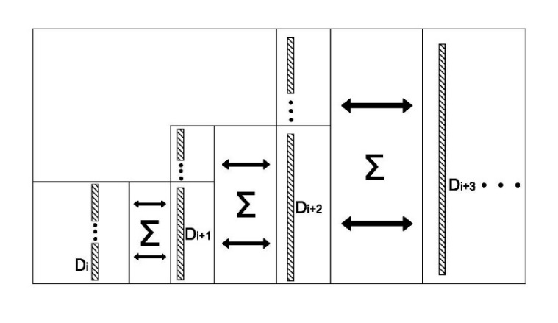

Рис.6.2. Метаобраз алгоритма рекурсивного увеличения

размера раствора циркуля $D_{i}$ в 60 раз.

Наряду с этим имеется возможность неограниченного рекурсивного повторения процедуры, представленной на Рис.6.1, для увеличения отрезков в 60 раз, а это уже целый алгоритм. Метаобраз данного алгоритма можно изобразить в приведенном на Рис.6.2 виде. Он будет представлять собой совокупность отдельных контейнеров, подобных приведенному на Рис.6.1, вложенных последовательно друг в друга по принципу «русской матрешки» причем так, что результат операции $i$, соответствующей по порядку следования текущему контейнеру $i$, т. е. стержень $D_{i+1}$ в его правом отделении, копируется до требуемого количества, и все 60 штук (вместе с $D_{i+1}$) являются содержимым левого отделения, но уже в контейнере $i+1$, соответствующему следующей по порядку операции $i+1$. Другими словами, они уже будут исходными объектами для следующей операции $i+1$. Данный алгоритм, позволяет в математике целых чисел $Μ_{S_{Δ}}\left(n\right)$, например, при $n=60$, получить дискретный набор разновеликих масштабов стержней, увеличенных кратно числу 60 относительно эталонного стержня $D$.

Метаобраз такого набора стержней, упорядоченных по величине на «шампуре», представлен на Рис.6.3. Ярлыком данного Метаобраза будет неограниченно возрастающая линейно упорядоченная последовательность разновеликих растворов циркуля:

$D_{0},$ $D_{1}$, $D_{2}$, $D_{3}$,… $D_{i}$, (6.2)

здесь при $i=0, 1,2, 3,…$ раствор $D_{0}$ обычно сопоставляют эталонному раствору $D$ с условием, что

$D_{i+1}=\sum_{n=1}^{n=60}{{\left(D_{i}\right)}_{n}}$,

где $n=1, 2,…,60$ – номер копии стержня с Ярлыком $D_{i}$.

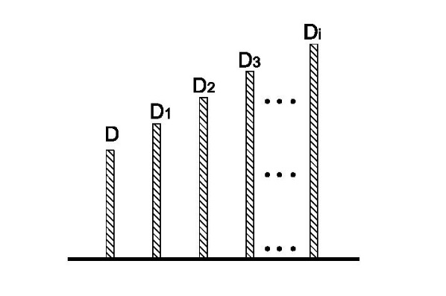

Рис.6.3. Метаобраз неограниченно возрастающей линейно упорядоченной

последовательности разновеликих растворов циркуля $D_{i}$,

где $i=1, 2, 3,…$ таких, что $D_{i+1}=\sum_{n=1}^{n=60}{{\left(D_{i}\right)}_{n}}$.

Ярлыком же Метаобраза (Рис.6.2) алгоритма получения последовательности (6.2) будет

$D_{i}=\sum_{n_{i}}^{60}{{\left(…\sum_{n_{2}}^{60}{{\left(\sum_{n_{1}}^{60}{{\left(\sum_{n_{0}}^{60}{{\left(D_{0}\right)}_{n_{0}}}\right)}_{n_{1}}}\right)}_{n_{2}}}…\right)}_{n_{i}}}$. (6.3)

Отметим отдельно, что путем сочетания $60$ одинаковых эталонных растворов циркуля $D$ последовательно в один раствор, мы получим раствор циркуля в $60$ раз больший эталонного. Точно также путем сложения могут быть построены растворы циркуля в ${60}^{2}, {60}^{3}, {60}^{4}, …$ раз больше эталонного. Поэтому можно ввести в Метаотображение операцию (мультипликативного) подобного преобразования (возрастающую геометрическую прогрессию) эталонного раствора циркуля $D$: $D_{i}={60}^{i}× D$, где $i=0, 1,2, 3,…$.

Имея Метаобраз упорядоченной последовательности растворов циркуля в виде стержней (6.2), несложно построить Метаобраз последовательности разновеликих протяженностей египетских треугольников (Рис.6.4).

Ярлык данного Метаобраза протяженностей треугольных объектов ${∆345}_{i}$ будет следующим:

${∆345}_{0}$, ${∆345}_{1}$, ${∆345}_{2}$, …, ${∆345}_{i}$, (6.4)

в котором при $i=0, 1,2, 3,…$ протяженность ${∆345}_{0}$ обычно сопоставляют эталонному стержню $D$, с условием, что

${∆345}_{i+1}=\sum_{n=1}^{n=3600}{{\left({∆345}_{i}\right)}_{n}}$. (6.5)

Это будет линейно упорядоченная неограниченно возрастающая последовательность протяженностей допустимых измерительных инструментов ${∆345}_{i}$ относительно эталонного ${∆345}_{0}$, три стороны которых равны $3D_{i}$, $4D_{i}$ и $5D_{i}$, соответственно, где $D_{i}$ определяется по очередному номеру композиции в (6.3). А выражение (6.5) отображает в Метаотображении тот факт, что композиция 3600 копий протяженных египетских треугольников ${∆345}_{i}$ покрывает в точности протяженность всего треугольник ${∆345}_{i+1}$.

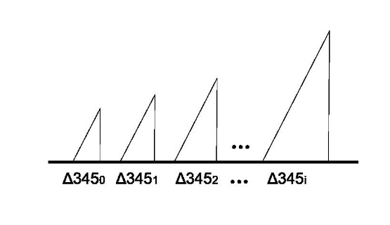

Рис.6.4. Метаобраз неограниченно возрастающей линейно упорядоченной

последовательности разновеликих протяженностей египетских

треугольников ${∆345}_{i}$, где $i=1, 2, 3,…$, таких, что ${∆345}_{i+1}=\sum_{n=1}^{n=3600}{{\left({∆345}_{i}\right)}_{n}}$.

По определению свойства (6.5) последовательности и свойству ассоциативности операции композиции треугольников каждый элемент ${∆345}_{i+1}$ может быть выражен в виде двойной суммы, как представлено ниже:

${∆345}_{i+1}=\sum_{k=1}^{k=60}{{\left[\sum_{n=1}^{n=60}{{\left({∆345}_{i}\right)}_{n}}\right]}_{k}}$.

Физически это выполняется путем формирования копий ${∆345}_{i}$ в группы по 60 штук. Всего будет сформировано 60 таких групп. Введем обозначение для внутренней суммы $∆_{i}=\sum_{n=1}^{n=60}{{\left({∆345}_{i}\right)}_{n}}$, тогда ${∆345}_{i+1}=\sum_{k=1}^{k=60}{{\left[∆_{i}\right]}_{k}}$. Таким образом каждый треугольник ${∆345}_{i+1}$ может быть представлен комбинированной структурой, состоящей из 60 групп $∆_{i}$ треугольников, в то время как каждая группа $∆_{i}$ в этом случае будет представлена множеством из 60 египетских треугольников ${∆345}_{i}$.

Здесь также, по аналогии с раствором циркуля$D$, можно было бы ввести в Метаотображение операцию мультипликативного преобразования протяженных объектов. Но, в отличие от линейных размеров, та же геометрическая прогрессия с числом 60 будет соответствовать только последовательности самих подобных египетских треугольников с таким коэффициентом подобия, а не последовательности их протяженностей. Поэтому в данном случае было бы уместно ввести в Метаотображение операцию мультипликативного подобного преобразования протяженности эталонного египетского треугольника ${∆345}_{0}$ в следующем виде: ${∆345}_{i}={3600}^{i}× {∆345}_{0}={60}^{2i}× {∆345}_{0}$, где $i=0, 1,2, 3,…$ или, по-другому, для большей наглядности: ${∆345}_{i}={60}^{i}× {∆345}_{0}$, где $i=0, 2, 4,…$, т. е для четных степеней числа 60. А наряду с этой операцией тогда было бы правильно для нечетных степеней числа 60 ввести в Метаотображение операцию аддитивного преобразования подобных протяженностей эталонного египетского треугольника ${∆345}_{0}$: ${∆345}_{i}=\sum_{n=1}^{n=3600}{{\left({∆345}_{0}\right)}_{n}}$, где $i=1,3, 5,…$. Тем не менее, для протяженностей треугольной формы вместо двух раздельных операций для четных и нечетных степеней числа 60 будем пользоваться одной универсальной аддитивной для всех целых положительных степеней числа 60.

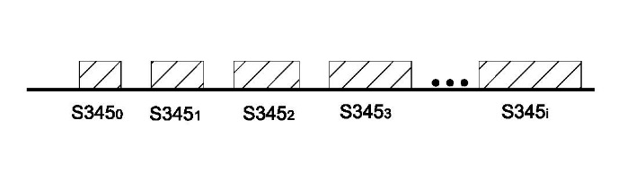

Рис.6.5. Метаобраз неограниченно возрастающей линейно упорядоченной

последовательности разновеликих групп протяженностей прямоугольной

формы ${S345}_{i}$, где $i=0, 1, 2, 3,…$, таких, что ${S345}_{i+1}=\sum_{n=1}^{n=60}{{\left({S345}_{i}\right)}_{n}}$.

Перейдем от треугольных площадей к допустимой форме их представления, как было оговорено ранее, и преобразуем Метаобраз полученного семейства объектов, обладающих протяженностью в интерпретации шумеров. Получим Метаобраз неограниченно возрастающей линейно упорядоченной последовательности разновеликих групп протяженностей прямоугольной формы, упорядоченных по величине и нижнему числовому индексу в обозначениях, представленный на Рис.6.5.

Ярлык данного Метаобраза последовательности разновеликих групп протяженностей прямоугольной формы ${S345}_{i}$ должен быть следующим:

${S345}_{0}$, ${S345}_{1}$, ${S345}_{2}$, …, ${S345}_{i}$ , (6.6)

в котором при $i=0, 1, 2, 3,…$ элемент ${S345}_{0}$ обычно сопоставляют эталонному стержню $D$, а также

${S345}_{i+1}=\sum_{n=1}^{n=60}{{\left({S345}_{i}\right)}_{n}}$. (6.6’)

А вот в этом месте необходимо обратить внимание на то, зачем одиночный египетский треугольник между соседними точками в геометрической модели стало возможным и, более того, необходимым замещать допустимой формой его представления – прямоугольником. Во-первых, как уже отмечалось, система шумеров предназначена для соразмерения прямоугольников друг с другом опосредованно через эталонный инструмент – египетский треугольник; а два таких одинаковых инструмента представляют собой тоже прямоугольник, стороны которого равны соответствующим катетам этого треугольника. Во-вторых, два египетских треугольника с площадями $S_{1}$ и $S_{2}$, связанными соотношением $S_{2}=\sum_{n=1}^{n=3600}{{\left(S_{1}\right)}_{n}}$, имеют катеты такие, что 60 катетов первого из них равны одному катету второго. Поэтому, размещая в геометрической модели между точками вместо египетского треугольника с площадью $S_{2}$ соответствующий прямоугольник, мы фактически кратно (в данном случае в 60 раз) увеличиваем его стороны относительно прямоугольника с площадью $S_{1}$. И, в-третьих, если пойдем дальше и допустим такое правило, что между соседними точками в геометрической модели допускается размещение прямоугольников с ортогональными сторонами, кратными 3-х частичному и 4-х частичному катетам эталонного египетского треугольника при условии, что их значения из (6.6) связаны соотношением (6.6’), то мы получим возможность для каждого значения масштаба из (6.6) предъявить конструктивно построенный одиночный прямоугольник, обладающий эквивалентной площадью. А именно площадь ${S345}_{0}$ будет представлять пара эталонных египетских треугольников ${∆345}_{0}$; площадь (с первым нечетным нижним индексом) ${S345}_{1}=\sum_{n=1}^{n=60}{{\left({S345}_{0}\right)}_{n}}$ будет представлять прямоугольник со сторонами длиной $30\left(D\right)$ и $12\left(D\right)$, где $D$ – это одночастичный эталонный отрезок. Вдоль длинной его стороны разместятся в точности 10 коротких (3-х частичных) катетов треугольника ${∆345}_{0}$, а вдоль короткой – 3 длинных (4-х частичных) катета. Площадь всего прямоугольника будет равна $360\left(D^{2}\right)$, а, поскольку площадь одного треугольника ${∆345}_{0}$ равна $6\left(D^{2}\right)$, то построенный прямоугольник будет иметь площадь ровно в 60 раз больше эталонной. А следующей после элемента ${S345}_{1}$ в последовательности (6.6) площади ${S345}_{2}=\sum_{n=1}^{n=3600}{{\left({S345}_{0}\right)}_{n}}$ (т. е. с четным нижним индексом) будет соответствовать также прямоугольник, но уже только с парой египетских треугольников ${∆345}_{1}$. После приведенных комментариев становится очевидным, что для каждого масштаба из (6.6) действительно может быть построен геометрическими средствами (конструктивно) одиночный элемент прямоугольной формы с соответствующей протяженностью. Это значит, что Ярлыком Метаобраза (Рис.6.5) последовательности разновеликих групп протяженностей прямоугольной формы ${S345}_{i}$ будет неограниченно возрастающая геометрическая прогрессия подобного преобразования эталонной протяженности ${S345}_{0}$ прямоугольной формы:

${S345}_{i}={60}^{i}×\left({S345}_{0}\right)$, (6.7)

где $i=0, 1, 2, 3,…$. Таким образом введение в аддитивную математику $Μ_{S_{Δ}}$ компактного носителя с целочисленным основанием, например, равным числу 60, приводит к расширению ее до мультипликативно-аддитивной математики $Μ_{S_{Δ}}\left(60\right)$, в которой становится легальной операция умножения произвольного числа на 60.

Итак, для всех особенностей, замеченных в геометрической модели, создано Метаотображение в форме Метаобразов (Рис.6.1 – 6.5) с соответствующими Ярлыками. Кроме этого в параграфе П.1.12 предыдущего раздела были приведены с подробными пояснениями операции по непосредственному многократному форматированию протяженных объектов в группы по $n$ штук. Если все эти ранее приведенные пояснения конкретизировать для $n=60$ и рассматривать совместно со всеми приведенными здесь Метаобразами, то они и дадут нам совокупный Метаобраз всего алгоритма компактификации и всего алгоритма декомпактификации, которые был ранее обозначены Ярлыками $Κ_{Г,n}$ и $Κ_{Г,n}^{-1}$, соответственно.

Интерпретировать данные Ярлыки следует так.

Алгоритм компактификации $Κ_{Г,60}$ переводит элементы множества примитивного носителя $Τ$ в элементы множества компактного носителя $Τ_{60}$, т. е. $Κ_{Г,60}$: $Κ_{Г,60}\left(Τ\right)→Τ_{60}$.

Алгоритм декомпактификации $Κ_{Г,60}^{-1}$ переводит элементы множества компактного носителя $Τ_{60}$ в элементы множества примитивного носителя$Τ$, т. е. $Κ_{Г,60}^{-1}$: $Κ_{Г,60}^{-1}\left(Τ_{60}\right)→Τ$, для которого выполняется условие:

$Κ_{Г,60}^{-1}\left(Κ_{Г,60}\left(Τ\right)\right)→Τ$.

Прояснив на Метаязыке ресурсы алгоритмов Метаалгебры, переходим к отображению вербальному.

В вербальном отображении Метаобразу последовательности разновеликих групп протяженностей прямоугольной формы с Ярлыком (6.7) поставим в соответствие возрастающую геометрическую прогрессию допустимых численных значений ${площадей S}_{345/i}$ измерительного инструмента:

$S_{345/i}={60}^{i}×S_{345/0}$, (6.8)

где при $i=0, 1, 2, 3,…$ площадь $S_{345/0}$ соответствует эталонному раствору циркуля $D$ (т. е. равна единице) и знак операции умножения указывает на реальный вид операции

Геометрическая прогрессия (6.8) вместе с подробными пояснениями процедур по непосредственному многократному форматированию одиночных символов примитивного языка в группы по $n$ штук (см. П.1.12 предыдущего раздела) образуют алгоритм компактификации $K_{60}$ и алгоритм декомпактификации $K_{60}^{-1}$ создаваемого Языка, которые ранее обозначались в вербальной алгебре $K_{n}$ и $K_{n}^{-1}$, соответственно.

Интерпретировать данные Ярлыки следует так.

Алгоритм компактификации $K_{60}$ переводит элементы примитивного носителя $ℵ$ в элементы компактного носителя $ℵ_{60}$, т. е. $K_{60}$:$K_{60}\left(ℵ\right)→ℵ_{60}$.

Алгоритм декомпактификации $K_{60}^{-1}$ переводит элементы компактного носителя $ℵ_{60}$ в элементы примитивного носителя $ℵ$, т. е. $K_{60}^{-1}$: $K_{60}^{-1}\left(ℵ_{60}\right)→ℵ$, для которого выполняется условие: $K_{60}^{-1}\left(K_{60}\left(ℵ\right)\right)→ℵ$.

Оценивая алгоритм компактификации элементов, следует отметить, что «вектор» его действия имеет строго однозначное направление – от малого количества к большому, и изменить его направление не представляется возможным в силу объективных причин.

Разобравшись с принципом компактификации в математике целых чисел $Μ_{S_{Δ}}\left(n\right)$ при $n=60$, т. е. в математике $Μ_{S_{Δ}}\left(60\right)$, рассмотрим математику шумеров $Μ_{SH0}$.

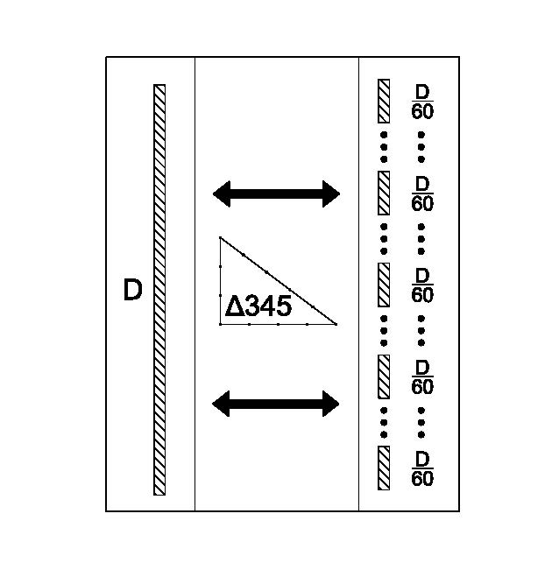

Рис.6.6. Метаобраз операции деления размера раствора циркуля $D$ египетским

треугольником на 60 равных частей размером $\frac{D}{60}$ и обратная операция, – операция композиции 60 равных частей в точности в размер раствора циркуля $D$.

Итак, в технологии шумеров появился принципиально новый фактор – алгоритм деления произвольно выбранного раствора циркуля на $60$ равных частей. Метаобраз данной одиночной операции деления (не путать с операцией декомпозиции) представляет собой контейнер с тремя отделениями (Рис.6.6). В его левом отделении находится стержень, подлежащий делению, в среднем – инструмент $Δ345$, с помощью которого осуществляется операция деления, а в правом – результат операции деления, т. е. 60 одинаковых стержней с Ярлыками $\frac{D}{60}$. По ходу операции, имея соответствующие ресурсы, стержень $D$ в буквальном смысле разрезается на 60 одинаковых частей. Данная операция также обратима, на что указывают двусторонние стрелки в середине контейнера, т. е. она имеет обратную в том смысле, что все 60 стержней $\frac{D}{60}$ из правого отделения контейнера могут быть склеены вместе в точности в исходный стержень $D$, находящийся в левом отделении данного контейнера. В то же время обратная операция существует в том и только в том случае, если в качестве инструмента прямой операции деления был египетский треугольник $Δ345$, который и помещен в середине контейнера.

Принципиальная особенность данной операции деления в том, что она и ее обратная операция уже не обусловлены, как прежде, необходимостью предварительного существования одиночных стержней $\frac{D}{60}$, а только наличием инструмента $Δ345$.

Ярлыком Метаобраза операции деления раствора циркуля $D$ треугольником $Δ345$ на 60 равных частей размером $\frac{D}{60}$ и (обратной) операции композиции 60 равных частей в точности в размер раствора циркуля $D$ будет:

$D→∆345→D/{60}$: $\sum_{n=1}^{n=60}{{\left(D/{60}\right)}_{n}=} D$. (6.9)

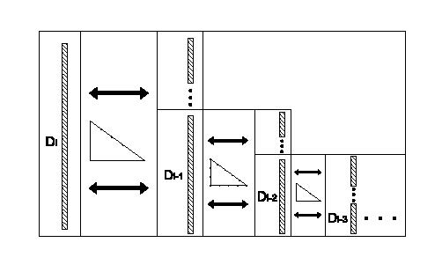

Рис.6.7. Метаобраз алгоритма рекурсивного деления на 60 равных

частей размера раствора циркуля $D_{i}$, $D_{i-1}$, $D_{i-2}$, $D_{i-3}$, ….

Данный Ярлык следует интерпретировать следующим образом. Существует операция (6.9) деления размера раствора циркуля $D$ египетским треугольником $Δ345$ на 60 равных частей размером $\frac{D}{60}$ таких, что, если занумеровать каждую из полученных частей $\frac{D}{60}$ одним числом из числового индекса $n=1, 2, 3,…,60$, то сложение всех пронумерованных частей ${\left(\frac{D}{60}\right)}_{n}$в сумме даст нам в точности размер раствора циркуля $D$. Или, по-другому, существует геометрически конструктивная процедура создания для данного раствора циркуля $D$ ему подобного и в точности в 60 раз его меньшего объекта.

И конечно, данная операция может выполняться не только с размером $D$, но и с любой его частью $\frac{D}{60}$ , $\frac{D}{60×60}$ , и т. д., т. е. рекурсивным алгоритмом (Рис.6.7). Причем «вектор» действия такого алгоритма неограниченного рекурсивного повторения операции деления раствора циркуля $D$ на $60$ равных частей удачно дополняет «вектор» действия вышеописанного алгоритма неограниченного рекурсивного повторения операции умножения раствора циркуля$D$ в $60$ раз. Объединение этих двух алгоритмов, действующих порознь в «противоположных направлениях», в один позволило шумерам создать позиционное 60-значное счисление на основе и неограниченно возрастающей, и неограниченно убывающей линейно упорядоченной последовательности разновеликих протяженностей. Действительно, привлекая только ресурсы египетского треугольника $Δ345$ и циркуля, больше не требуется соблюдения никаких иных условий для свободного рекурсивного деления растворов циркуля на 60 равных частей и для их увеличения в 60 раз, а также для соответствующего масштабирования египетского треугольника $Δ345$ как в 60 раз больше эталонного, так и в 60 раз меньше эталонного.

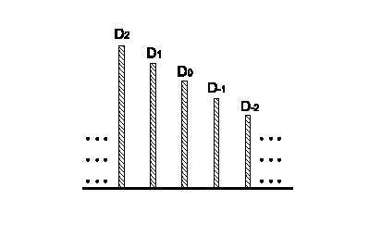

Рис.6.8. Метаобраз неограниченной в двух направлениях линейно-упорядоченной последовательности разновеликих растворов циркуля $D_{i}$

(здесь $i=0,±1,±2,±3,…$) таких, что $D_{i+1}=\sum_{n=1}^{n=60}{{\left(D_{i}\right)}_{n}}$.

Возможность неограниченного рекурсивного повторения процедуры (Рис.6.7) уменьшения отрезков в 60 раз ( $D$, $\frac{D}{60}$, $\frac{D}{60×60}$, $\frac{D}{60×60×60}$, …) наряду с неограниченным рекурсивным повторением процедуры увеличения (Рис.6.2) отрезков в 60 раз позволяет получить дискретный набор различных допустимых растворов циркуля, определенным образом относящихся к эталонному раствору циркуля $D$. А именно, данное множество элементов может быть линейно упорядоченно в одновременно и неограниченно возрастающую, и неограниченно убывающую последовательность допустимых растворов циркуля ${60}^{i}×D$, где $i=0, ±1, ±2, ±3,…$ . Метаобразом данного ряда будет набор стержней различной длины, упорядоченных по величине и нижнему числовому индексу в обозначениях, как представлено на Рис.6.8. А Ярлыком данного Метаобраза будет неограниченно возрастающая и неограниченно убывающая геометрическая прогрессия допустимых подобных растворов циркуля:

$D_{i}={60}^{i}×\left(D\right)$ (6.10)

в которой при $i=0,±1,±2,±3,…$ элемент $D_{0}$ обычно сопоставляют эталону $D$, т. е. $D= D_{0}$.

Для каждого раствора $D_{i}$ циркуля из набора допустимых (6.10) может быть построен египетский треугольник ${∆345}_{i}$, стороны которого состоят из 3-х, 4-х и 5-ти отрезков $D_{i}$, соответственно. Следовательно, мы можем получить семейство разновеликих треугольников ${∆345}_{i},$ в котором не найдется ни одной пары треугольников, равных друг другу. Более того, все они могут быть упорядочены аналогично растворам циркуля (6.10), и потому будут представлять собой множество биективное множеству допустимых растворов циркуля (6.10). Метаобраз данного ряда в виде набора разновеликих треугольников, упорядоченных по величине и нижнему числовому индексу в обозначениях представлен на Рис.6.9.

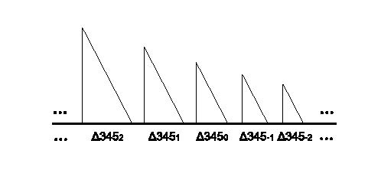

Рис.6.9. Метаобраз неограниченно возрастающей и неограниченно убывающей

линейно упорядоченной последовательности разновеликих протяженностей

египетских треугольников ${∆345}_{i}$ (здесь $i=0,±1,±2,±3,…$)

таких, что ${∆345}_{i+1}=\sum_{n=1}^{n=3600}{{\left({∆345}_{i}\right)}_{n}}$.

Ярлык данного Метаобраза последовательности протяженностей треугольников ${∆345}_{i}$ будет следующим:

${∆345}_{i}=\left(…, {∆345}_{2}, {∆345}_{1}, {∆345}_{0}, {∆345}_{-1}, {∆345}_{-2}, …\right)$ (6.11)

в котором при $i=0,±1,±2,±3,…$ протяженность ${∆345}_{0}$ обычно сопоставляют эталону $D$, а также

${∆345}_{i}=\sum_{n=1}^{n=3600}{{\left({∆345}_{i-1}\right)}_{n}≡3600×{∆345}_{i-1}}$.

Это будет линейно упорядоченная неограниченно возрастающая и неограниченно убывающая последовательность ${∆345}_{i}$ допустимых протяженностей измерительных инструментов относительно эталонного ${∆345}_{0}$, три стороны которого равны $3D_{i}$, $4D_{i}$ и $5D_{i}$, соответственно, где $D_{i}$ определяется по очередному номеру композиции в (6.10).

По определению последовательности (6.11) и ассоциативности операции композиции треугольников каждый элемент ${∆345}_{i}$ может быть выражен в виде двойной суммы, как представлено ниже:

${∆345}_{i}=\sum_{k=1}^{k=60}{{\left[\sum_{n=1}^{n=60}{{\left({∆345}_{i-1}\right)}_{n}}\right]}_{k}}$.

Введем обозначение для внутренней суммы $∆_{i-1}=\sum_{n=1}^{n=60}{{\left({∆345}_{i-1}\right)}_{n}}$, тогда

${∆345}_{i}=\sum_{k=1}^{k=60}{{\left[∆_{i-1}\right]}_{k}}$ . Таким образом каждый треугольник ${∆345}_{i}$ может быть представлен совокупной площадью из 60 групп треугольников $∆_{i-1}$, а каждая группа $∆_{i-1}$ может быть представлена множеством из 60 египетских треугольников ${∆345}_{i-1}$. Перейдем от треугольных площадей к допустимой форме их представления, как было оговорено выше, и введем Метаобраз полученного семейства объектов, обладающих протяженностью в интерпретации шумеров. Данный Метаобраз в виде ряда разновеликих протяженнос-тей прямоугольной формы, упорядоченных по величине и нижнему числовому индексу в обозначениях представлен на Рис.6.10.

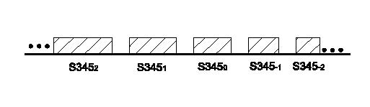

Рис.6.10. Метаобраз неограниченной в двух направлениях линейно

упорядоченной последовательности разновеликих групп

протяженностей прямоугольной формы ${S345}_{j}$

таких, что ${S345}_{j}={60}^{j}×\left({S345}_{0}\right), где j=0,±1,±2,±3,…$.

Ярлыком данного Метаобраза будет неограниченно возрастающая и неограниченно убывающая геометрическая прогрессия геометрически подобных протяженностей прямоугольной формы в качестве допустимых масштабов измерительного инструмента:

${S345}_{i}={60}^{i}×\left({S345}_{0}\right)$ (6.12)

в которой при $i=0,±1,±2,±3,…$ протяженность ${S345}_{0}$ обычно сопоставляют эталону $D$.

На основании приведенных подробных комментариев обсудим непосредственно формирование структуры математики шумеров. Прежде всего отметим еще раз, что основой математики шумеров $Μ_{SH0}$ является примитивная математика $Μ_{S_{Δ}}$ (параграф П.2.3), в которой, несмотря на введение протяженности уже в интерпретации шумеров, т. е. несмотря на определение ее предназначения для измерения именно прямоугольных площадей, язык отображения информации в ней остается примитивным, состоящим из бесструктурных символов, т. к. носителями в ее Метаалгебре остается бесконечное множество $Τ=\left(a_{0},a_{1},a_{2},…\right)$ точек с одинаковой прямоугольной площадью (т. е. с константой площади) $S_{Δ}$ между любой парой соседних и натуральный ряд $ℵ=\left(∅,1,11,111,…\right)$ в ее вербальной алгебре. Как было показано ранее, существует возможность расширения математики $Μ_{S_{Δ}}$ путем введения алгоритмов компактификации языка отображения информации до математики $Μ_{S_{Δ}}\left(n\right)$, т. е. до математики с позиционным счислением с произвольным целочисленным основанием, в том числе и до математики $Μ_{S_{Δ}}\left(60\right)$, имеющей число 60 в качестве основания счисления. Однако, как также отмечалось ранее, до реализации фундаментальных концепций шумеров в геометрических моделях не было никаких предпосылок, определяющих необходимость подобного расширения математики $Μ_{S_{Δ}}$. Лишь после реализации второй концепции шумеров возникает потребность в позиционном счислении, а необходимость установления числа 60 в качестве основания такого счисления появляется только по ходу реализации их третьей концепции, обеспечивая надлежащую корреляцию метрик углов и прямоугольных площадей.

По существу, математику $Μ_{S_{Δ}}$ до математики шумеров $Μ_{SH0}$ должны расширять именно алгоритмы компактификации и декомпактификации $Κ_{Г,60}$ , $K_{60}$ , $Κ_{Г,60}^{-1}$ , $K_{60}^{-1}$, подобно тому, как это было в структуре математики $Μ_{S_{Δ}}\left(60\right)$. Однако прежде в соответствующих алгебрах должны появиться элементы, определяющие и причины появления данных алгоритмов, и, в то же время, указывающие на принципиальное отличие математики шумеров $Μ_{SH0}$ от математики целых чисел $Μ_{S_{Δ}}\left(60\right)$. Чтобы установить их, воспользуемся тем, что результатом реализации второй концепции является формирование неограниченно возрастающей и неограниченно убывающей линейно упорядоченной последовательности протяженностей египетских треугольников, подобных эталонному, а также учтем вышеприведенные комментарии о допустимости и необходимости введения прямоугольных протяженных форм вместо треугольных. Кроме этого, требуется выполнить необходимое (и достаточное) условие для эффективной корреляции метрик углов и прямоугольников. Все это будет отражено в Метаалгебре математики шумеров, если в нее добавить неограниченно возрастающую и неограниченно убывающую геометрическую прогрессию геометрически подобных протяженностей прямоугольной формы в качестве допустимых масштабов измерительного инструмента, приведенную в (6.12).

В свою очередь, в вербальную алгебру следует добавить линейку эталонных масштабов, составляющих неограниченно возрастающую и неограниченно убывающую геометрическую прогрессию величин (числовых значений) прямоугольных площадей:

$S_{345 }=\left(S_{345/i}\right)=({60}^{i})×(S_{345/0})$, (6.13)

где при $i=0,±1,±2,±3,…$ площадь прямоугольника $S_{345/0}$ соответствует эталонному египетскому треугольнику $Δ345_{0}$.

Прежде, чем перейти непосредственно к формулированию всей структуры математики шумеров, отметим, что именно введение в модель специальных геометрических ресурсов обеспечивает в ней физическую реализацию процедур, отображением которых являются арифметические операции умножения и деления произвольной протяженной величины на число 60. Именно данный факт обеспечивает неоспоримое преимущество математики шумеров относительно иных систем. На практике оно выражается в том, что при сравнительном анализе с любой наперед заданной точностью произвольного протяженного объекта, будь то площадь или угол, с эталоном, численный результат сравнения всегда будет выражаться условно-целым числом, т. е. числом, состоящим только из конечного количества цифр. Исключительную особенность математики шумеров определяет именно это свойство метрики, которой она наделена, позволяющее выражать все результаты не иначе как только конечным словом (числом). Ради достижения именно данной цели ими и выстраивалась вся эта конструкция. Ввиду особой важности имеет смысл формализовать данное свойство отдельно в явном виде, несмотря на наличие в примитивной математике его полного формального клона в виде операций композиции и конкатенации. Ранее (параграф П.2.3) математика $Μ_{S_{Δ}}$ была определена так:

$Μ_{S_{Δ}}=\left\{Ε_{1}≅Η_{1}\right\}≡\left\langle M,k_{0},k_{1},Δ^{0},Δ,Ρ,\overline{Ρ},\overline{Δ},Ψ,\overline{Ψ},Γ_{S_{Δ}},Γ_{S_{Δ}+}\right\rangle$. (6.14)

В ее список полиморфных объектов включен объект $Γ_{S_{Δ}+}$, соответствующий обобщенной метрике $Γ_{S_{Δ}+}=\left\{Γ_{Ε1⊕,}Γ_{Η1⊗}\right\}$, который по наследству должен быть включен и в математику шумеров $Μ_{SH0}$. По определению (параграф П.1.10), в Метаотображении обобщенная метрика $Γ_{Η1⊗}$ представляет собой бинарную операцию $a_{p}⊗a_{l}=a_{m}$, где для произвольных $a_{p},a_{l}∈Τ$ выполняется условие $a_{m}∈Τ$. Метаобразом элементов $a_{p},a_{l},a_{m}$, как и всех элементов (точек) множества $Τ$, является, как было оговорено ранее, множество теннисных мячиков, нанизанных в определенном порядке на «шампур». И на первый взгляд в геометрической модели все выглядит так, что обобщенная метрика, как операция, работает следующим образом. Она получает в качестве аргументов точки $a_{p}$ и $a_{l}$, а затем «отсчитывает» от начальной точки $a_{0}$ конечную точку $a_{m}$. Однако по существу обобщенная метрика, согласно все того же определения, возвращает протяженность пройденного пути $a_{0}a_{m}$, сочетая вместе в бинарной операции, именуемой композицией, протяженности пройденных путей $a_{0}a_{p}$ и $a_{0}a_{l}$. Но протяженностью между упорядоченными точками в геометрических моделях шумеров являются плоские геометрические объекты прямоугольной формы, а в вербальном отображении у них эти формы наделяются величиной, называемой «площадью». Поэтому за «вывеской» обобщенной метрики в Метаотображении $a_{p}⊗a_{l}=a_{m}$ и в вербальном отображении $i⊕j=k$, где $j,i,k∈ℵ$, скрывается ничто иное как обычная для современной алгебры метрика $S_{1}⊕S_{2}=S_{3}$, где $S_{1}$, $S_{2}$, $S_{3}$ обозначают непосредственно протяженности геометрических объектов, определяемые в ее метрике как площади. В виду, как уже было отмечено, особой важности данной метрики в дальнейшем продублируем в математике шумеров $Μ_{SH0}$ именно в явном виде уже имеющуюся в примитивной математике $Μ_{S_{Δ}}$ обобщенную метрику $Γ_{S_{Δ}+}$. Введем в Метаалгебру математики $Μ_{SH0}$ метрику шумеров $S_{⊗}$, которая будет представлять результат бинарной операции композиции прямоугольников $S_{⊗}$: $S_{⊗}\left(a_{p},a_{l},a_{m}\right)≡S_{p}⊗S_{l}=S_{m}$, где $S_{p}$, $S_{l}$, $S_{m}$ обозначают результаты метрик $Γ_{Η0}(a_{p})$, $Γ_{Η0}(a_{l})$, $Γ_{Η0}(a_{m})$ и $a_{p},a_{l},a_{m} ∈Τ$. По определению, данная операция принимает в качестве аргументов результаты метрик $Γ_{Η0}(a_{p})$ и $Γ_{Η0}(a_{l})$, т. е. непосредственно прямоугольники $S_{p}$ и $S_{l}$ и возвращает в качестве результата прямоугольный объект $S_{m}$, который может быть верифицирован метрикой $Γ_{Η0}(a_{m})$. Соответственно в вербальную алгебру введем метрику шумеров $S_{⊕}$, которая будет представлять результат бинарной операции конкатенации площадей $S_{⊕}$: ${S_{⊕}\left(i,j,k\right)=S}_{i}⊕S_{j}=S_{k}$, где $S_{i}$, $S_{j}$, $S_{k}$ обозначают результаты метрик $Γ_{Ε0}\left(i\right)$, $Γ_{Ε0}\left(j\right)$, $Γ_{Ε0}\left(k\right)$и $i,j,k ∈ℵ$ . Интерпретация метрики шумеров $S_{⊕}\left(i,j,k\right)$ в вербальной алгебре будет аналогичной: она принимает в качестве аргументов результаты метрик $Γ_{Ε0}\left(i\right)$ и $Γ_{Ε0}\left(j\right)$ слагаемых площадей, которые являются числовыми величинами площадей $S_{i}$ и $S_{j}$, и возвращает число суммарной площади $S_{k}$, которое может быть верифицировано метрикой $Γ_{Ε0}\left(k\right)$.

В результате структура математики шумеров $Μ_{SH0}$ будет следующей:

$Μ_{SH0}=\left\langle \left\{Ε_{SH0}≅Η_{SH0}\right\}\right\rangle ≡\left\langle 〈Μ_{S_{Δ}}〉,\left\{A_{60}\right\}\right\rangle ≡\left\langle \left\{Ε_{1}≅Η_{1}\right\},\left\{A_{60}\right\}\right\rangle$. (6.15)

Здесь
- $Ε_{SH0}=\left\langle \left\langle Ε_{1}\right\rangle ,ℵ_{60},{S_{345},K}_{60},K_{60}^{-1},S_{⊕} \right\rangle$ – вербальная алгебра, содержащая

вербальную алгебру $Ε_{1}=\left\langle ℵ,∅,1,δ^{0},δ,ρ,\overline{ρ},\overline{δ},⊕,\overline{⊕},Γ_{Ε0},Γ_{Ε1⊕}\right\rangle$

с примитивным носителем $ℵ$;

компактный носитель $ℵ_{60}$, где

$ℵ_{60}=\left(\left(0\right),\left(1\right),\left(2\right),…\left(59\right),\left(1\right)\left(0\right),\left(1\right)\left(1\right),…,\left(1\right)\left(0\right)\left(0\right),\left(1\right)\left(0\right)\left(1\right),… \right)$;

неограниченно возрастающая и неограниченно убывающая

геометрическая прогрессия (числовых значений) величин

прямоугольных площадей измерительного инструмента:

$S_{345 }=\left(S_{345/i}\right)=({60}^{i})×(S_{345/0})$, в которой при $i=0,±1,±2,±3,…$

площадь $S_{345/0}=1$ обычно сопоставляют эталонной площади

египетского треугольника, т. е. константе вербальной алгебры $Ε_{1}$;

алгоритм компактификации $K_{60}$ элементов $ℵ$ в элементы

носителя $ℵ_{60}$, т. е. $K_{60}$:$K_{60}\left(ℵ\right)→ℵ_{60}$;

алгоритм декомпактификации $K_{60}^{-1}$ элементов $ℵ_{60}$ в элементы $ℵ$ ,

т. е. $K_{60}^{-1}$: $K_{60}^{-1}\left(ℵ_{60}\right)→ℵ$, для которого выполняется

условие: $K_{60}^{-1}\left(K_{60}\left(ℵ\right)\right)→ℵ$;

метрика шумеров ${S_{⊕}\left(i,j,k\right)≡S}_{i}⊕S_{j}=S_{k}$, где

$S_{i}=Γ_{Ε0}\left(i\right)$, $S_{j}=Γ_{Ε0}\left(j\right)$, $S_{k}=Γ_{Ε0}\left(k\right)$ и $i,j,k ∈ℵ$;
- $Η_{SH0}=\left\langle \left\langle Η_{1}\right\rangle ,Τ_{60},S345,Κ_{Г,60},K_{Г,60}^{-1},S_{⊗}\right\rangle$ – метаалгебра, содержащая

метаалгебру $Η_{1}=\left\langle Τ,a_{0},S_{Δ},θ^{0},θ,ς,\overline{ς},\overline{θ},⊗,\overline{⊗},Γ_{Η0},Γ_{Η1⊗}\right\rangle$ с

некомпактифицированным носителем $Τ$;

компактный носитель $Τ_{60}$, где

$Τ_{60}=\left(a_{\left(0\right)},a_{\left(1\right)},a_{\left(2\right)},…a_{\left(59\right)},a_{\left(1\right)\left(0\right)},a_{\left(1\right)\left(1\right)},…,a_{\left(1\right)\left(0\right)\left(0\right)},a_{\left(1\right)\left(0\right)\left(1\right)},… \right)$ ;

неограниченно возрастающая и неограниченно убывающая

геометрическая прогрессия геометрически подобных

протяженностей прямоугольной формы в качестве допустимых

масштабов измерительного инструмента

$S345=\left({S345}_{i}\right)={60}^{i}×\left({S345}_{0}\right)$, в которой при $j=0,±1,±2,±3,…$

протяженность ${S345}_{0}=S_{Δ}$ обычно сопоставляют эталонному

масштабу египетского треугольника, т. е. константе метаалгебры $Η_{1}$;

алгоритм компактификации $Κ_{Г,60}$ элементов $Τ$ в элементы $Τ_{60}$,

т. е. $Κ_{Г,60}$: $Κ_{Г,60}\left(Τ\right)→Τ_{60}$;

алгоритм декомпактификации $Κ_{Г,60}^{-1}$ элементов $Τ_{60}$ в элементы $Τ$,

т. е. $Κ_{Г,60}^{-1}$: $Κ_{Г,60}^{-1}\left(Τ_{60}\right)→Τ$, для которого выполняется

условие: $Κ_{Г,60}^{-1}\left(Κ_{Г,60}\left(Τ\right)\right)→Τ$;

метрика шумеров $S_{⊗}\left(a_{p},a_{l},a_{m}\right)=S_{p}⊗S_{l}=S_{m}$, где

$S_{p}=Γ_{Η0}\left(a_{p}\right)$, $S_{l}=Γ_{Η0}\left(a_{l}\right)$, $S_{m}=Γ_{Η0}\left(a_{m}\right)$ и $a_{p},a_{l},a_{m} ∈Τ$;

$\left\{A_{60}\right\}=\left\{M_{60},{Rec}_{60},A_{60},\overline{A_{60}},S_{SH0}\right\}$ – список дополнительных

полиморфных объектов в алгебрах с компактными

носителями $ℵ_{60}$ и $Τ_{60}$, среди которых

$M_{60}=\left\{ℵ_{60},Τ_{60}\right\}$ – полиморфный объект, объединяющий собственно

пару компактных носителей соответствующих алгебр $Ε_{SH0}$ и $Η_{SH0}$;

${Rec}_{60}=\left\{S_{345},S345\right\}$– полиморфный объект, объединяющий пару

неограниченных множеств допустимых масштабов измерительного

инструмента, выраженных на языке, соответственно, алгебр

$Ε_{SH0}$ и $Η_{SH0}$;

$A_{60},\overline{A_{60}}$– новые полиморфные объекты, объединяющие алгоритмы

компактификации и декомпактификации алгебр $Ε_{SH0}$ и $Η_{SH0}$:

$A_{60}=\left\{K_{60},Κ_{Г,60}\right\}$; $\overline{A_{60}}=\left\{K_{60}^{-1},Κ_{Г,60}^{-1}\right\}$.

$S_{SH0}=\left\{S_{⊕},S_{⊗}\right\}$ – полиморфный объект, соответствующий

метрике шумеров в алгебрах $Ε_{SH0}$ и $Η_{SH0}$.

В итоге мы получили новую математику $Μ_{SH0}$ или новое расширенное алгебро-геометрическое отображение, в рамках которой возможно корректное применение и средств примитивной математики $Μ_{S_{Δ}}$ и вновь введенных средств $\left\{A_{60}\right\}$. Последнее утверждение можно интерпретировать (верифицировать) на любом из ранее рассмотренных типов геометрических моделей – на векторном или скалярном, замкнутом или незамкнутом контуре – при измерении как углов, так и площадей.

Обсудим несколько дополнительных комментариев.

1. В математике шумеров в качестве системы координат вместо непрерывной квадратной сетки из декартовых абсцисс и ординат двумерную измерительную дискретную среду образуют оси абсцисс и ординат шумеров и сеть одинаковых треугольников $Δ345$ (Рис.6.11). Абсциссой является полупрямая (незамкнутый контур) с отмеченными на ней точками – элементами носителя $Τ_{60}=\left(a_{\left(0\right)},a_{\left(1\right)},a_{\left(2\right)},…,a_{\left(58\right)},a_{\left(59\right)},a_{\left(1\right)\left(0\right)},a_{\left(1\right)\left(1\right)},…\right)$ – на одинаковом расстоянии, равном длине одного из катетов треугольника $Δ345$ единичного масштаба, ординату формирует другой из катетов того же треугольника и равные ему катеты других треугольников измерительной сетки в каждой из точек множества $Τ_{60}$. В силу квадротропности треугольника $Δ345$, которую более подробно обсудим ниже, абсциссу и ординату (в качестве альтернативного варианта) можно формировать и другой ортогональной парой – гипотенуза-высота. Площадь произвольного прямоугольника с выделенным основанием в измерительной среде шумеров определяется следующим образом. Строим с помощью циркуля основание (заданной длины) прямоугольника на оси абсцисс шумеров, начиная с точки $a_{\left(0\right)}$, из концевых точек основания возводим параллельно ординатам две стороны, равные высоте прямоугольника, и соединяем полученные конечные точки высот. Количество (сумма) треугольников $Δ345$ (как заштрихованных, так и не заштрихованных на (Рис.6.11), которое полностью заметается контурами измеряемого прямоугольника, представляет величину площади данного прямоугольника в единицах площади $Δ345$ (данного масштаба) при условии, что полученное количество выражено в $60$-значном позиционном счислении.

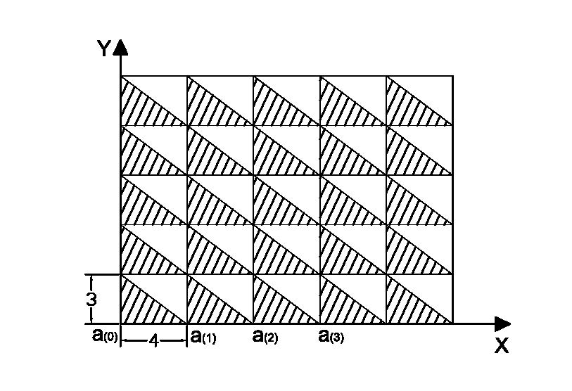

Рис.6.11. Измерительная среда (дискретная система координат)

шумеров с египетскими треугольниками $Δ345$.

Чтобы измерить площадь уже (где-то) построенного прямоугольника, выбираем одну из его сторон в качестве основания, строим вдоль основания ось абсцисс шумеров, совместив начальные точки основания и абсциссы, затем выстраиваем ось ординат шумеров и заполняем в соответствие с построенными осями площадь прямоугольника сетью из треугольников $Δ345$ соответствующего масштаба. Подсчет количества последних внутри имеющегося прямоугольника определит его площадь.

2. В геометрии шумеров по причине конструктивности всех ее объектов отсутствует необходимость в постулировании целой группы аксиом, которую приходится специально вводить в наше время. Речь идет, например, о группе аксиом непрерывности. Так оба конструктивно созданные и биективные множества $Τ_{60}$ и $ℵ_{60}$, носители новых алгебр, перечислимы (см. Приложение П.6), а также каждое из них является разрешимым с точностью до не имеющего значения остатка. На основании таких свойств можно утверждать, что, например, при измерении площади произвольного прямоугольника доступен результат не только с любой наперед заданной точностью, но и совершенно точно. Для доказательства данного утверждения можно построить две монотонные последовательности геометрических объектов – убывающую и возрастающую, – которые должны сходиться к одному пределу, линии (или к границе), не имеющей в математике шумеров никакой значащей площади. И если элементы возрастающей последовательности биективно сопоставляются с последовательно и без пропусков возрастающим числовым рядом, а элементы убывающей – аналогично, но с убывающим числовым рядом, то, поскольку может существовать одно и только одно число, где эти числовые последовательности сходятся (что будет соответствовать одной и только одной границе между двумя соседними положениями измерительного инструмента, т. е. между которыми отсутствует площадь, имеющая метрически существенное значение), поэтому данное число и будет пределом совершенно точного измерения площади геометрического объекта. Вследствие изоморфизма между алгебрами углы также доступны совершенно точному измерению. Это исключает возможность существования между числами данного позиционного счисления его элементов, не учтенных при перечислении всего его множества чисел. В то же время его произвольное число с конечным количеством цифр обязательно должно быть перечислимо. Поэтому, если приведено в письменной форме некоторое слово, состоящее из конечного количества цифр данного счисления, то, указав его номер в этом списке перечислений, мы можем совершенно точно быть уверенными, что данное слово является числом данного счисления. Это значит, что и все его цифры на соответствующих позициях, и все оно в целом будет вести себя при всех арифметических операциях надлежащим образом. То же слово, которому нет возможности указать явно его порядковый номер в списке перечисляемых элементов данного счисления, может быть числом данного счисления только после доказательства в явном виде, что оно именно таким и является [21, 22]. Таким словом может быть, например, число с бесконечным количеством цифр после запятой.

Множество всех чисел в алгебре шумеров словарно по построению. Наряду с этим несмотря на аддитивность алгебр, требуемой для сохранения изоморфизма, в каждой из алгебр, как уже было отмечено, существует возможность как безграничного умножения, так и безграничного деления результата измерения на число 60, являющееся основанием позиционного счисления. Поэтому по сути Множество всех чисел в алгебре шумеров является множеством условно-целых чисел, так как, в силу свойства перечислимости всего позиционного счисления и конечности количества цифр в каждом из получаемых результатов, запись любого числа в форме целого или дробного зависит от выбора масштаба относительно эталонного $Δ345$, и при этом любое число всегда может быть выражено в целочисленной форме, т. е. без значащих цифр после запятой. Свойства чисел подобного множества были использованы в наше время при разработке концепции чисел с плавающей запятой, которые в качестве также конструктивных объектов используются в современных вычислительных системах. Интересен тот факт, что в конструкции шумеров, в отличие от современной математики, система счисления не возникает из «небытия» в качестве некоего абсолюта, статус системы счисления приобретает их новый язык в результате анализа его свойств и потенциала, источником же происхождения данного языка является собственно конструкция.

П.3. Концепция теоретической математики

Анализ показывает, что для декларации конвенции изоморфизма шумеров практически не требуются дополнительные аксиомы ни геометрического, ни алгебраического характера. Из всего вышеперечисленного для начала являются необходимыми только плоскость, циркуль, линейка и способ воспроизведения символов, все остальное постигается или опытом или через восприятие демонстрации их возможностей Учителем. Впоследствии из постигнутого конструктивного материала отбираются объекты и процедуры, которые и постулируются в конвенции. Поэтому собственно конвенция с вышеперечисленным перечнем ресурсов выглядела бы вполне самодостаточной, если бы не один факт.

Нетрудно заметить, что конвенция шумеров, кроме перечисленного, нуждается в еще одной фундаментальной опоре, которая, будучи базовым звеном всей системы, не является конструктивом. Это – аксиома геометрии. Необходимость ее формулирования обусловлена доводами скорее общефилософского характера. Изложить ее можно следующим образом: площадь произвольной плоской фигуры является инвариантом геометрии. Эта аксиома уже упоминалась ранее, и именно с нее должна начинаться вся конвенция шумеров.

Вместе с тем, кроме начального, необходим еще и завершающий пункт конвенции, которым должна быть главная гипотеза: площадь произвольного прямоугольника является инвариантом математики шумеров и не зависит ни от математически различимых, ни от физически различимых способов ее измерения.

Смысл формулирования данной гипотезы в том, что мы точно не знаем, а потому только предполагаем, что все возможные алгебраические преобразования, связанные с различием процессов измерения, приводят к выводу об инвариантности площади и в алгебре шумеров. И эти предположения требуют доказательства. Данная гипотеза является ключевой, как бы выразились в наше время, для последующего развития всей математики, определяя и промежуточные вехи, и в целом градиент движения математической мысли. Но это будет выглядеть именно так только в ретроспективе, например, с современной точки зрения. А что же происходит по существу? Идея, заложенная в гипотезе, порождает множество различимых истинных утверждений, которые могут быть сформулированы при детальном рассмотрении процесса измерения. Например, вследствие конструктивных особенностей собственно системы шумеров, в любой паре множеств элементов, рассматриваемых в ней, установление взаимно однозначного соответствия между их элементами, если оно вообще возможно, допускается не одним способов. Яркий пример этому – отсутствие биекции между множеством всех прямоугольников, имеющих не нулевую площадь и множеством чисел счисления. Все такие и им подобные факторы не должны влиять на конечный результат. Кроме того, представляется также вполне очевидным, что результат измерения не должен зависеть от способа ориентации, от порядка и времени размещения измерительного инструмента на измеряемой площади: можно сразу всей совокупностью соответствующих данной точности (или меньшей, а затем просуммировав их, свести к целому количеству в границах данной точности) треугольников $Δ345$ покрыть ее или по очереди, начиная с произвольного места, помещать их, возможно, переставляя и/или временно убирая, растянуть процесс во времени и т. д. и т.п. И, конечно, результат измерения не должен зависеть от субъекта. Все возможные и вполне различимые (математически, физически и пр.) друг от друга варианты процесса измерения должны представлять его (процесса) допустимые симметрии, поскольку конечный результат – число, отображающее величину измеряемой площади с наперед заданной точностью, – должен быть одним и тем же. Иначе утрачивается смысл создания шумерами своей системы. Разрешение единственного не конструктивного множества – множества истинных утверждений – является действием необходимым для достижения замкнутости всей системы шумеров, только в данном случае можно будет вполне определенно утверждать, что она является действительно самодостаточной. Если невозможно сразу решить проблему в целом, ее следует разделить на этапы. На каждом из них происходит выбор конкретных различимых способов, подлежащих формированию, например, в некий симметричный мультиплет. Это позволяет в приложении к конкретно рассматриваемой ситуации наполнить частной семантикой формальное утверждение (или форму) гипотезы, а затем семантически уточненное утверждение необходимо интерпретировать математической моделью (по-другому, математической структурой), задача которой – служить средством верификации для подтверждения (или опровержения) главной гипотезы только в той части, которую ограничивает данное уточнение, т. е. в части, соответствующей симметричному объединению в единую совокупность некоторого количества конкретных (математически или физически) различимых способов измерения произвольного прямоугольника. Как правило, подобная симметризация приводит к расширению алгебры математики шумеров, поэтому в расширенную алгебру необходимо внести ресурсы ее редуцирования обратно к алгебре шумеров. Например, наряду с имеющимся носителем алгебры возможно появление преобразованного носителя, наряду с имеющимися операциями – появление новых (в частности, на элементах преобразованного носителя) и т. п. Непротиворечивость расширения при этом обусловливается, например, приведением некоторого алгоритма соответствующего преобразования (носителя, операций, отношений), а кроме того, алгоритма, ему обратного. Таким образом, к уже имеющимся ресурсам в расширяемую алгебру, обычно ее является Метаалгебра, в качестве дополнительных ресурсов вносятся и преобразованные носитель, операции, отношения (если таковые имеют место быть), и алгоритмы соответствующих преобразований, и алгоритмы, обратные последним. Если все это сделано для одной из изоморфных алгебр, то непременным условием является поиск способа расширения соответствующих ресурсов и построение взаимообратимых алгоритмов также и в другой алгебре. В итоге, получая в расширенной математике некий результат или результаты (измерений), можно за счет имеющихся в ней средств преобразовать их (результаты) обратно (редуцировать) к математике шумеров. Сравнивая редуцированные результаты измерения на предмет непротиворечивости уже в рамках математики шумеров, можно делать выводы об инвариантности или не инвариантности того или иного фактора именно в данной математике.

В контексте изложенной концепции теории математики отметим следующее. Любая математическая структура создается не ради создания собственно какой-то новой математической структуры. Ее создание является необходимым шагом для доказательства определенной части главной теоремы. По этой причине все известные математические структуры в рамках теоретической математики выстраиваются в некоторую последовательность необходимых ресурсов для доказательства отдельных этапов основной гипотезы (главной теоремы математики шумеров). В общем случае условия измерения столь многообразны, что для их симметризации потребуется использовать достижения всех на сегодня известных математических и физических школ, начиная от древних греков во главе с Пифагором и вплоть до Кантора с его теорией множеств, до абстракционистов, конструктивистов, интуиционистов всех направлений. Но не только это. Потребуются и Ньютон, и Максвелл, и Планк, и Эйнштейн, и копенгагенская школа во главе с Бором, и физики с более современными идеями. И опять-таки не только это. Потребуется учет и социальных, и психологических, и биологических, и химических, и прочих, исследуемых различными науками, факторов не только для всего социума – нашей цивилизации, но и для отдельных ее субъектов с их индивидуальными психо-физиологическими свойствами (наклонностями, способностями) и генетическим строением. Главная заслуга шумеров именно в том, что они создали язык, на котором возможно описывать все вокруг, используя слова конечной длины.

В качестве первого примера использования главной гипотезы конвенции шумеров приведем следующую теорему.

Теорема. Результат измерения произвольного прямоугольника в измерительной среде системы шумеров не зависит от замены любого из $Δ345$ на его копию или на совокупность других $Δ345$, суммарная площадь которых тождественна площади заменяемого $Δ345$.

Вполне вероятно, что существует не один способ, а некоторая совокупность различных способов интерпретации данного утверждения, т. е., содержательно, существует совокупность различных математических моделей. Однако, если будет приведена определенная модель, которая или подтвердит, или опровергнет (за счет выявленных с ее помощью противоречий) высказывание теоремы, то можно утверждать, что данная модель с точностью до изоморфных ей моделей доказывает истинность или ложность утверждения теоремы. Далее, что наиболее важно, если эта модель является к тому же и изоморфной всей конструкции шумеров, то она еще раз подтверждает с точностью до всех изоморфных ей и системе шумеров моделей отсутствие внутренних противоречий или вскрывает их внутри собственно системы шумеров. Отсутствие логической необходимости в подтверждении данной моделью непротиворечивости конструкции шумеров в более широком аспекте, нежели изложенном в теореме, не должно смущать. Модель фактически только идентифицируется на принадлежность к множеству моделей изоморфных собственно системе шумеров (в определенной части системы шумеров) с тем, чтобы нам были обеспечены правомерность следующего из нее вердикта (об отсутствии в системе или в той ее части, для которой модель представляется изоморфной, внутренних противоречий согласно изложенной в теореме причине), а также легитимность утверждения о непротиворечивости расширения математики шумеров новыми элементами и процедурами, содержащимися в представленной модели (если таковые имеются).

Функционально, модель, интерпретирующая условие приведенной теоремы, может быть представлена так. Рассмотрим множество всех прямоугольников с выделенным основанием, обладающих площадью. Пусть имеется произвольный прямоугольник $ABCD$ из такого множества. Совместим его основание $AD$ с абсциссой шумеров, полупрямой, на которой размещены элементы множества $Τ$, так, чтобы его точка $A$ совпала с начальной точкой $a_{0}∈Τ$, а точка $D$ прямоугольника $ABCD$ находилась, например, после точки $a_{i}∈Τ$. Продолжим полупрямую от точки $a_{0}∈Τ$ в обратном направлении и построим на стороне (на высоте) $AB$ прямоугольника $ABCD$ равный ему прямоугольник $ABC^{'}D^{'}$. Получим два одинаковых прямоугольника, симметрично расположенных относительно одной общей стороны $AB$. Далее. Существует конструктивные способы получения неограниченного количества и геометрических, и алгебраических элементов, привлекаемых к процессу измерения прямоугольника $ABCD$. Некоторые из них будут принимать участие в процедуре измерения его площади, другие будут находиться в резерве. Геометрические объекты, непосредственно участвующие в измерении, поместим внутрь прямоугольника $ABCD$, резервные – в прямоугольник $ABC^{'}D^{'}$. Полностью заполним оба прямоугольника измерительным инструментом заранее заданного (или произвольно выбранного) масштаба. Два таких множества треугольников $Δ345$ будут разграничиваться конструктивно построенными контурами измеряемого прямоугольника: в одно множество $V_{+}$ войдут, не перекрывая друг друга, только объекты, располагаемые внутри измеряемого прямоугольника, в другое $V_{-}$ – объекты, располагаемые внутри смежного прямоугольника и также не перекрывающие друг друга. У контура измеряемого прямоугольника отсутствует площадь, поэтому он, как и «прямоугольник» с нулевой площадью, совершенно идентичен «треугольнику $Δ345$» с нулевой площадью, и без внесения каких-либо противоречий можно допустить, что измерение первого из них осуществляется последним. Из способа построения прямоугольников $ABCD$ и $ABC^{'}D^{'}$ следует эквивалентность двух множеств $V_{+}$ и $V_{-}$ треугольников $Δ345$, заполняющих каждый из прямоугольников. В каждом прямоугольнике определенная совокупность треугольников $Δ345$ равна по площади треугольнику $Δ345$, имеющему больший масштаб. Элементы обоих множеств при точной идентификации факта принадлежности только к одному из них (через принадлежность только к одному из прямоугольников) могут быть перемещаемы из одного в другое множество, не перекрывая другие элементы в каждом из множеств, что следует из существования геометрических симметрий. Следовательно, без утраты маркера (например, цвета линий), определяющего их принадлежность к одному из множеств, об элементах и того и другого множества можно говорить как об элементах одного множества $W=\left(V_{+}∪V_{-}\right)$ всех треугольников $Δ345$, построенных конструктивным способом, если дополнить множество $W$ разграничивающим друг от друга $V_{+}$ и $V_{-}$ множеством $V_{0}$ элементов $Δ345$ с нулевой площадью (при этом количество пустых элементов не имеет никакого значения, поскольку они пусты, как и все множество $V_{0}$). Как было показано, в алгебре метаотображения объект с такой площадью может быть определен пустой операцией или операцией выбора (например, выбора начала системы отсчета). В силу произвольности $ABCD$ и отсутствия ограничений для его построения, измеряемая площадь может быть сколь угодно большой, соответственно, может быть неограничен и объем привлекаемых для измерения ресурсов.

В свою очередь, в алгебре вербального отображения принадлежность элементов к соответствующим множествам обеспечивается введением для каждого элемента одного из двух аддитивных алгебраических знаков: плюса и минуса для операций инкремента и декремента, соответственно. В результате будет получена математика, расширенная введением новых носителей в каждой из алгебр и новых операций. Например, можно привести множество $Τ_{R}$ красных и множество $Τ_{B}$ черных треугольников $Δ345$, а также множество $Τ_{RB}$, объединяющее оба этих множества в метаалгебре и соответствующие три множества $ℵ'_{60}^{+}$, $ℵ'_{60}^{-}$, $ℵ'_{60}^{±}$ с использованием разных аддитивных знаков в вербальной алгебре. В частности, в такой математике приобретают легитимность новые способы решения алгебраических уравнений (верифицируемые на объектах геометрической модели) путем сведения их к эквивалентным за счет переноса члена уравнения за знак равенства с противоположным алгебраическим знаком (соответствующим другому цвету линий треугольника в геометрической модели). Все подобного рода возникающие способы оперирования, если они не нарушают в целом непротиворечивость расширения математик, являются легальными только в рамках расширенной части математики и не действуют в расширяемой ее части. Вместе с тем, имея алгоритм построения каждого из трех $ℵ'_{60}^{+}$, $ℵ'_{60}^{-}$, $ℵ'_{60}^{±}$ ($Τ_{R}$, $Τ_{B}$, $Τ_{RB}$) новых множеств в расширенной алгебре, существует и обратный алгоритм как для разрешения (по знаку в $ℵ'_{60}^{±}$ и по цвету в $Τ_{RB}$) каждого элемента из объединяющего множества $ℵ'_{60}^{±}$ ($Τ_{RB}$) на принадлежность к одному и только одному из объединяемых множеств $ℵ'_{60}^{+}$, $ℵ'_{60}^{-}$ ($Τ_{R}$, $Τ_{B}$), так и для редукции каждого из объединяемых множеств $ℵ'_{60}^{+}$, $ℵ'_{60}^{-}$ ($Τ_{R}$, $Τ_{B}$) к носителю соответствующей алгебры шумеров $ℵ$ ($Τ$). Аналогичная связь, обеспечивающая взаимообратимость способа (преобразования или алгоритма) расширения математики (например, за счет операции переноса члена уравнения) шумеров и способа редукции к ней же, является непременным атрибутом и каждой новой операции. Ну и, в конце концов, расширение каждой из алгебр производится не иначе, как только на основе верификации на модели с геометрическими объектами, построенными конструктивным способом.

Два множества углов между радиусами могут быть также конструктивно различимы, если различать углы, измеряемые в двух противоположных направлениях: по и против часовой стрелки. По аналогии с $Δ345$, они могут быть объединены в одно множество без утраты идентификации с одним и только одним из подмножеств углов при дополнении множества нулевым углом. При этом также два множества чисел позиционного $60$-значного счисления для отображения величины углов будут различимы, если их относить к множеству или положительных, или отрицательных чисел, разграниченных друг от друга нулем. С учетом того, что способ измерения углов остается прежним, расширенная математика для угловых величин не будет отличаться от расширенной математики для площадей плоских фигур. В результате в расширенной математике мы имеем два одинаковых прямоугольника $ABCD$ и $ABC^{'}D^{'}$, заполненных, согласно теореме, треугольниками $Δ345$ двух разных «сортов», перенос треугольников $Δ345$ из прямоугольника $ABC^{'}D^{'}$ в $ABCD$ возможен только в случае освобождения для них места за счет переноса эквивалентного по площади количества треугольников $Δ345$ из прямоугольника $ABCD$ в $ABC^{'}D^{'}$. В математике шумеров, которая наследуется расширенной математикой (и потому в последней вполне корректно употреблять законы математики шумеров), площади обоих прямоугольников совместно представляют аддитивную величину, обладающую свойством ассоциативности, что дает возможность выделять скобками треугольники, принадлежащие или к одному или к другому прямоугольнику или выделять скобками (что будет в математике шумеров эквивалентом переноса) треугольники замещающие и замещаемые. Используем здесь метрику шумеров $S_{SH0}=\left\{S_{⊕},S_{⊗}\right\}$, где $S_{⊕}≡S_{1}⊕S_{2}=S_{12}$ и $S_{⊗}≡S_{1}⊗S_{2}=S_{12}$, а $S_{1}$, $S_{2}$ и $S_{12}$ обозначают в вербальном отображении числовые величины площадей, а в Метаотображении – непосредственно протяженности прямоугольников. Тогда доказательством того, что результат измерения площади как прямоугольника $ABCD$, так и $ABC^{'}D^{'}$ не изменится при обмене между ними произвольной (но одинаковой) совокупностью треугольников $Δ345$, является выполнимость утверждения (метрики шумеров) $S_{1}⊕S_{2}=S_{12}$ как на носителях расширенной математики, в которой $S_{1}∈Τ_{R}$, $S_{2}∈Τ_{B}$, $S_{12}∈Τ_{RB}$ или $S_{1}∈ℵ'_{60}^{+}$, $S_{2}∈ℵ'_{60}^{-}$, $S_{12}∈ℵ'_{60}^{±}$ , так и на носителях математики шумеров, в которой $\left(S_{1},S_{2},S_{12}\right)∈T'_{60}$ или $\left(S_{1},S_{2},S_{12}\right)∈ℵ'_{60}$ с одновременным переносом (с целью верификации на геометрической модели) произвольной совокупности $ΔS_{1}$ треугольников $Δ345$ из множества $S_{1}$ в множество $S_{2}$ и совокупности $ΔS_{2}$ треугольников $Δ345$, равной по площади совокупности $ΔS_{1}$ треугольников $Δ345$, из множества $S_{2}$ в множество $S_{1}$; причем в обеих математиках это будет относиться и к измерению площадей, и к измерению углов. В силу произвольности прямоугольника $ABCD$ теорема доказана.

Рассмотрим привлеченные для доказательства теоремы ресурсы, служащие расширением математики шумеров. Прежде всего были введены два дополнительных множества: множество всех отрицательных чисел позиционного $60$-значного счисления и множество всех (целых) чисел позиционного $60$-значного счисления. В последнем из них числа счисления шумеров (т. е. положительные числа) представляют подмножество. Аналогично в метаалгебре к множеству объектов, например, черного цвета добавлено такое же множество цвета красного, а также множество, состоящее из объектов и черного и красного цвета. Расширенная алгебра на геометрических множествах из моноида становится группой. То же самое относится и к вербальной алгебре расширенной математики шумеров. Кроме того, вся математика (конечно, и каждая из изоморфных алгебр) пополняется еще и понятием «уравнение», поскольку в ней становятся легитимными аддитивные операции обоих знаков с его членами, а именно, перенос членов из одной части уравнения в другую с противоположным знаком. Для доказательства теоремы потребовалось построить новую математику ${Μ_{SH}≡Μ}_{SH0}^{±}$. Она содержит математику шумеров $Μ_{SH0}$ с носителями $ℵ$, $ℵ_{60}$, $Τ$, $Τ_{60}$ ее алгебр $Ε_{SH0}$, $Η_{SH0}$ и операционным контентом (описанным выше) над элементами указанных носителей. Кроме того в соответствующие алгебры $Μ_{SH0}$ добавлены попарно «противоположные» носители $ℵ^{-}$, $ℵ_{60}^{-}$, $Τ^{-}$, $Τ_{60}^{-}$ и операционный контент для них, аналогичный контенту для первой четверки носителей, а также добавлены носители $ℵ^{±}$, $ℵ_{60}^{±}$, $Τ^{±}$, $Τ_{60}^{±}$, каждый из которых является объединением «взаимопротивоположных» вышеприведенных носителей, и соответствующий операционный контент на $ℵ^{±}$, $ℵ_{60}^{±}$, $Τ^{±}$, $Τ_{60}^{±}$. В математику $Μ_{SH}$ добавлены две бинарные коммутативные операции вычитания для любых двух элементов из $ℵ^{±}$ и двух элементов из $ℵ_{60}^{±}$, и, соответственно, две бинарные коммутативные операции декомпозиции сдвигов точек для любых двух элементов из $Τ^{±}$ и двух элементов из $Τ_{60}^{±}$. Примечательный факт: все добавленные бинарные коммутативные операции обладают не только свойством ассоциативности, но и замкнутости. В результате таких преобразований будут получены две расширенные изоморфные алгебры $Ε_{SH}$ и $Η_{SH}$. И в конце концов, математика $Μ_{SH}=\left\langle \left\{Ε_{SH}≅Η_{SH}\right\}\right\rangle ≡\left\langle \left\{Ε_{SH0}≅Η_{SH0}\right\},\left\{A_{SH}^{±}\right\}\right\rangle$ содержит полный набор полиморфных объектов $\left\{A_{SH}^{±}\right\}$, соответствующий списку элементов в каждой из изоморфных алгебр. Отдельно отметим, что, среди прочих, в список объектов $\left\{A_{SH}^{±}\right\}$ входит обобщенная метрика $\left\{\left\{S_{SH}^{±}\right\}\right\}$ для элементов новых носителей: $\left\{S_{SH}^{±}\right\}⇔\left\{S_{1}⊕S_{2}=S_{3}\right\}$, где $S_{1},S_{2},S_{3}$ – это или (геометрические) объекты из $Τ_{60}^{±}$ (площади прямоугольников с выделенным основанием или углы) метаалгебры $Η_{SH}$ или (числовые) объекты из $ℵ_{60}^{±}$ вербальной алгебры $Ε_{SH}$. По своей сути, в данном виде математика шумеров $Μ_{SH}$ будет математикой с глобально аддитивными операциями, т. е. сложение и вычитание являются штатными операциями для произвольной пары чисел из $ℵ_{60}^{±}$, и частично мультипликативными операциями, т. е. для произвольного числа допустимыми являются операции деления и умножения на число 60.

Несколько слов о приведенном методе доказательства и о природе вновь введенных ресурсов. Принципиальный вывод из математики шумеров: результат измерения площади – это результат ad hoc. У них ничего не говорится о деталях процесса, т. е. о том, как должно происходить измерение, за исключением того, что сказано. Известно только одно, если измерение свершилось – получим то, что предписано математикой. В данной теореме мы хотим объединить вместе для сравнения и последующего вывода два, три или гораздо больше (счетное количество) результатов, каждый из которых получим после перестановки тех или иных совокупностей треугольников $Δ345$. Но, следуя теории, ее вывод относится только к одному из результатов. Остальные находятся за пределами предложенной ими теории. Если мы хотим в ее рамках проанализировать другой из них, то все остальные, в том числе, и первый, неправомерно включать в предполагаемый вывод. Метод, используемый для доказательства теоремы, предполагает объединение для сравнительного анализа двух или нескольких актов (процессов) измерения, результаты которых рассматривать совместно в теории шумеров некорректно. А за пределами их теории, то, что объединяется в один мультиплет, заведомо не являясь совместным у шумеров, может иметь, например, различный «индекс» (или «переключатель»), указывающий, что совместными (т. е. корректно представляемыми) ресурсами в рамках математики шумеров являются только те, что имеют один и тот же «индекс». В данной теореме требуется объединить несовместные в системе шумеров ресурсы: задействованные в измерении совокупности треугольников $Δ345$ и их резервные копии. Например, несомненно, что конструктивный геометрический объект в модели не может иметь площадь меньше нулевой, поэтому знак «минус» перед значением площади означает лишь иной способ (в том числе и операционной) «индексации» площадей объектов относительно тех, что задействованы для получения теоретически обусловленного результата. Кроме того, при доказательстве было использовано множество всех прямоугольников с выделенным основанием (иначе не добиться биекции с множеством всех чисел счисления), обладающих площадью. Это явно неконструктивный объект. Но собственно принцип объединения несовместного внутри любой системы, в том числе и системы шумеров, является некорректным. Объединение возможно только вне ее рамок. А вне рамок системы шумеров допустимо использование и неконструктивных элементов, при непременном условии существования содержательных алгоритмов редукции к конструктивным элементам именно системы шумеров. Получив результат вне рамок системы шумеров, дальнейшая эффективная (т. е. уже конструктивная) редукция его к математике шумеров осуществляется через операции, отношения, алгоритмы, в соответствие с его «индексом». Таким образом только такое расширение математики шумеров может приобрести статус математики, которое расширяет ее непротиворечиво, т. е., если результаты математики расширенной могут быть редуцированы к результатам математики шумеров. А само расширение является следствием доказательства теоремы, подтверждающей верность главной гипотезы в определенных условиях измерения.

Далее рассмотрим подробно еще две теоремы, которые, по всей видимости, были доказаны Пифагором.

П.4. Расширенная математика Пифагора

П.4.1. Симметрии инструмента шумеров (Теорема Первая)

Изотропность или анизотропность среды – это вопрос физики. В математике же вопрос следует поставить так: какую дополнительную степень возмущения в процесс измерения объектов вносят метрические свойства собственно инструмента? Например, существует возможность его дискретных поворотов на плоскости. Согласно аксиоме, его собственная площадь при этом не изменяется. В то же время, измеряя один и тот же отрезок разными катетами $Δ345$, мы получаем два разных алгебраических результата. Если отложить одним и тем же раствором циркуля в ортогональных направлениях одинаковые отрезки, то, по аналогии с предыдущим, несложно установить, что вдоль каждого из них будет располагаться, например, также различное количество катетов треугольника $Δ345$. В силу свойств собственно измерительного инструмента шумеров, в метрику может быть внесена дополнительно даже не ортотропия, а квадротропия, поскольку кроме катетов имеется еще и вторая ортогональная пара: гипотенуза-высота (Рис. 1.1). Основой способа метризации пространства у шумеров является принцип соотнесения (сравнения) площадей путем наложения. Возникает вопрос: данная метрика является объективным свойством собственно пространства или она является следствием внутренних свойств измерительного инструмента? Наша задача – показать, что в системе шумеров метрика измеряемых объектов не зависит от асимметрии формы $Δ345$, что само по себе является частным случаем более широко утверждения: (согласно главной гипотезе) метрика – это инвариант математики шумеров. В связи с этим следующим шагом будет симметризация четырех возможных способов измерения треугольником$Δ345$.

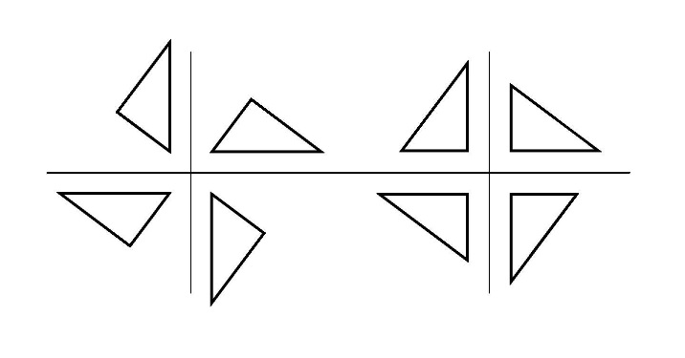

Рис. 1.1. Две группы вращений треугольника $Δ345$ на прямой угол.

Теорема

1. Собственная метрика произвольного прямоугольника системы шумеров инвариантна относительно измерения его площади любой из двух возможных характерных пар ортогональных отрезков $Δ345$.

Как уже было отмечено, в треугольнике $Δ345$ имеются две пары ортогональных отрезков – два катета и гипотенуза с высотой, причем все четыре отрезка разные по длине. Поэтому в измерительной среде шумеров ось абсцисс можно построить четырьмя взаимоисключающими друг друга способами: ее могут составлять отрезки, равные либо малому, либо большому катету, либо гипотенузе, либо высоте. Необходимо доказать, что, несмотря на асимметрию формы инструмента шумеров, метрика произвольного прямоугольника не зависит от того, какая из пар ортогональных отрезков треугольника $Δ345$ располагается вдоль его сторон в процессе измерения, т. е. располагаем ли мы на оси абсцисс гипотенузу (высоту) или катет малый (большой). В принципе метрика не должна зависеть и от перемены мест отрезков в любой паре относительно сторон измеряемого прямоугольника, т. е. не должна зависеть от ортотропности измеряющего инструмента вообще. Но данное утверждение будет доказываться в следующей теореме. Тем не менее рассмотрим самый общий для данной теоремы случай. Имеется четыре различных варианта измерения площади произвольного прямоугольника треугольником $Δ345$, с каждым из которых связано определенное начальное положение $Δ345$ относительно выбранной стороны измеряемого прямоугольника. Все четыре возможных процесса необходимо представить некоторой единой процедурой измерения, в рамках которой каждый из упомянутых поворотов измерительного инструмента будет рассматриваться совершенно симметрично, т. е. как один из четырех равноправно возможных исходов. Для этой цели нам потребуется такой прямоугольный объект, чтобы вдоль любой его стороны могло разместиться целое количество любого из четырех неравных отрезков треугольника $Δ345$. А затем полученным прямоугольным объектом попытаемся измерить заданный прямоугольник. Конструктивно такое представление может быть смоделировано, если воспользуемся даже не прямоугольником, а квадратом. Последний, как известно, симметричен относительно поворотов на углы, кратные $90^{∘}$ вокруг его центра и при этом также сохраняет, согласно аксиоме, свою площадь неизменной. В математике такая величина отрезка называется наименьшим общим кратным (НОК). Тогда, каким из четырех способов ни заполняй квадрат треугольниками$Δ345$, вдоль любой его стороны действительно будет размещаться их целое количество.

В двух случаях измерения (Рис.1.2), когда катеты располагаются параллельно сторонам квадрата, можно убедиться непосредственно, что в квадрате размещается одинаковое целое количество треугольников $Δ345$. Но, согласно опять же аксиоме, и в каждом из двух других случаев это количество должно быть таким же. Однако в системе шумеров отсутствуют алгебраические ресурсы для подтверждения совершенно точно данного факта в таких случаях, как два последних. А именно, у шумеров ничего не говорится о двух равных или неравных («осколочных») частях треугольника $Δ345$, составляющих площадь, эквивалентную или неэквивалентную целому треугольнику $Δ345$, т. е. неизвестны ни площади таких частей, ни их сумма.

Подберем сторону квадрата такой, чтобы вдоль нее укладывалось целое число треугольников $Δ345$ при любом из четырех его возможных положений.

Поэтому для доказательства теоремы нам не остается ничего другого, как прибегнуть к симметризации двух различных ортотропных метрик.

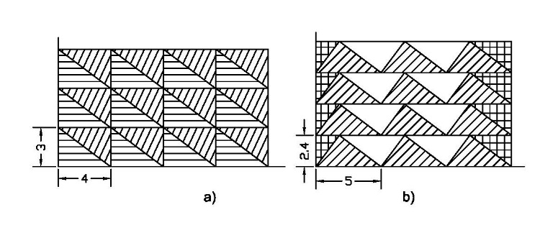
Рис.1.2. Два способа заполнения квадрата 60х60 треугольниками $Δ345$.

Другими словами, план доказательства будет следующим. Мы должны показать, что для двух различных способов измерения треугольником $Δ345$, порождающих две различные ортотропные метрики, существует симметричное представление. Это значит, что мы должны привести способ измерения некоторой геометрической формой, порождающей одну ортотропную метрику, не обусловленную треугольником $Δ345$ (и обобщающую в некотором смысле две исходных), и показать, что алгебраический результат такого измерения непротиворечиво согласовывается с результатом одного из двух возможных способов измерения треугольником $Δ345$ в рамках конвенции шумеров, в частности, с результатом измерения парой катетов – одной из ортотропных пар отрезков измерительного инструмента шумеров. Но тогда тот же результат должен иметь место и при измерении другим способом, т. е. при измерении ортотропной парой гипотенуза-высота. И данный факт может быть верифицирован вплоть до наименьших частей при любой заданной наперед точности измерения. В частности, в силу симметрии расположения «осколочных» частей измеряющих треугольников $Δ345$ вдоль (например, боковых) сторон измеряемого прямоугольника (при том, что каждая часть также представляет некоторый прямоугольный треугольник), вычисляя с помощью аддитивных операций количество экземпляров новой геометрической формы (с одной ортотропной парой отрезков), приходящееся на каждую пару частей (с неизвестной площадью) треугольника $Δ345$, можно будет установить, что данное количество соответствует полной площади треугольника $Δ345$ и, следовательно, две «осколочные» части вместе дают площадь целого треугольника $Δ345$. Затем после верификации суммарного количества площадей, соответствующих целым треугольникам $Δ345$, размещаемых на прямоугольнике, при его измерении как одной, так и другой парой ортогональных отрезков треугольника $Δ345$, можно будет сделать вывод или соответствующий теореме или противоположный. Попутно отметим, что перечисленные способы ориентации инструмента в процессе измерения связаны с возможностью поворота $Δ345$ на любой из его внутренних углов и/или на смежный любому из них. На основании этого теорему можно было сформулировать так: поворот $Δ345$ на любой его внутренний угол не меняет результат измерения площади произвольного прямоугольника. Однако в связи с тем, что от двух ортотропных метрик мы должны перейти к одной, но тоже ортотропной, то в последней формулировке можно смело заменить словосочетание «внутренний угол» на «внутренний острый угол», тем самым игнорируя по ходу симметризации одну степень свободы – повороты на прямой угол. Тем не менее, имея это ввиду, будем исходить из начальной, более общей, формулировки теоремы.

Для реализации искомого представления подберем (методом проб и ошибок или вычислим современными средствами НОК четырех попарно ортогональных отрезков) подходящий квадрат и, установим, что длина его стороны равна $60$-ти единицам эталонного диаметра $D$ (т. е. вдоль нее в один ряд можно разместить $60$ квадратов площадью $S_{one}=S_{D∙D}$). В результате геометрических построений получим квадрат $ABCD$, составленный из некоторого количества $Δ345$ и их частей, полностью покрывающих его любым из четырех различных способов, два из которых представлены на Рис.1.2. Так как четырехугольник $ABCD$ является квадратом, то к двум вариантам измерения, изображенным на Рис.1.2, несложно добавить еще два, поменяв местами в одном случае катеты, а в другом гипотенузу с высотой. Хотя, по той причине, что квадрат симметричен относительно поворотов на $90^{∘}$, можно только переобозначить его вершины циклической перестановкой ($ABCD ->DABC$) и больше ничего не менять на рисунке; тогда относительно вершины с данной буквой ориентация отрезков каждой из ортогональных пар изменится на противоположную.

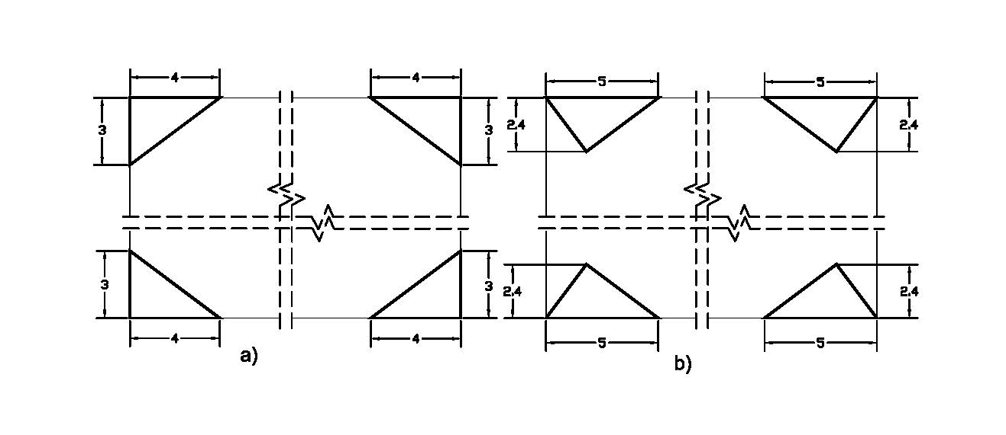
Рис.1.3. Ориентация треугольников $Δ345$, формообразующих
симметричные множества покрытия площади квадрата

В связи с изложенным, процесс заполнения площади квадрата $ABCD$ треугольниками $Δ345$ можно начинать, размещая первый $Δ345$ одним из четырех возможных способов в одном из углов прямоугольника $ABCD$. Все восемь треугольников $Δ345$, изображенных на Рис.1.3а, б представляют полную картину рассматриваемых симметрий измерительного инструмента шумеров при его дискретных поворотах на плоскости, имеющих непосредственную связь с его собственными внутренними углами.

Каждый треугольник из пары, расположенных на Рис.1.3а по диагонали, необходим для другого, поскольку их ориентация относительно квадрата $ABCD$ является взаимно необходимой для максимально плотного заполнения его площади. Данное замечание относится также и к диагональным треугольникам на Рис.1.3б. Таким образом, каждый из четырех обсуждаемых нами вариантов измерения конструктивно представлен на Рис.1.3 своей парой диагональных треугольников $Δ345$. А вместе все четыре пары представляют совершенно симметрично процесс измерения квадрата $ABCD$ одним и тем же инструментом. В соответствии с аксиомой следует предположить, что в каждом варианте в квадрат должно помещаться одно и то же количество треугольников $Δ345$ (нетрудно выяснить, что их должно быть ровно $600$), в то же время по способу заполнения его площади все варианты различны. Итак, мы представили конструктивный мультиплет, а именно, квартет, соединяющий воедино, судя по способам заполнения площади квадрата, четыре совершенно различных варианта измерения. И в то же время, объединяя четыре различных варианта, данный квартет должен выдать при любом исходе один и тот же алгебраический результат – одну и ту же величину площади квадрата. В целом, это и будет содержательным представлением того случая, упоминавшегося выше, когда разные исходы совершенно симметрично объединены в один мультиплет, из чего можно будет сделать вывод об эквивалентности площади целого треугольника $Δ345$ площадям пары его соответствующих «осколочных» частей (что отсутствовало у шумеров).

Теперь рассмотрим, насколько эффективным будет такое представление при доказательстве исходной теоремы. Как уже упоминалось, исходная теорема является частью более общей теоремы (доказанной Пифагором). В представленной группе симметрий всех поворотов $Δ345$ выделим две самостоятельные группы поворотов, с каждой из которых связана одна из двух возможных ортотропных метрик, вносимых инструментом. Это будет группа поворотов, приводящая к замене одного катета на другой и группа, приводящая к взаимной замене гипотенузы и высоты. Переход от одной из них к другой связан с поворотом на острый угол.

Для доказательства исходной теоремы покажем, что результат измерения площади произвольного прямоугольника системы шумеров не зависит от того, какая из групп (как целый объект, т. е. без рассмотрения внутренних симметрий в каждой из них) приведенных симметрий была использована в процессе измерения, т. е. на данном этапе необходимо привести к симметрии две различные ортотропные метрики. Это будет сделано в данном параграфе. Вторым этапом будет доказательство утверждения о независимости результата измерения вообще от ортотропности метрики, вносимой инструментом (т. е. от внутренней симметрии в любой из групп, которая связана с поворотом на $90°$). Оно будет приведено в следующем параграфе.

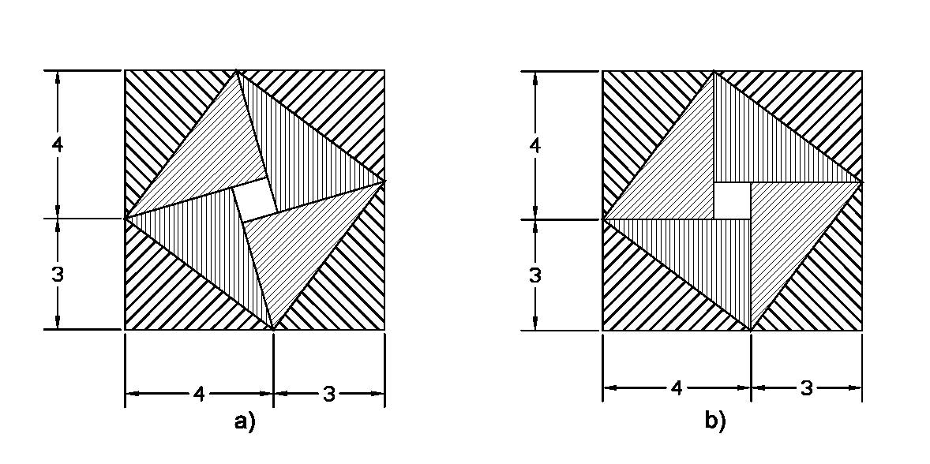
Рис.1.4. Две формы инварианта $I_{345}$ группы симметрии дискретных
поворотов мерительного инструмента шумеров.

В приложении к данному этапу можно отметить то, что является наиболее важным в изложенном представлении. Из приведенных на Рис.1.3 треугольников можно составить две наименьшие формы инварианта рассматриваемых двух групп геометрических симметрий (Рис.1.4а, б). Каждая из них представляет собой квадрат со стороной, равной сумме катетов, и вписанными в него восемью $Δ345$ (в большем квадрате треугольники располагаются по схеме Рис.1.3а, в меньшем – по схеме Рис.1.3б), в центре которого имеется также еще и квадрат малый. Обе формы содержат все возможные способы размещения треугольников $Δ345$ в квадрате, связанные с имеющимися у него внутренними углами. Фактически они отличаются зеркально симметричными способами заполнения внутренних квадратов, о чем можно судить по ориентации, например катетов любого из внутренних треугольников относительно гипотенузы внешнего.

На любую из форм будем ссылаться, как на инвариант $I_{345}$ математики шумеров, содержащий все положения $Δ345$, подлежащие симметризации и сконцентрированные в наименьшем из возможных квадратов. О данном инварианте можно сказать следующее. Во-первых, сторону малого (незаштрихованного) квадрата, расположенного в центре инварианта, в сравнении со сторонами $Δ345$, представляет не многочастичный, а единичный (одночастичный) отрезок, что следует из разности длин катетов. Во-вторых, как ни располагай внутри данного квадрата (Рис.1.2) описанными выше способами треугольники $Δ345$, всю без остатка его площадь, как известно, заполнит целое количество $Δ345$, в точности 600 штук, масштаба на один порядок меньше исходного. Стоит напомнить, что площадь $Δ345$ на один порядок меньше исходного $Δ345$ будут составлять 60 подобных ему треугольников (а не один, который будет на два порядка меньше исходного), у которых каждый из катетов уменьшен в 60 раз относительно соответствующего катета исходного $Δ345$. В-третьих, целым числом центральных квадратов инварианта измеряется и площадь собственно $Δ345$ (площадь прямоугольника, составленного из двух $Δ345$, заполняют ровно двенадцать центральных квадратов). В-четвертых, площадь всего инварианта $I_{345}$ измеряется также целым числом площадей единичного квадрата, их будет сорок девять, что проверяется непосредственным размещением единичных квадратов внутри инварианта. При доказательстве исходной теоремы инварианту $I_{345}$, состоящему из таких элементов, как (i) квадрат, помещенный в центре, (ii) треугольники $Δ345$, а также (iii) квадраты, которые образуют четверки треугольников $Δ345$, отводится роль в качестве ресурса непротиворечивой редукции метрики нового измерительного инструмента, необходимость введения которого обусловлена методом доказательства. Содержательно это значит, что, во-первых, для вновь вводимого измерительного инструмента все площади объектов, составляющих композицию любой из форм должны быть штатными, т. е. не должно оставаться объектов («осколочных») с неустановленной площадью. Во-вторых, непротиворечивость метрики будет обеспечена в том случае, если площадь любого элемента инварианта $I_{345}$, измеренная новым инструментом будет соответствовать площади того же объекта, измеренной треугольником $Δ345$.

П.4.2. Постановка промежуточной задачи

В связи с вышеизложенным для доказательства теоремы необходимо скорректировать план рассуждений и сформулировать промежуточную задачу. С этой целью еще раз проанализируем всю систему.

Ее фундаментом является измерительный инструмент $Δ345$, т. к. именно его свойства дают возможность установить изоморфизм между системами измерения (алгебрами) двух различных типов величин (углов и площадей) и алгеброй $60$-значного позиционного счисления, с глобально аддитивными и частично мультипликативными операциями, что и определяет имеющуюся математику в целом. При анализе соразмеримости площадей треугольников и квадратов внутри инварианта $I_{345}$ мы оперировали не площадью $S_{345}$ треугольника $Δ345$, а площадью $S_{one}=S_{D∙D}$ единичного квадрата, которая в шесть раз меньше первой. Применение в качестве измерительного инструмента непосредственно квадрата с площадью, равной $S_{one}$, влечет нарушение всей конвенции шумеров, потому что свойств квадрата недостаточно для установления изоморфизма между двумя метриками. Поэтому для последующего доказательства сначала необходимо решить промежуточную задачу: найти, если это возможно, геометрическую форму с площадью $S_{one}$, которой можно будет заменить $Δ345$, т. е. найти такой измерительный инструмент, применение которого позволит нам поддерживать, не нарушая исходный изоморфизм шумеров (корреляцию метрик углов и площадей).

Отправными данными для поиска будет все та же система измерения шумеров с главным инструментом – треугольником $Δ345$, имеющим площадь $S_{345}$, инвариант (соразмеримости $Δ345$ с квадратом) $I_{345}$ (Рис.1.4а, б), площадь $S_{one}$ квадрата со стороной эталонной (одночастичной) длины $D$.

Первым делом необходимо обобщить два различных поворота $Δ345$ на его острые углы, поскольку с ними связана ориентация ортогональной пары гипотенуза-высота относительно пары катетов. В инварианте $I_{345}$ данные степени свободы представлены различной ориентацией внутренних треугольников. Предполагается, что минимально необходимая степень абстракции от каждого из двух рассматриваемых поворотов заключается в переходе от $Δ345$ к произвольному прямоугольному треугольнику. Действительно, треугольник $Δ345$ является одним из объектов класса всех прямоугольных треугольников, которые представляют все возможные пары острых углов. Кроме того, он сохраняет-таки одну степень свободы (повороты на прямой угол, т. е. допускает замену каждого катета на ему ортогональный), симметризацию которой можно игнорировать без ущерба доказательству (на данном этапе), что оговаривалось выше.

Фактически, в процессе поиска мы прибегаем к типовому способу симметризации и последующему дедуктивному выводу, имеющему многовековую историю. Чтобы логически обосновать правомерность, например, некоторого действия в частном случае, приводятся условия, при которых появляется возможность осуществления данного действия в более общем случае. Приведем анализ принципов типичной реализации такого способа на конкретном примере. Для доказательства данной теоремы необходимо найти форму (с определенными свойствами), которой можно измерять квадрат, состоящий из однотипных объектов, треугольников $Δ345$, ориентированных в квадрате в соответствие с одним из двух их характерных острых углов. С этой целью мы обобщаем данный конкретный случай измерения квадрата, состоящего из $Δ345$, до общего. Поскольку множество всех пар острых углов (в сумме равных прямому углу) возможно биективно связать с множеством прямоугольных треугольников, мы предполагаем, что некий квадрат может быть заполнен копиями любого объекта из множества прямоугольных треугольников. В подобном множестве пара острых углов треугольника $Δ345$ будет только одним элементом из множества других. Поэтому мы и рассматриваем все возможные пары таких углов (и прямоугольные треугольники) совершенно симметрично.

При этом нас интересует только одно свойство треугольников – наличие прямого угла. Характерно то, что в процессе обобщения мы не задаемся вопросом возможна ли конструктивная реализация каждого элемента такого множества, несмотря на то что это может быть крайне важным для последующей верификации. Мы берем, как данность, уже полученный ранее вывод: в математике шумеров существует ничем не ограничиваемая возможность конструктивного воспроизведения прямоугольных треугольников с различающимися острыми углами. И в последующем доказательстве будем ссылаться только на него. Ведь если впоследствии потребуется верифицировать наше утверждение на каком-то прямоугольном треугольнике, то он с необходимостью должен быть представлен для подобного рода экспертизы в графическом виде, т. е. должен быть уже получен в результате исполнения определенного геометрического алгоритма, а следовательно, будет одним из класса конструктивных геометрических объектов. Ну и, в конце концов, предполагается, что данная математика шумеров будет расширена, а в расширенной математике можно вводить наряду с конструктивными элементами и элементы неконструктивные, это же ведь будет уже не математика шумеров «в чистом виде». Именно поэтому возможность конструктивного воплощения каждого элемента всего множества, как и многие другие свойства прямоугольных треугольников, для нас несущественны и не обсуждаемы в рамках текущего доказательства. В связи с этим, характеризуя приводимый метод симметризации, вероятно, более корректным будет выражение: «обобщение частного случая до условно-общего».

Продолжая доказательство, обычно в таких случаях ограничиваются построением произвольного элемента, который, конечно, является (поскольку его уже построили) конструктивно воспроизводимым, и все последующие этапы верификации демонстрируются на нем. В приложении к данной теореме, если теперь заполнив (подходящий) квадрат копиями произвольного прямоугольного треугольника (т. е. с произвольной парой острых углов), в соответствующих ему ориентациях, мы найдем некоторую форму и предъявим способ измерения ею произвольного прямоугольного треугольника, а следовательно, и всего квадрата, то тем самым заведомо обеспечим измеримость ею и треугольника $Δ345$ и соответствующего ему квадрата, а также и произвольного равнобедренного треугольника. Если данная форма будет удовлетворять еще и требуемым свойствам, то она, не нарушая имеющегося изоморфизма в математике шумеров, вполне может заменить измерительный инструмент шумеров. К этому можно добавить, что приведенная цепочка рассуждений является всего лишь другой формой изложения все того же общего метода при доказательстве теорем данного типа в приложении к конкретному случаю.

Итак, выбрав обобщенный объект, перейдем к анализу процедур измерения его параметров. В общем случае произвольный прямоугольный треугольник $ΔABC$, измеренный треугольником $Δ345$, будет иметь площадь, величина которой выражается (путем суммирования его заполняющих треугольников $Δ345$) условно-целым числом в $60$-значном счислении.

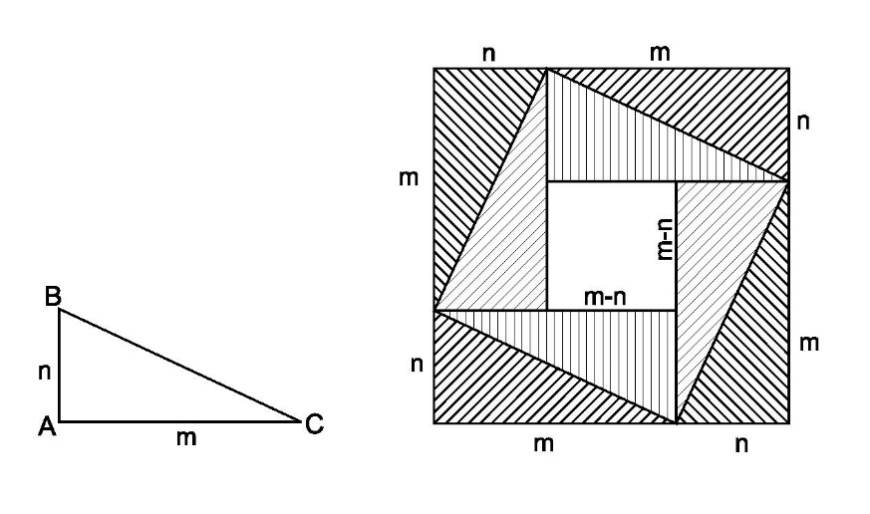
Рис.2.1. Деформация $I_{345}$ к инварианту $I_{⊥}$ произвольного
прямоугольного неравнобедренного треугольника $ΔABC$.

Длина каждого катета $ΔABC$ будет выражена также условно-целым числом (того же счисления), отражающим количество расположенных вдоль него катетов или гипотенуз или высот $Δ345$. Поэтому для $ΔABC$, если он не равнобедренный, может быть составлена геометрическая фигура, подобная инварианту $I_{345}$ (Рис.2.1), отличающаяся от него лишь длинами сторон внешнего и центрального квадратов: первая будет равна сумме катетов $ΔABC$, а вторая – их разности.

Для неравнобедренного $ΔABC$ данная фигура будет также инвариантом группы симметрий всех его дискретных поворотов, связанных с его собственными внутренними углами. При равенстве катетов $ΔABC$ их разность становится равной нулю и центральный (незаштрихованный) квадрат исчезает.

С учетом последнего факта наиболее общим геометрическим инвариантом $I_{⊥}$ для всего класса прямоугольных треугольников в системе шумеров, неизменяющимся при переходе от равнобедренных к неравнобедренным и обратно, является фигура (Рис.2.2), составленная из квадрата, сторона которого равна сумме катетов $ΔABC$, и вписанных в него по его периферии четырех $ΔABC$.

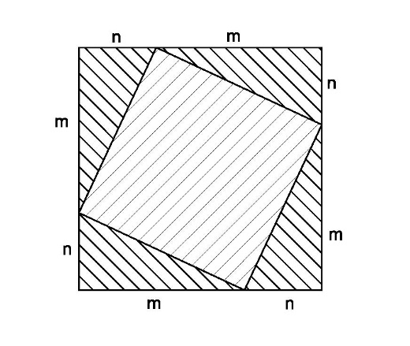
Рис.2.2. Геометрический инвариант $I_{⊥}$ для всегокласса прямоугольных треугольников.

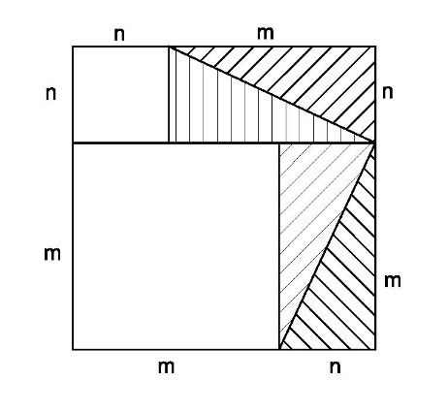
Рис.2.3. Соразмеримость площади прямоугольного
треугольника с площадью геометрического инварианта $I_{⊥}$

Из сравнения фигур на Рис.2.2 и Рис.2.3 можно заключить, что площадь квадрата, построенного на гипотенузе (внутренний квадрат на первом из них), равна сумме площадей квадратов (незаштрихованные на втором из них), построенных на катетах $ΔABC$. Отсюда следует, что для непротиворечивого расширения математики шумеров новыми ресурсами вновь вводимый измерительный инструмент должен иметь специфические свойства, необходимые не только для установления изоморфизма между алгебрами, подобно тем, что имеются у треугольника $Δ345$, но и для обеспечения непротиворечивой редукции в каждой из изоморфных алгебр связанной с ним метрики к метрике шумеров, обусловленной инвариантом $I_{⊥}$ и выражаемой алгебраически в следующем виде

$S_{C1}+S_{C2}=S_{H}$, (2.1)

где $S_{C1};S_{C2};S_{H}$ – полиморфные объекты, соответствующие площадям квадратов, восстановленных на каждом катете (они произвольно помечены индексами C1 и C2) и гипотенузе, соответственно, при том, что значениями данных объектов в равной степени может выступать как тройка элементов носителя метаалгебры, так и тройка элементов носителя алгебры вербальной.

Все вместе можно рассматривать как уточнение промежуточной задачи по содержанию.

П.4.3. Необходимые ресурсы для решения промежуточной

задачи

В данном конкретном случае требуется замена инструмента $Δ345$ другой геометрической формой, имеющей площадь $S_{one}$. Во-первых, аддитивные расчеты (для ускорения можно использовать и мультипликативные, хотя они еще не являются легитимными в общей системе) показывают, что основанием счисления, если, конечно, пользоваться также позиционным счислением, должно быть число в шесть раз меньше шестидесяти, т. е. десять. Во-вторых, данная форма должна выстраиваться средствами геометрии шумеров, т. е. конструктивно. В-третьих, она должна содержать все элементы, необходимые для деления полного угла на $10$ равных частей, что позволит нам построить правильный $10$-угольник, необходимый для последующего биективного отображения углов и чисел десятичного счисления. В-четвертых, поскольку это связано с обобщением двух конкретных ортотропных метрик инструмента шумеров в одну произвольно ортотропную, то искомая форма должна быть, по крайней мере, прямоугольником. И, в-пятых, она должна иметь площадь $S_{one}$. Это минимально необходимый содержательный перечень свойств новой формы, которые позволят нам использовать её для измерения площади произвольного прямоугольного треугольника в единицах $S_{one}$ и обусловят возможность (изоморфного) биективного формирования результатов измерения как площадей, так и углов в числа $10$-значного позиционного счисления. Поэтому все, что требуется, так это найти форму-агрегатор всех перечисленных свойств. Для достижения указанной цели воспользуемся потенциалом, имеющимся внутри системы шумеров. Рассмотрим хорошо известную процедуру деления окружности на пять равных частей несколько подробнее и в другом ракурсе. Пусть имеется эталонный отрезок длиной $D$, заданный, например, некоторым раствором циркуля. Построим прямоугольный треугольник $ΔABC$ с катетами $AB=D$ и $BC=2D$. Из вершины $B$ прямого угла $∠ABC$ восстановим окружность радиуса $BC=2D$ (Рис.3.1). Затем на продолжении катета $AB$ построим отрезок $AE$ равный гипотенузе $AC$ так, чтобы точка $B$ оказалась между точками $A$ и $E$, для чего воспользуемся окружностью радиуса $AC$, изображенной на рисунке штриховой линией. Стороны полученного прямоугольного $ΔCBE$ являются искомыми элементами, необходимыми для деления окружности на пять и десять равных частей. Катет $BC=2D$ указывает радиус окружности, подлежащей делению, а гипотенуза $CE$ и катет $BE$ равны, соответственно, сторонам правильного пяти- и десятиугольника, вписываемых в данную окружность.

Таким образом, вспомогательной формой для деления окружности радиуса $BC=2D$ на десять равных частей является прямоугольный треугольник $ΔABC$ с катетами $AB=D$ и $BC=2D$. В дальнейшем будем называть любой треугольник с отношением катетов 2:1 Золотым Треугольником (ЗТ). Отметим, что сторона вписанного правильного десятиугольника равна разнице двух отрезков: гипотенузы $AC=AE$ и катета $AB=D$, а в два раза меньший отрезок, будет такой же мерой для окружности эталонного радиуса длиной $D$.

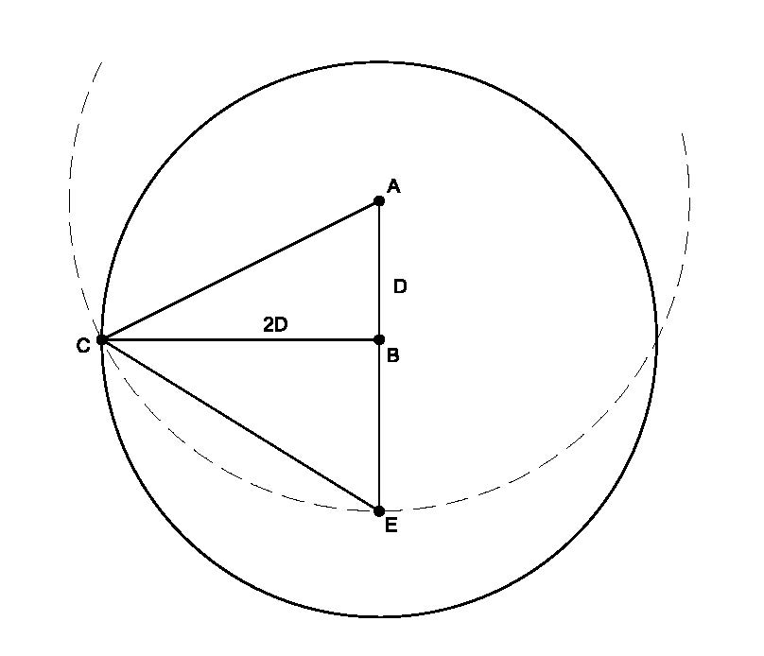
Рис.3.1. Построения отрезков $CE$ и $BE$, равных стороне соответственно
правильного 5- и 10-угольника, вписанного в окружность радиуса $BC$

Восстановим окружность диаметра $D$ с центром в середине гипотенузы $AC$ Золотого Треугольника $ΔABC$ (Рис.3.2). Она поделит гипотенузу на три отрезка: средний $FG=D$ и два равных крайних $AF=GC<D$, обозначим их длину равной $Ф-D$, т. е. $AF=GC=Ф-D$, тогда $AG=FC=Ф$. Данная схема деления гипотенузы называется Золотым Сечением (что соответствует и современной терминологии: см. раздел П.5). Как было отмечено выше, отрезок $AF=GC=Ф-D$ равен стороне правильного десятиугольника, вписанного в окружность радиуса $D$ (но не $2D‼!)$.

Можно показать, что отрезок $D$, в свою очередь, равен стороне правильного десятиугольника, вписанного в окружность радиуса $Ф$. Для этого необходимо или непосредственно строить соответствующие окружность и многоугольник, воспользовавшись построениями на Рис.3.1 или, построив прямоугольный треугольник с катетами $Ф$ и $2Ф$ и окружность диаметра $Ф$ в середине гипотенузы, убедиться, что построенная окружность отсечет от гипотенузы два крайних отрезка длиной $D$ каждый. Кроме того, тем же конструктивным способом можно выстроить окружность радиуса $Ф+D$ и показать, что стороной правильного десятиугольника, вписанного в нее, является отрезок длиной $Ф$.

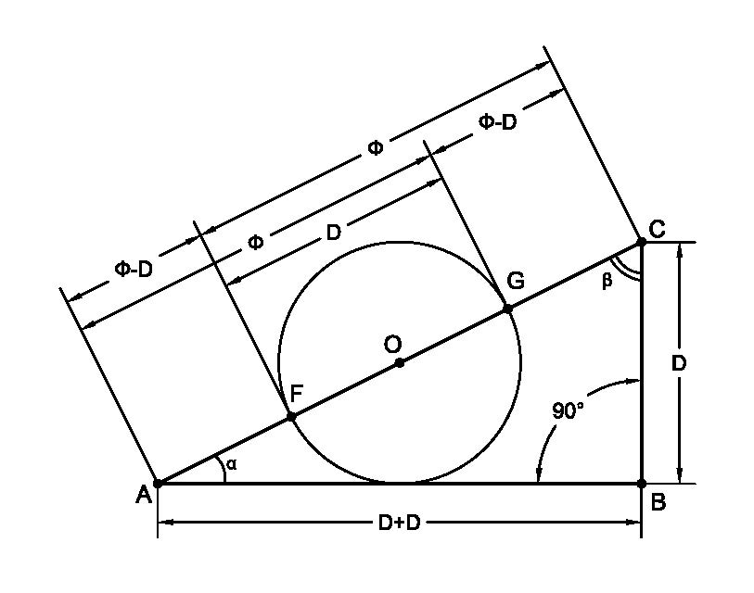
Рис.3.2. Сечение окружностью произвольного диаметра $D$ гипотенузы
прямоугольного треугольника с катетами $D$ и $2D$.

Выберем в качестве инструмента, измеряющего протяженности плоских форм, прямоугольник со сторонами $Ф$ и $Ф-D$ и обозначим его $Ф⋅\left(Ф-D\right)$.

Итак, при заданной эталонной длине $D$ два инструмента, отрезки $Ф$ и $Ф-D$, получаемые конструктивным методом в рамках геометрии шумеров, позволяют делить окружность на десять равных частей. Кроме способа деления окружности необходимо указать правило построения теми же инструментами площадей соответствующей кратности. Это достигается, например, делением на десять равных частей самих линейных инструментов $Ф$ и $Ф-D$. Чтобы убедиться в наличии такой возможности, построим $Δ345$ на базе одночастичного отрезка длиной не $D$, как строилось прежде, а длиной $Ф$ или $Ф-D$, тогда с помощью циркуля (см. выше свойства $Δ345$) можно выделить часть наименьшей высоты построенного треугольника, которая будет равна $0,1⋅Ф$ или $0,1⋅\left(Ф-D\right)$, соответственно. Таким образом, приведенные инструменты (совместно с $Δ345$) позволяют нам поддерживать десятикратное масштабирование каждого из двух отрезков. Из сказанного следует, что для построения оси абсцисс возможны два взаимоисключающих варианта: формировать ее или из отрезков $Ф$ или из отрезков $Ф-D$.

Как и для произвольного прямоугольного треугольника, в соответствии с инвариантом $I_{⊥}$ для Золотого Треугольника $ΔABC$ с катетами $AB=D$ и $BC=2D$, квадрат, построенный на гипотенузе $AC$ равен сумме квадратов, построенных на катетах $AB=D$ и $BC=2D$. С другой стороны, построив окружность диаметра $D$ с центром в середине гипотенузы $AC$ (см. раздел П.5 Рис.5.3), можно убедиться, что, согласно геометрической модели, в квадрат гипотенузы $AC$ в точности вписываются: в центре – один квадрат со стороной $D$, а по периферии – четыре прямоугольника со сторонами $Ф$ и $Ф-D$. Следовательно, в соответствие с геометрической составляющей инварианта $I_{⊥}$, прямоугольник $Ф⋅\left(Ф-D\right)$ со сторонами $Ф$ и $Ф-D$ имеет искомую площадь $S_{one}$, т. е. равную площади эталонного квадрата со стороной $D$.

Для непротиворечивой редукции возникающей метрики к метрике шумеров необходимо выразить в соответствующем виде и алгебраическую составляющую инварианта $I_{⊥}$. Данное требование будет соблюдено, если перейдем к десятичной позиционной системе, заменив измерительный инструмент $Δ345$ (с площадью $S_{345}$) Золотым Прямоугольником (ЗП) $Ф⋅\left(Ф-D\right)$ со сторонами $Ф$ и $Ф-D$, площадь $S_{Ф⋅\left(Ф-D\right)}$ которого в точности равна $S_{one}$, т. е. $S_{Ф⋅\left(Ф-D\right)}=S_{one}$. В этом случае в рамках десятичного счисления часть необходимых условий для сохранения концепции шумеров (т. е. изоморфизма между тремя алгебрами с аддитивными операциями), связанная с непротиворечивой редукцией метрики, будет соблюдена.

Теперь проверим, насколько успешно мы справились с решением промежуточной задачи в другой ее части. Найденная форма, Золотой Прямоугольник, является ортотропной геометрической формой. Она отлична от формы $Δ345$ и состоит из элементов, позволяющих построить правильный десятиугольник, тривиальная триангуляция которого определяет новый единичный угол. В результате тривиальной триангуляции правильного десятиугольника мы, как и прежде, получим множество треугольников, два множества параметров которых, множество всех углов и множество всех площадей равнобедренных треугольников (элементов триангуляции), могут быть взаимно однозначно сопоставлены как друг другу, так и множеству всех чисел десятичного позиционного счисления. Имея возможность конструктивно воспроизводимого деления отрезков на десять равных частей, каждому из этих множеств может быть также взаимно однозначно сопоставлено множество всех площадей прямоугольников новой системы.

Таким образом, можно считать, что промежуточная задача решена и искомой формой-агрегатором со всеми вышеперечисленными свойствами является ЗП. Фактически конструктивным способом введена новая метрика.

Теперь мы имеем измерительный инструмент, ортотропность которого никоим образом не имеет отношения к внутренним острым углам $Δ345$. Заполнив, согласно теореме, заданный произвольным образом прямоугольник системы шумеров новым измерительным инструментом, можно измерить его площадь. Значение полученное в десятичном счислении может быть переведено в шестидесятизначное, которое будет соответствовать значению площади данного прямоугольника, полученному в результате ее измерения треугольником $Δ345$ при размещении, например, каждого его катета вдоль одной из сторон измеряемого прямоугольника. Дополнительная верификация данного факта производится через непосредственное замещение каждых шести прямоугольников ЗП одним треугольником $Δ345$. Из тождественности сравниваемых результатов измерения площади произвольного прямоугольника системы шумеров двумя различными инструментами следует вывод о том, что тот же результат мы получим, размещая теперь вдоль ортогональных сторон измеряемого прямоугольника гипотенузу и высоту измеряющего треугольника $Δ345$, а также равенство композиции площадей каждой пары «осколочных» частей, размещенных вдоль боковых сторон измеряемого прямоугольника, полной площади треугольника $Δ345$ того же масштаба. Успешная верификация данного вывода на геометрической модели подтверждает истинность утверждения теоремы. Тем самым теорема доказана. Но на данном этапе еще остается необходимым египетский треугольник для получения допустимых (кратных числу 10) масштабов протяженностей ЗП относительно эталонного.

П.4.4. Альтернативная конвенция и ее преимущества

С использованием новой формы конвенция изоморфизма шумеров при сохранении их идеи претерпевает весьма значительное изменение: на смену основному измерительному инструменту $Δ345$ приходит ЗП, а на смену $60$-значному позиционному счислению приходит десятичное, под симметрии которого переформатируются и множества углов и площадей. В дальнейшем будем различать эти конвенции, ссылаясь на последнюю, как на альтернативную (сокращенно, АК). В математике шумеров эталонный египетский треугольник позволял делить и увеличивать площади измерительного инструмента, т. е. его самого, в 60 раз. Покажем, что ЗП обладает также свойством делить и увеличивать площади измерительного инструмента, т. е. его самого, в 10 раз.

Вернемся к конвенции шумеров. В той математике совершенно не важно, что при переходе от масштаба $(60)^{i}$ к ближайшему следующему масштабу $(60)^{i±2}$ измерительного инструмента $Δ345$ относительно исходного изменялась в 60 раз не площадь, а линейные размеры инструмента. Хотя площадь при этом, например, уменьшается не на один порядок, а на два, однако в пределах алгебры исключительно с аддитивными операциями это не имеет особого значения. В ней допускается предварительное (аддитивное) сочетание каждых Десяти экземпляров инструмента (т. е. суммирование $60$ раз одного и того же объекта, т. к. в счислении шумеров Десять равно числу $60$) с масштабом $(60)^{i-2}$ в группу, совокупно представляющую Единицу площади с масштабом $(60)^{i-1}$:

$\sum_{1}^{60}{(60)^{i-2}}≡[(60)^{i-2}+(60)^{i-2}+...+(60)^{i-2}]=(60)^{i-1}$,

т. е. уменьшенным относительно исходного масштаба $(60)^{i}$ только на один порядок, а затем уже такие Единицы группируются (сочетаются) в Десятки, Сотни и т. д. масштаба $(60)^{i-1}$ и по правилам позиционного счисления сворачиваются в условно-целые числа. Почему это допустимо в конвенции шумеров? Потому что изоморфизм между соответствующими алгебрами обеспечивается операцией сложения (сочетания). Следовательно, можно указать биективное соответствие между каждой алгебраической Единицей – объектом масштаба $(60)^{i-1}$, сформированным аддитивно из Десяти Единиц предыдущего разряда счисления, т. е. из совокупности объектов масштаба $\sum_{1}^{60}{(60)^{i-2}}$, – и определенным объектом как в геометрии так и в алгебре, хотя последний как в геометрии, так и в алгебре также представляет собой не один объект, а $60$ (или геометрических или алгебраических) объектов причем так, что суммарно они составляют площадь, величина которой уменьшена всего на один порядок. Причем только после того, как была предъявлена возможность трансформации всех таких $60$ треугольных объектов в единичный объект прямоугольной формы с тождественной площадью появилась реальная возможность (логически оправданная возможность, обусловленная существованием экзистенциальных средств) образовать последовательность из одиночных геометрических объектов, которая представляла собой неограниченно возрастающую и неограниченно убывающую геометрическую прогрессию $S345=\left({S345}_{i}\right)={60}^{i}×\left({S345}_{0}\right)$, где $j=0,±1,±2,±3,…$ . И только после этого стало оправданным использования всего того, что и привело к частичной мультипликативности операций в математике шумеров.

Дополнительное преимущество математики с альтернативной конвенцией заключается в том, что, наряду с аддитивной процедурой формирования объектов в группы, которое имеет место в математике шумеров, в ней также существует и альтернативный метод, который при этом не только сохраняет имеющийся изоморфизм (с аддитивной операцией) между всеми исследуемыми алгебрами, но непротиворечиво расширяет его введением новой процедуры – частично мультипликативной операции. А именно, в ней допустимо ограничить способ формирования геометрических и алгебраических объектов исключительно аддитивными процедурами только в пределах единиц данного (текущего) разряда, а при переходе между разрядами использовать мультипликативную операцию. По сути, речь идет о том, что в новой математике допустимо безграничное повторение изменения количества ЗП эталонного масштаба не только на определенное число, но и безграничное повторение изменения его масштаба в определенное число раз (без пропусков, как было у шумеров), а именно в $10^{n}$ (здесь $n=0,±1,±2,±3,...$).

Содержательно, это означает, что, например, в алгебре чисел (символов) альтернативной конвенции наряду с аддитивной процедурой

$\sum_{1}^{10}{(10)^{i-1}}≡\underset{10}{\underbrace{\left[(10)^{i-1}+(10)^{i-1}+...+(10)^{i-1}\right]}}=(10)^{i}$

имеет место и мультипликативная $10⋅S_{one}^{i-1}=S_{one}^{i}$. Иными словами, в рамках альтернативной конвенции можно сформулировать вывод, что и без египетского треугольника в новой математике имеется достаточно ресурсов для ее непротиворечивого и неограниченного расширения операцией умножения на множестве всех разрядов десятичного позиционного счисления, т. е. на множестве объектов, алгебраически выражаемых в виде $10^{n}⋅S_{Ф⋅\left(Ф-D\right)}$, верно будет утверждение:

$10^{n}⋅10^{m}⋅S_{Ф⋅\left(Ф-D\right)}=10^{m+n}⋅S_{Ф⋅\left(Ф-D\right)}=10^{k}⋅S_{Ф⋅\left(Ф-D\right)}$ ,

где $m,n,k$ – тройка чисел из множества целых (положительных и отрицательных) чисел.

Последнее утверждение, приведенное в алгебраической форме, выражает суть обсуждаемого расширения в вербальной алгебре. А в расширенном алгебро-геометрическом отображении для сохранения возможности установления изоморфизма необходимо, кроме этого, и в геометрии иметь не только «собирательные» образы для аддитивных алгебраических операций (композиций), но и строить конструктивным способом единичные геометрические объекты, соответствующие разрядам чисел в вербальной алгебре, площади (и углы) которых находятся в мультипликативной связи друг с другом, т. е. совокупность ЗП, экземпляры которой отличаются по величине площади (и углов) в $10^{n}$ раз (здесь $n=0,±1,±2,±3,...$). Несложно показать, что в новой геометрии для этого существует достаточный потенциал.

Но прежде обратимся еще раз к алгебре. Анализ структуры десятичного позиционного счисления показывает, что в нем, наряду с десяткой – основанием счисления, – мультипликативными элементами являются также еще два простых числа – двойка и пятерка. Действительно, каждое число из трех последовательностей

$2^{0}≡1, 2^{±1},2^{±2},...$; $5^{0}≡1,5^{±1},5^{±2},...$; $10^{0}≡1, 10^{±1},10^{±2},...$

принадлежит множеству условно-целых чисел.

Воспользуемся тем, что каждый разряд десятичного счисления является произведением двойки и пятерки в соответствующей степени. Тогда утверждение о достаточности ресурсов будет вполне аргументировано, если предъявить геометрически конструктивный способ (или способы) построения измерительного инструмента (ЗП) единичной площади в масштабе, численно соответствующем, по крайней мере, каждому члену первых двух последовательностей.

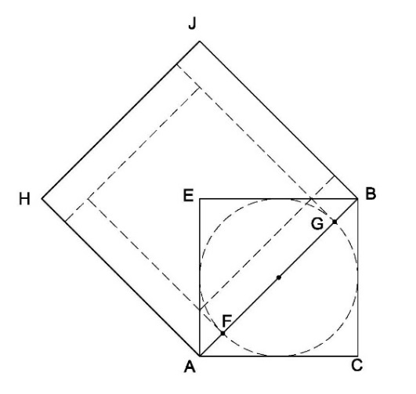
Рис.4.1. Золотое Сечение гипотенузы равнобедренного прямоугольного
треугольника и удвоение площади квадрата. Площадь $ACBE$:$S_{1}$;
площадь $ABJH$:$S_{2}=2S_{1}$.

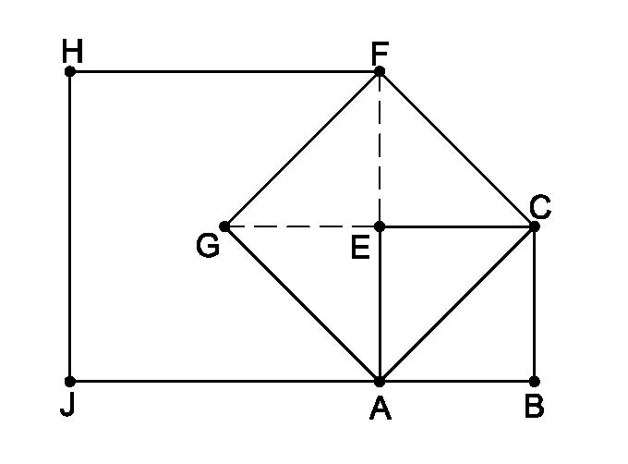
Рис.4.2. Удвоение площадей квадратов: $S_{ACFG}=S_{ABCE}+S_{ABCE}$; $S_{AFHJ}=S_{ACFG}+S_{ACFG}$.

Выше было приведено правило получения отрезков для построения Золотого Прямоугольника из прямоугольного треугольника с катетами $2:1$; в частности, ЗП площадью $S_{one}$ (т. е. единичного масштаба) со сторонами $Ф$ и $Ф-D$ конструктивно получен из треугольника с катетами $D$ и $2D$. Наряду с этим в разделе П.5 приведены правила построения Золотого сечения для произвольных прямоугольных треугольников, из которых следует возможность удвоения (согласно аддитивным операциям) площади квадрата (Рис.4.1). На основании этого возьмем квадрат со стороной $D$ и на его диагонали, как на стороне, построим новый квадрат (Рис.4.2). Площадь последнего будет удвоена относительно исходного в соответствие с инвариантом $I_{⊥}$. Последовательно выстраивая новый квадрат на диагонали уже построенного, можно получить упорядоченный ряд длин сторон $D_{1},D_{2},D_{3},...$ квадратов с площадями кратными $S_{one}$ в $2^{1},2^{2},2^{3},...$ раз. Процедура построения квадратов во столько же раз меньшими $S_{one}$, основывается на процедуре, являющейся обратной удвоению квадрата площадью $S_{one}$: на стороне уже построенного квадрата, как на диагонали, выстраиваем новый квадрат. Стороной квадрата с площадью в пять раз большей исходной является гипотенуза Золотого Треугольника (прямоугольный треугольник с катетами в отношении 2:1). Рекурсивное построение Золотого Треугольника на вновь получаемой гипотенузе позволит получить последовательно квадраты с площадями, кратными площади $S_{one}$ в $5^{1},5^{2},5^{3},...$ раз (Рис.4.3).

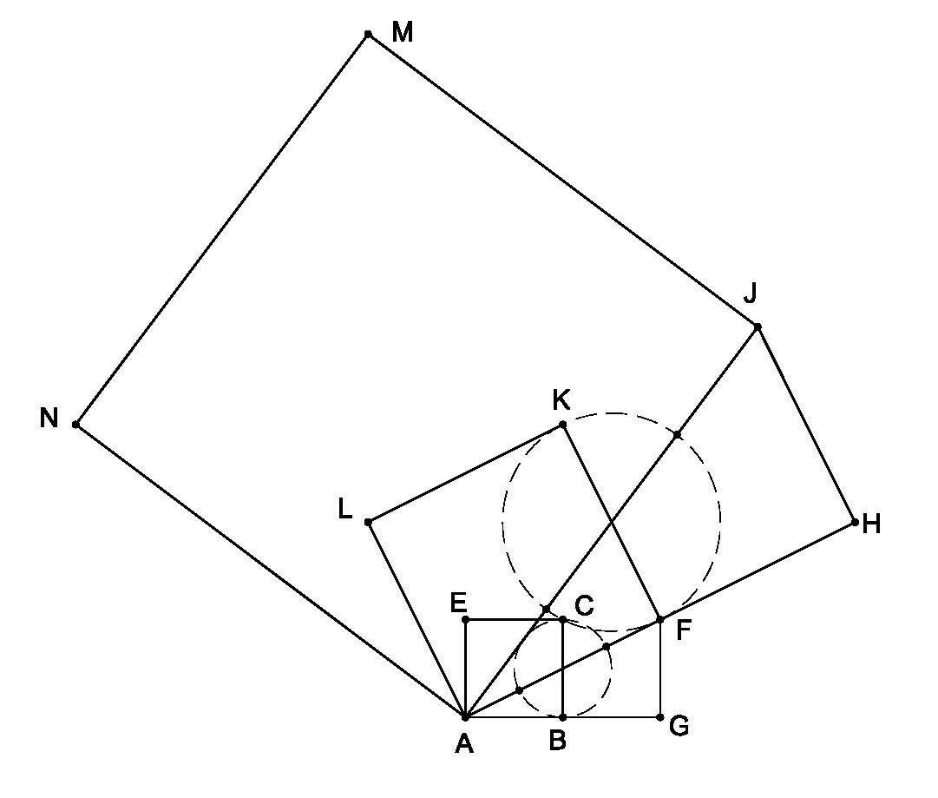
Рис.4.3. Увеличение площади квадратов в пять раз:
$S_{AFKL}=5∙S_{ABCE}$; $S_{AJMN}=5∙S_{AFKL}$.

Последовательность квадратов с площадями во столько же раз меньшими $S_{one}$ получается несколько сложнее. Наглядный алгоритм соответствующей процедуры представлен на Рис.4.4. Чтобы построить квадрат с площадью в пять раз меньшей $S_{one}$, необходимо для эталонной стороны $D=FB=CB$ квадрата $BCEF$ с площадью $S_{BCEF}=S_{one}$ построить Золотой Треугольник $ΔABC=Δ_{D}$ с катетами $D$ и $2D$. Затем необходимо построить Золотое Сечение на его гипотенузе, чтобы получить отрезки $Ф$ и $Ф-D$.

Теперь на отрезке $Ф-D$, как на гипотенузе нового Золотого Треугольника $Δ_{Φ-D}$, подобного треугольнику $Δ_{D}$, строим новый треугольник $Δ_{Φ-D}$. После этого в полученном треугольнике $Δ_{Φ-D}$ строим Золотое Сечение его гипотенузы (размещая в ее середине центр окружности диаметром, равным малому катету), больший из полученных отрезков и будет стороной квадрата $AGHJ$, площадь которого в пять раз меньше $S_{one}$: $S_{one}=5⋅S_{AGHJ}$. Но вместе с этим существует и другой способ, который использует инструмент шумеров. Разделим с помощью $Δ345$ сторону квадрата с площадью $5^{+1}⋅S_{one}$ на пять частей, каждая часть будет стороной квадрата площадью $5^{-1}⋅S_{one}$. Аналогично поступив со стороной квадрата $5^{0}⋅S_{one}$, получим сторону квадрата площадью $5^{-2}⋅S_{one}$.

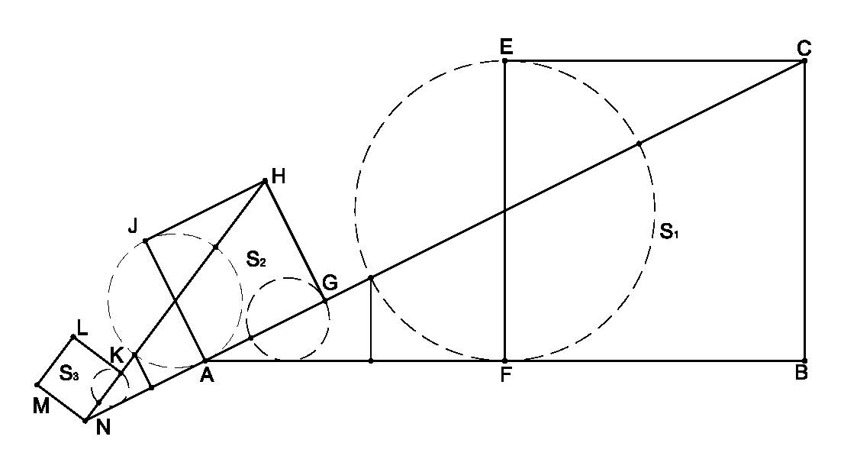
Рис.4.4. Уменьшение площади квадратов в пять раз:
$S_{BCEF}=5∙S_{AGHJ}$; $S_{AGHJ}=5∙S_{KLMN}$.

Повторяя последовательно операции деления с квадратами нечетной и четной отрицательной степени, получим весь нисходящий ряд площадей кратных пяти. Однако данный вариант исключает факт достаточности собственно ЗП. Соответствующие комбинации увеличения в 2 и 5 раз и уменьшения во столько же раз позволят, как отмечалось выше, построить квадраты всего ряда площадей кратных десяти в любой целочисленной степени.

Итак, имеется в наличие конструктивный способ построения квадратов – любого члена монотонно убывающего (возрастающего) ряда. Сторона $D_{x}$ такого квадрата замеряется циркулем. Теперь через построение соответствующего ему Золотого Треугольника возможно получить ЗП с площадью соответствующей кратности для $S_{one}=S_{Ф⋅\left(Ф-D\right)}$ (Рис.4.5). Следовательно, возможно также конструктивно воспроизвести всю линейку ЗП с площадями, кратными $S_{Ф⋅\left(Ф-D\right)}$ в $10^{n}$ раз, где $n=0,±1,±2,±3,..$.. Сформулируем определение. Золотые Прямоугольники, площади которых различаются в $10^{n}$ раз, где $n=0,±1,±2,±3,...$, назовем подобными, а число $10^{n}$ назовем коэффициентом подобия.

Заметим, что в данной конвенции подобие для прямоугольников можно ввести только для таких коэффициентов. Введение любой новой закономерности должно начинаться с геометрической модели. Поскольку в нашем распоряжении сейчас еще нет геометрических средств для увеличения любой стороны прямоугольника не «на», а «в» определенное (кроме 2, 5 и 10) количество раз (не говоря уже о произвольном количестве раз), поэтому вводить подобие для произвольных коэффициентов здесь неуместно.

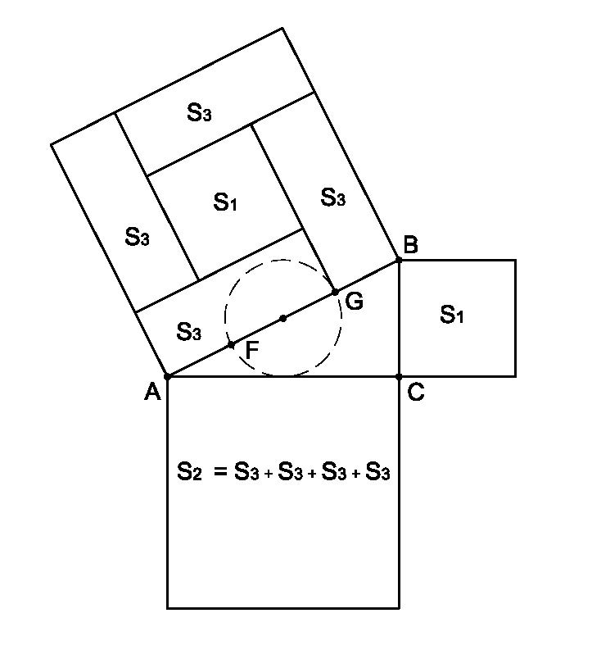
Рис.4.5. Золотое Сечение гипотенузы произвольного Золотого Треугольника
($AC=2BC$) и соотношение площадей (при $FG=BC$).

Во множестве углов (поворотов радиуса) ситуация выглядит аналогичным образом, помня о том, что, следуя выше установленному порядку, мы должны метрику углов устанавливать не непосредственно, а опосредованно через метрику площадей. А в силу сохраненного в альтернативной конвенции изоморфизма между метриками площадей и углов, через такую линейку масштабов ЗП , как неограниченно возрастающая и неограниченно убывающая геометрическая прогрессия

$SФ\left(Ф-D\right)=\left({SФ\left(Ф-D\right)}_{i}\right)={10}^{i}×\left({SФ\left(Ф-D\right)}_{0}\right)$,

где $j=0,±1,±2,±3,…$ , несложно конструктивно воссоздать и всю линейку углов соответствующей кратности.

Из всего этого следует замечательный вывод, что для обеих совокупностей геометрических объектов, последовательно изменяющихся в результате алгебраической процедуры, связанной с переносом запятой в произвольном числе, существует и без египетского треугольника достаточный геометрический потенциал, позволяющий поддерживать не только имеющийся в конвенции шумеров изоморфизм, но и расширить последний введением во все алгебры дополнительной операции, ассоциируемые в каждой из них с процедурой переноса запятой в числе. Для этого и в метаалгебре и в вербальной алгебре должны быть введены (взаимообратные) алгоритмы конструктивного воспроизведения объектов соответствующего масштаба.

В целом новой конвенции соответствует и несколько измененная математика. Несомненно, что новая геометрия является расширением геометрии шумеров. Если у шумеров использовался один не выражаемый числом геометрический элемент – эталон $D$, то в новой геометрии введены еще два новых линейных элемента, $Ф$ и $Ф-D$, не говоря уже о новой геометрической форме и ее свойствах. Однако расширение алгебры, возможно, не столь очевидно и для установления данного факта требуется дополнительный анализ. Несмотря на то, что оно не является необходимым для доказательства исходной теоремы и будет востребованным только лишь на дальнейших этапах расширения математики шумеров, оценим его преимущества и включим соответствующие ресурсы в математику новой конвенции сейчас, поскольку именно данная конвенция явилась источником будущей деформации математики углов и площадей шумеров.

Одно из существенных отличий инструмента шумеров от ЗП – в наличии дополнительной асимметрии формы в $Δ345$. Для покрытия множеством одинаковых объектов площади одного и того же измеряемого прямоугольника, как хорошо известно, прямоугольников требуется в два раза меньше, чем прямоугольных треугольников, если каждый катет любого из последних равен соответствующей стороне измеряющего прямоугольника. И все потому, что диагональ любого прямоугольника делит его на два одинаковых треугольника. Но самое важное с точки зрения математических процедур то, что треугольники, составляющие прямоугольник, повернуты внутри него друг относительно друга так, что длину любой стороны прямоугольника составляет катет только одного из двух треугольников. Поэтому, вычисляя площадь произвольного прямоугольника через подсчет катетов треугольников, расположенных вдоль двух его ортогональных сторон, с последующим перемножением полученных чисел, мы непременно должны удваивать результат умножения. В исключительно аддитивной математике шумеров данный факт не играет никакой существенной роли. Например, измерение произвольного отрезка можно осуществлять совокупностью $Δ345$, суммируя все $Δ345$, чьи стороны (а соответственно, и обе вершины) находятся на измеряемом отрезке, а затем добавлять к ним все $Δ345$, чьи одиночные вершины, как точки, принадлежат также измеряемому отрезку. Инструмент альтернативной конвенции, обладая прямоугольной формой, также позволяет вычислять длину произвольного отрезка через (аддитивный) подсчет только количества сторон ЗП, размещаемых вдоль измеряемого отрезка. Однако, будучи наследницей аддитивной математики шумеров, математика АК предоставляет в то же время ещё и преимущества быстрого счета в своей алгебре, когда вместо долгого и утомительного подсчета каждого одиночного объекта намного легче и быстрее вычислить их общее количество умножением их количества в одном ряду на число рядов, предварительно выстроив объекты в одинаковые ряды, подобно клеточкам на шахматной доске. Измерим площадь $S_{ABCE}$ произвольного прямоугольника $ABCE$ с основанием $AB$ новым инструментом. Измерительную среду системы АК можно создать двумя взаимоисключающими друг друга способами. В первом случае ось абсцисс состоит из счетной совокупности отрезков $Ф$, ось ординат – из отрезков $\left(Ф-D\right)$ инструмента ЗП. Во втором, наоборот, ось абсцисс – из отрезков $\left(Ф-D\right)$, ордината – из отрезков $Ф$ того же прямоугольника.

Воспользуемся первым способом. Разместим основание $AB$ прямоугольника на оси абсцисс, а высоту $BC$ направим вдоль ординаты. Простым сложением получим, что вдоль $AB$ разместится $m$ штук ЗП, т. е. $m$ площадей $S_{Ф⋅\left(Ф-D\right)}$, а вдоль высоты $BC$ – $n$ штук, здесь $m$ и $n$ – условно-целые числа десятичного счислении АК, каждое из которых соответствует определенной композиции площадей $S_{Ф⋅\left(Ф-D\right)}$ в геометрической модели.

Результатом измерения площади $S_{ABCE}$ будет сумма общего количества ЗП, площадью $S_{Ф⋅\left(Ф-D\right)}$ каждый, покрывающих $ABCE$. Данная сумма может быть вычислена подсчетом количества ЗП в одном из рядов, а затем сложением всего количества (одинаковых) рядов; при этом искомая площадь прямоугольника $ABCE$ будет вычисляться, например, по следующей формуле:

$S_{ABCE}=\sum_{n}{\left[\sum_{m}{\left[S_{Ф⋅\left(Ф-D\right)}\right]}\right]}=k⋅S_{Ф⋅\left(Ф-D\right)}$. (4.1)

Данное выражение, согласно ранее введенным обозначениям, соответствует следующим операциям:

$S_{ABCE}=$

=$\underset{n}{\underbrace{\underset{m}{\underbrace{\left(S_{Ф⋅\left(Ф-D\right)}+…+S_{Ф⋅\left(Ф-D\right)}\right)}}+…+\underset{m}{\underbrace{\left(S_{Ф⋅\left(Ф-D\right)}+…+S_{Ф⋅\left(Ф-D\right)}\right)}}}}=$

=$k⋅S_{Ф⋅\left(Ф-D\right)}$ (4.2)

или

$S_{ABCE}=\underset{n}{\underbrace{m⋅S_{Ф⋅\left(Ф-D\right)}+…+m⋅S_{Ф⋅\left(Ф-D\right)})}}=k⋅S_{Ф⋅\left(Ф-D\right)}$. (4.3)

В них, как и прежде, $m$ и $n$ – условно-целые числа десятичного счислении, указывающие количество одинаковых (слагаемых) прямоугольников, площадью $S_{Ф⋅\left(Ф-D\right)}$ и $m∙S_{Ф⋅\left(Ф-D\right)}$, соответственно. Следует иметь в виду, что для более корректного отображения вышеприведенных выражений вместо $S_{Ф⋅\left(Ф-D\right)}$, т. е. вместо константы метаалгебры АК, необходимо использовать биективную ей константу из вербальной алгебры – символ «$1_{А}$» с индексом, указывающим принадлежность константы к алгебре АК; кроме того, данную единицу вообще можно не указывать, а потому в более корректной форме два последних выражения должны быть записаны следующим образом:

$S_{ABCE}=\underset{n}{\underbrace{\underset{m}{\underbrace{\left(1_{А}+…+1_{А}\right)}}+…+\underset{m}{\underbrace{\left(1_{А}+…+1_{А}\right)}}}}=k$;

$S_{ABCE}=\underset{n}{\underbrace{m+…+m}}=k$.

Тем не менее, имея это в виду, будем и дальше употреблять константу $S_{Ф⋅\left(Ф-D\right)}$ в подобных выражениях с единственной целью, чтобы она явно указывала «вес» единичного символа вербальной алгебры или, по-другому, указывала единицу измерения величины $S_{ABCE}$. Не лишним будет напомнить здесь, что введение пустого элемента и пустой операции в натуральный ряд приводит в системе шумеров к равенству количества слагаемых количеству операций, требуемых для их сложения. Для установления нуля необходима пустая операция (инициализация), для установления первого ненулевого слагаемого в выражении необходимо к нулю прибавить это слагаемое, что и будет являться первой операцией сложения. Поскольку альтернативная конвенция наследует систему шумеров, то выражение (4.2) должно иметь следующий вид:

$$S_{ABCE}=\underset{n}{\underbrace{∅_{А}+\underset{m}{\underbrace{\left(∅_{А}+1_{А}+…+1_{А}\right)}}+…+\underset{m}{\underbrace{\left(∅_{А}+1_{А}+1_{А}+…+1_{А}\right)}}}}=k$$

или

$S_{ABCE}=$

$$=\underset{n}{\underbrace{0+\underset{m}{\underbrace{\left(0+S_{Ф⋅\left(Ф-D\right)}+…+S_{Ф⋅\left(Ф-D\right)}\right)}}+…+\underset{m}{\underbrace{\left(0+S_{Ф⋅\left(Ф-D\right)}+…+S_{Ф⋅\left(Ф-D\right)}\right)}}}}=$$

$=k⋅S_{Ф⋅\left(Ф-D\right)}$, (4.4)

где в явном виде выписаны все необходимые операции и слагаемые. Таким образом, здесь еще раз отмечено, что числа $m$ и $n$ соответствуют одновременно и количеству необходимых непустых операций, и количеству не нулевых слагаемых в любом аддитивном выражении. Понятно, что запись в форме (4.1) или (4.2) или (4.3) является всего лишь допустимым эквивалентным сокращением выражения (4.4). Из аддитивности всех операций в (4.1) следует, что для процедуры получения величины $k⋅S_{Ф⋅\left(Ф-D\right)}$ площади $S_{ABCE}$ с помощью $n$ операций сложения одинаковых объектов $m⋅S_{Ф⋅\left(Ф-D\right)}$ существует цепочка обратных аддитивных операций – процедура разложения площади $S_{ABCE}$ на $n$ одинаковых рядов равных прямоугольников, причем каждый ряд имеет площадь $m⋅S_{Ф⋅\left(Ф-D\right)}$, т. е. содержит в точности $m$ равных прямоугольников $S_{Ф⋅\left(Ф-D\right)}$. Данная процедура соответствует совокупности из $n$ следующих простых аддитивных операций:

$k⋅S_{Ф⋅\left(Ф-D\right)}-m⋅S_{Ф⋅\left(Ф-D\right)}≡\left(k-m\right)⋅S_{Ф⋅\left(Ф-D\right)}=k_{1}⋅S_{Ф⋅\left(Ф-D\right)}$

$\left(k_{1}-m\right)⋅S_{Ф⋅\left(Ф-D\right)}=k_{2}⋅S_{Ф⋅\left(Ф-D\right)}$

- - - - - - - - - - - - - - - - - - - - - - (4.5)

$\left(k_{n-1}-m\right)⋅S_{Ф⋅\left(Ф-D\right)}=m⋅S_{Ф⋅\left(Ф-D\right)}$.

Действительно, каждый раз вычитая одинаковый ряд прямоугольников $S_{Ф⋅\left(Ф-D\right)}$ в количестве $m$ штук в каждом, можно, следуя методу доказательства древних, «отставить» первый вычитаемый ряд в сторону, а затем, по мере вычитания рядов, «пристраивать» вновь вычитаемые ряды к первому, таким способом будут «перемещены в сторону» все без исключения прямоугольники $S_{Ф⋅\left(Ф-D\right)}$, они по количеству все вместе будут представлять новый прямоугольник с площадью $k⋅S_{Ф⋅\left(Ф-D\right)}$ и состоять из $n$ рядов, в каждом из которых содержится в точности $m$ равных прямоугольников $S_{Ф⋅\left(Ф-D\right)}$.

Для введения операций быстрого счета – умножения и деления для двух произвольных чисел – переобозначим используемые переменные для основания $m$, высоты $n$ и площади $k$, чтобы в явном виде указать способ их метризации: $m≡m_{Ф}$, $n≡n_{Ф⋅-D}$, $k≡k_{Ф}$. Для сокращения совокупности операций в выражении (4.4) введем некоммутативную бинарную операцию умножения

$n_{Ф-D}×m_{Ф}=k_{Ф}$ или $\left(n_{Ф-D}×m_{Ф}\right)⋅S_{Ф⋅\left(Ф-D\right)}=k_{Ф}⋅S_{Ф⋅\left(Ф-D\right)}$, (4.6)

в которой первым сомножителем является высота, вторым – основание измеряемого прямоугольника, а результатом является его площадь, при условии, что абсцисса измерительной среды сформирована стороной $Ф$ инструмента ЗП. Для сокращения совокупности операций в выражении (4.5) введем некоммутативную бинарную операцию деления

$m_{Ф}={k_{Ф}}/{n_{Ф-D}}$ или $m_{Ф}⋅S_{Ф⋅\left(Ф-D\right)}=\left({k_{Ф}}/{n_{Ф-D}}\right)⋅S_{Ф⋅\left(Ф-D\right)}$, (4.7)

в которой делимым является площадь, делителем – высота измеряемого прямоугольника, а результатом является его основание, при условии, что абсцисса измерительной среды сформирована стороной $Ф$ инструмента ЗП.

В метаалгебре при данном способе формирования измерительной среды для пары взаимообратных операций (4.6) и (4.7) может быть представлена соответствующая пара взаимообратных операций (алгоритмов), которые также назовем операциями умножения и деления, соответственно.

Отметим, что по своей природе обе операции являются аддитивными.

Кроме того, во множестве всех прямоугольников с выделенным основанием, обладающих площадью, результат операции (4.6) для заданных параметров $n_{Ф-D}$ и $m_{Ф}$ биективно соответствует одному прямоугольнику с площадью $k_{Ф}$ и основанием $m_{Ф}$; как и результат соответствующей операции метаалгебры при заданных сторонах прямоугольника в приведенной измерительной среде. Также существует биекция между результатом операции (4.7) при заданных параметрах $n_{Ф-D}$ и $k_{Ф}$ и прямоугольником с площадью $k_{Ф}$ и основанием $m_{Ф}$ из множества всех прямоугольников с выделенным основанием, обладающих площадью. Точно также существует биекция и между результатом соответствующей операции метаалгебры при заданной площади и высоте прямоугольника в приведенной измерительной среде.

Аналогично могут быть введены и операции умножения и деления в измерительной среде, организованной вторым способом. В частности, введем некоммутативную бинарную операцию умножения

$u_{Ф}×v_{Ф-D}=t_{Ф-D}$ или $\left(u_{Ф}×v_{Ф-D}\right)⋅S_{Ф⋅\left(Ф-D\right)}=t_{Ф-D}⋅S_{Ф⋅\left(Ф-D\right)}$ (4.8)

и некоммутативную бинарную операцию деления

$v_{Ф-D}={t_{Ф-D}}/{u_{Ф}}$ или $v_{Ф-D}⋅S_{Ф⋅\left(Ф-D\right)}=\left({t_{Ф-D}}/{u_{Ф}}\right)⋅S_{Ф⋅\left(Ф-D\right)}$, (4.9)

в которых числа десятичного позиционного счисления $t_{Ф-D}$, $u_{Ф}$, $v_{Ф-D}$ представляют, соответственно, площадь, высоту и основание измеряемого прямоугольника при условии, что абсцисса измерительной среды сформирована стороной $Ф-D$ инструмента ЗП. Для последней пары взаимообратных операций, принадлежащих вербальной алгебре, может быть приведена соответствующая пара взаимообратных операций в метаалгебре. А также не трудно предъявить условие биективности их результатов с одним из прямоугольников с выделенным основанием и площадью.

Возьмем тот же прямоугольник $ABCE$, для которого в (4.1) было получено значение площади $S_{ABCE}=k⋅S_{Ф⋅\left(Ф-D\right)}$, и выберем у него теперь в качестве основания сторону $BC$, а в качестве высоты – сторону $AB$. Измерим его площадь измерительной средой, в которой абсциссу формирует сторона $Ф-D$ инструмента ЗП. Подсчитав количество ЗП, получим те же числа $n$ и $m$, которые будут представлять теперь количество ЗП в одном ряду и количество таких одинаковых рядов, соответственно. Фактически на $90°$ был повернут и прямоугольник и измерительная среда, т. е. положение ЗП на измеряемой площади $S_{ABCE}$ не изменилось. Поэтому ее измерение даст тот же результат:

$S_{ABCE}=\sum_{m}{\left[\sum_{n}{\left[S_{Ф⋅\left(Ф-D\right)}\right]}\right]}=k⋅S_{Ф⋅\left(Ф-D\right)}$. (4.1’)

Единственное отличие в последнем выражении от (4.1) заключается в перестановке индексов суммирования $n$ и $m$, поскольку мы договорились, что внутренний индекс должен соответствовать длине основания. В связи с этим формально в выражениях (4.6) и (4.8) от перемены мест сомножителей произведение не изменится:

$\left(n_{Ф-D}×m_{Ф}\right)⋅S_{Ф⋅\left(Ф-D\right)}=\left(m_{Ф}×n_{Ф-D}\right)⋅S_{Ф⋅\left(Ф-D\right)}=k_{Ф}⋅S_{Ф⋅\left(Ф-D\right)}$. (4.10)

Однако в каждом случае вторым сомножителем является количество ЗП в ряду вдоль основания прямоугольника, а первым – количество таких одинаковых рядов, т. е. высота. Отсюда следует, что и в выражениях (4.7) и (4.9) формально можно переставлять делитель и частное. Но, по существу, частным является величина основания прямоугольника площади $k⋅S_{Ф⋅\left(Ф-D\right)}$, соответствующая результату, полученному или в одной, или в другой измерительной среде.

На основании изложенного можно сделать однозначный вывод, что математика с альтернативной конвенцией является расширением математики шумеров, причем непротиворечиво надстроенной. Главным и принципиально важным преимуществом подобным методом расширяемой математики является сохранение в арсенале средств ее непротиворечивой редукции к математике шумеров.

В заключении приведем альтернативную конвенцию изоморфизма:
- циркуль и Золотой Прямоугольник $Ф⋅\left(Ф-D\right)$ являются единственно допустимыми инструментами для построения геометрических объектов;
- мерой протяженности является площадь $S_{Ф⋅\left(Ф-D\right)}$ Золотого Прямоугольника $Ф⋅\left(Ф-D\right)$, размеры которого соответствуют раствору циркуля размера $D$, выбранного в качестве эталонного; измерение протяженности прямоугольного объекта (прямоугольника) производится путем максимально возможного его покрытия копиями одинаковых Золотых Прямоугольников $Ф⋅\left(Ф-D\right)$ и последующего подсчета числа использованных при этом их копий; все копии имеют площадь $S_{Ф⋅\left(Ф-D\right)/i}$, являющуюся элементом неограниченно возрастающей и неограниченно убывающей геометрической прогрессии прямоугольных площадей:

$S_{Ф⋅\left(Ф-D\right)}=\left(S_{Ф⋅\left(Ф-D\right)/i}\right)=({10}^{i})×(S_{Ф⋅\left(Ф-D\right)/0})$,

где при $i=0,±1,±2,±3,…$ площадь $S_{Ф⋅\left(Ф-D\right)/0}$ Золотого Прямоугольника ${\left[Ф⋅\left(Ф-D\right)\right]}_{/0}$ соответствует эталонному раствору циркуля размера $D$;
- протяженность угла определяется после проведения тривиальной триангуляции правильного $10$-угольника на равновеликие площади треугольной формы в количестве ${10}^{i}$ штук, где фиксированное $i$ из множества $i=0, 1, 2, 3,…$ выбирается по усмотрению измеряющего, методом подсчета максимального числа тех треугольных площадей, которые заметают отсекаемую измеряемым углом часть площади всего правильного $10$-угольника, поскольку при произвольном значении $i$ треугольной площади соответствующего элемента произведенной триангуляции может быть сопоставлена и измерена Золотыми Прямоугольниками (см. выше) эквивалентная площадь прямоугольной формы;
- при отображении результатов измерения и площадей, и углов с любой наперед заданной точностью, притом что ее задание имплементируется конкретным значением числовой степени $n$ в линейке величин эталонных масштабов, составляющих, как определено выше, геометрическую прогрессию $({10}^{n})×(S_{Ф⋅\left(Ф-D\right)/j})$, где $n=0,±1,±2,±3,…$, относительно произвольно выбранного элемента $S_{Ф⋅\left(Ф-D\right)/j}$ в качестве эталонного, позиционное $10$-значное счисление является необходимым и достаточным счислением для выражения этих результатов в форме строки, единообразно содержащей конечное число символов (цифр) как для одних величин, так и для других.

Результатом конвективного соглашения стала математика.

П.4.5. Математика альтернативной конвенции

Следующим шагом будет выяснение структуры новой математики $Μ_{А}$, для которой, как и прежде, требуется формально установить, что ее алгебры на множествах с аддитивными и вновь введенными операциями являются изоморфными друг другу и каждая из них является непротиворечивым расширением соответствующей алгебры из изоморфных алгебр математики шумеров $Μ_{SH}=\left\langle \left\{Ε_{SH}≅Η_{SH}\right\}\right\rangle$. Во-первых, математика $Μ_{А}$ будет включать в себя всю математику $Μ_{SH}$ со всеми ресурсами последней. Во-вторых, алгебры $Ε_{SH}$ и $Η_{SH}$, унаследованные математикой $Μ_{А}$ от математики $Μ_{SH}$, будут расширены, как всегда, на одинаковое количество элементов каждая. В результате получим следующую структуру расширенной математики $Μ_{А}$:

$Μ_{А}=\left\langle \left\{Ε_{А}≅Η_{А}\right\}\right\rangle =\left\langle \left\{Ε_{SH}≅Η_{SH}\right\},\left\{A_{А}\right\}\right\rangle$,

где $\left\{A_{А}\right\}$ – полиморфный объект, включающий $ΔΕ_{А}$ и $ΔΗ_{А}$.

Вербальная алгебра $Ε_{А}$ математики $Μ_{А}$ будет представлять собой объединение алгебры $Ε_{SH}$ и алгебры $ΔΕ_{А}$: $Ε_{А}=\left\langle \left\langle Ε_{SH}\right\rangle ,ΔΕ_{А}\right\rangle$,

где $ΔΕ_{А}$ – часть алгебры $Ε_{А}$, содержащая все ресурсы, которые и расширяют $Ε_{SH}$ до алгебры $Ε_{А}$. Аналогичную структуру имеет метаалгебра $Η_{А}$:

$Η_{А}=\left\langle \left\langle Η_{SH}\right\rangle ,ΔΗ_{А}\right\rangle$,

где $ΔΗ_{А}$ – часть алгебры $Η_{А}$, содержащая все ресурсы, которые расширяют $Η_{SH}$ до алгебры $Η_{А}$.

Чтобы перейти к дальнейшему описанию структуры элементов математики $Μ_{А}$, здесь стоит напомнить цепочку преобразований, в результате которой из примитивной математики площадей $Μ_{S_{Δ}}$ была построена математика шумеров $Μ_{SH}$:

$Μ_{S_{Δ}}→Μ_{SH0}→Μ_{SH}$

При этом каждая из изоморфных алгебр преобразовывалась по аналогичной схеме:

$Ε_{1}→Ε_{SH0}→Ε_{SH}$,

$Η_{1}→Η_{SH0}→Η_{SH}$.

Принципиальное отличие между математиками в различии эталонов протяженности плоских объектов. Как следствие, математики имеют различные константы, которые, конечно, могут быть преобразованы одна в другую специальным алгоритмом. Однако из-за различия констант альтернативная математика также, как и математика шумеров, имеет полный набор ресурсов, для которых можно сформировать по той же схеме свои пары изоморфных алгебр. Это значит, что вместо вербальной алгебры

$Ε_{1}=\left\langle ℵ,∅,1,δ^{0},δ,ρ,\overline{ρ},\overline{δ},⊕,\overline{⊕},Γ_{Ε0},Γ_{Ε1⊕}\right\rangle$

и метаалгебры

$Η_{1}=\left\langle Τ,a_{0},ΔS,θ^{0},θ,ς,\overline{ς},\overline{θ},⊗,\overline{⊗},Γ_{Η0},Γ_{Η1⊗}\right\rangle$

примитивной математики площадей $Μ_{S_{Δ}}$ требуется построить две соответствующие изоморфные друг другу алгебры $Ε_{1,А}$ и $Η_{1,А}$: алгебру

$Ε_{1,А}=\left\langle ℵ_{А},∅_{А},1_{А},δ_{А}^{0},δ_{А},ρ_{А},{\overline{ρ}}_{А},\overline{δ_{А}},⊕_{А},\overline{⊕_{А}},Γ_{Ε0,A},Γ_{Ε1⊕,A}\right\rangle$,

носителем которой является (бесконечное множество слов) натуральный ряд

$ℵ_{А}=\left(∅_{А},1_{А},1_{А}1_{А},1_{А}1_{А}1_{А},...\right)$, с константами $∅_{А}$ и $1_{А}$ и полным списком операций и отношений для элементов $ℵ_{А}$ и алгебру

$Η_{1,А}=\left\langle Τ_{А},a_{0,А},ΔS_{A},θ_{А}^{0},θ_{А},ς_{А},\overline{ς_{А}},\overline{θ_{А}},⊗_{А},\overline{⊗_{А}},Γ_{Η0,A},Γ_{Η1⊗,A}\right\rangle$,

носителем которой является представленное на прямой или на окружности бесконечное множество $Τ_{А}=\left(a_{0,А},a_{1,А},a_{2,А},...\right)$ точек с одинаковой площадью $ΔS_{A}$ Золотых Прямоугольников между любой парой соседних; с константами $a_{0,А}$ и $ΔS_{A}$ и полным списком операций и отношений для элементов $Τ_{А}$.

Тем же способом, как были построены алгебры $Ε_{SH0}$, $Η_{SH0}$ из пары $Ε_{1}$, $Η_{1}$, расширим алгебры $Ε_{1,А}$ и $Η_{1,А}$ до $δΕ_{А0}$ и $δΗ_{А0}$. Для этого, в частности, необходимо будет зафиксировать в качестве основания позиционного счисления параметр $n=10$, заменить эталон (константу) $ΔS_{A}$ на эталон площади $ΔS\left(S_{Ф⋅\left(Ф-D\right)}\right)$, организовать в данных алгебрах $δΕ_{А0}$ и $δΗ_{А0}$ конкретные компактные носители $ℵ_{10,А}$ и $Τ_{10,А}$. Здесь эталон площади $ΔS\left(S_{Ф⋅\left(Ф-D\right)}\right)$ должен соответствует в геометрической модели площади (в общем случае любого масштаба, поэтому эталон площади должен быть функцией от площади ЗП единичного масштаба, соответствующего эталону длины $D$), выраженной в единицах $S_{Ф⋅\left(Ф-D\right)}$, располагающегося между точками носителя $Τ_{10,А}$ прямоугольника.

И, в конце концов, также, как были построены алгебры $Ε_{SH}$, $Η_{SH}$ из пары $Ε_{SH0}$, $Η_{SH0}$ , расширим алгебры $δΕ_{А0}$ и $δΗ_{А0}$, до $δΕ_{А}$ и $δΗ_{А}$, соответственно.

Тем самым будут пройдены все этапы расширения в точности, как это было сделано с алгебрами математики $Μ_{SH}$:

$Ε_{1,А}→δΕ_{А0}→δΕ_{А}$,

$Η_{1,А}→δΗ_{А0}→δΗ_{А}$.

В то же время вербальная алгебра $δΕ_{А}$ , будучи просто адаптированным (к симметрии с размерностью десять) аналогом алгебры $Ε_{SH}$ не является полным расширением $ΔΕ_{А}$ алгебры $Ε_{SH}$ до алгебры $Ε_{А}$, т. е. $δΕ_{А}⊂ΔΕ_{А}$ при том, что $Ε_{А}=\left\langle \left\langle Ε_{SH}\right\rangle ,ΔΕ_{А}\right\rangle$. В алгебре $δΕ_{А}$ еще отсутствуют элементы конструктивного сопряжения ее носителей с носителями $Ε_{SH}$ (соразмерение элементов группы симметрий размерности десять с элементами группы симметрий размерности шестьдесят, о чем упоминалось выше при обсуждении изменения констант). Для этого в $δΕ_{А}$ следует добавить условия сопряжения ее констант с константами $Ε_{SH}$:

$∅_{А}=∅$ и $1=\underset{6}{\underbrace{∅_{А}⊕1_{А}⊕_{А}1_{А}⊕_{А}...⊕_{А}1_{А}⊕_{А}1_{А}⊕_{А}1_{А}}}$,

а также алгоритмы пересчета чисел десятичного счисления в числа шестидесятизначного и обратно, обозначим совокупно все указанные ресурсы для данной цели через $δΕ_{CА}$.

Кроме этого, как было отмечено выше, в соответствие с выражениями (4.6), (4.7), (4.8), (4.9), в алгебру $δΕ_{А}$ должны быть добавлены некоммутативные бинарные операции умножения и деления, что будет представлено частью расширения, обозначенного через$δΕ_{⊗}$.

Таким образом, структуру расширения $ΔΕ_{А}$ вербальной алгебры можно представить следующим объединением:

$ΔΕ_{А}=δΕ_{А}∪δΕ_{CА}∪δΕ_{⊗}$.

В целом вербальная алгебра $Ε_{А}$ математики $Μ_{А}$ будет иметь структуру:

$Ε_{А}=\left\langle \left\langle Ε_{SH}\right\rangle ,δΕ_{А},δΕ_{CА},δΕ_{⊗}\right\rangle$.

Аналогичную структуру будет иметь и метаалгебра $Η_{А}$:

$Η_{А}=\left\langle \left\langle Η_{SH}\right\rangle ,δΗ_{А},δΗ_{CА},δΗ_{⊗}\right\rangle$,

элементы которой в точности соответствуют элементам алгебры $Ε_{А}$ с тем, чтобы получилась пара изоморфных алгебр $Ε_{А}$ и $Η_{А}$ в новой математике $Μ_{А}$ альтернативной конвенции. Из приведенных структур изоморфных алгебр несложно определить список полиморфных объектов математики $Μ_{А}$ .

В заключение несколько слов об иерархии конвенций. Используемый здесь принцип соответствует тому, что не все объекты, представляемые условно-целыми числами конвенции шумеров, могут быть представлены такими числами в альтернативной конвенции, в то время как обратное соответствие всегда выполнимо. Нетрудно сделать вывод, что с точки зрения возможности представления информации конечной строкой символов альтернативная конвенция является более «узкой» системой. Можно привести тот же аргумент в несколько ином виде. В теории групп группа размерности «десять» является подгруппой группы с размерностью «шестьдесят», по этой причине вторую можно рассматривать, как обобщение первой. В связи с этим в качестве фундаментальной выбрана конвенция шумеров (с наиболее общей группой).

П.4.6. Конвенция Пифагора (Теорема Вторая)

Достоверно восстановить всю цепочку рассуждений Пифагора, в результате которых он пришел к своему знаменитому утверждению, не представляется возможным хотя бы потому, что какие-либо источники информации, повествующие непосредственно об этом, не сохранились до наших дней. И неиз-вестно, существовали ли они вообще когда-либо. Тем не менее попытаемся здесь восстановить ведущий к нему возможный ход рассуждений. Наша задача значительно упрощается по двум причинам. Во-первых, уже имеется исходная диспозиция – математика шумеров, которая с большой долей вероятности была и перед ним. Во-вторых, в нашем случае задача является одной из класса так называемых задач с подсказкой, ведь мы точно знаем, какой вывод сделал Пифагор. В то же время нам известен не только ответ задачи, но и множество утверждений, которые переплетены в современной математике так, что сразу их не просто рассортировать на причины, допускающие его, и его следствия. Поэтому основная работа сводилась, с одной стороны, к отсечению путем анализа именно всех следствий в алгебре и геометрии после расширения математики определенными «порциями» операций, с другой – к определению минимально необходимых и в то же время достаточных средств непосредственно для расширения. Полный перечень таких средств можно по праву назвать конвенцией изоморфизма Пифагора. Необходимо заметить, что к конвенции Пифагора следовало бы отнести и полный перечень средств альтернативной конвенции, т. е. рассматривать последнюю как часть его комплексной конвенции. Несмотря на это она оформлена в виде отдельной конвенции, так как, являясь самодостаточной по своим ресурсам и вполне самостоятельной по кругу решаемых с ее помощью задач, она с полным правом может иметь обособленное определение. Конвенция Пифагора наследует все ресурсы альтернативной с заменой конвенционального измерительного инструмента на (выстраиваемый циркулем) квадрат со стороной, равной эталонному отрезку $D$. К этому выводу, как и к необходимости внести дополнительные изменения в конвенциональное соглашение, мы приходим в поисках доказательства продолжения первой теоремы, сформулированного в следующем виде.

Теорема 2. Собственная метрика произвольного прямоугольника инвариантна относительно измерения его площади любым из двух возможных характерных способов, связанных с неравенством ортогональных отрезков ЗП (или катетов треугольника $Δ345$).

По смыслу теоремы (и по известной подсказке) необходимо показать, что площадь фигуры может измеряться прямоугольником, имеющим не только разные стороны, но и одинаковые, каковым является квадрат. Действительно, в предыдущей теореме необходимо было симметризовать две различные ортотропные формы измерительного инструмента $Δ345$. Для этих целей было достаточно заменить его ЗП, т. е. прямоугольником с неравными сторонами, позволяющим измерять площадь произвольного прямоугольника не четырьмя различными способами, а только двумя. Теперь, в настоящей теореме, предполагается симметризовать и два оставшихся способа. Ну а для данных целей именно единичный квадрат является подходящим ресурсом при том, что его геометрические свойства в наименьшей степени отличаются от ЗП. Раньше уже упоминалось, что непротиворечивым расширением математики является только такое расширение, которое с обязательным наследованием (сохранением) абсолютно всех средств расширяемой математики содержит средства, позволяющие все вновь вводимые ресурсы непротиворечиво редуцировать (обратно) к средствам математики расширяемой. В то же время метод, используемый для доказательства данной и всех последующих теорем, предполагает объединение двух или нескольких взаимоисключающих процессов измерения (или, если угодно, непересекающихся классов эквивалентности) в один мультиплет. Полный перечень ресурсов, необходимых для одного процесса, по некоторым позициям не совпадает с таким перечнем для другого (иначе они не были бы взаимоисключающими, а были бы одним процессом). Требуется объединить несовпадающие ресурсы. В частности, в данном случае объединяются два процесса измерения: в одном ЗП при измерении ориентирован так, что вдоль абсциссы измерительной среды альтернативной конвенции располагается отрезок $Ф$, в другом – $\left(Ф-D\right)$. Для подобного объединения в мультиплет того, что несовместимо, не важно используются конструктивные средства или неконструктивные, поскольку объединяемое заведомо никогда и нигде не может быть осуществимым вместе в рамках системы, которую расширяют. Почему используется «конструктив» для того, что неосуществимо, чего не может быть? В подобной ситуации принципиально важной является возможность непротиворечивой конструктивной редукции мультиплета к одному и только к одному из объединяемых (конструктивно реализуемых) исходов и ни к чему больше. Именно потому, что математика, расширяющая математику шумеров (или альтернативную), должна обладать вышеприведенным свойством непротиворечивости, именно поэтому и то, что должно подлежать конструктивной редукции, само по себе должно быть прежде всего конструктивом. И, в конце концов, можно вспомнить, что в математике шумеров уже был прецедент, когда треугольную форму измерительного инструмента в силу указанных ранее причин стало допустимым заменять прямоугольной формой, т. е. не треугольный инструмент заменили, а только его форму.

Все изложенное можно считать достаточным обоснованием выбора Пифагором условий новой конвенции. Ее главными геометрическими инструментами остаются циркуль и ЗП, для измерения протяженностей плоских объектов допустимой заменой прямоугольной формы ЗП без изменения ее площади является построенный конструктивным способом единичный квадрат со стороной, равной длине эталонного отрезка $D$; ее счислением – десятичное позиционное; конструктивные способы деления отрезков и окружностей на десять частей сохраняются прежними, т. к., имея отрезок $D$, всегда можно восстановить и ЗП и египетский треугольник; способ определения (измерения и вычисления) величины углов также остается без изменения. Таким образом, единственное отличие конвенции Пифагора от альтернативной является новый измерительный инструмент – квадрат с площадью $S_{ед}=S_{D∙D}=S_{Ф⋅\left(Ф-D\right)}$.

По условию в новой математике $M_{П}$ наследуются все ресурсы математики $M_{А}$, по этой причине в ней также может быть определена площадь $S_{ABCE}$ произвольного прямоугольника $ABCE$ через подсчет количества экземпляров ЗП, его покрывающих:

$S_{ABCE}=\sum_{M_{Ф}}{\sum_{N_{Ф-D}}{\left[S_{Ф⋅\left(Ф-D\right)}\right]}}=\left(M_{Ф}⋅N_{Ф-D}\right)⋅S_{Ф⋅\left(Ф-D\right)}=K⋅S_{Ф⋅\left(Ф-D\right)}$, (6.1)

где $N_{Ф-D},M_{Ф},K∈ℵ_{10}^{±}$, – десятичные числа альтернативной конвенции, первое из которых указывает количество ЗП, расположенных стороной $Ф-D$ вдоль основания $AB$, второе – количество ЗП, расположенных стороной $Ф$ вдоль высоты $BC$ прямоугольника $ABCE$. В качестве нового ресурса у Пифагора должно быть декларировано в явном виде условие:

$S_{D∙D}=S_{ед}=S_{Ф\left(Ф-D\right)}$.

Тогда в силу данного равенства и в рамках одного и того же счисления, измеренная площадь $S_{ABCE}$ будет выражена в новой математике следующим образом:

$S_{ABCE}=K⋅S_{D∙D}$, (6.2)

что может быть верифицировано непосредственным измерением с любой наперед заданной точностью площади $S_{ABCE}$ прямоугольника $ABCE$ новым измерительным инструментом:

$S_{ABCE}=\sum_{R}{\sum_{T}{\left[S_{D∙D}\right]}}=\left(R⋅T\right)⋅S_{D∙D}=K⋅S_{D∙D}$, (6.3)

где $R$, $T$– десятичные числа, первое из которых указывает количество квадратов площадью $S_{D∙D}$, расположенных, например, вдоль стороны $BC$, второе – вдоль стороны $AB$ прямоугольника $ABCE$.

Если теперь измерим площадь $S_{ABCE}$, повернув измерительную среду (или ЗП) так, чтобы стороны $Ф-D$ располагались вдоль высоты $BC$, а стороны $Ф$ – вдоль основания $AB$, то получим выражение

$S_{ABCE}=\sum_{N'_{Ф-D}}{\sum_{M'_{Ф}}{\left[S_{Ф⋅\left(Ф-D\right)}\right]}}=\left(N'_{Ф-D}⋅M'_{Ф}\right)⋅S_{Ф⋅\left(Ф-D\right)}=K'⋅S_{Ф⋅\left(Ф-D\right)}$,

в котором, согласно альтернативной конвенции, все числа являются также десятичными: $M'_{Ф},N'_{Ф-D},K'∈ℵ_{10}^{±}$.

Суммирования по числам $R$, $T$ в выражении (6.3) перестановочно в силу равенства сторон нового измерительного инструмента, поэтому равенство $S_{D∙D}=S_{Ф\left(Ф-D\right)}=S_{\left(Ф-D\right)Ф}$ не зависит от того, какая из равных сторон эталонного квадрата ориентирована, например, вдоль стороны $\left(Ф-D\right)$ ЗП:

$S_{ABCE}=\sum_{R}{\sum_{T}{\left[S_{D∙D}\right]}}=\sum_{T}{\sum_{R}{\left[S_{D∙D}\right]}}=$

$=\left(R⋅T\right)⋅S_{D∙D}=\left(T⋅R\right)⋅S_{D∙D}=K⋅S_{D∙D}$

Отсюда следует, что

$K'⋅S_{Ф⋅\left(Ф-D\right)}=K⋅S_{D∙D}=K⋅S_{Ф\left(Ф-D\right)}$

и $S_{ABCE}=\left(N'_{Ф-D}⋅M'_{Ф}\right)S_{Ф⋅\left(Ф-D\right)}=\left(M_{Ф}⋅N_{Ф-D}\right)⋅S_{Ф⋅\left(Ф-D\right)}$,

т. е. величина площади $S_{ABCE}$ произвольного прямоугольника $ABCE$ не зависит от того, какой из не равных сторон ЗП измерять заданную сторону прямоугольника $ABCE$. Следовательно, площадь произвольного прямоугольника $ABCE$ не зависит от того вдоль какой стороны прямоугольника $ABCE$ направлять, например, сторону $Ф$ измерительного инструмента.

Как обычно доказательство подобного рода теорем приводится сначала в рамках расширенной математики, а затем непротиворечивость полученного результата обосновывается в математике редуцированной путем анализа согласованности вновь вводимых ресурсов ресурсам базовым. Но в данном случае единственным новым конструктивным ресурсом является введенный измерительный инструмент, площадь которого эквивалентна ЗП, что значительно упрощает доказательство, поскольку носители и Метаалгебры, и вербальной алгебры не меняются. Теорема доказана.

В данном случае расширенная и расширяемая математика таковы, что удовлетворяют одному из основных признаков (критериев), согласно которому допустима возможность взаимно непротиворечивой трансляции результатов одной из них в другую: они имеют одни и те же носители.

Таким образом, чтобы доказать теорему Пифагору потребовалась новая конвенция. Конвенция изоморфизма Пифагора:
- циркуль и Золотой Прямоугольник $Ф⋅\left(Ф-D\right)$ являются единственно допустимыми инструментами для построения геометрических объектов;
- мерой протяженности является площадь $S_{one}=S_{D∙D}=S_{Ф⋅\left(Ф-D\right)}$ квадрата $D∙D$, назовем его единичным, со стороной, равной раствору циркуля размера $D$, выбранного в качестве эталонного; измерение протяженности прямоугольного объекта (прямоугольника) производится путем максимально возможного его покрытия копиями единичного квадрата $D∙D$ и последующего подсчета числа использованных при этом его копий; все копии имеют площадь $S_{one}=S_{D∙D/i}$, являющуюся элементом неограниченно возрастающей и неограниченно убывающей геометрической прогрессии квадратных площадей:

$S_{D∙D}=\left(S_{D∙D/i}\right)=({10}^{i})×(S_{D∙D/0})$,

где при $i=0,±1,±2,±3,…$ площадь $S_{D∙D/0}$ единичного квадрата ${\left[D∙D\right]}_{/0}$ соответствует эталонному раствору циркуля размера $D$;
- протяженность угла определяется после проведения тривиальной триангуляции правильного $10$-угольника на равновеликие площади квадратной формы в количестве ${10}^{i}$ штук, где фиксированное $i$ из множества $i=0, 1, 2, 3,…$ выбирается по усмотрению измеряющего, методом подсчета максимального числа тех единичных площадей, которые заметают отсекаемую измеряемым углом часть площади всего правильного $10$-угольника, поскольку при произвольном значении $i$ треугольной площади соответствующего элемента произведенной триангуляции может быть сопоставлена и измерена единичными квадратами (см. выше) эквивалентная площадь прямоугольной формы;
- при отображении результатов измерения и площадей, и углов с любой наперед заданной точностью, притом что ее задание имплементируется конкретным значением числовой степени $n$ в линейке величин эталонных масштабов, составляющих, как определено выше, геометрическую прогрессию $({10}^{n})×(S_{D∙D/j})$, где $n=0,±1,±2,±3,…$, относительно произвольно выбранного элемента $S_{D∙D/j}$ в качестве эталонного, позиционное $10$-значное счисление является необходимым и достаточным счислением для выражения этих результатов в форме строки, единообразно содержащей конечное число символов (цифр) как для одних величин, так и для других.
- измерительная среда, благодаря симметрии квадрата при повороте на $90°$, становится изотропной в ортогональных направлениях;
- вводится операция коммутативного умножения (с перестановкой сомножителей);
- вводится операция перестановочного деления (для делителя и частного);
- протяженность между точками в геометрической модели допускается считать длиной отрезка, если между ними располагаются единичные квадраты $S_{D∙D}=S_{one}$.

Результатом конвективного соглашения стала математика Пифагора.

П.4.7. Математика Пифагора

На первый взгляд, ввиду незначительного формального различия между двумя последними конвенциями, математика Пифагора $M_{П}$ должна также иметь немного отличий от математики $M_{А}$.

Сравним процедуры измерения площадей в рамках каждой конвенции

В первом случае измерение площадей производится Золотым Прямоугольником $S_{Ф⋅\left(Ф-D\right)}$, у Пифагора – единичным квадратом $S_{D∙D}$, т. е. иной формой измерительного инструмента с той же самой собственной площадью $S_{D∙D}=S_{Ф⋅\left(Ф-D\right)}$. Это значит, что в Метаалгебре математики Пифагора константа$ΔS_{А}$ протяженности плоских фигур должна принять значение $S_{D∙D/0}$, т. е. $ΔS_{А}= S_{D∙D/0}$, в то время как в Метаалгебре $Η_{А}$альтернативной математики $M_{А}$, начиная еще с Метаалгебры $Η_{1,А}$ примитивного уровня было обусловлено, что $ΔS_{A}=$ $S_{Ф⋅\left(Ф-D\right)/0}$. Таким образом, начиная именно с Метаалгебры $Η_{1,АП}$ примитивной математики Пифагора должно проявляться отличие всей его математики $M_{П}$ от математики $M_{А}$ альтернативной конвенции. В параграфе П.4.5 была приведена структура Метаалгебры $Η_{1,А}$:

$Η_{1,А}=\left\langle Τ_{А},a_{0,А},ΔS_{A},θ_{А}^{0},θ_{А},ς_{А},\overline{ς_{А}},\overline{θ_{А}},⊗_{А},\overline{⊗_{А}},Γ_{Η0,A},Γ_{Η1⊗,A}\right\rangle$.

По аналогии с ней должна быть введена Метаалгебра ${Η'}_{1,АП}$:

${Η'}_{1,АП}=\left\langle Τ_{А},a_{0,А},ΔS_{П},θ_{А}^{0},θ_{А},ς_{А},\overline{ς_{А}},\overline{θ_{А}},⊗_{А},\overline{⊗_{А}},Γ_{Η0,A},Γ_{Η1⊗,A}\right\rangle$. (7.1)

Если в первой из них $ΔS_{A}=$ $S_{Ф⋅\left(Ф-D\right)/0}$, то во второй $ΔS_{П}= S_{D∙D/0}$. Для того, чтобы была возможность в математике $M_{П}$ непротиворечиво использовать и ресурсы расширения, и ресурсы математики $M_{А}$, введем в ее Метаалгебру $Η_{П}$ элемент $ΔS_{AП}$, представляющий собой дублет или массив констант:

$ΔS_{AП}=\left[\begin{matrix}ΔS_{A} \\ ΔS_{П}\end{matrix}\right]$ (7.2)

Он будет состоять из двух допустимых форм эталонного измерительного инструмента $ΔS_{A}$ и $ΔS_{П}$ , соответственно данный дублет может принимать одно значение из двух возможных: или $ΔS_{A}=$ $S_{Ф⋅\left(Ф-D\right)/0}$ , или $ΔS_{П}= S_{D∙D/0}$, хотя фактически меняются не значения эталонной площади, а только форма измерительного инструмента. Таким образом, «переключение» констант в рамках математики Пифагора должно соответствовать возможности перехода от ресурсов Метаалгебры $Η_{А}$ альтернативной математики $M_{А}$ к ресурсам, ее расширяющим. Причем, изменение формы констант не влечет никаких количественных изменений. В то же время, с переключением дублета из «состояния» $S_{Ф⋅\left(Ф-D\right)/0}$ в «состояние» $S_{D∙D/0}$ математика $M_{П}$ значительно расширяется за счет появления в ней новых ресурсов и, как следствие, новых преимуществ. Самое главное из них связано с тем, что при $ΔS_{AП}$=$ΔS_{П}=S_{D∙D/0}$вместо двух независимых сред измерения площадей появляется одна, их объединяющая. Кроме этого появляется операция коммутативного умножения, т. е. умножения, в котором от перестановки сомножителей произведение не меняется, А также появляется операция деления, в которой допускается перестановка частного и делителя при неизменном делимом.

Возможность такого дополнительного расширения связана с изотропностью (симметрией) абсцисс и ординат в измерительной среде с новым измерительным инструментом $S_{D∙D}$. Именно в связи с данной симметрией, одно из главных следствий из конвенции Пифагора заключается в том, что каждой из ортогональных сторон произвольного прямоугольника возможно биективно сопоставить определенную длину одного ряда квадратов одинаковой площади $S_{D∙D}$ с равными сторонами, эквивалентными эталонному размеру $D$. Тем самым только в конвенции Пифагора появляется возможность непосредственной и однозначной метризации таких одномерных пространственных многообразий, как прямолинейные отрезки, численные значения которых определяются через соответствующие площади прямоугольников единичной высоты. Из ее корректной реализации будет следовать и измеримость площадей прямоугольников в математике $M_{П}$ через произведение длин их сторон, например, $S_{D∙D}=Ф×\left(Ф-D\right)=D×D$ и знаменитый его вывод $a×a+b×b=c×c$ для трех квадратов, построенных на сторонах прямоугольного треугольника.

В итоге Метаалгебра $Η_{П}$ математики Пифагора $M_{П}$ должна иметь следующую структуру:

$Η_{П}=\left\langle \left\langle Η_{А}\right\rangle ,ΔS_{AП},\left\langle Η_{АП}\right\rangle ,{ΔΗ}_{П}\right\rangle$. (7.3)

Здесь

$\left\langle Η_{А}\right\rangle$ – это Метаалгебра математики $M_{А}$ альтернативной конвенции;

$ΔS_{AП}=\left[\begin{matrix}ΔS_{A} \\ ΔS_{П}\end{matrix}\right]$ – это дублет (или массив) допустимых форм эталонного

измерительного инструмента с площадью $S_{one}$, где

$ΔS_{A}=$ $S_{Ф⋅\left(Ф-D\right)/0}$ – эталон в форме Золотого Прямоугольника,

$ΔS_{П}= S_{D∙D/0}$– эталон в форме единичного квадрата;

$Η_{АП}$ – это дополнительное расширение Метаалгебры $Η_{А}$, связанное с

модификацией ее константы $ΔS_{A}$ в дублет $ΔS_{AП}$ при

установлении фиксированного значения дублета $ΔS_{AП}=ΔS_{П}$.

Содержательно, $Η_{АП}$ представляет собой Метаалгебру, расширенную подобно тому, как Метаалгебра $Η_{1,А}$ примитивной математики была расширена до Метаалгебры $Η_{А}$, но в качестве источника для расширения будет использована не ${Η'}_{1,АП}$ (4.1), а Метаалгебра $Η_{1,АП}$, модифицированная введением вместо константы $ΔS_{П}$ дублета с фиксированным значением $ΔS_{AП}=ΔS_{П}$ :

$Η_{1,АП}=\left\langle Τ_{А},a_{0,А},ΔS_{AП}=ΔS_{П},θ_{А}^{0},θ_{А},ς_{А},\overline{ς_{А}},\overline{θ_{А}},⊗_{А},\overline{⊗_{А}},Γ_{Η0,A},Γ_{Η1⊗,A}\right\rangle$. (7.4)

И, в конце концов, в Метаалгебре $Η_{П}$ (4.3) содержится элемент ${ΔΗ}_{П}$, который является дополнением, содержащим арифметические операции коммутативного умножения и деления, допускающего перестановки частного и делителя.

Следуя общему правилу, для Метаалгебры $Η_{П}$ (4.3) должна быть создана соответствующая вербальная алгебра $E_{П}$ так, чтобы $Ε_{П}≅ Η_{П}$.

Таким образом приведенные средства исчерпывающе представляют структуры математики конвенции Пифагора: $M_{П}=\left\langle \left\{Ε_{П}≅ Η_{П}\right\}\right\rangle$.

П.4.8. Расширение Евклида

Теорема. Площадь произвольного плоского многоугольника является инвариантом математики шумеров и не зависит от математически различимых способов ее измерения.

Доказательство.

После введения определений, аксиом и постулатов неконструктивным способом Евклид [16] привел в вербальной форме геометрическую модель, интерпретируя которую «интуитивно правильно», он развил ее в первых 46 теоремах первого тома так, что уже в двух последних теоремах этой книги (теоремах №47 и №48) он смог показать, что расширенная им геометрия представляет собой теоретическую структуру, в которой сохраняется главный признак и геометрии шумеров и геометрии Пифагора. А именно, в его геометрии, также как и в расширяемых выполняются условия:

в прямоугольном треугольнике площади квадратов, построенных на катетах, равны площади квадрата, построенного на гипотенузе: $S_{a}+S_{b}=S_{c}$ ;

и обратно, если для квадратов, построенных на сторонах треугольника, выполняется условие $S_{a}+S_{b}=S_{c}$, то соответствующий угол в треугольнике является прямым.

Причем в евклидовой геометрии это же условие можно уже с полным правом выразить через узаконенное в рамках его математики произведение соответствующих длин катетов и гипотенузы:$a^{2}+b^{2}=c^{2}$. При этом значения чисел $a$, $b$ и $c$ определяются также, как и у Пифагора – величиной площади прямоугольников единичной высоты, хотя в определениях Евклида это опускается. Затем Евклиду потребовалось доказать еще 14 теорем во второй книге, чтобы показать, что в расширенной им математике для произвольно заданного плоского многоугольника может быть построен равновеликий по площади квадрат. А площадь построенного квадрата (как прямоугольника частного вида), как это было показано еще у Пифагора, вполне может быть измерена эталонным квадратом и результат может быть непротиворечиво редуцирован к математике шумеров. Таким образом, первые две книги «Начал» доказывают вышеприведенную теорему.

П.5. Геометрия и параметризованное Золотое сечение

Ниже для справки приведены в современной форме некоторые факты геометрического характера, относящиеся к Золотому сечению.
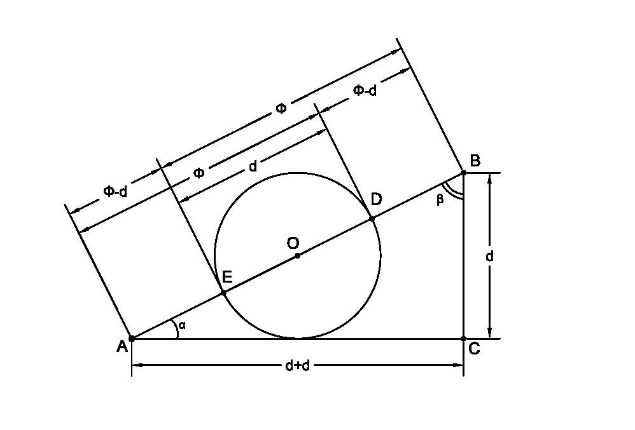
Рис.5.1. Золотое Сечение гипотенузы прямоугольного треугольника
(с катетами $D$ и $2D$) окружностью диаметра $D$.

Построим прямоугольный треугольник $ABC$ (Рис.5.1) с катетами $D$ и $2D$. Из центра гипотенузы восстановим окружность диаметра $D$, она разделит гипотенузу на три отрезка $AE$, $EF$ и $FB$. Введя обозначения $AF=BE=Φ$ и $AE=BF=Φ-D$, мы можем утверждать, что разделили гипотенузу $AB=2Φ-D$ на крайние и средний отрезки, которые составляют пропорцию:

$\frac{Φ}{D}=\frac{D}{Φ-D}$ . (5.1)
В последнем выражении будем считать $D$ заданным параметром (переменной, масштабом), от которого зависит значение $Φ=Φ(D)$. При $D=1$ выражение (5.1) примет широко распространённый вид «золотой пропорции» (Рис.5.2):
$Φ_{0}=\frac{1}{Φ_{0}-1}$, (5.2)

где $Φ(1)=Φ_{0}≈1,61803398...$.
Покажем связь «золотой пропорции» с теоремой Пифагора (ТП). Построим с помощью циркуля и линейки из четырех треугольников, равных треугольнику $ABC$, фигуру, состоящую из двух квадратов: квадрата $CQXY$ со стороной, равной сумме катетов треугольника $ABC$ $\left(CQ=QX=XY=YC=3D\right)$, и вложенного в него квадрата $ABSR$ со стороной, равной гипотенузе того же треугольника $\left(AB=BS=SR=AR=2Ф-D\right)$, как показано на Рис.5.3. Каждую сторону квадрата $ABSR$ разделим на три отрезка: $Φ-D$, $D$ и $Φ-D$.
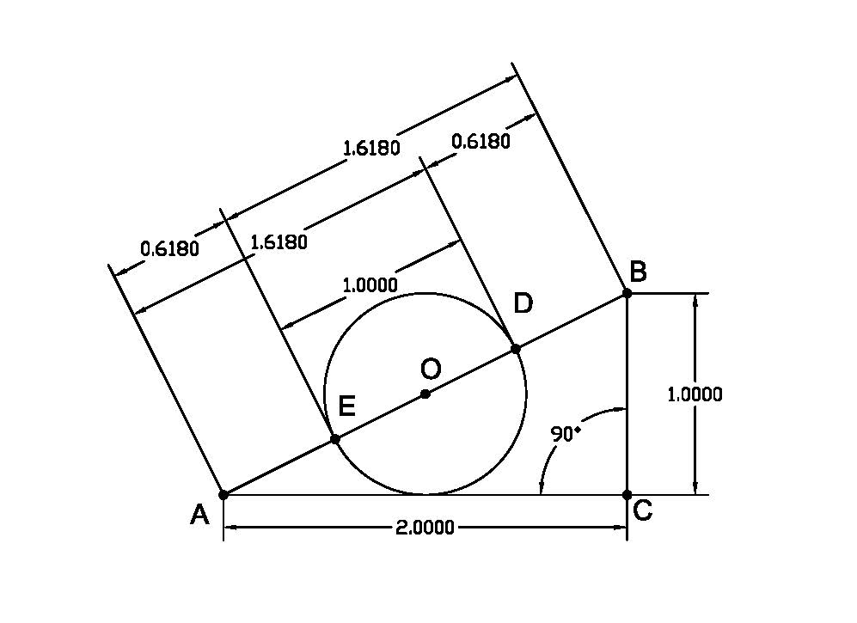
Рис.5.2. Золотое Сечение гипотенузы прямоугольного треугольника
(пропорция катетов 1:2) средней окружностью с $D$. $AB=\frac{\sqrt{5}}{2}$;
$AB=BE=Φ_{1}=\frac{1+\sqrt{5}}{2}≈1,61803…;$ $AE=BD=Φ_{2}=\frac{-1+\sqrt{5}}{2}≈0,61803…;$
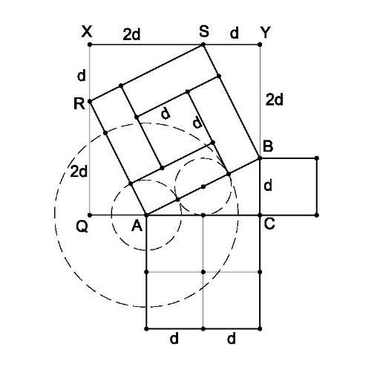
Рис.5.3. Золотое сечение и теорема Пифагора.

Через полученные точки проведем в квадрате $ABSR$ параллельные линии так, чтобы выделить в его центре квадрат со стороной $D$ и по его периферии четыре одинаковых прямоугольника со сторонами $Φ$ и $Φ-D$. Теперь нетрудно заметить, что поскольку для треугольника $ABC$ верна ТП, постольку выполняется равенство между площадями четырех прямоугольников со сторонами $Φ$ и $Φ-D$ и квадрата со стороной $2D$, восстановленного на большем катете треугольника. Отсюда следует выражение (5.1), а также вывод, что «золотое сечение» обусловлено теоремой Пифагора. Можно показать, что и, наоборот, нарушение соотношения (5.1) между крайним и средним отрезками влечет невыполнение ТП для данного треугольника.
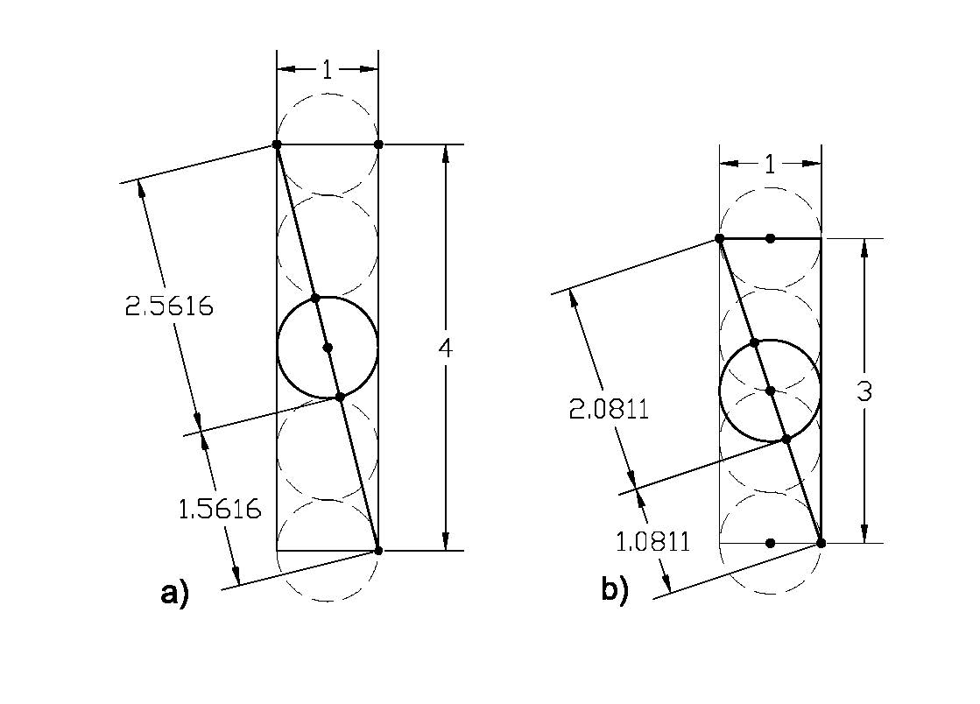
Рис.5.4. Сечение гипотенузы на «крайние и средний» отрезки при
отношении катетов $1/n$, где $n$- натуральное число: a) $n$ =4; b) $n=3$.

На Рис.5.4 приведены примеры деления гипотенузы на крайние и средний отрезки для треугольников, катеты которых находятся в отношении $1/3$ и $1/4$. Аналогичное деление гипотенузы можно построить для любого положительного действительного $n$ при заданном масштабе $D$.
Пусть (Рис.5.5) длина второго катета будет равна $x=kD$ (где $k$ -произвольное положительное действительное число), тогда для всей действительной полуоси с положительными значениями будем иметь (в соответствие с ТП) отображение:

$4Ф(x,D)\left[Ф(x,D)-D\right]=x^{2}$,

где каждому положительному $x$ и $D$ соответствует свое значение $Φ(x,D)$. Для общего случая пропорция примет вид:

$\frac{2Ф(x,D)}{x}=\frac{x}{2\left[Ф(x,D)-D\right]}$.
Используя циркуль и линейку, покажем, как разделить на десять равных частей окружность диаметра $D$ с помощью отрезка «Золотого сечения». Используя в качестве основы Рис.5.1, сделаем дополнительные построения. Проведем две окружности радиуса $AE=Ф-D$ с центром в точке $A$ и радиуса $D$ с центром в точке $K$, отметим точку $L$ пересечения построенных окружностей и соединим ее отрезками с центрами $A$ и $K$, как показано на Рис.5.6.
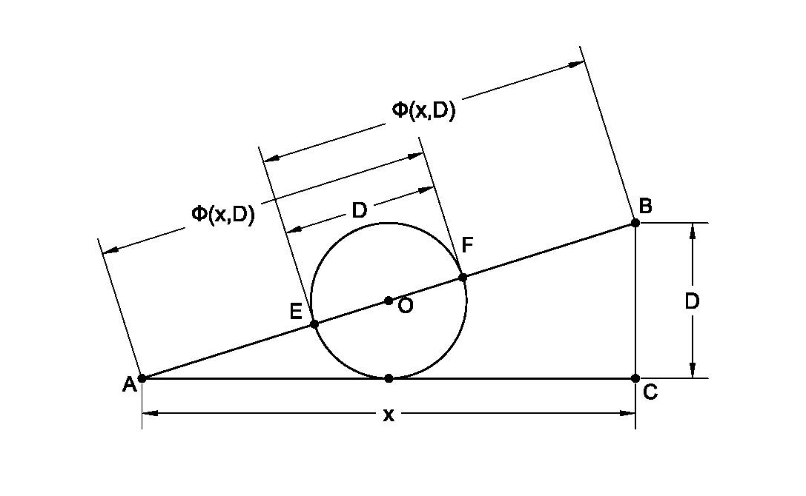
Рис.5.5. Деление гипотенузы произвольного прямоугольного
треугольника на крайние и средний отрезки
$( BC=D$; $AC=x$; $AO=OB$); $AB=BF=Φ(x,D)-D$;
$4Φ(x,D)\left[Φ\left(x,D\right)-D\right]=x^{2}$; $\frac{2Φ\left(x,D\right)}{x}=\frac{x}{2\left[Φ\left(x,D\right)-D\right]}$.

Отметим точки $M$ и $N$ пересечения отрезков $AL$ и $KL$ с окружностями радиуса $O_{1}A$ и $AE$, соответственно. Докажем, что каждый из углов $∠AO_{1}M,∠AKL,∠NAL$ равен $π/5$ и, следовательно, стягивает дугу, равную $1/{10}$ части соответствующей окружности. Рассмотрим треугольники $ΔAO_{1}M$, $ΔAKL$ и $ΔANL$. Они являются равнобедренными, т. к. каждый из них содержит пару сторон, являющихся радиусами одной окружности; они подобны, т. к. содержат равные углы в основании.
Для нашего доказательства необходимо показать: углы в соответствующих равнобедренных треугольниках находятся в определенном соотношении, а именно, угол $β$ в основании любого из них в два раза больше угла $α$ его вершины $(β=2α)$. В этом случае сумма всех углов треугольника кратна сумме пяти равных частей $(α+2α+2α)$ таких, что одна из них равна углу между его боковыми сторонами. Так как сумма всех углов треугольника равна $180^{∘}$, следовательно, угол между боковыми сторонами будет равен $36^{∘}$ и указанные стороны стягивают дугу, равную $1/{10}$ части соответствующей окружности.
Докажем, что $ΔAKN$ равнобедренный, т. е. $KN=AN$. Тогда оба угла в основании $ΔAKN$ будут равны $∠KAN=∠AKN=α$, но

$α≡∠KAN=∠KAL-∠NAL=β-α$.

Из последнего мы получим, что $β=2α$, и наше утверждение будет доказано.
Итак, $AN=AL=Φ-D$ по построению окружности, радиусами которой являются $AN,AL$. Кроме того, $KN=KL-NL$. Далее, $KL=D$ по построению окружности, радиусом которой является $KL$. Чтобы определить $KN$, надо знать $NL$. Последний вычисляется из подобия треугольников $ΔAKL$ и $ΔANL$ с учетом выражения (5.1). Из соотношения подобных сторон имеем

$\frac{NL}{AL}=\frac{AL}{KL}$, или $\frac{NL}{AL}=\frac{Φ-D}{D}=\left[из(7.1)⇒\right]=\frac{D}{Φ}$.

Откуда $NL=\frac{\left(Φ-D\right)D}{Φ}$,

$KN=D-\frac{\left(Φ-D\right)D}{Φ}=\frac{D^{2}}{Φ}=\left[из(7.1)⇒\right]=\frac{\left(Φ-D\right)}{D}D=Φ-D$.
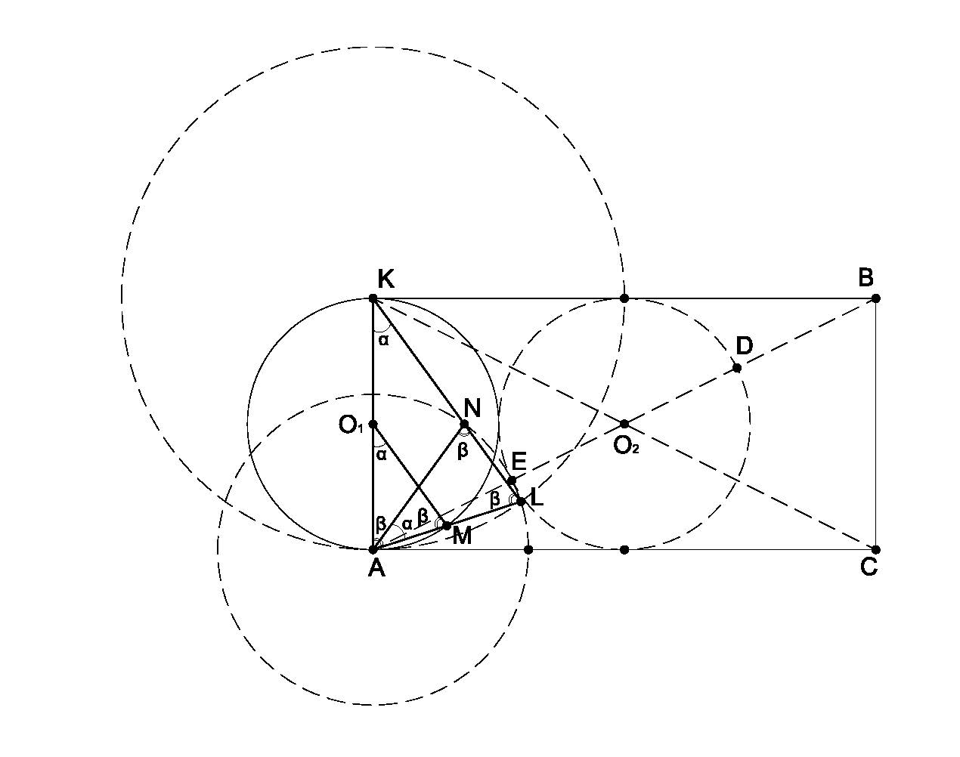
Рис.5.6. Деление на десять равных частей окружности, построенной
в данной точке с помощью отрезков золотого сечения.

В итоге получим, что $KN=AN=Φ-D$, значит $ΔAKN$ – равнобедренный. Как было сказано выше, отсюда следует: $α=π/5$. Утверждение доказано.

П.6. О позиционном счислении
П.6.1. О представлении чисел позиционного счисления
Теорема.
Поскольку и пока множество чисел натурального ряда является счетным, постольку и до тех пор множество положительных дробных чисел десятичного счисления меньших единицы счетно.
Доказательством теоремы является способ упорядочивания всех чисел больше нуля и меньше единицы относительно упорядоченного ряда целых положительных чисел.
Искомый способ основан на возможности зеркального отображения строки цифр относительно позиции запятой в числе и исчерпывается следующим набором процедур: полная круговая перестановка цифр.
Номером позиции $n$ любого положительного дробного числа $D_{n}$ десятичного позиционного счисления $D_{n}=0,a_{1}a_{2}a_{3}...a_{i-1}a_{i}a_{i+1}...a_{k-1}a_{k}$, где $a_{i}=0,1,2,...,9$, в точности равен позиции $n$ положительного целого числа $I$ десятичного позиционного счисления $I_{n}=a_{k}a_{k-1}...a_{i+1}a_{i}a_{i-1}...a_{3}a_{2}a_{1},0$. Для определения дробного числа $D_{m}$ рассматривемого множества, соответствующего номеру $m$, необходимо выписать число $I$ натурального ряда с номером $m$, произвести полную круговую перестановку его цифр и слева добавить запятую и ноль (для указания количества целых чисел в нем).
Для иллюстрации выпишем последовательно в столбик слева числа $I_{n}$ натурального ряда, а справа – соответствующее число из $D_{n}$ :

$1,0$ $0,1$
$2,0$ $0,2$
…………..………………………..
$9,0$ $0,9$
$10,0$ $0,01$
$11,0$ $0,11$
$12,0$ $0,21$
…………..………………………..
$19,0$ $0,91$
…………..………………………..
$100,0$ $0,001$
…………..………………………..
$156700,0$ $0,007651$
…………..………………………..

Следствие.
В силу приведенного биективного соответствия мощности рассматриваемых бесконечных множеств равны.

2. Теорема
Поскольку и пока множество чисел натурального ряда является счетным, постольку и до тех пор множество всех подмножеств натурального ряда счетно.
Доказательство.
Из условия теоремы и определения подмножеств следует, что каждое из рассматриваемых подмножеств состоит из целых чисел и только целых чисел натурального ряда. Тот же вывод относится и к собственно натуральному ряду, рассматриваемому как подмножество самого себя.
Из предыдущего вывода и определения операции объединения множеств следует, что множество, представляющее объединение всех подмножеств натурального ряда, включая и (возможно неограниченное число раз) натуральный ряд как собственное подмножество, состоит из чисел и только целых чисел натурального ряда. Следовательно, во множестве всех подмножеств натурального ряда содержатся как все члены натурального ряда, а их неограниченное количество, так и неограниченное количество копий каждого члена данного ряда. Таким образом в нем содержатся целые числа и только целые числа. Поскольку целые числа, члены натурального ряда, упорядочиваемы, постольку все элементы множества всех подмножеств натурального ряда, т. е. копии целых чисел, взаимно однозначно упорядочиваемы в клетках двумерной неограниченной таблицы. Например, в первом столбце расположим (по порядку возрастания) все первые копии целых чисел, во втором – вторые копии, в третьем – третьи и т. д. так, чтобы все копии одного и того же числа последовательно заполняли одну строку, начиная с первого столбца.
Осуществляя ставшим уже обычным после Кантора способом перечисление заполненных клеток двумерной таблицы (двигаясь, начиная с диагонали имеющейся угловой клетки, рекурсивно по параллельным диагоналям клеток), приходим к выводу, которым и является предложение теоремы.
1. Следуя диагональному методу и логике Кантора нетрудно доказать, по аналогии с доказательством континуальности множества положительных дробных чисел меньше единицы, несчетность множества целых чисел, рассматривая, по Кантору, бесконечные строки цифр не справа от запятой, а слева. Однако вывод о том, что множество целых чисел не является счетным, противоречит определению счетного множества, согласно которому множество является счетным, если существует биективное соответствие между его элементами и членами натурального ряда.
2. Диагональный метод Кантора не применим к позиционному счислению с целочисленным основанием $n$ (без незначащих нулей), цифры которого принадлежат множеству $\left\{1,2,3,...,n\right\}$.
Выводы.
Необходима ревизия теории множеств в части множеств, действительно обладающих мощностью континуума.
Представление числа позиционного счисления с целочисленным основанием в виде актуально бесконечной строки всевозможных позиций (с обеих сторон от запятой) цифр и размещением нулей на незначащих позициях является математически не корректным.
Предлагается следующее.
Определение 1.
Потенциально бесконечным множеством или неограниченным множеством называется член ряда множеств, мощность которых последовательно увеличивается на одно и то же конечное число $k$, где $k=0,1,2,3,...$. Мощность такого множества равна числу $N$, где $N=0,k,2k,3k...$.
Определение 2.
Актуально бесконечным множеством или множеством, обладающим мощностью континуума, называется не перечислимое множество.
Гипотеза.
Представление числа позиционного счисления с целочисленным основанием, как элемента потенциально бесконечного множества, возможно в строке актуально бесконечного множества позиций.

П.6.2. О перечислимости чисел позиционного счисления

Множество всех слов в произвольном (конечном) алфавите перечислимо. Поскольку множество всех слов могут быть упорядочены в словарном порядке, т. е. в виде $a_{0},a_{1},a_{2},a_{3},...$, то существует алгоритм, дающий по произвольному натуральному числу $k$ получить $a_{k}$член данной последовательности. Любое число позиционного счисления может быть представлено в виде двух частей: целой и дробной. Каждая из частей отдельно, представляя некоторое целое число, является перечислимой. Любое число позиционного счисления получается выписыванием целой части, затем через запятую выписыванием дробной части. Так как множество пар $\left\langle a,b\right\rangle$натуральных чисел десятичного счисления перечислимо, например, функцией ($n$ – натуральное число) [14]

$φ(n)=\left\langle a,b\right\rangle$, где $n=2^{a}(2b+1)-1$,

то множество всех чисел десятичного позиционного счисления является перечислимым.

Два позиционных счисления с любым целочисленным основанием являются эквивалентными в том смысле, что существует алгоритм, дающий по записи произвольного числа в первом счислении, запись этого же числа в другом, а также алгоритм, дающий по записи произвольного числа во втором счислении, запись этого же числа в первом. В силу их эквивалентности числовая функция, вычислимая в одном из них, вычислима и в другом.

Отсюда вывод: множество положительных чисел позиционного счисления с любым целочисленным основанием перечислимо.

Примечания Пожалуй, если выразить эту же мысль словами «Потому что каждая из $60$ различных букв алфавита обозначает ничто иное, как одно из следующих целых чисел египетских треугольников $0, 1, 2, …, 20, …, 59$. И не важно, что они заметают при этом определенную геометрическую площадь», то это, вероятно, первый шаг на пути к отделению алгебры от геометрии в математике шумеров и превращению их в самостоятельные «абстрактные науки».
Конечно, правильнее было бы сказать «площадь, которую определяет порядковый номер буквы алфавита от $0$ до $59$». Однако для краткости вместо шестидесяти буквенных символов здесь используются их порядковые номера в данном алфавите.
Вот где собака зарыта! (нем.)
А в пользу этого тезиса можно привести результаты исследования из книги [3]. Автор констатирует: «От самого Пифагора не дошло ни одной строчки – по-видимому, он действительно ничего не писал.» [стр.3]. Он также приводит, что: «…Исократ утверждал, что Пифагор воспринял свою философию в Египте (Бус. 28), а Аристотель назвал эту страну родиной теоретической математики (Мет. 981 b 23)» [стр.20]. Тем не мене сам автор настаивает: «Греки не могли заимствовать философию и науку в готовом виде (как это сделали, например, римляне) по той простой причине, что в VI в. до н. э. на Востоке не было ни того, ни другого» [стр.19]. В то же время в соседнем абзаце автор приводит следующее: «Ни один исследователь не может пройти мимо “восточного” стиля в греческой живописи эпохи архаики, явного подражания мастеров того времени образцам египетской монументальной скульптуры, заимствования алфавита у финикийцев или чеканки монеты у лидийцев, восточных мотивов в греческой мифологии. Велика была роль Востока и в передаче технических навыков. Однако при обсуждении проблем распространения культурных феноменов (как материальных, так и духовных) следует учитывать, что степень их «социальной мобильности» чрезвычайно различна. Как правило, легче всего распространяется то, что дает непосредственную экономическую и социальную выгоду (орудия труда, средства передвижения, оружие, культурные растения и т. п.), что может быть воплощено в конкретных вещах, которые нетрудно воспроизвести (предметы обихода, одежда, обувь и т. п.), наконец, то, что имеет наибольшее количество носителей и сравнительно легко передается (мифы, обряды, фольклор и т. п.)» [стр.19-20]. Из последнего следует вполне не двузначный вывод, прямо противоречащий выводу самого автора. А именно, такое орудие труда, как египетский треугольник, а также все его «чудесные» свойства не могли не перейти к грекам с Востока. А вместе с ним и наука о нем, несомненно, стала фундаментом науки, продвигаемой Пифагором. Очевидно, что то, что он продвигал просто еще не имело в то время названия ни философии, ни науки. Да и в наше время многие так не считают и называют истинной наукой только ту, которой занимаются современники. «Феномен науки раскрывается в ее истории, особенно в периоды быстрого роста или даже взлета научного знания. С этой точки зрения наибольшего внимания заслуживают два периода: VI – IV вв. до н. э., эпоха зарождения науки, и XVI – XVII вв., время великой научной революции, сформировавшей науку Нового времени. Собственно говоря, сравнение этих периодов и дает пищу для многочисленных споров о месте и времени зарождения науки как таковой. Многие ученые полагают, что наука в современном смысле слова возникла лишь в Новое время. Тем самым деятельность греческих ученых лишается статуса научной» [стр.6].
«…невероятная эффективность математики в естественных науках есть нечто граничащее с мистикой, ибо никакого рационального объяснения этому факту нет.»
Примечательный факт, что еще в 1995 году в работе А. В. Родина [6], хотя и с совершенно иных позиций, впервые была предложена «трактовка второй книги “Начал”, основанная на предположении о том, что главной целью теории Евклида является нахождение способа построения (в смысле аксиом и постулатов “Начал”) квадрата, равновеликого произвольному данному многоугольнику.
Можно представить себе картину, когда группа слонов «кучкуется» вместе, отбиваясь от наседающей на них густой тучи москитов, парящих вокруг и безжалостно их жалящих. Подобно этому и отдельные бесструктурные частицы-кварки не имеют возможности разлететься и склеиваются под воздействием окружающих их бесструктурных переносчиков взаимодействий – глюонов. Название последних, кстати говоря, и произошло от английского слова, означающего клей.
Вот метафора от известной детской сказки: можно не строить город изумрудным, достаточно, чтобы в нем все люди носили не снимая зеленые очки.
Хотя историки нашего времени еще не имеют надежных артефактов, свидетельствующих в пользу обладания шумерами знаниями, далеко выходящими за рамки представлений современного человека о возможностях ученой мысли в те далекие времена, но тем не менее многие исследователи этой древней цивилизации высказывают предположения, вполне аргументированные косвенными материалами, что в распоряжении шумеров были знания естественнонаучного характера в намного большем объеме, нежели это представляется с позиций дня сегодняшнего. Здесь мы не будем более углубляться в анализ проблемы, почему шумеры создали именно этот язык. Достаточно аргументов, приведенных в первой части данной статьи и в обсуждаемой книге.
Для справки: операция, имеющая один аргумент, называется унарной, имеющая два аргумента, называется бинарной, три – тернарной и т. п.
Здесь и далее, говоря о точке, будем подразумевать, что речь идет о шарике, т. е. о соответствующем элементе Метаобраза упорядоченного множества точек модели, если не оговорено иное.
Термин «бесконечная последовательность» будем понимать только в смысле потенциально бесконечной. Это значит, что в любой момент времени (на каждом этапе рассуждений) будем иметь дело с конечной последовательностью и только с ней, а также будем иметь в виду, что к имеющейся конечной последовательности всегда можно добавить, по крайней мере, еще один элемент, если не будет оговорено иное.
Для справки: операция называется замкнутой (на множестве), если при произвольном выборе аргумента (-ов) из рассматриваемого множества ее результат является элементом того же множества.
В этом параграфе мы расширили модель с конечным множеством элементов, которая уже была описана в предыдущем параграфе, до модели с бесконечным множеством. Соответствующее расширение отображений, вербального и геометрического, ввиду их простоты, в данном параграфе допустимо производить в любой последовательности.
Для указания количества элементов в множестве, т. е. мощности множества, используется нижний индекс в Ярлыке множества.
Вот подходящая метафора: имеются три пальца и один наперсток, который может быть надет на любой из них, не «изменяя» название пальца.
Используем нижний индекс, подобно операциям из (7.3).
Альтернативная интерпретация: множество $Θ_{4}$ является последовательностью процедур присваивания Ярлыка текущей точке модели и определения пройденного пути до нее от начальной точки, т. е. множество метрик отдаленности каждой точки модели от начальной.
Кстати говоря, собственно существование альтернатив является поводом для последующего их симметричного рассмотрения. А здесь, как нетрудно заметить, речь пойдет о двух способах построения упорядоченных структур. Один – через декларацию упорядоченного множества элементов и введение операций между ними, не нарушающими установленный порядок между элементами. Второй – через декларацию особой операции (называемой еще индукцией), порождающей элементы, уже заведомо будучи упорядоченными в силу того, что своим существованием они обязаны именно операции, которая только и делает, что порождает именно упорядоченные элементы.
А, если сразу не увидят, то рано или поздно зададутся вопросом, почему оно столь эффективно в качестве средства метризации в практическом применении, как это, в конце концов, было сделано Е. Вигнером [2].
Де-юре оставим первичность носителя структуры, а де-факто, что впоследствии при переходе к позиционному счислению станет очевидным, первичной будет порождающая функция (в форме геометрической прогрессии), которая в не явном виде является необходимым атрибутом или частью внутреннего потенциала используемого счисления.
Поскольку все множества являются неограниченными, постольку необходимость нижнего индекса в Ярлыках множеств отпадает, если только он не обозначает порядковый номер аргумента в данной процедуре.
Неконструктивные объекты будут появляться в последующих симметризациях, они и не могут не появляться. Они появились еще в самом начале, когда симметризовали пространства разной топологии (на замкнутом и незамкнутом контуре) – пустые операции и пустые элементы. Главное, чтобы были конструктивные средства (выполняющие роль фильтра) редукции к объектам конструктивным.
Весьма примечательно, что такая «оболочка», сама по себе, тоже исполняет роль монады, в которой симметризуются два способа передачи информации: очный и заочный.
Ср. у Евклида в его Началах на первой же странице в определении №2: «Линия же – длина без ширины»
Данный процесс интуитивной интерпретации аналогичен процессу поиска, например пути возможного взлома программного обеспечения современных систем (не обязательно со злым умыслом, а в целях проверки их уровня безопасности) или способа восстановления, возможно, утерянной технологии изготовления каких-либо предметов.
Причина выбора именно данного количества будет приведена ниже.
В конвенции шумеров для произвольных величин площадей легитимными являются только аддитивные операции, а также операции неограниченного деления и умножения их на число, являющееся основанием позиционного счисления. Все приводимые здесь мультипликативные соотношения можно рассматривать и как запись аддитивной процедуры в сокращенном виде.
См. параграф о позиционном счислении с целочисленным основанием.
Выражение $60×(N_{2j+1})$ может быть записано и так: $\left\{\left(1\right)\left(0\right)\right\}×(N_{2j+1})$.
Для счисления с основанием отличным от десяти будем использовать слова: Единицы, Десятки, Сотни, Тысячи и т. д., определяющие в нем название порядка цифры по аналогии со счислением десятичным. Для того же счисления с заглавной буквы будут начинаться и слова, производные от приведенных, а также Ноль.
Площадь плоской фигуры – это часть плоскости, ограниченная замкнутой линией; плоский угол – это часть плоскости, ограниченная двумя пересекающимися прямыми; композиция частей плоскости является плоскостью или ее частью; композицией углов является угол.
В качестве Ярлыка используется не операция умножения, а только знакомые читателю символы, помогающие ассоциативному восприятию.
В дальнейшем под длиной линии подразумевается количество квадратов с одночастичной стороной, расположенных вдоль нее.
Обычно для демонстрации способа деления окружности на пять (десять) частей сначала строят окружность, затем выделяют в ней два взаимоортогональных отрезка, радиус и полурадиус, т. е. иным путем приходят к схеме, представленной на данном рисунке (см. выше свойства $Δ345$).
Для получения квадрата с удвоенной площадью можно воспользоваться и квадратом на гипотенузе прямоугольного равностороннего треугольника с катетами длиной $D$. Литература - Данилова М. И., Спасова Н. Э., Суховерхов А. В. Происхождение, эволюция и специфика естественного языка и коммуникации в природе. Научный журнал КубГАУ, №105(01), 2015 года. - Е.Вигнер. Непостижимая эффективность математики в естественных науках. УФН, т.94, вып.3, 1968, 535–546. Пер. с англ.: E.Wigner. The Unreasonable Effectiveness of Mathematics in the Natural Sciences, Comm. Pure and Appl. Math. 131, 1 (1960). - Жмудь Л. Я. Пифагор и его школа. - Л.: Наука, 1990. - 193 с. - Клайн М. Математика. Поиск истины; пер. с англ. В. И. Аршинова, Ю. В. Сачкова. – М: Мир, 1988. – 295с. - Стюарт И. Истина и красота: Всемирная история симметрии / Иэн Стюарт; пер. с англ. А. Семихатова. – М.: Астрель: CORPUS, 2010. -461, [3] с. – (ЭЛЕМЕНТЫ) - Родин А. В., Вторая книга «Начал» Евклида и «геометрическая алгебра древних». Философские науки, 1995, №1, стр. 99–112. - А. П. Юшкевич. А. Н. Колмогоров о сущности математики и периодизации её истории. Историко-математические исследования, 1994. Вып.35, С.9-22. - М. Клайн. Математика. Утрата определённости. – М.: Мир, 1984. 434с. - Р. Курант, Г. Роббинс. Что такое математика? – 3-e изд., испр. и доп. – М.: МЦНМО, 2001.—568 с.15. - Muller D. The Surprising Secret of Synchronization. Veritasium. Интернет-ресурс “@veritasium”; https://www.youtube.com/watch?v=t-_VPRCtiUg; (рус.): https://www.youtube.com/watch?v=HmmYtopGx7Y - Acebron, Juan A.; Bonilla, L. L.; Vicente, Perez; Conrad, J.; Ritort, Felix; Spigler, Renato (2005). "The Kuramoto model: A simple paradigm for synchronization phenomena". Reviews of Modern Physics. 77 (1):137–185. DOI: https://doi.org/10.1103/RevModPhys.77.137 - Ньютон И. Математические начала натуральной философии М: Наука, 1989. - Юшкевич А. П. История математики с древнейших времен до начала XIX столетия. М.: Наука. т.1,2,3 – 1970–1972. - Успенский В. А. Теорема Геделя о неполноте – М.: Наука, 1982. – 112с. - Успенский В. А. Семь размышлений на темы философии математики. Интернет-ресурс Physics Animation: http://physics-animations.com/matboard/themes/1600.html - Начала Евклида. Пер. и комм. Д. Д. Мордухай-Болтовского при ред. участии И. Н. Веселовского и М. Я. Выгодского. В 3 т. (Серия «Классики естествознания»). М.: ГТТИ, 1948–50. 6000 экз - Платон, Тимей, 511с Сочинения в четырех томах. Т.3. / Под общ. Ред. А. Ф. Лосева и В. Ф. Асмуса; Пер. С древне-греч. – СПб.: Изд-во С.-Петерб. ун-та; «Изд-во Олега Абышко», 2007. – 731с. - Крамер С. Н. История начинается в шумере; под ред. В. В. Струве. пер. с англ. Ф. Л. Мендельсона. – М: Наука, 1965. – 256с. - Нагель Э., Ньюмен Д. Р. Теорема Геделя: Пер. с англ. Изд. 2-е, испр. – М.: КРАСАНД, 2010. – 120 с - Шапошников В. А. Философия математики // Философия науки: учебник для магистратуры. Под ред. А. И. Липкина, 2-е изд., перераб. и доп. М.: Издательство Юрайт, 2015, гл. 20 (с. 409–447). - Чуличков О. Г. Математические основания философии Ноосферы – Самара: ИП Зуев Сергей Анатольевич, 2020. – 191 с. - Чуличков О. Г. К теории всего от древних шумеров. Персональный интернет-ресурс: https://chulichkov.com/. - Чуличков О. Г. О способах представления чисел. «Доклады независимых авторов», изд. «DNA», 2021, вып. 51, ISSN 2225–6717, Lulu Inc., ISBN 978-1-684715671, http://dna.izdatelstwo.com/. - Чуличков О. Г. О способах представления чисел. «Доклады независимых авторов», изд. «DNA», 2021, вып. 53, ISSN 2225–6717, Lulu Inc., ISBN 978-1-471718090, http://dna.izdatelstwo.com/ - Чуличков О. Г. Философские основания и начала математики. «Доклады независимых авторов», изд. «DNA», 2024, вып. 63, ISSN 2225–6717, Lulu Inc., ISBN 978-1-300739791, http://dna.izdatelstwo.com/.

